Универзитет у Новом Саду
Пољопривредни факултет Нови Сад
Трг Доститеја Обрадовића 8
21000 Нови Сад

ЈАВНА НАБАВКА РАДОВА –

РЕКОНСТРУКЦИЈУ ОБЈЕКТА ЗА СМЕШТАЈ КОКА НОСИЉА И БРОЈЛЕРА, ПРИЗЕМНИ ОБЈЕКАТ БРОЈ 34 НА СИТУАЦИЈИ У ИСТРАЖИВАЧКО-ОБРАЗОВНОМ ЦЕНТРУ У ПОЉОПРИВРЕДИ „AGRO-CAMPUS“

ОТВОРЕНИ ПОСТУПАК

ЈАВНА НАБАВКА бр. 75/2020

Март 2020. Године

На основу чл. 32. и 61. Закона о јавним набавкама („Сл. гласник РС” бр. 124/2012, 14/2015 и 68/2015, у даљем тексту: Закон), чл. 2. Правилника о обавезним елементима конкурсне документације у поступцима јавних набавки и начину доказивања испуњености услова („Сл. гласник РС” бр. 86/2015), Одлуке о покретању поступка јавне набавке број 1000-11/75/1 од 18.03.2020. године и Решења о образовању комисије за јавну набавку број 1000-11/75/2 од 18.03.2020. године припремљена је:

КОНКУРСНА ДОКУМЕНТАЦИЈА

у отвореном поступку за јавну набавку радова – за реконструкцију објекта за смештај кока носиља и бројлера, приземни објекат број 34 на ситуацији у Истраживачко-образовном центру у пољопривреди „AGRO-CAMPUS“, јн бр. 75/2020

Конкурсна документација садржи:

Поглавље | Назив поглавља
I | Општи подаци о јавној набавци
II | Подаци о предмету јавне набавке
III | Врста, техничке карактеристике, квалитет, опис радова, рок извршења, начин контроле, место извршења радова
IV | Техничка документација и планови
V | Услови за учешће у поступку јавне набавке из чл. 75. и 76. Закона и упутство како се доказује испуњеност тих услова
VI | Упутство понуђачима како да сачине понуду
VII | Образац понуде
VIII | Образац предмер радова
IX | Образац структуре цене са упутством како да се попуни
X | Образац трошкова припреме понуде
XI | Образац изјаве о независној понуди
XII | Образац изјаве о поштовању обавеза чл. 75 ст. 2 закона
XIII | Образац изјаве понуђача о прихватању услова из јавног позива и конкурсне документације
XVI | Образац изјаве понуђача о одговорном извођачу
XVII | Образац изјаве понуђача о уредном испуњавању обавеза према подизвођачима и добављачима
XVIII | Образац изјаве понуђача о уредном извршавању обавеза по раније закљученим уговорима
XIX Mодел уговора
XX I Потврда о обиласку локације
XXII Потврда о важећим техничким прописима, нормативима и стандардима

I ОПШТИ ПОДАЦИ О ЈАВНОЈ НАБАВЦИ

1. Подаци о наручиоцу
Наручилац: Универзитет у Новом Саду, Пољопривредни факултет Нови Сад
Адреса: Трг Доститеја Обрадовића 8, 21000 Нови Сад
Интернет страница: http://polj.uns.ac.rs/index.html

2. Врста поступка јавне набавке
Предметна јавна набавка се спроводи у отвореном поступку, у складу са Законом и подзаконским актима којима се уређују јавне набавке.

3. Предмет јавне набавке
Предмет јавне набавке бр. 75/2020 су радови – Реконструкција објекта за смештај кока носиља и бројлера, приземни објекат број 34 на ситуацији у Истраживачко-образовном центру у пољопривреди „AGRO-CAMPUS“. Ознака и назив из општег речника набавке: 45000000 - Грађевински радови, 45453100 - Радови на реновирању, 45315100 - Постављање електротехничке инсталације

4. Циљ поступка
Поступак јавне набавке се спроводи ради закључења уговора о јавној набавци.

5. Напомена уколико је у питању резервисана јавна набавка
-
6. Напомена уколико се спроводи електронска лицитација
-
7. Контакт (лице или служба)
Лице за контакт: Дејан Глигорић, дипл. прав, тел 021-485-3206. Факс 021-459-761, sekretar@polj.uns.ac.rs

II ПОДАЦИ О ПРЕДМЕТУ ЈАВНЕ НАБАВКЕ

1. Предмет јавне набавке
Предмет јавне набавке бр. 75/2020 су радови – Реконструкција објекта за смештај кока носиља и бројлера, приземни објекат број 34 на ситуацији у Истраживачко-образовном центру у пољопривреди „AGRO-CAMPUS“. Ознака и назив из општег речника набавке: 45000000 - Грађевински радови, 45453100 - Радови на реновирању, 45315100 - Постављање електротехничке инсталације

2. Партије
Ова јавна набавка није обликована у више партија

III ВРСТА, ТЕХНИЧКЕ КАРАКТЕРИСТИКЕ, КВАЛИТЕТ,
ОПИС РАДОВА, РОК ИЗВРШЕЊА, НАЧИН КОНТРОЛЕ,
МЕСТО ИЗВРШЕЊА РАДОВА

ТЕХНИЧКА СПЕЦИФИКАЦИЈА

OBJEKAT: REKONSTRUKCIJA OBJEKTA ZA SMEŠTAJ KOKA NOSILJA I BROJLERA , Pr, objekat br.34 na situaciji
LOKACIJA: Objekat br.4 na kat.parceli br. 7395/1 k.o. Temerin, Temerin
Građevinski, građevinsko-zanatski, hidro, elektro i radovi na izradi mašinskih instalacija na rekonstrukciji objekta za smeštaj koka nosilja I brojlera
I | DEMONTAŽE I UKLANJANJA
Poz. | Opis radova i materijala | JM | količina
1 | Demontaža krovnog pokrivača od salonit ploča. Salonit ploče utovariti u kamion i odvesti na deponiju koja je predviđena za odlaganje te vrste otpada. Šut prikupiti, izneti, utovariti na kamion i odvesti na navedenu deponiju. Obračun po m2 kose površine. | m2 | 662,73
2 | Pažljiva demontaža prozora, površine do 2,00 m2. Demontirane prozore sklopiti, utovariti na kamion i odvesti na lokaciju koju odredi investitor. Obračun po komadu prozora | kom | 34,00
3 | Pažljiva demontaža vrata zajedno sa štokom. Demontirana vrata sklopiti, utovariti na kamion i odvesti na lokaciju koju odredi investitor. Obračun po komadu vrata.
 | *vrata od 2 m2 do 5 m2 | kom | 9,00
 | *vrata preko 5 m2 | kom | 2,00
4 | Obijanje produžno-cementnog maltera sa unutrašnjih zidova. Obiti malter i klamfama očistiti spojnice do dubine 2 cm. Površine opeka očistiti čeličnim četkama i oprati zidove vodom. Šut prikupiti, izneti, utovariti na kamion i odvesti na deponiju predviđenu za odlaganje te vrste otpada. Obračun po m2 obijene površine, otvori se odbijaju. 10% | m2 | 27,00
5 | Rušenje zidova od prefabrikovanih betonskih pregradnih zidova debljine zida d=16cm. Rušenje zidova izvesti zajedno sa serklažima, nadvratnicima i svim oblogama na zidu. Šut prikupiti, izneti, utovariti na kamion i odvesti na deponiju predviđenu za odlaganje te vrste otpada. U cenu ulazi i pomoćna skela. Obračun po m3 zida, otvori se odbijaju. | m3 | 1,64
6 | Sečenje armirano betonskih zidova debljine 16 cm za prozore i inlete. Sečenje izvesti pažljivo. U cenu ulazi i pomoćna skela, sečenje armature itd. Šut prikupiti, izneti, utovariti na kamion i odvesti na deponiju predviđenu za odlaganje te vrste otpada. Obračun po m1. | m1 | 59,36
7 | Rušenje betonske podne ploče, prosečne debljine 18 cm sa svim gredama i kaskadama. Šut izneti, utovariti u kamion i odvesti na deponiju predviđenu za odlaganje te vrste otpada. Obračun po m2 poda. | m2 | 131,42
8 | Demontaža oluka, olučnih vertikala, opšivki prozora, dimnjaka i drugih elemenata. Limariju demontirati, upakovati, utovariti u kamion i odvesti na lokaciju koju odredi investitor udaljenu do 15 km. Obračun po m1 limarije. | m1 | 183,38
9 | Demontaža čelične ograde za bikove prećnika ø100. Šut prikupiti, izneti, utovariti na kamion i odvesti na lokaciju koju odredi investitor udaljenu do 15 km. Obračun po m1. | m1 | 118,34
II | ZEMLJANI RADOVI
1 | Nabavka, transport, razastiranje u slojevima, nabijanje i fino planiranje šljunka ispod AB ploče poda objekta d=10cm. Šljunak nasuti u predviđenom sloju i nabiti, do potrebne zbijenosti. Obračun po m3 nabijenog šljunka. | m3 | 52,57
2 | Nabavka, transport, razastiranje u slojevima, nabijanje i fino planiranje šljunka d=10cm ispod trotoara oko objekta. Šljunak nasuti u predviđenom sloju i nabiti, do potrebne zbijenosti. Obračun po m3 nabijenog šljunka. | m3 | 12,4
III | BETONSKI I ARMIRANOBETONSKI RADOVI
1 | Izrada armirano betonske ploče marke MB 30 debljine d=12 cm. Ploču izvesti preko prethodno izvedene podloge i armirati prema projektu. Beton ugraditi i negovati po propisima. U cenu ulazi i armatura . Obračun po m2 betona.
 | *beton | m2 | 525,67
 | *armatura Q188 | kg | 1.839,85
2 | Termoizolacija d=5cm, stirodur | m2 | 527,67
 | * Hidroizolacija kondor d=4mm | m2 | 527,67
 | Tampon beton d=5cm MB 20 | m2 | 527,67
3 | Izrada trotoara oko objekta od betona, debljine 10 cm, marke MB 20. Gornju površinu staze obraditi po uputstvu projektanta i beton negovati. Obračun po m2 staze. | m2 | 124,02
4 | Izrda, transport i montaža betonskih natur ploča d=5cm l=2,5m h=30cm | m1 | 120,02
IV | ZIDARSKI RADOVI
1 | Zazidjivanje otvora u betonskim zidovima YTONG blokovima, debljine 15 cm, u produžnom malterom 1:3:9 ili građevinskim lepkom po sistemu blok veze. Pre zidanja blokove dobro očistiti i pokvasiti vodom da malter ne pregori. Vezu između nosećih i pregradnih zidova ostvariti ostavljanjem šmorceva po vertikali ili pomoću aluminijumskih klinova. Zidanje izvesti po uputstvu proizvođača. U cenu ulaze i nadvratnici, serklaži, armatura, oplata i podupirači. Obračun po m2 zidova. | m2 | 77,03
2 | Malterisanje produžnim malterom u dva sloja. Pre malterisanja površine očistiti i isprskati mlekom. Prvi sloj, grunt, raditi produžnim malterom debljine sloja do 2 cm od prosejanog šljunka, "jedinice" i kreča. Malter stalno mešati da se krečno mleko ne izdvoji. Malter naneti preko pokvašene podloge i narezati radi boljeg prihvatanja drugog sloja. Drugi sloj spraviti sa sitnim i čistim peskom, bez primesa mulja i organskih materija. Perdašiti uz kvašenje i glačanje malim perdaškama. Omalterisane površine moraju biti ravne, bez preloma i talasa, a ivice oštre i prave. Malter kvasiti da ne dođe do brzog sušenja i "pregorevanja". Obračun po m2 malterisane površine | m2 | 181,06
V | GRAĐEVINSKA STOLARIJA
1 | Nabavka materijala, izrada i postavljanje ulaznih dvokrilnih PVC vrata. Vrata izraditi od visokootpornog tvrdog PVC-a sa petokomornim sistemom profila i ojačanog čeličnim nerđajućim profilima, ispunom i sistemom zaptivanja EPDM gumom, REHAU eurodesign 70 profili ili odgovarajući, SIEGENIA ili GU okovi ili odgovarajući. Okov, brava sa dva ključa, tri šarke i boja vrata, po izboru projektanta. Obračun po komadu vrata.
 | * ulazna vrata 150/228cm | kom | 5,00
2 | Nabavka materijala, izrada i postavljanje ulaznih jednokrilnih PVC vrata, dimenzija 80x228 cm. Vrata izraditi od visokootpornog tvrdog PVC-a sa petokomornim sistemom profila i ojačanog čeličnim nerđajućim profilima, ispunom i sistemom zaptivanja EPDM gumom, REHAU eurodesign 70 profili ili odgovarajući, SIEGENIA ili GU okovi ili ili odgovarajući. Okov, brava sa dva ključa, tri šarke i boja vrata, po izboru projektanta. Obračun po komadu vrata.
 | * ulazna vrata 80/228cm | kom | 1,00
3 | Nabavka materijala, izrada i postavljanje dvokrilnih unutrašnjih PVC vrata, dimenzija 150x205 cm. Vrata izraditi od visokootpornog tvrdog PVC-a sa petokomornim sistemom profila i ojačanog čeličnim nerđajućim profilima, ispunom i sistemom zaptivanja EPDM gumom, REHAU eurodesign 70 profili ili odgovarajući, SIEGENIA ili GU okovi ili ili odgovarajući. Okov, brava sa dva ključa, tri šarke i boja vrata, po izboru projektanta. Obračun po komadu vrata.
 | *unutrašnja vrata 150/205cm | kom | 3,00
4 | Nabavka materijala, izrada i postavljanje jednokrilnih unutrašnjih PVC vrata. Vrata izraditi od visokootpornog tvrdog PVC-a sa petokomornim sistemom profila i ojačanog čeličnim nerđajućim profilima, ispunom i sistemom zaptivanja EPDM gumom, po šemi stolarije i detaljima, REHAU eurodesign 70 profili ili odgovarajući, SIEGENIA ili GU okovi ili ili odgovarajući. Okov, brava sa dva ključa, tri šarke i boja vrata, po izboru projektanta. Obračun po komadu vrata.
 | *unutrašnja vrata 80/205cm | kom | 2,00
 | *unutrašnja vrata 60/205cm | kom | 5,00
5 | Nabavka materijala, izrada i postavljanje jednokrilnih kliznih PVC vrata. Vrata izraditi od visokootpornog tvrdog PVC-a sa šestokomornim sistemom profila i ojačanog čeličnim nerđajućim profilima, ispunom i sistemom zaptivanja EPDM gumom, REHAU eurodesign 70 profili ili odgovarajući, SIEGENIA ili GU okovi ili ili odgovarajući. Okov po izboru projektanta. Obračun po komadu vrata.
 | *klizna unutrašnja vrata 100/205cm | kom | 3,00
6 | Nabavka materijala, izrada i ugradnja zastakljenih fiksnih PVC prozora dimenzija 114x64 cm. Prozore izraditi od visokootpornog tvrdog PVC-a sa petokomornim sistemom profila, sa ojačanim čeličnim nerđajućim profilima, po šemi stolarije i detaljima. Prozore dihtovati trajno elastičnom EPDM gumom, vulkanizovanom na uglovima. REHAU eurodesign 70 profili ili odgovarajući, SIEGENIA ili GU okovi ili ili odgovarajući. Okov i boja prozora, po izboru projektanta. Krila prozora zastakliti flot staklom d=4+16+4 mm punjenim argonom i dihtovati EPDM gumom. Obračun po komadu prozora.
 | *prozor114/64cm | kom | 19,00
 | *spoljne žaluzine 114/64 cm | kom | 19,00
VI | BRAVARSKI I LIMARSKI RADOVI
1 | Nabavka materijala, transport i pokrivanje krova krovnim sendvič panelima. Krovni panel se sastoji od 2 sloja TR lima debljine 0,5mm i ispune od poliuretana debljine 100 mm. U cenu uračunati sve potrebne ivične opšivke, sleme i opšivke oko prodora kao i skele. Pokrivanje izvesti po projektu, detaljima i uputstvu projektanta. Boja RAL po izboru projektanta. Obračun po m2 pokrivene površine.
 | * Sendvič panel č(0,5mm)+č(0,5mm) PIR d=100mm | m2 | 651,17
2 | Nabavka materijala, transport i postavljanje spoljnih zidova od sendvič panela. Panel se sastoji od 2 sloja TR lima debljine 0,5mm i ispune od poliuretana debljine 100 mm. U cenu uračunati sve potrebne ivične opšivke, sleme i opšivke oko prodora kao i skele. Pokrivanje izvesti po projektu, detaljima i uputstvu projektanta. Boja RAL po izboru projektanta. Obračun po m2 pokrivene površine.
 | * Sendvič panel č(0,5mm)+č(0,5mm) PIR d=100mm | m2 | 260,16
3 | Nabavka materijala, transport i postavljanje pregradnih zidova sendvič panelima. Panel se sastoji od 2 sloja TR lima debljine 0,5mm i ispune od poliuretana debljine 50 mm. U cenu uračunati sve potrebne ivične opšivke, sleme i opšivke oko prodora kao i skele. Pokrivanje izvesti po projektu, detaljima i uputstvu projektanta. Boja RAL po izboru projektanta. Obračun po m2 pokrivene površine.
 | * Sendvič panel č(0,5mm)+č(0,5mm) PIR d=50mm | m2 | 33,75
4 | Nabavka, izrada i postavljanje čeličnih stubova 100/100/4 mm. Stubove izraditi od čeličnih cevi, podložnih ploča, ankera i slično, po projektu, detaljima i uputstvu projektanta. Spojeve i varove idealno izraditi, očistiti i obrusiti. Pre ugradnje elemente očistiti od korozije i prašine, naneti impregnaciju i osnovnu boju, po izvršenoj montaži popraviti je. U cenu ulaze i ankeri, zavrtnji, podloške, skela, kao i atestiranje konstrukcije i varova. Obračun po kg čelika. | kg | 533,50
5 | Izrada i montaža horizontalnih polukružnih oluka od plastificiranog lima 0.055, razvijene širine (RŠ) 40 cm. Oluke spajati pop nitnama, jednoredno sa maksimalnim razmakom 3 cm i zalepiti silikonom. Držače visećih oluka raditi od plastificiranog flaha 25x5 mm i nitovati sa prednje strane oluka pop nitnama, na razmaku do 80 cm. Obračun po m1 oluka. | m1 | 97,48
6 | Izrada i montaža olučnih vertikalnih cevi od plastificiranog lima, razvijene širine (RŠ) 50 cm. lim 0.055. Plastificirane obujmice sa držačima postaviti na razmaku od 200 cm. Cevi moraju biti udaljene od zida minimum 20 mm. Obračun po m1 olučne cevi. | m1 | 16,20
7 | Opšivanje oko prozora i fasadnih prepusta čeličnim plastificiranim bojenim limom, razvijene širine (RŠ) 18cm, debljine 0.50 mm. Opšivanje izvesti po projektu, detaljima i uputstvu projektanta. Obračun po m1 ivice opšava. | m1 | 21,66
8 | Nabavka materijala, transport i pokrivanje spuštnog plafona krovnim sendvič panelima. Krovni panel se sastoji od 2 sloja TR lima debljine 0,5mm i ispune od poliuretana debljine 25 mm. U cenu uračunati sve potrebne ivične opšivke, sleme i opšivke oko prodora kao i skele. Pokrivanje izvesti po projektu, detaljima i uputstvu projektanta. Boja RAL po izboru projektanta. Obračun po m2 pokrivene površine.
 | * Sendvič panel č(0,5mm)+č(0,5mm) PIR d=25mm | m2 | 542,67
9 | Nabavka materijala, transport i postavljanje spoljnog zida od sendvič panela. Panel se sastoji od 2 sloja TR lima debljine 0,5mm i ispune od poliuretana debljine 100 mm. U cenu uračunati sve potrebne ivične opšivke, sleme i opšivke oko prodora kao i skele. Pokrivanje izvesti po projektu, detaljima i uputstvu projektanta. Boja RAL po izboru projektanta. Obračun po m2 pokrivene površine.
 | * Sendvič panel č(0,5mm)+č(0,5mm) PIR d=100mm | m2 | 8,39
VII | KERAMIČARSKI RADOVI
1 | Postavljanje podnih keramičkih pločica, dimenzija 30x30 cm. Pločice I klase lepiti lepkom za podlogu, u slogu po izboru projektanta. Podlogu prethodno pripremiti i polaganje izvesti ravno. Postavljene pločice fugovati i pod očistiti piljevinom. U cenu ulazi i nabavka pločica. Obračun po m2 poda. | m2 | 4,66
2 | Postavljanje zidnih keramičkih pločica, dimenzija 30x30 cm do visine od 205cm. Pločice I klase lepiti lepkom u slogu fuga na fugu. Postavljene pločice fugovati i očistiti piljevinom. U cenu ulazi i nabavka pločica. Obračun po m2 zida . | m2 | 26,49
VIII | PODOPOLAGAČKI RADOVI
1 | Izrada cementne košuljice sa mikrofiber vlaknima, kao podloge. Podlogu za košuljicu, pre nanošenja košuljice, očistiti i oprati. Malter za košuljicu spraviti sa prosejanim šljunkom "jedinicom", razmere 1:3 i negovati je dok ne očvrsne. Obračun po m2 košuljice.
 | * d=5cm | m2 | 4,66
IX | MOLERSKO-FARBARSKI RADOVI
1 | Krečenje zidova i plafona, rastvorenim odležalim krečom, četkom i pumpom. Sve površine okrečiti četkom prvi put, brusiti i gipsovati manja oštećenja i pukotine, a zatim okrečiti drugi put. Pumpom prskati prvi i drugi put. Obračun po m2 obojene površine. | m2 | 224,96
X | FASADERSKI RADOVI
1 | Nabavka i postavljanje na fasadi termoizolacionih ploča, Stiropor, samogasiv, debljine 10 cm, mase 13 kg/m3, sa pripremom za izradu termoizolovane fasade. Stiropor ploče postaviti kao termo i zvučnu izolaciju fasade preko građevinskog lepka i ankerovati specijalnim tiplovima. Preko ploča naneti sloj građevinskog lepka, utisnuti po celoj površini staklenu mrežicu i naneti završni sloj građevinskog lepka, po detaljima i uputstvu projektanta. Obračun po m2 obrađene fasade. | m2 | 289,65
2 | Obrada fasade plastičnim malterom (Bavalit) valjanjem. Vrsta i boje po izboru projektanta. Podloga fasade mora biti zdrava i suva. Podlogu očistiti i impregnirati izolacionom masom, radi bolje veze. Naneti molerskom četkom u jednom sloju, a ako podloga jako upija premazati dva puta. Na osušenu podlogu naneti malter, napravljen i dobro izmešan da se dobije jednolična i konzistentna masa. Plastični malter naneti gletelicom i strukturu izvući valjkom. Debljina nanetog sloja mora biti jednaka debljini, odnosno veličini zrna u plastičnom malteru. Otvore i drugo zaštititi PVC folijom što ulazi u cenu, ali se otvori ne odbijaju od površine fasade. Obračun po m2 ortogonalne površine fasade. | m2 | 289,65
XI | ВОДОВОДНА ИНСТАЛАЦИЈА
1 | Демонтажа постојеће инсталације водовода у објекту, са утоваром и одвозом исте на депонију. Обрачун по комплет изведеним радовима. | ком | 1,00
2 | Набавка, транспорт и монтажа водоводних флуид терм цеви, за санитарне и технолошке потребе, пројектованог пречника, за радни притисак од 6 бара. Монтажу извести у свему према техничким упутствима. Обрачун по м` уграђене и примељне цеви од стране надзорног органа.
 | ПЕ ДН 32мм | м` | 2,00
 | ПЕ ДН 25мм | м` | 70,00
 | ПЕ ДН 20мм | м` | 8,00
3 | Набавка транспорт и монтажа водоводних арматура, са потребним фитинзима. Обрачун по комаду.
 | вентил са точком ф25 | ком | 16,00
 | вентил са точком ф20 | ком | 2,00
 | вентил са испустном славином ф25 | ком | 1,00
 | вентил са капом ф20 | ком | 8,00
 | угаони вентил ф15 | ком | 3,00
4 | Набавка транспорт и уградња поцинкованих цеви за потребе измештања зидних хидраната. Обрачун по м1.  ф 50мм | м` | 39,00
5 | Набавка, транспорт и монтажа умиваоника, са славином за топлу и хладну воду, као и свим потребним елементима за монтажу и функционисање истог. Монтажу извести у свему према техничким упутствима. Обрачун по комаду. | ком | 2,00
6 | Набавка, транспорт и монтажа ВЦ шоље са свим потребним елементима за монтажу и функционисање исте. Монтажу извести у свему према техничким упутствима. Обрачун по комаду. | ком | 2,00
7 | Набавка, транспорт и монтажа бојлера са свим потребним елементима за монтажу и функционисање исте. Монтажу извести у свему према техничким упутствима. Обрачун по комаду.  бојлер 10л | ком | 2,00
8 | Набавка, транспорт и уградња холендер славине са свим потребним елементима за монтажу и функционисање истoг. Монтажу извести у свему према техничким упутствима. Обрачун по комаду. | ком | 2,00
9 | Набавка, транспорт и уградња подног сливника у санитарним чворовима ф 75мм са свим потребним елементима за монтажу и функционисање истoг. Монтажу извести у свему према техничким упутствима. Обрачун по комаду. | ком | 2,00
10 | Набавка, транспорт и уградња подног сливника у каналетама са звоном ф 100мм са свим потребним елементима за монтажу и функционисање истoг. Монтажу извести у свему према техничким упутствима. Обрачун по комаду. | ком | 4,00
11 | Демонтажа постојећих против пожарних зидних хидраната и измештање истих на пројектом предвиђено место. Обрачун по комплет изведеним радовима. | комп | 1,00
12 | Испитивање водоводне мреже на пробни притисак. Испитивање извршити према приложеном упутству уз обавезно вођење записника а у присуству надзорног органа. Јединачном ценом обухваћен је сав потребан материјал и рад за ову позицију. Обрачун по м` изведене и испитане водоводне мреже. | м` | 82,00
13 | Прикључак на постојећи водовод објекта. Обрачун по комплет изведеним радовима. | комп | 4,00
X | ИНСТАЛАЦИЈА ФЕКАЛНЕ КАНАЛИЗАЦИЈЕ
1. | Обележавање трасе инсталација и исколчавање исте са свим потребним елементима а у свему према пројекту и ситуацији. Обрачун по м` изведених радова. | м` | 39,00
2 | Ископ земље у материјалу II и III kатегорије за потребе рова канализационе инсталације, делом ручно, а делом машински у рову ширине 0,80м и потребне дубине . Обрачун по м3 стварно изведених радова. У јединачну цену предвиђене су све заштитне и сигурносне мере дуж трасе цевовода. Обрачун по м3. | м3 | 40,50
3 | Фино планирање дуж ископаних рова и довођења на пројектоване коте са тачношћу +/- 2,0цм за целу ширину рова. Обрачун по м2 изведених радова. | м2 | 31,20
4 | Набавка, транспорт и уградња тампонског слоја испод цеви од песковитог материјала, у дебљини од 10цм. Обрачун по м3 уграђеног песка. | м3 | 3,20
5 | Затрпавање ровова очишћеним земљаним материјалом из ископа са набијањем у слојевима од 20-30цм. Обрачун по м3 затпаног и набијеног материјала | м3 | 36,50
6 | Одвоз вишка земље из ископа. Јединачном ценом је обухваћен утовар, транспорт на даљину до 5км истовар и планирање земље по терену. Обрачун по м3 транспортоване земље. | м3 | 4,00
7 | Набавка, транспорт и монтажа канализационих ПВЦ цеви. Монтажу извести у свему према техничким упутствима. Обрачун по м` уграђене и примељене цеви од стране надзорног органа.
 | ПВД ДН 150 | м` | 26,50
 | ПВЦ ДН 100 | м` | 28,00
 | ПВЦ ДН 75 | м` | 16,00
 | ПВЦ ДН 50 | м` | 15,00
8 | Набавка транспорт и уградња заштитне капе на канализационој вертикали, ф 75. Обрачун по комаду. | ком | 2,00
9 | Ископ земље у материјалу II и III категорије, за потребе изградње канализационих шахти. Ископан матријал одбацити на један метар од ивице рова. Ценом је обухваћено све заштитне и сигурносне мере. Обрачун по м3 ископане земље. Напомена; обрачун се односи сумарно на свих седам канализационих шахти. | м3 | 8,80
10 | Израда тампонског слоја од шљунка испод доње плоче шахт уз ручно набијање. Обрачун по м3 изведеног тампонског слоја. Напомена: обрачун се односи на свих седам шахте. | м3 | 0,60
11 | Бетонирање подне плоче шахте армираним бетоном МБ-30 у потребној оплати дебљине д=15 цм. У обрачун улази и израда кинете. Радове извести у свему према пројекту и важећим техничким прописима за ову врсту радова. Обрачун по м3 уграђеног бетона.Напомена: обрачун се односи на свих седам шахти. | м3 | 0,90
12 | Бетонирање зидова шахте армираним бетоном МБ'30 у потребној оплати дебљине д=15цм Радове извести у свему према пројекту и важећим техничким прописима за ову врсту радова. Овом позицијом је обухваћена потребна оплата и арматура. Обрачун по м3 уграђеног бетона. Напомена: обрачун се односи на свих седам шахти. | м3 | 4,70
13 | Бетонирање армирано бетонске горње плоче шахте армираним бетоном МБ-30 са остављањем отвора за уградњу ливено гвозденог поклопца пречника Ф 600 мм. Радове извести у свему према пројекту и важећим техничким прописима за ову врсту радова. Овом позицијом је обухваћена потребна оплата и арматура. Обрачун по м3 уграђеног бетона. Напомена: обрачун се односи на свих седам шахти. | м3 | 0,80
14 | Набавка, транспорт и монтажа ливеногвозденог округлог поклопца ф600-за полутешки саобраћај. Обрачун по комаду. | ком | 4,00
15 | Израда пењалица од бетонског гвожђа Ф 18мм развијене дужине 100цм. Пењалице монтирати у зид према пројекту пре бетонирања зидова шахта. Пењалице минизирати и бојити у два слоја бојом за метал. Напомена: обрачун се односи на свих седам шахти. | ком | 12,00
16 | Одвоз вишка земље из ископа. Јединачном ценом је обухваћен утовар, транспорт на даљину до 5км истовар и планирање земље по терену. Обрачун по м3 транспортоване земље. | м3 | 4,10
17 | Радови на прикључку на постојећој канализационој мрежи. Обрачун по комплет изведеним радовима. | комп | 1,00
XI | ELEKTRIČNA INSTALACIJA OSVETLJENJA PRIKLJUČNICA, ELEKTRIČNIH PRIKLJUČAKA I PRIKJLUČAKA TEHNOLOŠKE OPREME
1 | Isporuka i polaganje pocinkovanih nosača kablova tzv. "jake i slabe struje" proizvodnje OBO Bettermann tipa RKS-Magic ili odgovarajući. Nosače kablova treba polagati uz zidove objekta i na nosače učvršćene za krovnu konstrukciju objekta. Obračun uraditi po dužnom metru kompletno postavljenog regala. Potrebno je položiti regale sledećih dimenzija:
 | - PNK 300/50 | m | 20
 | - PNK 200/50 | m | 250
 | - PNK 100/50 | m | 180
2 | Isporuka i polaganje fleksibilnih beshalogenih kanalica i instalacionih cevi (tzv. "halogen free"). Obračun uraditi za kompletno položen dužni metar cevi. Komplet sa potrebnim instalacionim materijalom i priborom. Potrebne su cevi sledećih dimenzija:
 | -f 16 mm | m | 320
 | -f 29 mm | m | 180
3 | Isporuka i polaganje beshalogenih napojnih kablovskih vodova. Kablove polagati delom u pocinkovanim nosačima kablova, a delom pod malter . Komplet sa obradom krajeva kablova, uvezivanjem istih na oba kraja i postavljanjem kablovskih oznaka na oba kraja. U ceni pozicije su i savitljive bezhalogene cevi na prolasku kablova kroz zidove. Potrebno je položiti kablove tipa:
 | -NA2XH 4x150 +NA2XH 1x95 | m | 30
 | -NA2XH 5x16 | m | 20
4 | Demontaža postojećih elektroenergetskih instalacija u objektu. Obračun cene pozicije da je potrebno 54 norma sati VKV električara | kompl | 1
5 | Isporuka i montaža glavnog razvodnog ormana elektroenergetskog razvoda objekta 34, označenog u grafičkoj dokumentaciji ovoga projekta sa GRO-34. Orman treba da bude podeljen po vertikali na četiri odvojena dela:
 | I deo za razvod napajanja mreža, GRO-34/Mr, sa vratima ofarbanim sivom bojom
 | II deo za razvod rezervnog elektroenergetskog napajanja iz dizelagregata, GRO-34/Agr, sa vratima ofarbanim crvenom bojom
 | III deo za razvod besprekidnog elektroenergetskog napajanja iz UPS uređaja, GRO-34/Ups, sa vratima ofarbanim zelenom bojom
 | IV deo za razvod i smeštaj opreme BMS sistema, GRO-34/BMS, sa vratima ofarbanim narandžastom bojom
 | Orman izraditi od dva puta dekapiranog čeličnog lima debljine najmanje 1,2 mm, sa vratima od lima debljine najmanje 2mm, zaštičenog od korozije osnovnim premazom i obojenog završnim efekt lakom ili plastificiran, sa vratima obojenim gore navedenim bojama. u svemu prema jednopolnoj šemi.
 | Sva vrata moraju da imaju mehanizam za zabravljivanje na dva mesta i tipsku bravicu u sredini. Opremu treba montirati na podložnim pločama od lima preko koje teba postaviti izolacionu ploču od samogasivog materijala iste boje kao front vrata, debljine dva milimetra. Donji delivi vrata ormana treba da imaju žaluzine koje omogućavaju protok vazduh za prinudno ventilisanje ormana
 | Sa unutrašnje strane vrata ormana treba postaviti tzv. "Džep za nošenje dokumentacije izvedenog stanja ormana"
 | U svaku funkcionalnu celinu ormana ugraditi ventilator za potrebe ventilacije tog dela ormana sa sobnim termostatom. Ventilator montirati u gornji deo ormana
 | U svaku funkcionalnu celinu ormana ugraditi svetiljku sa integrisanim prekidačem i zaštitnom kapom za potrebe osvetljenja tog dela ormana.
 | Na mestima uvoda kablova u orman postaviti pojedinačne i grupne kablovske uvodnice izrađene od samogasivog materijala.
 | U I deo GRO-34/Mr za razvod mrežnog napajanja (vrata obojena sivom bojom) ugraditi sledeću elektro opremu:
 | -glavni prekidač elektroenergetskog napajanja sa naponskim okidačem In=250A, R 240, 3P sa naponskim okidačem | kom | 1
 | - ugradni pečurkasti taster za lokalno isključenje glavnog prekidača: crvene boje, FI 30. Taster montirati na vrata ormana. | kom | 1
 | - univerzalni merni instrument (multifunkcionalni mrežni analizator), sa displejom i funkcionalnom tastaturom, koji ima mogućnost veze na MODBUS komunikaciju i RS485 port, PM710, proizvodnje "Schneider Electric" ili odgovarajuće | kom | 1
 | -Strujni merni transformator 250/5A | kom | 3
 | Nabavka i ugradnja Prenaponske zaštite klase 1 tip PZH I V/275/12,5 7710006, (Hermi),Un=230V, Uc=275V, Iimp=12,5kA (10/350 μs/μs), Q=6,25As, W/R=39kJ/Ω, Up=1,2kV, TA< 25ns, IP20. Montira se u RO na DIN šinu 35mm. Povezivanje između faznog provodnika i neutralnog provodnika. | kom | 3
 | Nabavka i ugradnja prenaponske zaštite klase 1 tip PZH I B/255/80 N/PE 7710080, (Hermi),Uc=255V, Iimp=80kA (10/350), Q=40As, W/R 1600 kJ.. Montira se u razvodnom ormanu na din šinu. Povezivanje između neutralnog i zaštitnog provodnika. | kom | 1
 | -nožasti, visokoučinski, tropolni osigurači. Komplet sa ugradnim priborom, postoljima i tri patrona sa pomoćnim kontaktima sledećih veličina: | kom
 | - NVO 125/100A tropolni | kom | 1
 | - NVO 125/125A tropolni | kom | 1
 | - NVO 160/160A tropolni | kom | 1
 | - automatski osigurač-prekidač sa karakteristikom reagovanja tipa C (standardni), 10kA, sa pomoćnim kontaktom proizvodnje Schrack ili odgovarajući za:
 | - nominalnu struju 6 A, 10kA; jednopolni | kom | 4
 | - nominalnu struju 6 A, 10kA; tropolni | kom | 2
 | - nominalnu struju 16 A, 10kA; jednopolni | kom | 15
 | - nominalnu struju 16 A, 10kA; tropolni | kom | 1
 | - nominalnu struju 32A, 10kA; tropolni | kom | 1
 | - nominalnu struju 40A, 10kA; tropolni | kom | 3
 | - nominalnu struju 50A, 10kA; tropolni | kom | 1
 | - signalne sijalice (montirane na vratima ormana) za indikaciju prisustva mrežnog napajanja sa natpisnom pločicom od dvoslojne PVC mase sa natpisom "PRISUTAN MREŽNI NAPON NAPAJANJA". Sijalice su sa LED svetlosnim izvorima 230 V; 50Hz, i imaju difuzor zelene boje | kom | 3
 | - sitan montažni i izolacioni materijal, potporni izolatori, bakarne sabirnice, kablovske papučice, zavrtnji, navrtke, ravne i elestične podloške, PVC kanalalice, provodnici za ožičenje, natpisne pločice, redne stezaljke i slično | komplet | 1
 | U II deo GRO-34/Agr za razvod agregatskog napajanja (vrata obojena crvenom bojom) ugraditi sledeću elektro opremu:
 | -glavni prekidač elektroenergetskog napajanja sa naponskim okidačem In=200A, R 180, 3P sa naponskim okidačem | kom | 1
 | - ugradni pečurkasti taster za lokalno isključenje glavnog prekidača: crvene boje, FI 30. Taster montirati na vrata ormana. | kom | 1
 | - univerzalni merni instrument (multifunkcionalni mrežni analizator), sa displejom i funkcionalnom tastaturom, koji ima mogućnost veze na MODBUS komunikaciju i RS485 port, PM710, proizvodnje "Schneider Electric" ili odgovarajuće | kom | 1
 | -Strujni merni transformator 200/5A | kom | 3
 | Nabavka i ugradnja Prenaponske zaštite klase 1 tip PZH I V/275/12,5 7710006, (Hermi),Un=230V, Uc=275V, Iimp=12,5kA (10/350 μs/μs), Q=6,25As, W/R=39kJ/Ω, Up=1,2kV, TA< 25ns, IP20. Montira se u RO na DIN šinu 35mm. Povezivanje između faznog provodnika i neutralnog provodnika. | kom | 3
 | Nabavka i ugradnja prenaponske zaštite klase 1 tip PZH I B/255/80 N/PE 7710080, (Hermi),Uc=255V, Iimp=80kA (10/350), Q=40As, W/R 1600 kJ.. Montira se u razvodnom ormanu na din šinu. Povezivanje između neutralnog i zaštitnog provodnika. | kom | 1
 | -nožasti, visokoučinski, tropolni osigurači. Komplet sa ugradnim priborom, postoljima i tri patrona sa pomoćnim kontaktima sledećih veličina: | kom
 | - NVO 125/125A tropolni | kom | 1
 | - automatski osigurač-prekidač sa karakteristikom reagovanja tipa C (standardni), 10kA, sa pomoćnim kontaktom proizvodnje Schrack ili odgovarajući za:
 | - nominalnu struju 6 A, 10kA; jednopolni | kom | 5
 | - nominalnu struju 6 A, 10kA; tropolni | kom | 2
 | - nominalnu struju 10 A, 10kA; jednopolni | kom | 10
 | - nominalnu struju 16 A, 10kA; jednopolni | kom | 16
 | - nominalnu struju 16 A, 10kA; tropolni | kom | 1
 | - nominalnu struju 40A, 10kA; tropolni | kom | 8
 | - monofazna utičnica za montažu na DIN šinu 230V, 16A | kom | 1
 | - trofazna utičnica za montažu na DIN šinu 400V, 16A | kom | 1
 | - kontaktor 10A, 230V, 3P | kom | 1
 | - pomoćni rele 6A, 230V, 4xNO | kom | 1
 | - preklopka 1-0-2, 4G-10-51U | kom | 1
 | - grebenasti pekidač-preklopka 1-0, 250V, 10A | kom | 3
 | - Fotorele sonda | kom | 1
 | - signalne sijalice (montirane na vratima ormana) za indikaciju prisustva agregatskog napajanja sa natpisnom pločicom od dvoslojne PVC mase sa natpisom "PRISUTAN AGREAGATSKI NAPON NAPAJANJA". Sijalice su sa LED svetlosnim izvorima 230 V; 50Hz, i imaju difuzor crvene boje | kom | 3
 | - sitan montažni i izolacioni materijal, potporni izolatori, bakarne sabirnice, kablovske papučice, zavrtnji, navrtke, ravne i elestične podloške, PVC kanalalice, provodnici za ožičenje, natpisne pločice, redne stezaljke i slično | komplet | 1
 | U III deo GRO-34/Ups za razvod besprekidnog napajanja (vrata obojena zelenom bojom) ugraditi sledeću elektro opremu:
 | - grebenasti pekidač-preklopka 1-0-2, 2p 250V, 16A | kom | 1
 | - grebenasti pekidač 1-0, 250V, 16A | kom | 1
 | - suvi transformator 230/24V~, 500VA | kom | 1
 | - automatski osigurač-prekidač sa karakteristikom reagovanja tipa C (standardni), 10kA, sa pomoćnim kontaktom proizvodnje Schrack ili odgovarajući za:
 | - nominalnu struju 6 A, 10kA; jednopolni | kom | 1
 | - nominalnu struju 10 A, 10kA; jednopolni | kom | 6
 | - nominalnu struju 16 A, 10kA; jednopolni | kom | 6
 | - signalna sijalica (montirana na vratima ormana) za indikaciju prisustva besprekidnog napajanja sa natpisnom pločicom od dvoslojne PVC mase sa natpisom "PRISUTAN BESPREKIDNI NAPON NAPAJANJA". Sijalice su sa LED svetlosnim izvorima 230 V; 50Hz, i imaju difuzor narandžaste boje | kom | 3
 | - sitan montažni i izolacioni materijal, potporni izolatori, bakarne sabirnice, kablovske papučice, zavrtnji, navrtke, ravne i elestične podloške, PVC kanalalice, provodnici za ožičenje, natpisne pločice, redne stezaljke i slično | komplet | 1
 | U IV deo GRO-34/BMS za razvod i smeštaj opreme BMS sistema, sa vratima ofarbanim narandžastom bojom:
 | - orman opremiti sa rednim stezaljkama za povezivanje kontrolisane i upravljane periferne opreme na opremu BMS sistema. Dimenzije ormana treba da omoguće smeštaj opreme predviđene specifikacijom u BMS delu.
 |  | Komplet GRO -34 | 1
6 | Isporuka i montaža razvodnog ormana elektroenergetskog razvoda toplotne podstanice 1, označenog u grafičkoj dokumentaciji ovoga projekta sa RO-TP1. Orman treba da bude podeljen po vertikali na tri odvojena dela:
 | I deo za razvod napajanja mreža, RO-TP1/Mr, sa vratima ofarbanim kameno sivom bojom
 | II deo za razvod rezervnog elektroenergetskog napajanja iz dizelagregata, RO-TP1/Agr, sa vratima ofarbanim crvenom bojom
 | III deo za razvod i smeštaj opreme BMS sistema, RO-TP1/BMS, sa vratima ofarbanim narandžastom bojom
 | Orman izraditi od dva puta dekapiranog čeličnog lima debljine najmanje 1,2 mm, sa vratima od lima debljine najmanje 2mm, zaštičenog od korozije osnovnim premazom i obojenog završnim efekt lakom ili plastificiran, sa vratima obojenim gore navedenim bojama. u svemu prema jednopolnoj šemi.
 | Sva vrata moraju da imaju mehanizam za zabravljivanje na dva mesta i tipsku bravicu u sredini. Opremu treba montirati na podložnim pločama od lima preko koje teba postaviti izolacionu ploču od samogasivog materijala iste boje kao front vrata, debljine dva milimetra. Donji delivi vrata ormana treba da imaju žaluzine koje omogućavaju protok vazduh za prinudno ventilisanje ormana
 | Sa unutrašnje strane vrata ormana treba postaviti tzv. "Džep za nošenje dokumentacije izvedenog stanja ormana"
 | U svaku funkcionalnu celinu ormana ugraditi ventilator za potrebe ventilacije tog dela ormana sa sobnim termostatom. Ventilator montirati u gornji deo ormana
 | U svaku funkcionalnu celinu ormana ugraditi svetiljku sa integrisanim prekidačem i zaštitnom kapom za potrebe osvetljenja tog dela ormana.
 | Na mestima uvoda kablova u orman postaviti pojedinačne i grupne kablovske uvodnice izrađene od samogasivog materijala.
 | U I deo RO-TP1/Mr za razvod mrežnog napajanja (vrata obojena sivom bojom) ugraditi sledeću elektro opremu:
 | -glavni prekidač elektroenergetskog napajanja sa naponskim okidačem In=160A, R 150, 3P sa naponskim okidačem | kom | 1
 | - ugradni pečurkasti taster za lokalno isključenje glavnog prekidača: crvene boje, FI 30. Taster montirati na vrata ormana. | kom | 1
 | -nožasti, visokoučinski, tropolni osigurači. Komplet sa ugradnim priborom, postoljima i tri patrona sa pomoćnim kontaktima sledećih veličina: | kom
 | - NVO 125/100A tropolni | kom | 2
 | - automatski osigurač-prekidač sa karakteristikom reagovanja tipa C (standardni), 10kA, sa pomoćnim kontaktom proizvodnje Schrack ili odgovarajući za:
 | - nominalnu struju 6 A, 10kA; jednopolni | kom | 2
 | - nominalnu struju 6 A, 10kA; tropolni | kom | 1
 | - signalne sijalice (montirane na vratima ormana) za indikaciju prisustva mrežnog napajanja sa natpisnom pločicom od dvoslojne PVC mase sa natpisom "PRISUTAN MREŽNI NAPON NAPAJANJA". Sijalice su sa LED svetlosnim izvorima 230 V; 50Hz, i imaju difuzor zelene boje | kom | 3
 | - sitan montažni i izolacioni materijal, potporni izolatori, bakarne sabirnice, kablovske papučice, zavrtnji, navrtke, ravne i elestične podloške, PVC kanalalice, provodnici za ožičenje, natpisne pločice, redne stezaljke i slično | komplet | 1
 | U II deo RO-TP1/Agr za razvod agregatskog napajanja (vrata obojena crvenom bojom) ugraditi sledeću elektro opremu:
 | -glavni prekidač elektroenergetskog napajanja sa naponskim okidačem In=63A, R 40, 3P sa naponskim okidačem | kom | 1
 | - ugradni pečurkasti taster za lokalno isključenje glavnog prekidača: crvene boje, FI 30. Taster montirati na vrata ormana. | kom | 1
 | - automatski osigurač-prekidač sa karakteristikom reagovanja tipa C (standardni), 10kA, sa pomoćnim kontaktom proizvodnje Schrack ili odgovarajući za:
 | - nominalnu struju 6 A, 10kA; jednopolni | kom | 10
 | - nominalnu struju 6 A, 10kA; tropolni | kom | 1
 | - nominalnu struju 10 A, 10kA; jednopolni | kom | 8
 | - nominalnu struju 16 A, 10kA; jednopolni | kom | 6
 | - nominalnu struju 16 A, 10kA; tropolni | kom | 1
 | - monofazna utičnica za montažu na DIN šinu 230V, 16A | kom | 1
 | - trofazna utičnica za montažu na DIN šinu 400V, 16A | kom | 1
 | - rele kontrole simetrije i redosleda faza | kom | 1
 | - suvi transformator 230/24V~, 500VA | kom | 1
 | - grebenasti pekidač 1-0, 1p 250V, 10A | kom | 2
 | - grebenasti pekidač 1-0, 1p 250V, 16A | kom | 1
 | - grebenasta preklopka 1-0-2, 2p 250V, 10A | kom | 4
 | - kontaktor 6A, 230V, 3P+2NO+2NC | kom | 2
 | - pomoćni rele 6A, 230V, 2C/O | kom | 4
 | - signalne sijalice (montirane na vratima ormana) za indikaciju rada cirkulacione pumpe sa natpisnom pločicom. Sijalice su sa LED svetlosnim izvorima 230 V; 50Hz, i imaju difuzor zelene boje | kom | 4
 | - signalne sijalice (montirane na vratima ormana) za indikaciju kvara rada cirkulacione pumpe sa natpisnom pločicom. Sijalice su sa LED svetlosnim izvorima 230 V; 50Hz, i imaju difuzor crvene boje | kom | 2
 | - signalne sijalice (montirane na vratima ormana) za indikaciju prisustva agregatskog napajanja sa natpisnom pločicom od dvoslojne PVC mase sa natpisom "PRISUTAN AGREAGATSKI NAPON NAPAJANJA". Sijalice su sa LED svetlosnim izvorima 230 V; 50Hz, i imaju difuzor crvene boje | kom | 3
 | - sitan montažni i izolacioni materijal, potporni izolatori, bakarne sabirnice, kablovske papučice, zavrtnji, navrtke, ravne i elestične podloške, PVC kanalalice, provodnici za ožičenje, natpisne pločice, redne stezaljke i slično | komplet | 1
 | U III deo RO-TP1/BMS za razvod i smeštaj opreme BMS sistema, sa vratima ofarbanim narandžastom bojom:
 | - orman opremiti sa rednim stezaljkama za povezivanje kontrolisane i upravljane periferne opreme na opremu BMS sistema. Dimenzije ormana treba da omoguće smeštaj opreme predviđene specifikacijom u BMS delu.
 |  | Komplet RO-TP1 | 1
7 | Isporuka i montaža razvodnih ormana servisnih priključnica elektroenergetskog razvoda mrežnog napajanja objekta označenih u grafičkoj dokumentaciji ovoga projekta sa: RO-SP  Orman izraditi od dva puta dekapiranog čeličnog lima debljine najmanje 1,2mm, sa vratima od lima debljine 2mm, zaštićenog od korozije osnovnim premazom i obojenog završnim efekt lakom, u svemu prema jednopolnoj šemi. Vrata moraju da imaju mehanizam za zabravljivanje i tipsku bravicu tipa E-4 u sredini. U orman ugraditi sledeću opremu:
 | -priključna klema (redne stezaljke) 63A | kompl. | 1
 | - FID sklopka 16/0,03A 2p | kom | 2
 | - FID sklopka 16/0,03A 4p | kom | 1
 | -priključnica monofazna sa poklopcem 250V, 16A, IP54 | kom | 2
 | -priključnica trofazna 450V, 16A, IP54 | kom | 1
 | - grebenasti pekidač-preklopka 1-0, 250V, 63A 3p | kom | 4
 | - signalne sijalice (montirane na vratima ormana) za indikaciju prisustva mrežnog napajanja sa natpisnom pločicom od dvoslojne PVC mase sa natpisom "PRISUTAN MREŽNI NAPON NAPAJANJA". Sijalice su sa LED svetlosnim izvorima 230 V; 50Hz, i imaju difuzor zelene boje | kom | 3
 | -sitan montažni i izolacioni materijal, potporni izolatori, bakarne sabirnice, kablovske papučice, zavrtnji, navrtke, ravne i elestične podloške, PVC kanalalice, provodnici za ožičenje, natpisne pločice, redne stezaljke i slično | kompl | 1
 |  | kompl | 1
8 | Isporuka i montaža kablovske priključne kutije od armiranog poliestera u fasadu objekta za mrežno elektroenergetsko napajanje objekta označene u grafičkoj dokumentaciji ovoga projekta sa: KPK-34/Mr | kom | 1
9 | Isporuka i montaža kablovske priključne kutije od armiranog poliestera u fasadu objekta za mrežno-agregatsko elektroenergetsko napajanje objekta označene u grafičkoj dokumentaciji ovoga projekta sa: KPK-34/Agr | kom | 1
10 | Isporuka i polaganje kablova za izradu električne instalacije servisnog, protivpaničnog o opšteg osvetljenja zajedničkih delova objekta. Polaganje kablova je delimično u plafonskim nosačima kablova-regalima, a delimično ispod maltera. Sve komplet sa potrebnim instalacionim materijalom i električnim povezivanjem. Potrebno je položiti sledeće tipove kablova:
 | -N2XH-J 3x1,5 | m | 280
 | -N2XH-J 5x1,5 | m | 40
11 | Isporuka i ugradnja u instalacione kutije fi 60, modularne instalacione sklopke širine 1M. Komplet sa kutijom za ugradnju, nosačem mehanizma i maskom proizvodnje "Aling Conel" ili odgovarajući
 | jednopolna | kom | 4
 | naizmenična | kom | 1
12 | Isporuka i montaža nadgradne vodonepropusne linijske led svetiljke (S1) snage 32W sa svim potrebnim priborom za montažu. Svetiljka je sa difuzorom od brizganog UV stabilisanog samogasivog polikarbonata, kućištem ojačanim staklenim vlaknima. Svetiljka je opremljena OSRAM BASIC LINEAR led chip modulima zadnje generacije, osvetljaja 4400Lm, boje svetlosti 4000K , indeksom reprodukcije CRI veći od 80, životni vek led modula > 50000h, stepena otpornosti na udar IK03, sa ugrađenom elektronskim driverom i petopolno trofazno linijski ožičena za priključenje na mrežni napon. Svetiljka mora imati mogućnost lake zamene LED modula kao i drajvera. Led moduli su usaglašeni sa "ZHAGA" knjigom 15. Dihtovanje svetiljke se postiže antivandal inox kopčama. Dimenzije svetiljke su 1277x90x95mm. Svetiljka je izrađena u zaštiti IP65 i poseduje sertifikate ENEC, ISO 9001, ISO 14001, Rohs, GHOST, Reach, slična je tipu Elmat IBV - 771 32W 4400Lm OSRAM BASIC LINEAR G2 EB INOX IP65. GARANCIJA NA SVETILJKU JE 5 GODINA | kom | 24
13 | Isporuka nadgradne led plafonjere (S2) homogenog osvetljenja kružnog oblika sa senzorom pokreta. Snaga svetiljke 24W.Fluks 1920 Lm. Efikasnost 80lm/W. Svetlosni snop 120 stepeni. SDCM<5. Faktor snage cosϕ≥ 0,9; ukupne harmonične distorzije <120%. Kućište svetiljke izradjeno od metala. Difuzor svetiljke izradjen od polikarbonata difuzne raspodele. Svetiljka opremljena chip modulima i led napajanjem. Životni vek modula 30000h rada L70B50. Garancija 3 godine. Svetiljka je prečnika 400mm i visine 120mm, težine 0,75kg. Mikrotalasna tehnologija senzora pokreta. Opseg detekcije senzora pokreta 8m. Prag detekcije senzora dnevnog svetla 25lx. Vreme preklapanja koje kontroliše senzor 5 s/1 min/3 min/10 min. Svetiljka i senzor su izrađena u zaštiti IP44, stepena otpornosti na udar IK03. Poseduje sertifikate EN62778, EN62471; urađena je po standardu CE/CB/TÜV SÜD/EAC/RoHS; LED moduli usaglašeni sa Zahga knjigom 15. Slična je tipu LEDVANCE SURFACE CIRCULAR 400 S LED 24W IP44 ELMAT | kom | 1
14 | Isporuka i montaža svetiljke (S4)  Projektor sa 40 LED izvora svetlosti ukupne maksimalne snage 38W, orijentacionih dimenzija 285x254x52 mm (vxšxd), predviđen za osvetljavanje velikih površina. Neutralno bela boja svetlosti temperature 4000K. Asimetrična svetlosna raspodela. Trajnost LED izvora je 70.000 sati, s tim da fluks ne opadne na manje od 80% (L80F10) od inicijalnog (4.200 lm). Temperaturni opseg rada reflektora je od -40 do +35 stepeni celzijusa. Kućište i ram projektora su izradjeni od aluminijumske legure livene pod pritiskom i obojeni elektrostatičkim postupkom, bojom u prahu RAL. Hladnjaci na kućištu omogućuju odvođenje toplote, a njihov dizajn sprečava skupljanje prljavštine. LED modul i drajver moraju imati prenaponsku zaštitu. Optički blok od polikarbonata. Protektor od termički i mehanički ojačanog ravnog stakla se za kućište pričvršćuje sa šest vijaka. Dihtovanje je obezbeđeno pouzdanim silikonskim zaptivkama, bez delova koji se spajaju lepljenjem, tako da se eventualna zamena LED modula ili drajvera može izvesti jednostavno i na licu mesta. Isporučuje se sa bajonet konektorom što omogućuje bržu i jednostavniju montažu (pri montaži nije neophodno otvaranje svetiljke). Kompletan projektor je u stepenu mehaničke zaštite IP65. Otpornost na udar je IK08. Zaštita od strujnog udara je u klasi I. Projektor treba da je opremljen čeličnim nosačem u boji prirodnog aluminijuma i da sadrži uređaj za podešavanje i memorisanje ugla nagiba. Projektor se može usmeravati u opsegu od -120 do +120 stepeni oko svoje ose. Napon napajanja je 220-240V, 50Hz. Masa svetiljke je oko 2,50 kg. Svetiljka treba da je usklađena sa evropskim direktivama koji važe za proizvode, da ima CE znak. Svetiljka i predspojna sprava moraju biti od istog i od svetski renomiranog proizvođača. Projektor je ekvivalentan tipu CoreLine Tempo small BVP110 LED42/NW A, proizvodnje Philips. Sve komplet sa potrebnim instalacionim materijalom i električnim povezivanjem. | kom | 4
15 | Isporuka i montaža antipanične LED svetiljke (P3), sa svim potrebnim priborom za montažu i LED izvorom svetla. Svetiljka je dimenzija 313x 118 x 66 mm. Konstruktivni materijal od kojeg je izradjena svetiljka je Bayblend FR3010, transparentni polycarbonat.U svetiljku su ugrađena 15 LED modula ukupnog fluksa 105 lm, svetiljka je u pripravnom spoju sa sopstvenom aku-baterija 3.6V/0.6Ah za autonomni rad od 3 sata. Potrošnja svetiljke 3.4W / 3.8VA. Svetiljka ima mogućnost regulacije pripravni/trajni spoj pomoću jumpera, kao i SELF testing funkciju. Signalizacija ispravnosti punjenja, ispravnosti led diode i ispravnost baterije . Svetiljka je adresabilna i kompatabilna sa panelom GR-6500. Svetiljka je opremljana za rad na temperaturi do 40 C. Svetiljka poseduje sertifikate ISO 9001, ISO 14001, ISO 18001, BSI, LLOYD, TUV kao i ENEC znak.Svetiljka uskladjena sa standardima EN 60598-1, EN 60598-2-22, ΕΝ 55015, ΕΝ 61547, ΕΝ 61000-3-2, ΕΝ 61000-3-3. Svetiljka je izrađena u zaštiti IP65 sa piktogramom. Slično tipu Elmat Olympia Electronics - GR-1938/15L/ADR/180. | kom | 7
16 | Isporuka i ugradnja u kutije veličine 7M za radno mesto kompleta priključnica (set A) koji se sastoji od dve modularne monofazne priključnice 16A, 250V (2M), jedne "euro" priključnice (1M), dve RJ45 utičnice proizvodnje "Aling Conel" ili odgovarajuće . Komplet sa potrebnim instalacionim materijalom, električnim povezivanjem, kutijom za ugradnju, maskama i nosačima mehanizma. | kom | 2
17 | Isporuka i ugradnja instalacione kutije veličine, sa priključnicom 16A sa zaštitom kontakata . Komplet sa nosačem mehanizma i maskom proizvodnje "Aling Conel" ili slično | kom | 2
18 | Isporuka i ugradnja instalacione kutije fi 60 i priključnice sa keramičkim jezgom 16A, IP54 | kom | 4
19 | Isporuka i polaganje kablova za monofazne priključke i priključnice 16A, 250V. Kablovi su tipa N2XH-J 3 x 2,5 i polažu se u nosačima kablova i u zid ispod maltera. Sve komplet sa potrebnim instalacionim materijalom i električnim povezivanjem. | met | 440
20 | Isporuka i polaganje kablova tipa N2XH-J. Polaganje kablova je delimično u nosačima kablova-regalima, a delimično u zidu u cevima ili ispod maltera. Sve komplet sa potrebnim instalacionim materijalom i električnim povezivanjem u pripadajućim razvodnim ormanima.  Potrebno je položiti sledeće tipove kablova:
 | -N2XH-J 5x6 | m | 30
 | -N2XH-J 5x16 | m | 40
21 | Isporuka i polaganje kablova za povezivanje tehnološke opreme. Polaganje kablova je delimično u nosačima kablova-regalima, a delimično u zidu u cevima ili ispod maltera. Sve komplet sa potrebnim instalacionim materijalom i električnim povezivanjem u pripadajućim razvodnim ormanima.  Potrebno je položiti sledeće tipove kablova:
 | -PP-Y 4x1.5 | m | 182
 | -PP-Y 3x1.5 | m | 1.134
 | -LIYCY 3X0.75 | m | 95
 | -LIYCY 2X0.75 | m | 259
 | -LIYCY 4X0.75 | m | 1.302
 | -LIYCY 6x1.5 | m | 60
 |  | kompl | 0,7
22 | Ispitivanje ugrađene instalacije, od strane ovlašćene i licencirane firme sa izdavanjem atesta o merenju u pisanoj formi. | kompl | 1
XII | TELEKOMUNIKACIONIH I SIGNALNIH INSTALACIJA
1 | Isporuka i polaganje korugovanih PVC cevi fi 110 za potrebe kablovske kanalizacije pristupnog voda i za zaštitu kablova pri uvodu u objekat. | m | 10
2 | Isporuka i polaganje savitljivih bezhalogenih cevi za potrebe uvlačenja instalacionih kablova telekomunikacionih i signalnih instalacija.  Cevi treba da su prečnika:
 | 16mm | m | 450,00
 | 29mm | m | 120,00
3 | Isporuka i polaganje krutih bezhalogenih cevi komplet sa obujmicama i svim pomoćnim materijalom, Cevi treba da su prečnika:
 | 16mm | m | 260,00
 | 20mm | m | 170,00
4 | Isporuka i polaganje kablova strukturnog informacionog razvoda. Kablovi su tipa Cat.6A F/FTP, u izvedbi LS0H-3, Polaganje kablova treba da bude delimično u instalacionim cevima a delimično u nosačima kablova tzv. " Slabe Struje". Sve komplet sa potrebnim pratećim instalacionim materijalom, obradom krajeva kablova i električnim povezivanjem adekvatno kategoriji kojoj pripada kabel  Slično tipu HSKP423HA1 proizvodnje "SCHRACK" ili odgovarajuće | m | 2.300
5 | Isporuka i polaganje multimodnog fiber optičkog kabla 50/125μm OM3 sa 8 vlakana, LS0H-3 / FRNC, sa nematelnom zaštitom od glodara, slično tipu SCHRACK HSEAIBH083.  Kabel je potrebno položiti delimično u regalima slabe struje, a delimično u zaštitnim beshalogernim cevima. | m | 450
6 | Isporuka i polaganje signalnog kabla za potrebe telekomunikacionih I signalnih instalacija.Kablovi su tipa J-H(St)H 3x2x0,8mm. Polaganje kablova treba da bude delimično u instalacionim cevima a delimično u nosačima kablova tzv. " Slabe Struje". Sve komplet sa potrebnim pratećim instalacionim materijalom, obradom krajeva kablova i električnim povezivanjem | m | 250
7 | Isporuka i polaganje signalnog kabla za potrebe telekomunikacionih I signalnih instalacija.Kablovi su tipa J-H(St)H 2x2x0,8mm .Polaganje kablova treba da bude delimično u instalacionim cevima a delimično u nosačima kablova tzv. " Slabe Struje". Sve komplet sa potrebnim pratećim instalacionim materijalom, obradom krajeva kablova i električnim povezivanjem | m | 240
8 | Isporuka i polaganje signalnog kabla za potrebe telekomunikacionih I signalnih instalacija.Kablovi su tipa J-H(St)H 1x2x0,8mm .Polaganje kablova treba da bude delimično u instalacionim cevima a delimično u nosačima kablova tzv. " Slabe Struje". Sve komplet sa potrebnim pratećim instalacionim materijalom, obradom krajeva kablova i električnim povezivanjem | m | 240
9 | Isporuka i polaganje kablova za potrebe telekomunikacionih i signalnih instalacija  - kabel N2XH-J 3x1,5mm  Polaganje kablova treba da bude delimično u instalacionim cevima a delimično u nosačima kablova tzv. "Jake struje". Sve komplet sa potrebnim pratećim instalacionim materijalom, obradom krajeva kablova i električnim povezivanjem. | m | 400
10 | Isporuka i ugradnja atestirane prtivpožarne mase za ispunu prodora kroz zid i premazivanje kablova u dužini od 1m sa obe strane. | kg | 5
XIII | DOJAVA POŽARA
1 | Isporuka i montaža perforiranih nosača kablova-regala (PNK 50 ) 50x 60 mm sledećih karakteristika:  - VDE-sertifikovan prema DIN EN 61537  - Sa sistemom za brzo spajanje  - Sa svim relevantnim priključnim delovima  - Sa podnom perforacijom po dužini 7 x 20 mm za montažu konzola  - Perforacije po sredini 11 mm za direktno kačenje pomoću navojne šipke  - Bočna perforacija celom dužinom 7 x 20 mm za spajanje.  - Zaštita od korozije: pocinkovani lim prema DIN EN 10346  - Debljina lima: 0,75 mm  - Nosivost: 0,9 kN/m za raspon od 1,5m  - Atestiran prema standardu SRPS ISO 834 za stabilnost u uslovima požara u trajanju 90 minuta (E90) | m | 60
2 | Nabavka, isporuka i polaganje krutuh bezhalogenih cevi za uvlačenje instalacionih vodova instalacije automatske dojave požara. Cevi treba da su prečnika:
 | 16mm | m | 600
 | 25mm | m | 200
3 | Nabavka, isporuka i montaža:  - vatrootporne obujmice i drugi potreban materijal za formiranje trase po standardu E90 (postavljaju se na svakih 30 cm trase) | kom. | 300
4 | Isporuka i polaganje delimično u plafonskim nosačima kablova-regalima ili u zaštitnim cevima instalacionih kablova instalacije automatske detekcije i dojave požara i gasova. Kablova su tipa:
5 | J-H(St)H 2x2x0,8mm | m | 1100
6 | JE-H(St)H 2x2x0,8 mm FE 180/E90 | m | 200
7 | N2XH-J 3x1.5mm² | m | 40
8 | Isporuka i ugradnja atestirane prtivpožarne mase za ispunu prodora kroz protivpožarni zid i premazivanje kablova u dužini od 1m sa obe strane. | kg | 5,00
XIV | MAŠINSKE INSTALACIJE – TOPLOVODNA INSTALACIJA
1 | Isporuka i ugradnja toplovodnih kalorifera za grejanje prostora sa brojlerima i kokama nosiljama, sledećih karakteristika:
 | Proizvodjač: Big Dutchman ili odgovarajući
 | Model: HEATMASTER 2H bez ventilatora
 | Ventilator: Fan FC045-4ET (70oC) 2kom.
 | Protok vazduha: 3.000m3/h
 | Elektro snaga: 230V, 341W,2.3A
 | Kapacitet grejanja: 23kW @ 80/60oC
 | Priključni set toplovodni 1"x2000 sa ventilom za regulaciju: 2kom.
 | Naglavak red.1"x3/4" br. 240 pocink 4kom.
 | Spojnica navojna 1" br. 280 pocink. 4kom.
 | Regulator brzine MC-31 0-10V 230V max 6.8A
 | Pomoćni kontakt S1A 1-polni motornog vitlo NMA/SMA/GMA
 | Suspension cpl for HeatMaster 2H podesiva vis.
 | Zaštitna mreža za HeatMaster 2H
 | Domet: 40m
 | U cenu uračunati pomoćnu konstrukciju za nošenje, kačenje uredjaja o konstrukciju objekta.
 | Obračun po komadu.Obuhvaćena pozicija u opremi | kom | 0
2 | Isporuka i ugradnja člankastih aluminijumskih radijatora GLOBAL VOX 600 ili odgovarajući, tmax=100oC, PN6. U cenu uračunati isporuku završnih čepova, spojnica, redukcija, nosača, ručnih odzračnih slavinica (po jedna na svkom grejnom telu) i sav ostali pomoćni materijal za ugradnju.  Ukupan broj radijatora je 5, a projektovani su za režim 80/60oC.
 | Obračun po jednom članku. | kom | 36
3 | Izrada i montaža duplih veza za radijatore. Veze se izrađuju od čeličnih bešavnih cevi odgovarajućih dimenzija.  Materijal je dat u drugim pozicijama.
 | Obračun po komadu. | kom | 5
4 | Isporuka i ugradnja ručnih Radijatorskih ventila R1/2", pravi ili ugaoni.
 | Obračun po komadu. | kom | 5
5 | Isporuka i ugradnja. Radijatorski navijak, navojni, PN10, tmax=120°C. Navijak ima sledece funkcije: regulacija i zatvaranje. Kućište od mesinga, Proizvođač: IMI Hydronic-HEIMEIER ili odgovarajući ;  tip ventila: Regutec F.
 | DN15 (R1/2") PN10, ugaoni ili pravi
 | Obračun po komadu. | kom | 5
6 | Isporuka i ugradnja kuglastih ventila sa navojem, konstrukcija prema: SRPS EN 1983 i ispitani prema: SRPS EN 12266, sledećih dimenzija:
 | R1/2", PN6 | kom | 6
 | R3/4", PN6 | kom | 0
 | R1", PN6 | kom | 12
 | R1 1/4", PN6 | kom | 24
 | R1 1/2", PN6 | kom | 0
 | R2", PN6 | kom | 3
 | R2 1/2", PN6 | kom | 0
7 | Isporuka i ugradnja medju prirubničke nepovratne odbojne klapne (u ovu stavku uračunati i prirubnice, spojni i zaptivni materijal) ili odgovarajućeg nepovratnog ventila, sledećih dimenzija:
 | DN15 | kom | 1
 | DN20 | kom | 0
 | DN32 | kom | 7
 | DN40 | kom | 0
 | DN50 | kom | 1
8 | Isporuka i ugradnja hvatača nečistoće (konstrukcija prema: SRPS EN 1983, ispitani prema SRPS EN 12266), uračunati spojni i zaptivni materijal, sledećih dimenzija:
 | DN32, PN16 | kom. | 1
 | DN50, PN16 | kom. | 1
9 | Isporuka i ugradnja hidrauličke skretnice, sledećih karakteristika:
 | DN80 x 800mm, PN10 sa automatskim odzračnim ventilom na vrhu, ventilom za pražnjenje i odmuljivanje na dnu, 4 priključka DN50, toplotnom izolacijom uključujući i pomoćni materijal za kačenje ukoliko je potreban. | kom | 1
 | DN65 x 800mm, PN10 sa automatskim odzračnim ventilom na vrhu, ventilom za pražnjenje i odmuljivanje na dnu, 4 priključka DN32, toplotnom izolacijom uključujući i pomoćni materijal za kačenje ukoliko je potreban. | kom | 1
10 | Isporuka i ugradnja PiP slavina R1/2", PN6
 | Pobračun po komadu. | kom | 4
11 | Isporuka i ugradnja jednostepene cirkulacione pumpe sa vlažnim rotorom, IP54, osiguranjem od preopterećenja i zaštitom od indirektnog dodira sledećih karakteristika:
 | GRUNDFOS UPS 25 - 70, PN10, G1 1/2" ili odgovarajući - u cenu uračunati sav spojni i zaptivni materijal. Radna tačka V=2,4m3/h, H=1,2m. | kom | 3
 | GRUNDFOS ALPHA 25 - 4 130, PN10, G1 1/2" ili odgovarajući - u cenu uračunati sav spojni i zaptivni materijal. Radna tačka V=0,25m3/h, H=2,0m. | kom | 1
 | GRUNDFOS MAGNA 3 25-100, PN10, G1 1/2" ili odgovarajući - u cenu uračunati i sav spojni i zaptivni materijal. Radna tačka V=2,4m3/h, H=4,8m. | kom | 3
12 | Isporuka i ugradnja membranske zatvorene ekspanzione posude ELBI ERCE 18 ili odgovarajući, korisne zapremine 18lit. Način priključenja navojni, veličine 1/2".
 | Obračun po komadu. | kom. | 3
13 | Isporuka i ugradnja ventila sigurnosti sa oprugom dimenzije 1/2", PN6, pritisak početka otvaranja 2,5bar. Ventil mora biti baždaren, uz ventil isporučiti atest.
 | Obračun po komadu. | kom. | 3
14 | Isporuka i ugradnja elektro kotlova sledećih karakteristika:
 | Proizvodjač: TERMOSTROJ ili odgovarajući
 | Model: Termoextra ili odgovarajući
 | napajanje: 3 x 400V, 50Hz
 | Elektro snaga: 44,0kWe
 | max radna temperatura: 90oC
 | max radni pritisak: 2,5bar
 | stepen korisnosti: 99%
 | težina: 45kg
 | dimenzije kotla D x Š x V: 310x400x930mm
 | dim. polaznog / povratnog voda: 1 1/2", PN6
 | Cirkulaciona pumpa: Nema
 | Ventil sigurnosti: Nema
 | Ekspanziona posuda: Nema
 | Automatika kotla: DA, integrisana za vodjenje 1 cirkulacionog kruga i sa zaštitom od preopterećenja
 | Obračun po kompletu. | kom. | 3
15 | Isporuka i ugradnja manometara sa manometarskom slavinom, klase tačnosti 2.5, Ø60 sa čaurom, opsega 0 - 6bar. | kom | 11
16 | Isporuka i ugradnja termometara, opseg merenja 0 - 120oC | kom. | 22
17 | Isporuka i ugradnja. Automatski odzračni ventil, univerzali tip, unutrašnji navoj, vertikalna instalacija, sigurnosno pakovanje protiv curenja sa suvim pražnjenjem izdvojenih gasova, TS 110°C, sa ugrađenom pločom koja umanjuje uticaj turbulencije, i projektovan je plovak za stabilan rad ventila PS 10bar.  Proizvođač: IMI Hydronic ili odgovarajući ; tip: Pneumatex ZUT ili odgovarajući.
 | Obračun po komadu. | kom. | 20
18 | Nabavka i montaža 3-krakih ventila sa EM pogonom proizvodjača Danfoss ili odgovarajući , koji sadrži:
 | Trokraki rotacioni ventil HRB 3;  Rp1/2", PN6, Kvs=1,6m3/h | kom | 1
 | Trokraki rotacioni ventil HRB 3;  Rp1", PN6, Kvs=10,0m3/h | kom | 3
 | Elektromotorni pogon AMB 162, 230V, 50Hz; trotačkasta regulacija, sa pomoćnim prekidač. za ventile DN15-50, brzina 30s/90º, obrtni moment 5/10Nm. | kom | 4
19 | Nabavka i montaža kombi ventila sa EM pogonom proizvodjača Danfoss ili odgovarajući koji sadrži:
 | Kombi ventil AHQM;  DN32, PN16, Kvs=6,3m3/h, G1" 1/4A | kom | 1
 | Kombi ventil AHQM;  DN40, PN16, Kvs=12,5m3/h, G2A | kom | 1
 | Elektromotorni pogon AMV 435, 230V, 50Hz; trotačkasta regulacija, brzina 7,5-15,0s/mm, obrtni moment 400Nm. | kom | 2
20 | Izrada i montaža sabirnika i razdelnika DN80 x 900mm, PN6 od čeličnih bešavnih cevi sa priključcima za 3 cirkulaciona kruga, jedan ulazni (DN50) i dva izlazna (2xDN32) uključujući i praznjenje. U ovu stavku uračunati toplotnu izolaciju i pomoćni materijal za nošenje i montažu.
 | Obračun po kompletu. | komplet | 1
21 | Izrada i montaža sabirnika i razdelnika DN65 x 900mm, PN6 od čeličnih bešavnih cevi sa priključcima za 3 cirkulaciona kruga, jedan ulazni (DN32) i dva izlazna (DN15 i DN32) uključujući i praznjenje. U ovu stavku uračunati toplotnu izolaciju i pomoćni materijal za nošenje i montažu.
 | Obračun po kompletu. | komplet | 1
22 | Izrada i montaža ručnih odzračnih posuda, sledećih karakteristika:
 | odzračna posuda DN50 x 100mm od čeličnih bešavnih cevi, sa navojnim kuglastim ventilom R1/2" i bešavnim cevima 1/2", dužine 4m. | komplet. | 1
 | odzračna posuda DN80 x 150mm od čeličnih bešavnih cevi, sa navojnim kuglastim ventilom R1/2" i bešavnim cevima 1/2", dužine 4m. | komplet. | 1
23 | Isporuka i ugradnja čeličnih bešavnih cevi po SRPS EN 10220 (zamenjuje SRPS C.B5.221), materijal P235GH (zamenjuje Č.1202), dokum. o kontrolisanju mora se izdati u skladu sa SRPS EN 10204, sledećih dimenzija:
 | DN15 | m | 54
 | DN20 | m | 0
 | DN25 | m | 114
 | DN32 | m | 57
 | DN40 | m | 0
 | DN50 | m | 30
24 | Dodatak od 50% na prethodnu stavku za sav pomoćni materijal potreban za montažu cevne mreže, za oslonce, probijanje otvora za prolaz cevi, konzole vešalice, obujmice i rozete na istim.
 | Obračun paušalno. | paušalno
25 | Antikoroziona zaštita cevovoda dva puta osnovnom bojom uz prethodno čišćenje od prljavštine i korozije.
 | DN15 | m | 54
 | DN20 | m | 0
 | DN25 | m | 114
 | DN32 | m | 57
 | DN40 | m | 0
 | DN50 | m | 30
26 | Bojenje cevi lak bojom otpornom na temperaturu do 100°C, u dva sloja:
 | DN15 | m | 54
 | DN20 | m | 0
 | DN25 | m | 114
 | DN32 | m | 57
 | DN40 | m | 0
 | DN50 | m | 30
27 | Termoizolacija cevne mreže sa mineralnom vunom debljine 50mm u plaštu od Al - lima debljine 0,6m.
 | Obračun po m². | m | 6
28 | Ispitivanje instalacije:
 | ispitivanje na nepropusnost hladnim vodenim pritiskom 1,0bar, u trajanju 24h
 | ispitivanje na čvrstoću hladnim vodenim pritis. Pi=Pr+Ppumpe+2=4,5bar, u trajanju 6h
 | dilataciono ispitivanje vodom na temperaturi 75oC u trajanju od 6h
 | funkcionalno i termotehničko ispitivanje
 | Obračun paušalno | paušalno | 2
29 | Uregulisavanje instalacije toplovodnog grejanja, pomoću atestiranih instrumenata sa merenjem temperature vazduha i protoka. Izrada elaborata o izvršenom merenju i regulaciji. Merenja i regulaciju obavlja specijalizovana organizacija za ovu vrstu radova. Isporuka atestno tehničke dokumentacije
 | Obračun paušalno | paušalno | 1

PROJEKTNO TEHNIČKA DOKUMENTACIJA
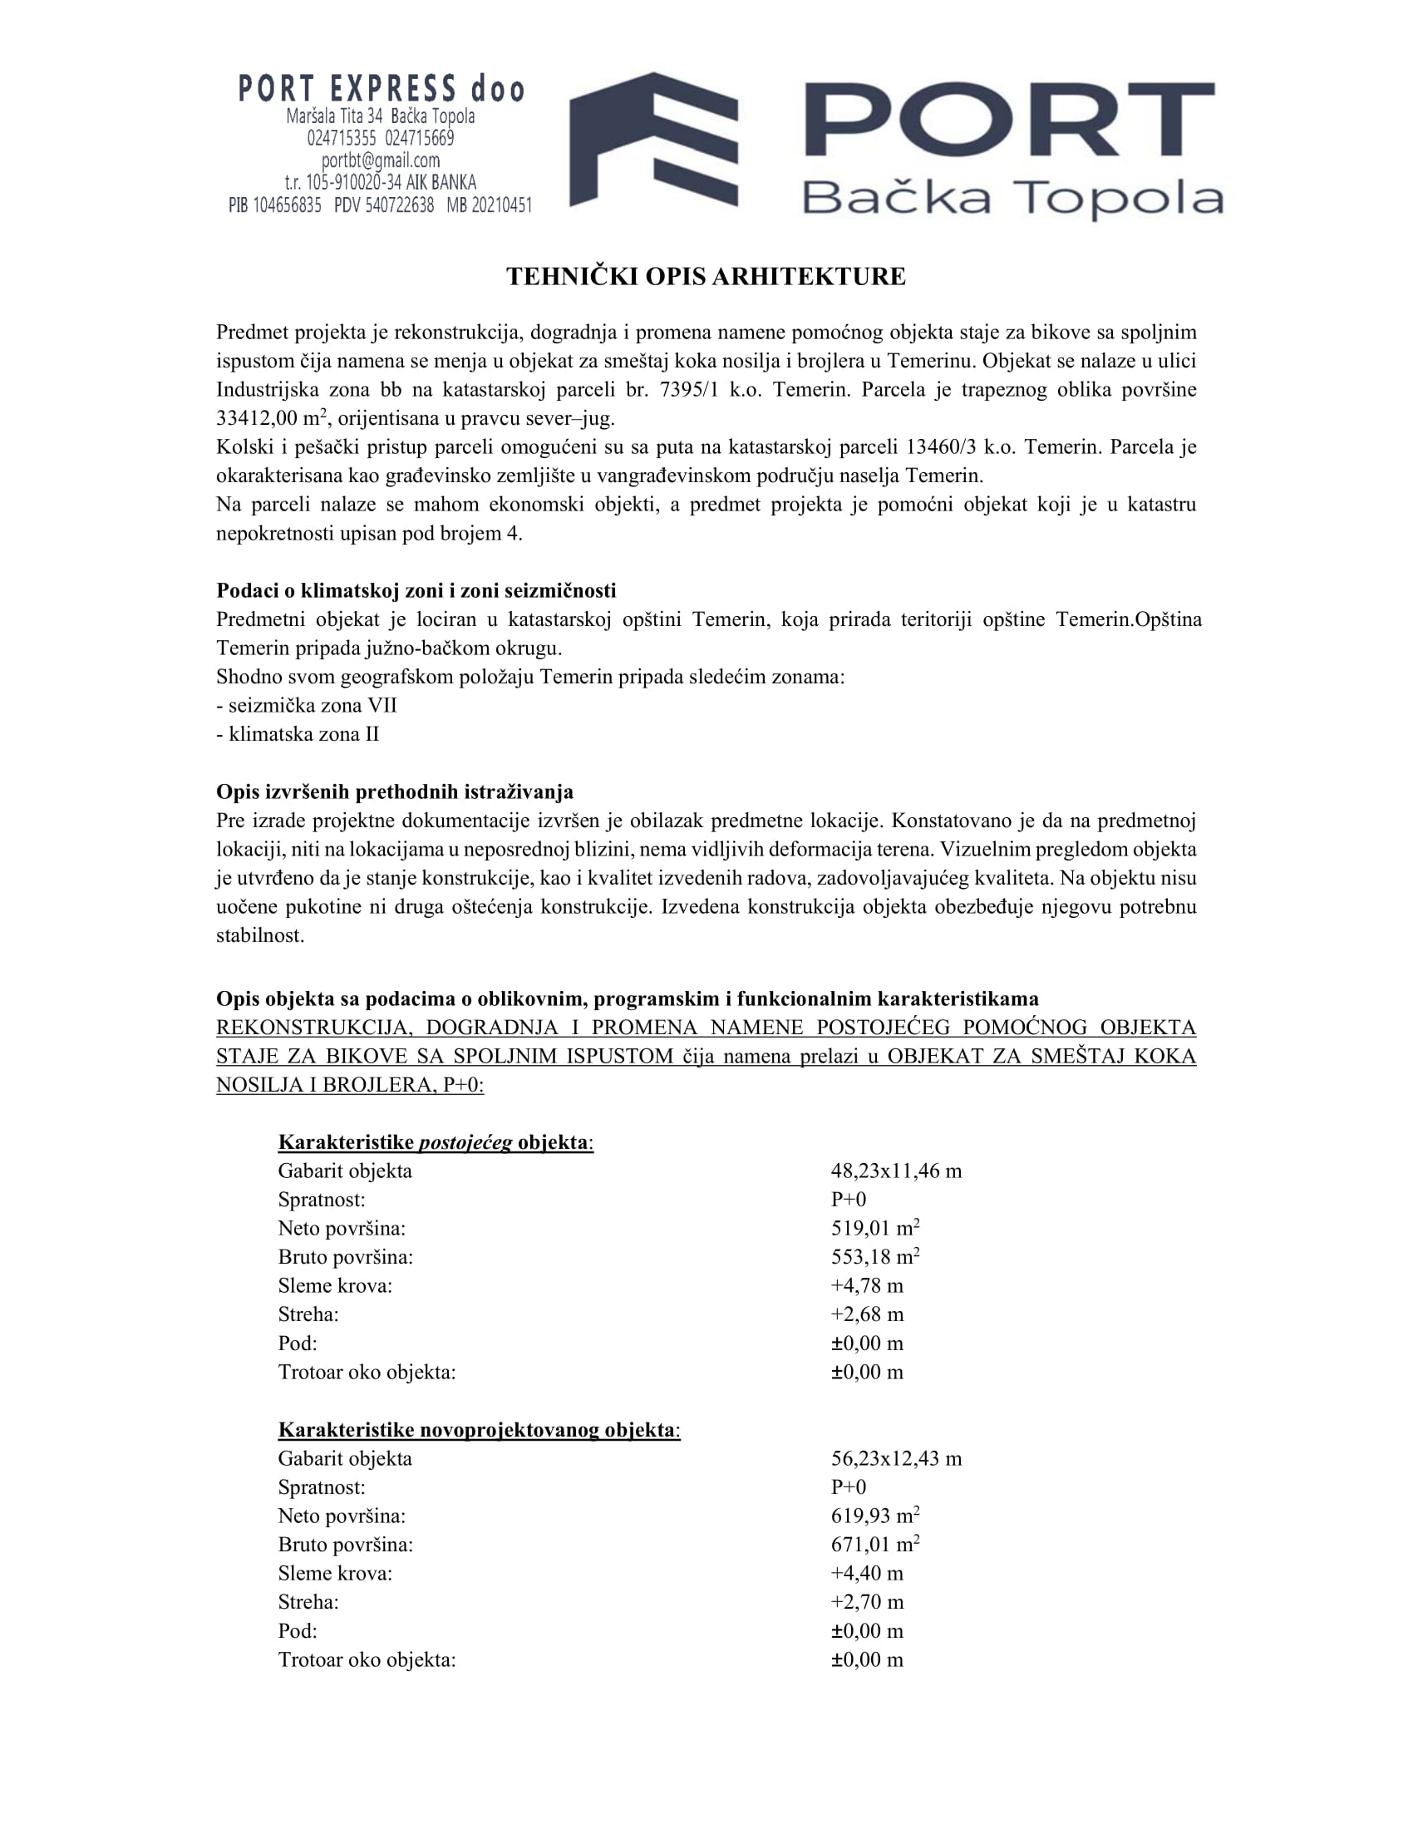
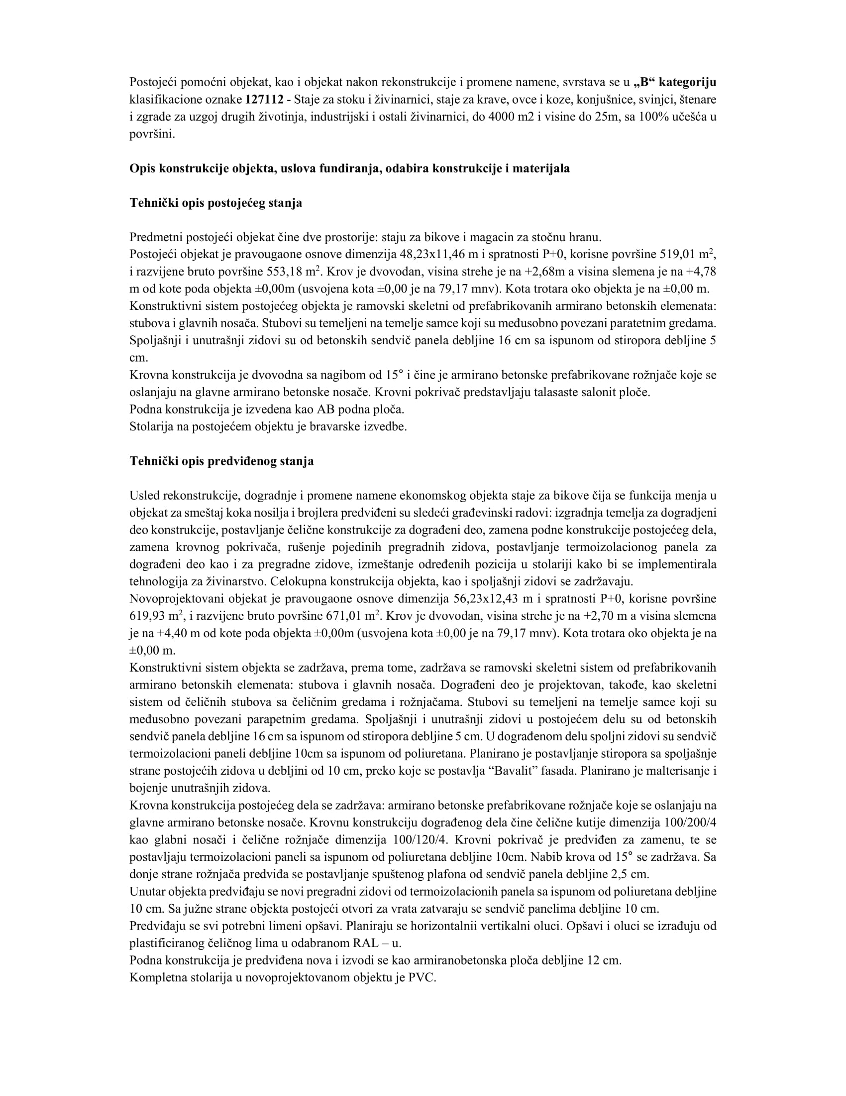

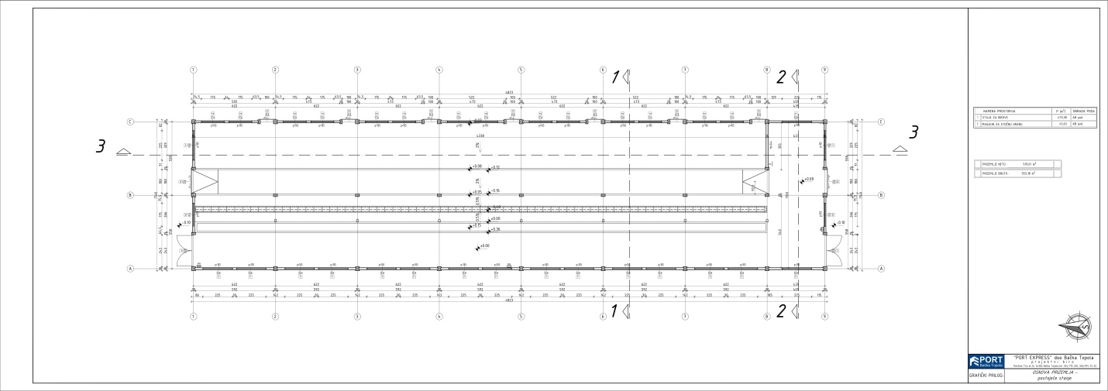

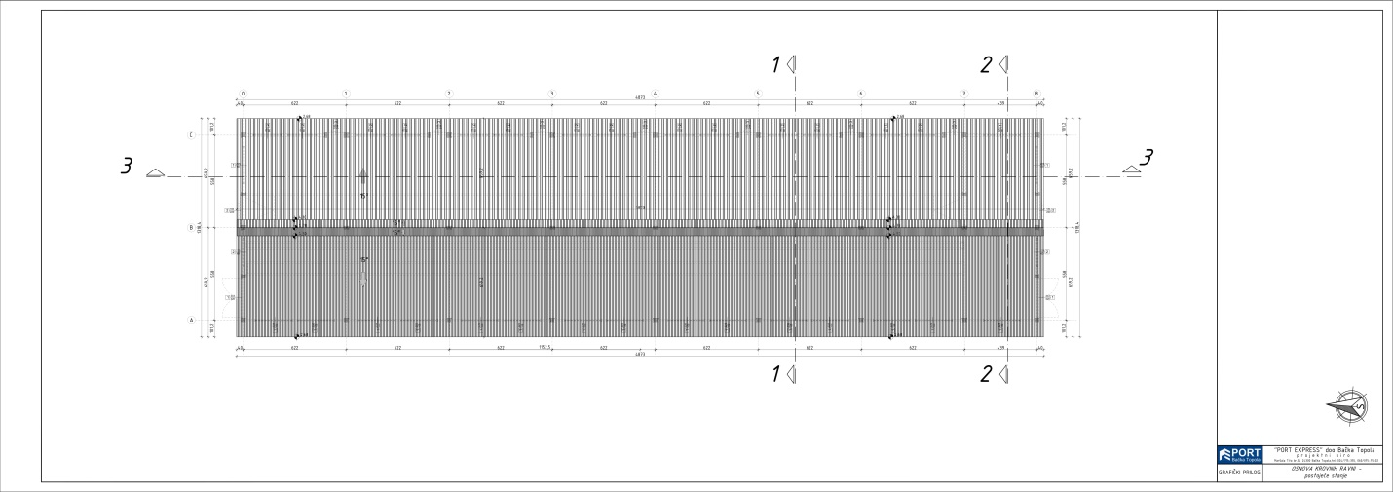

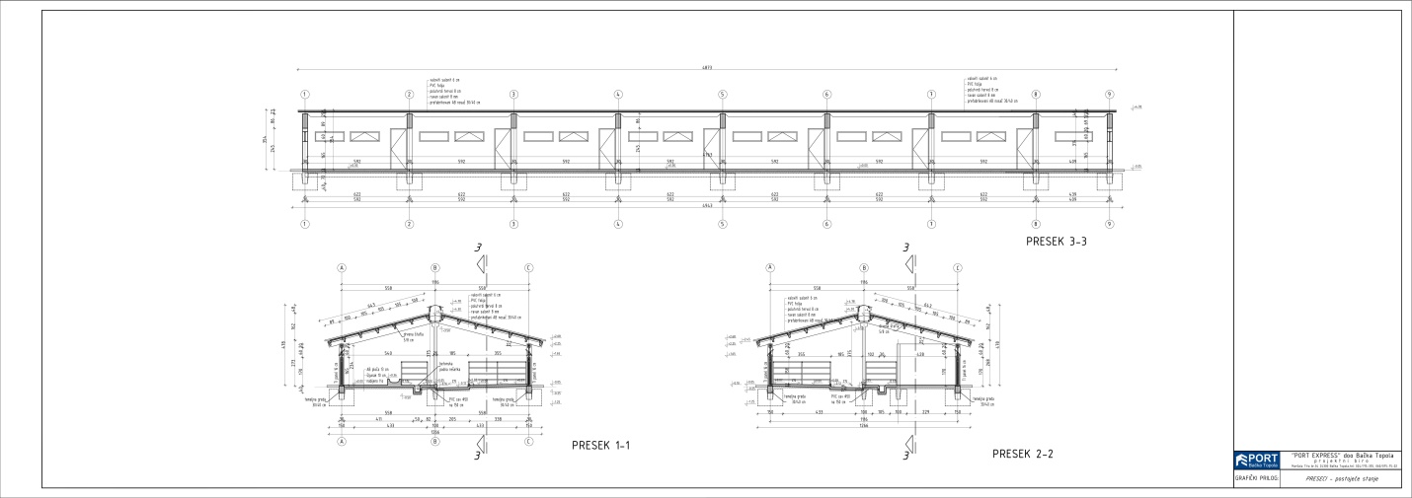

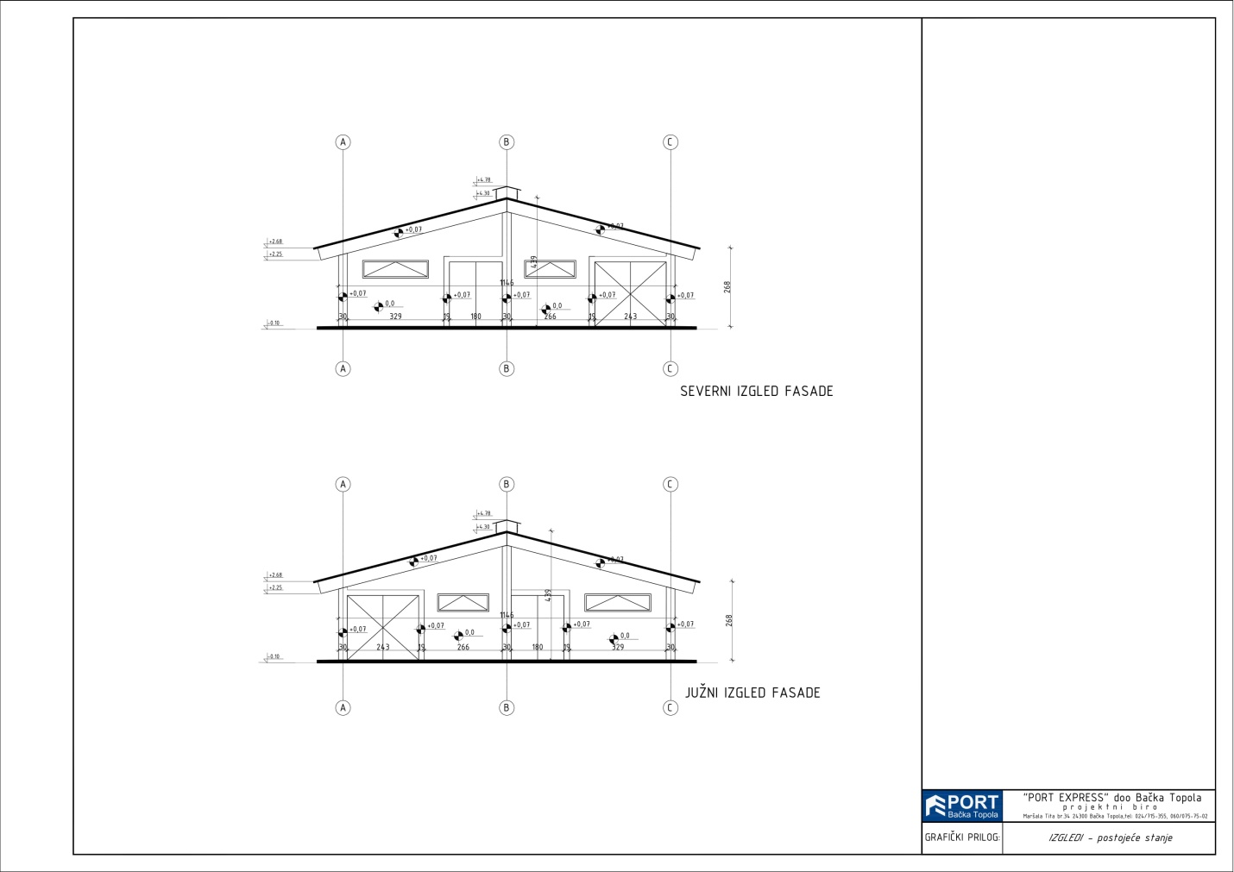

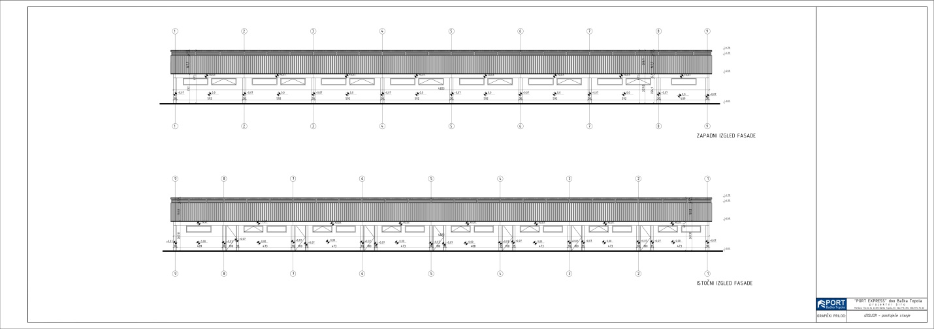

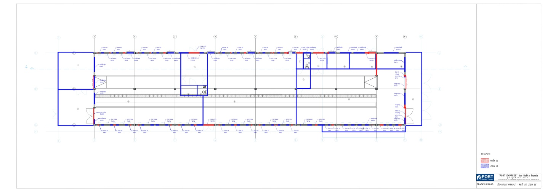

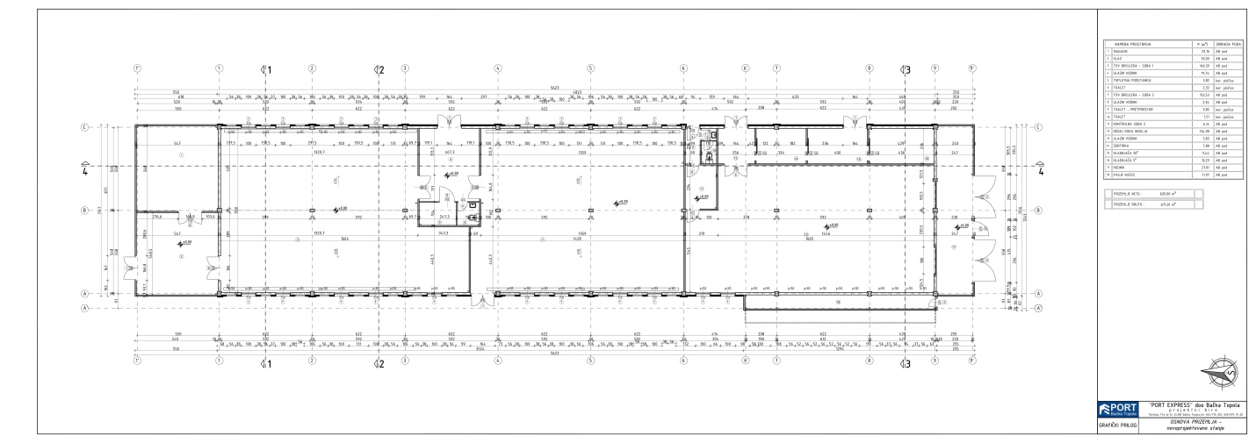

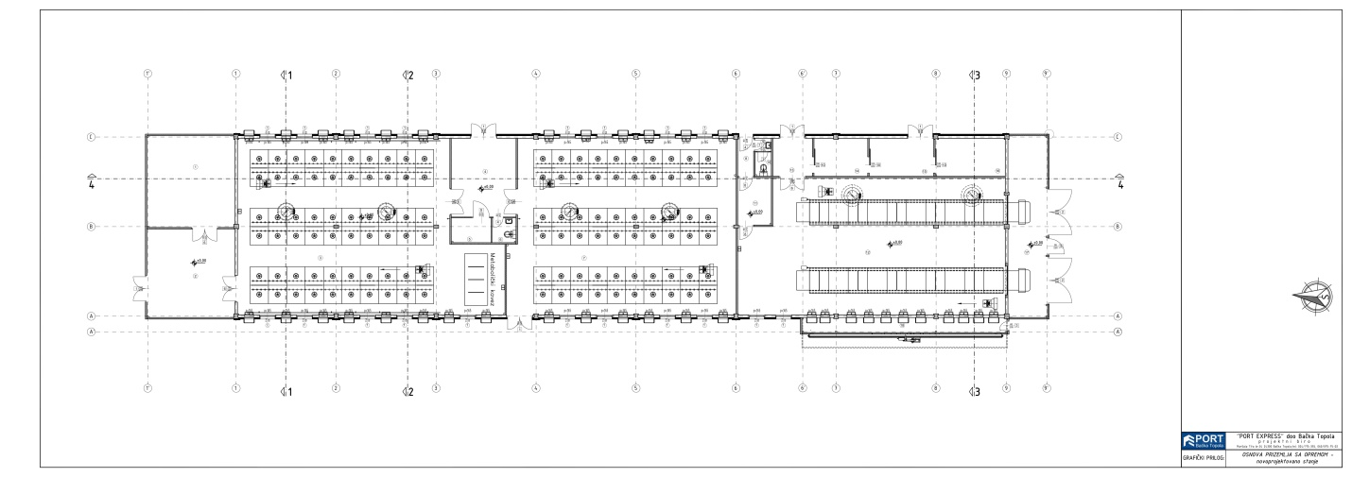

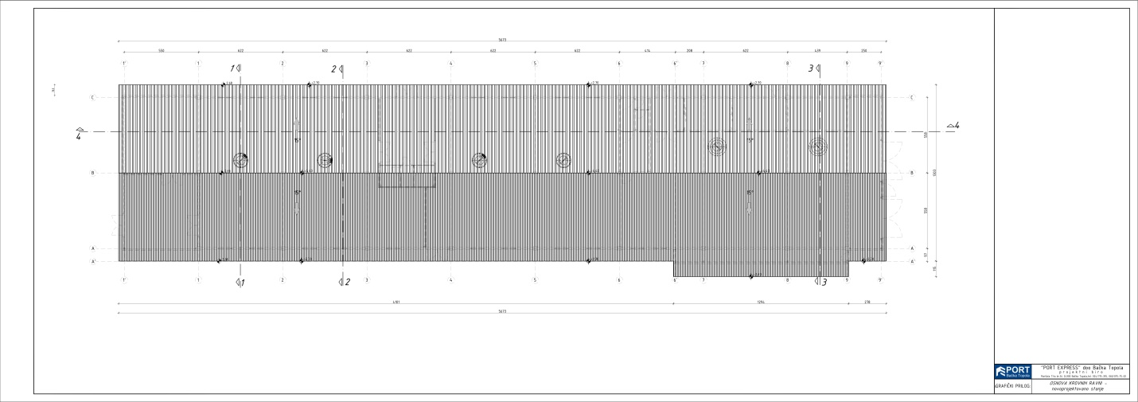

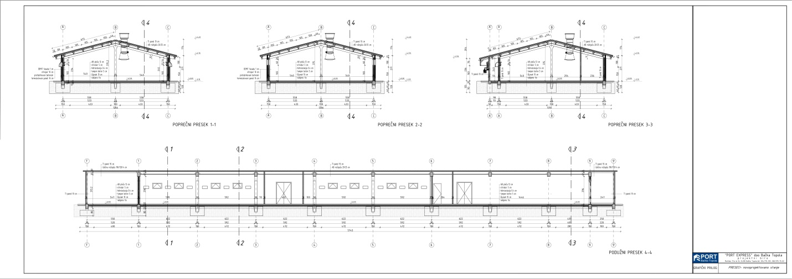

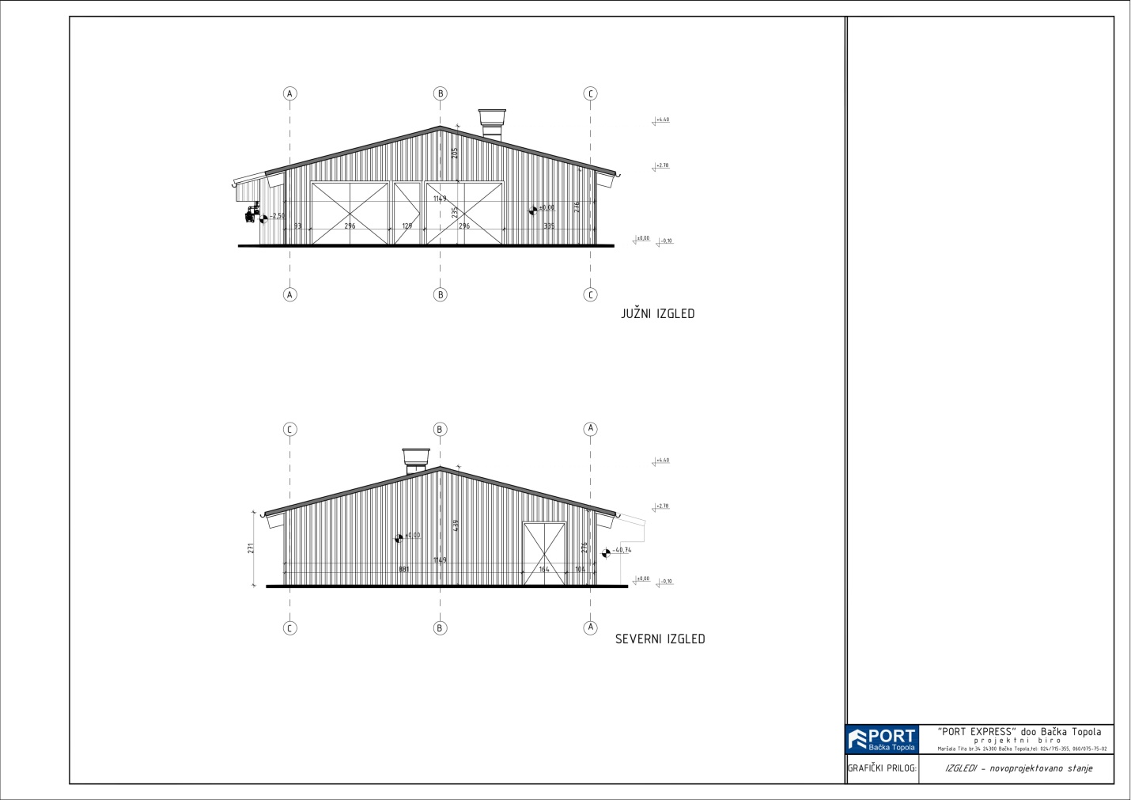
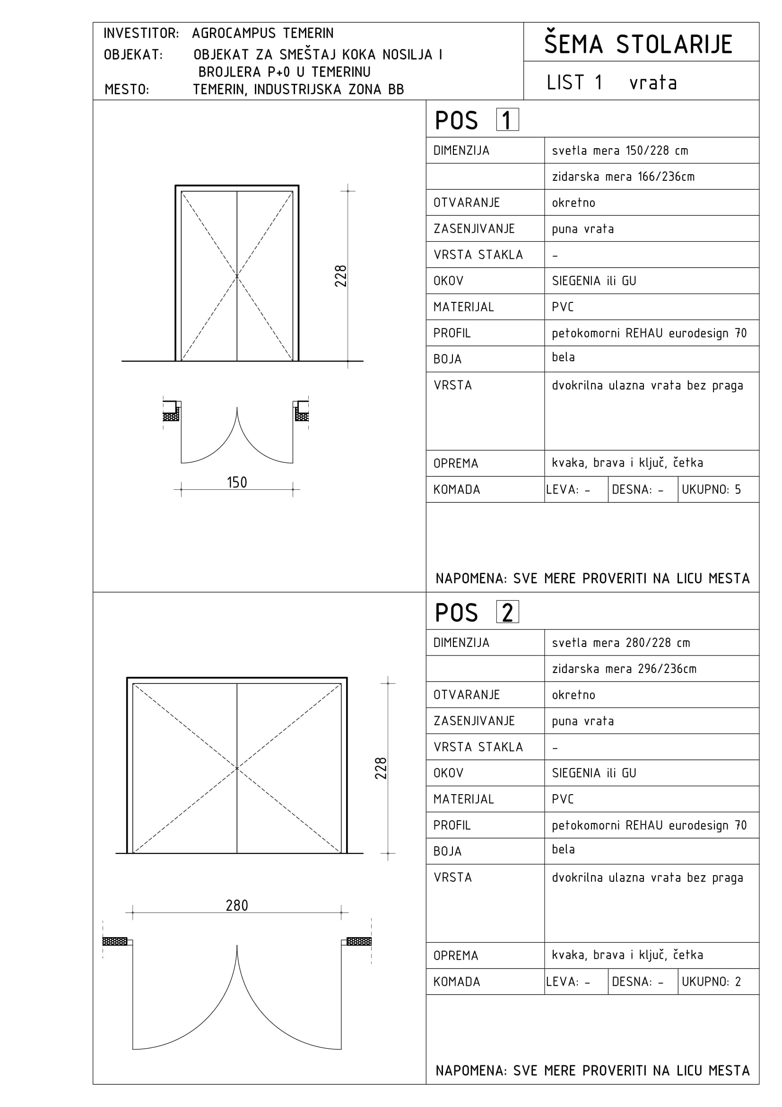
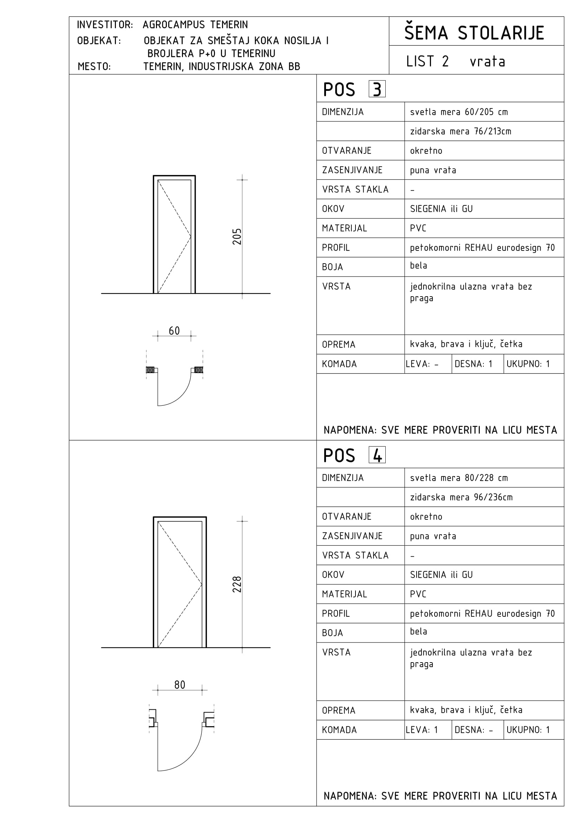
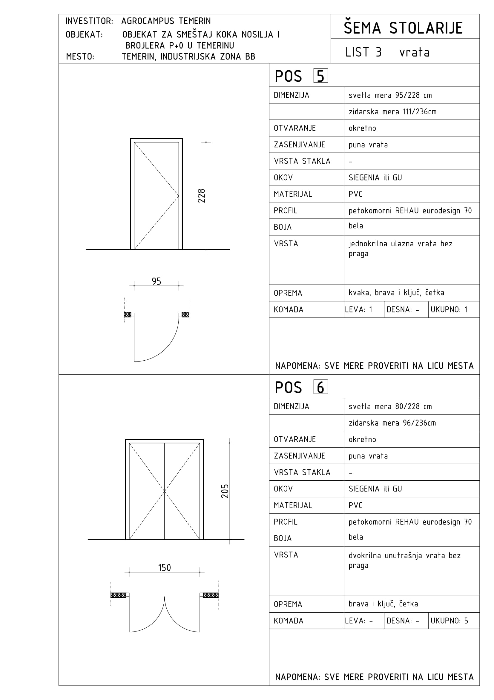
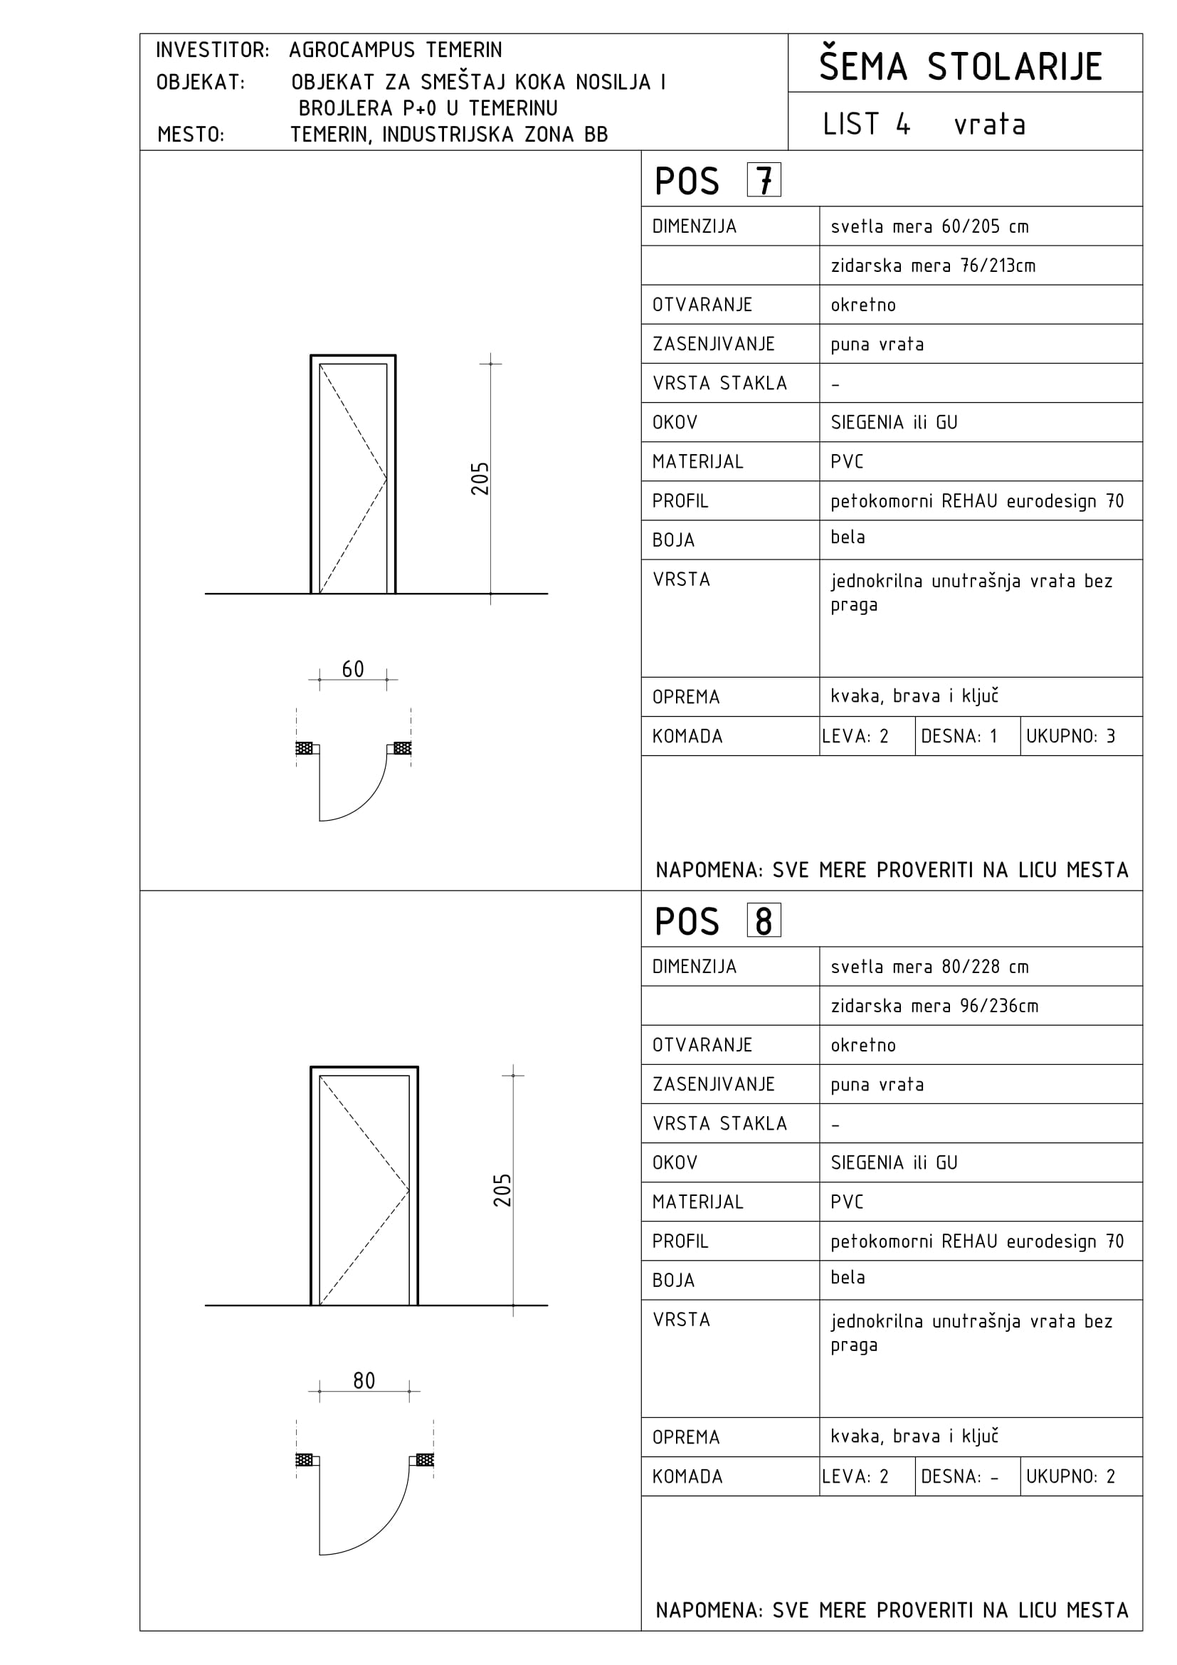
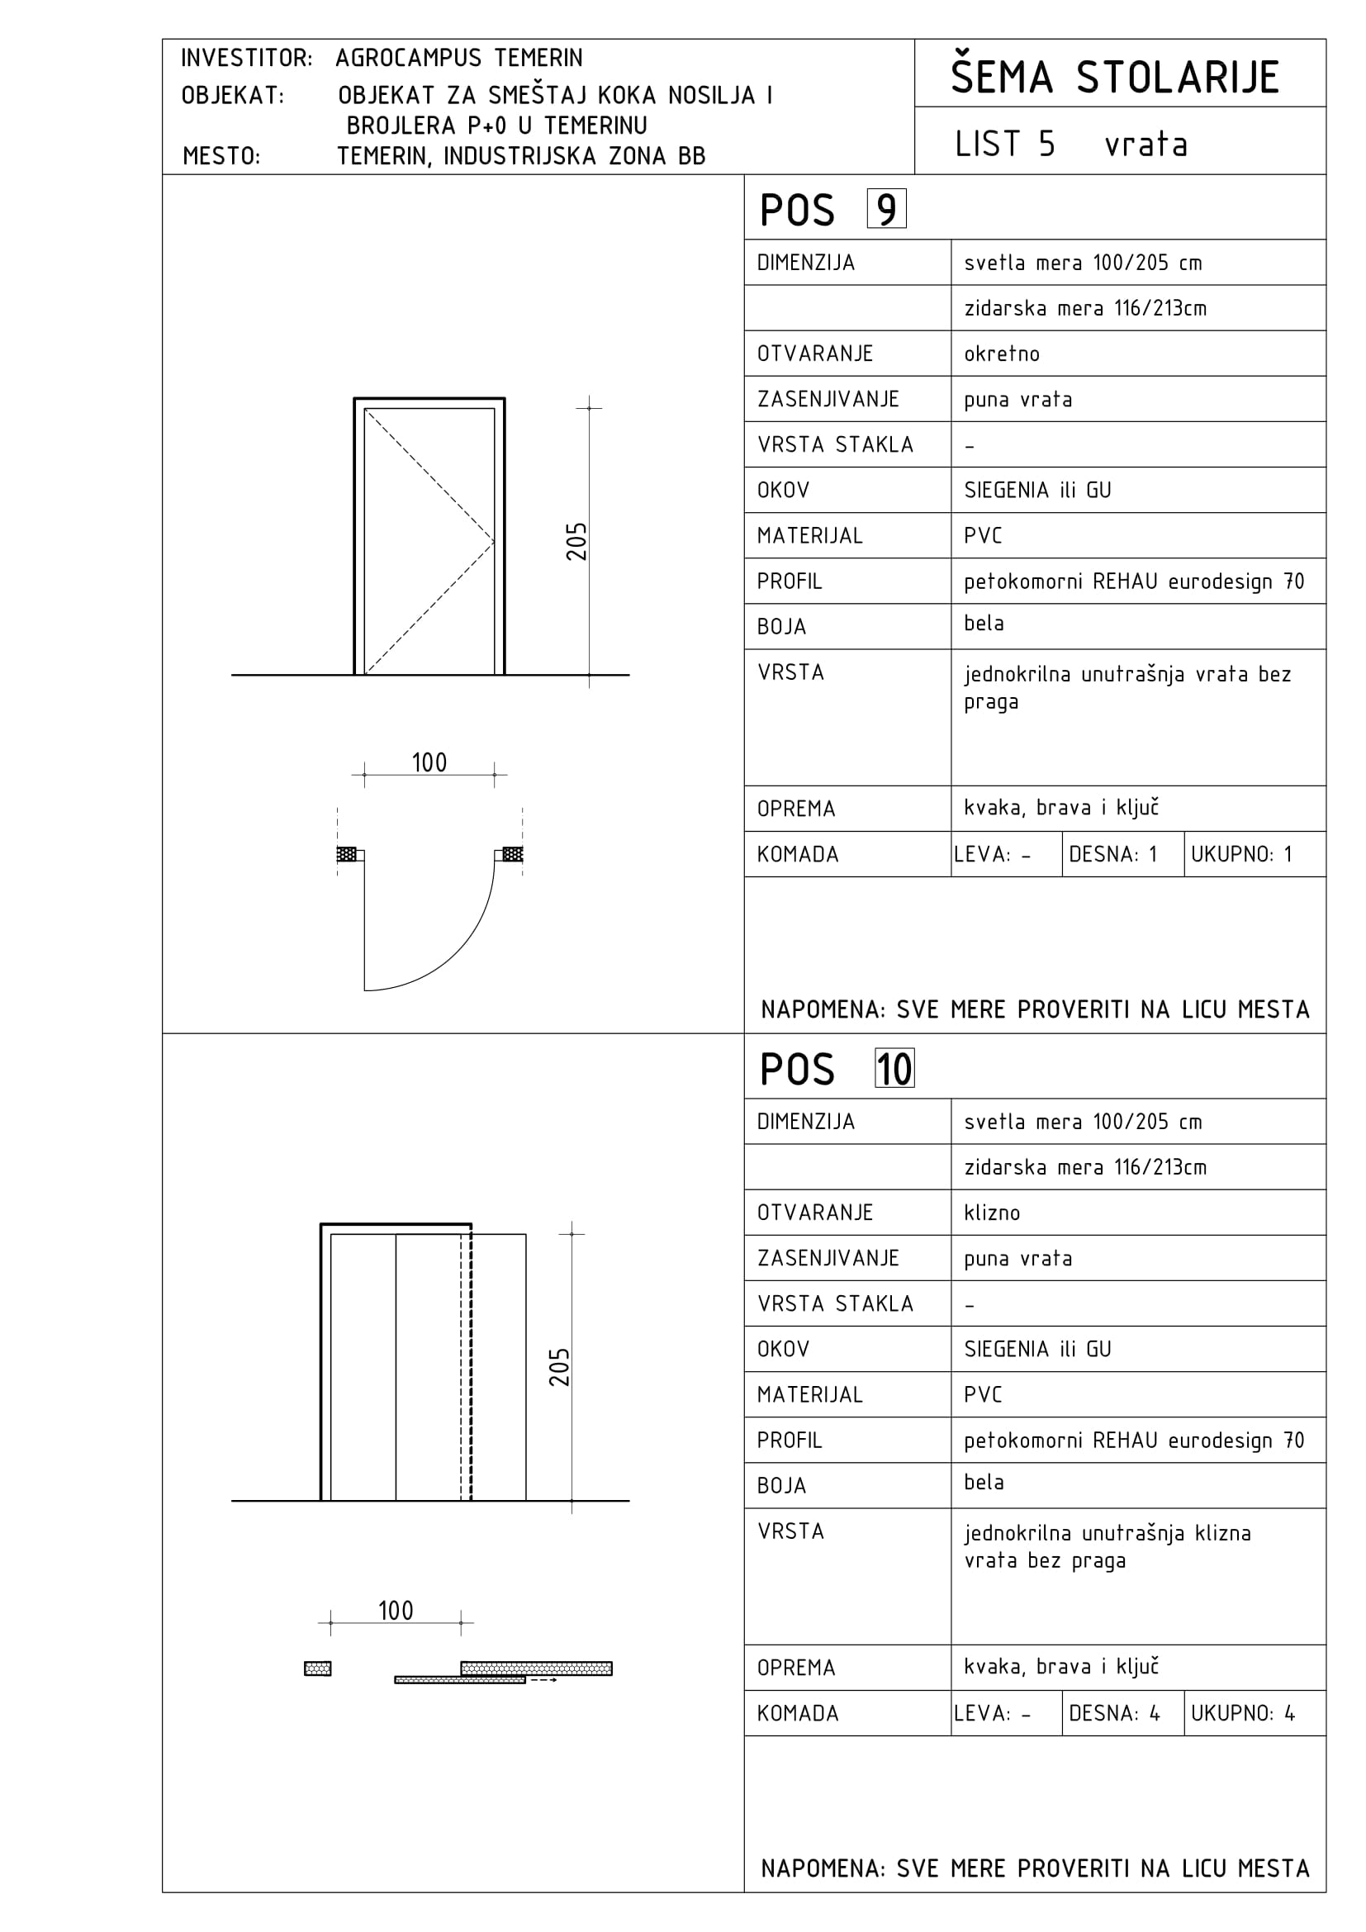
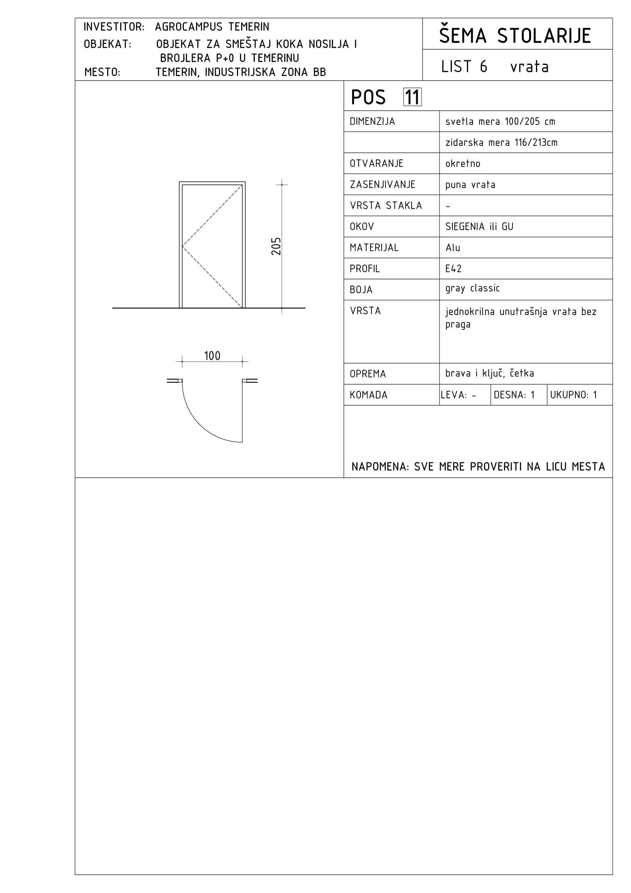
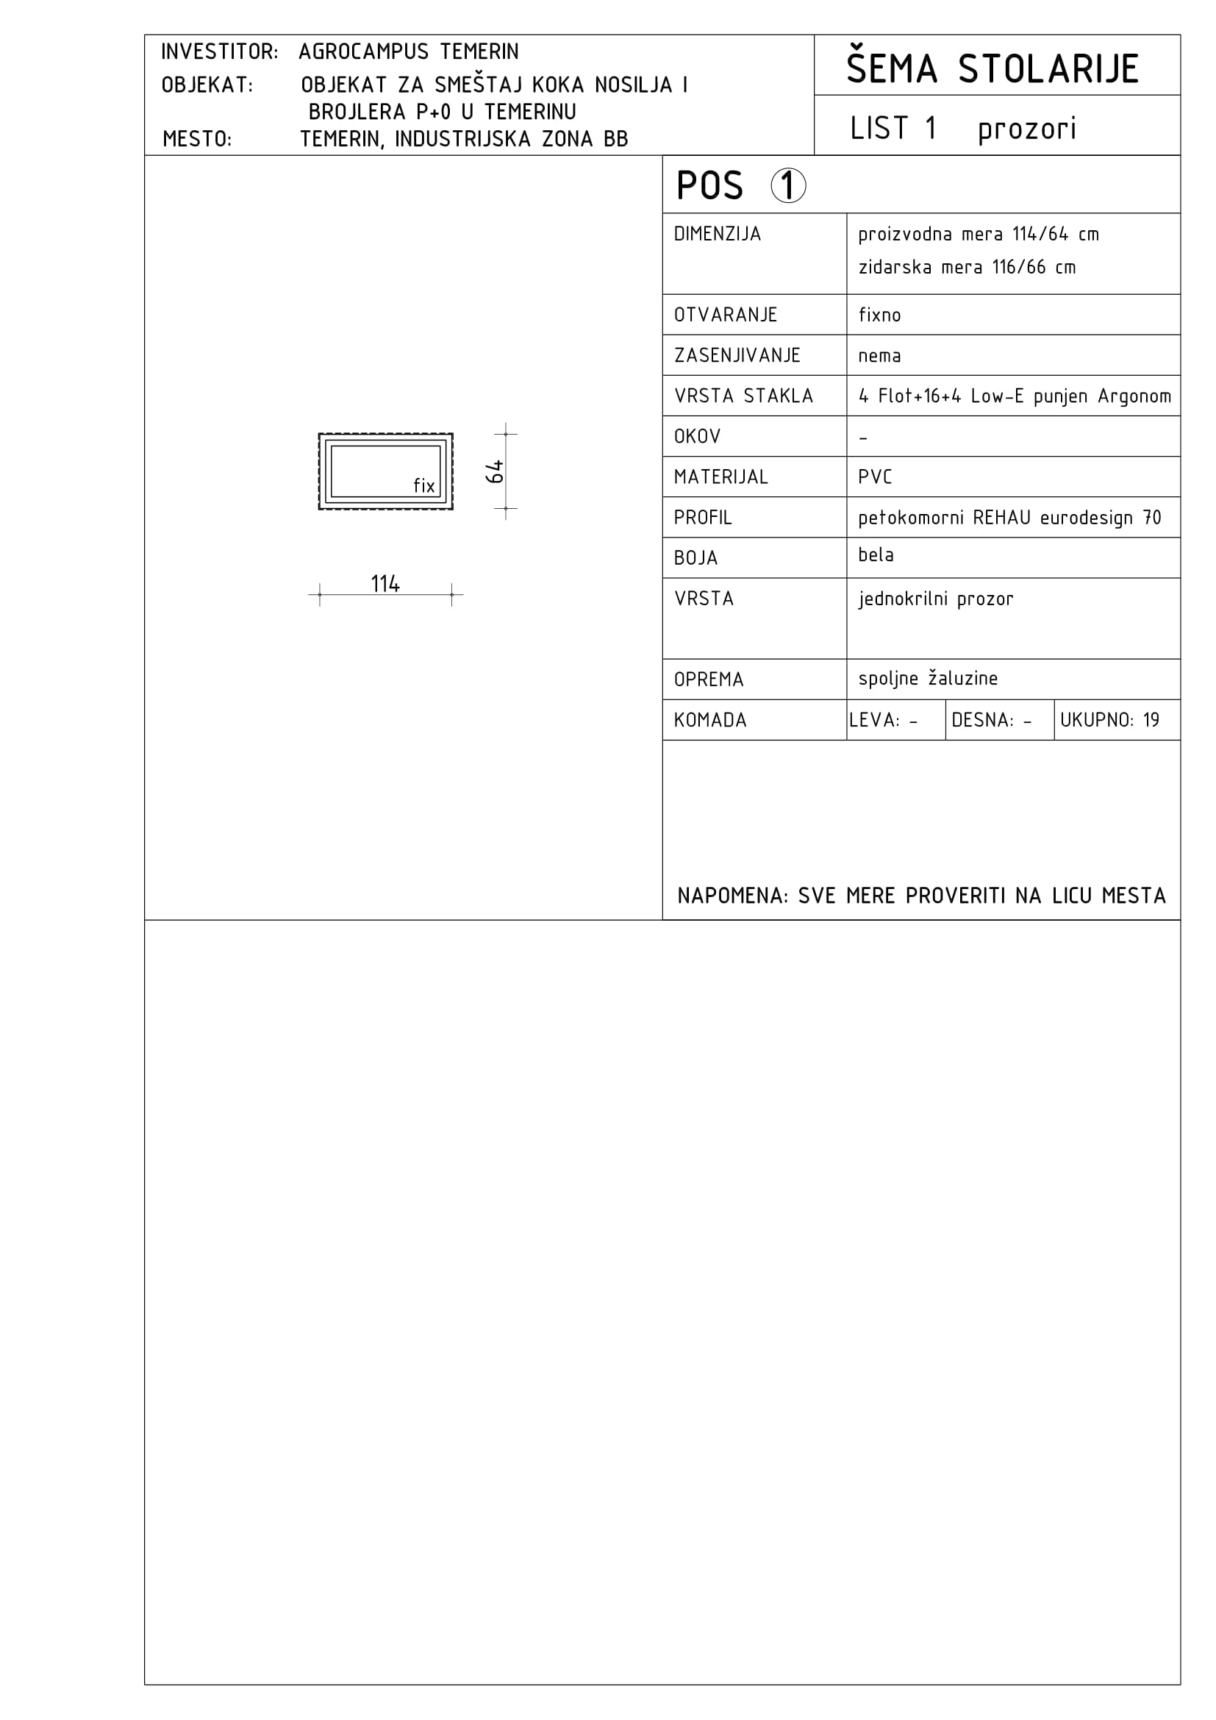
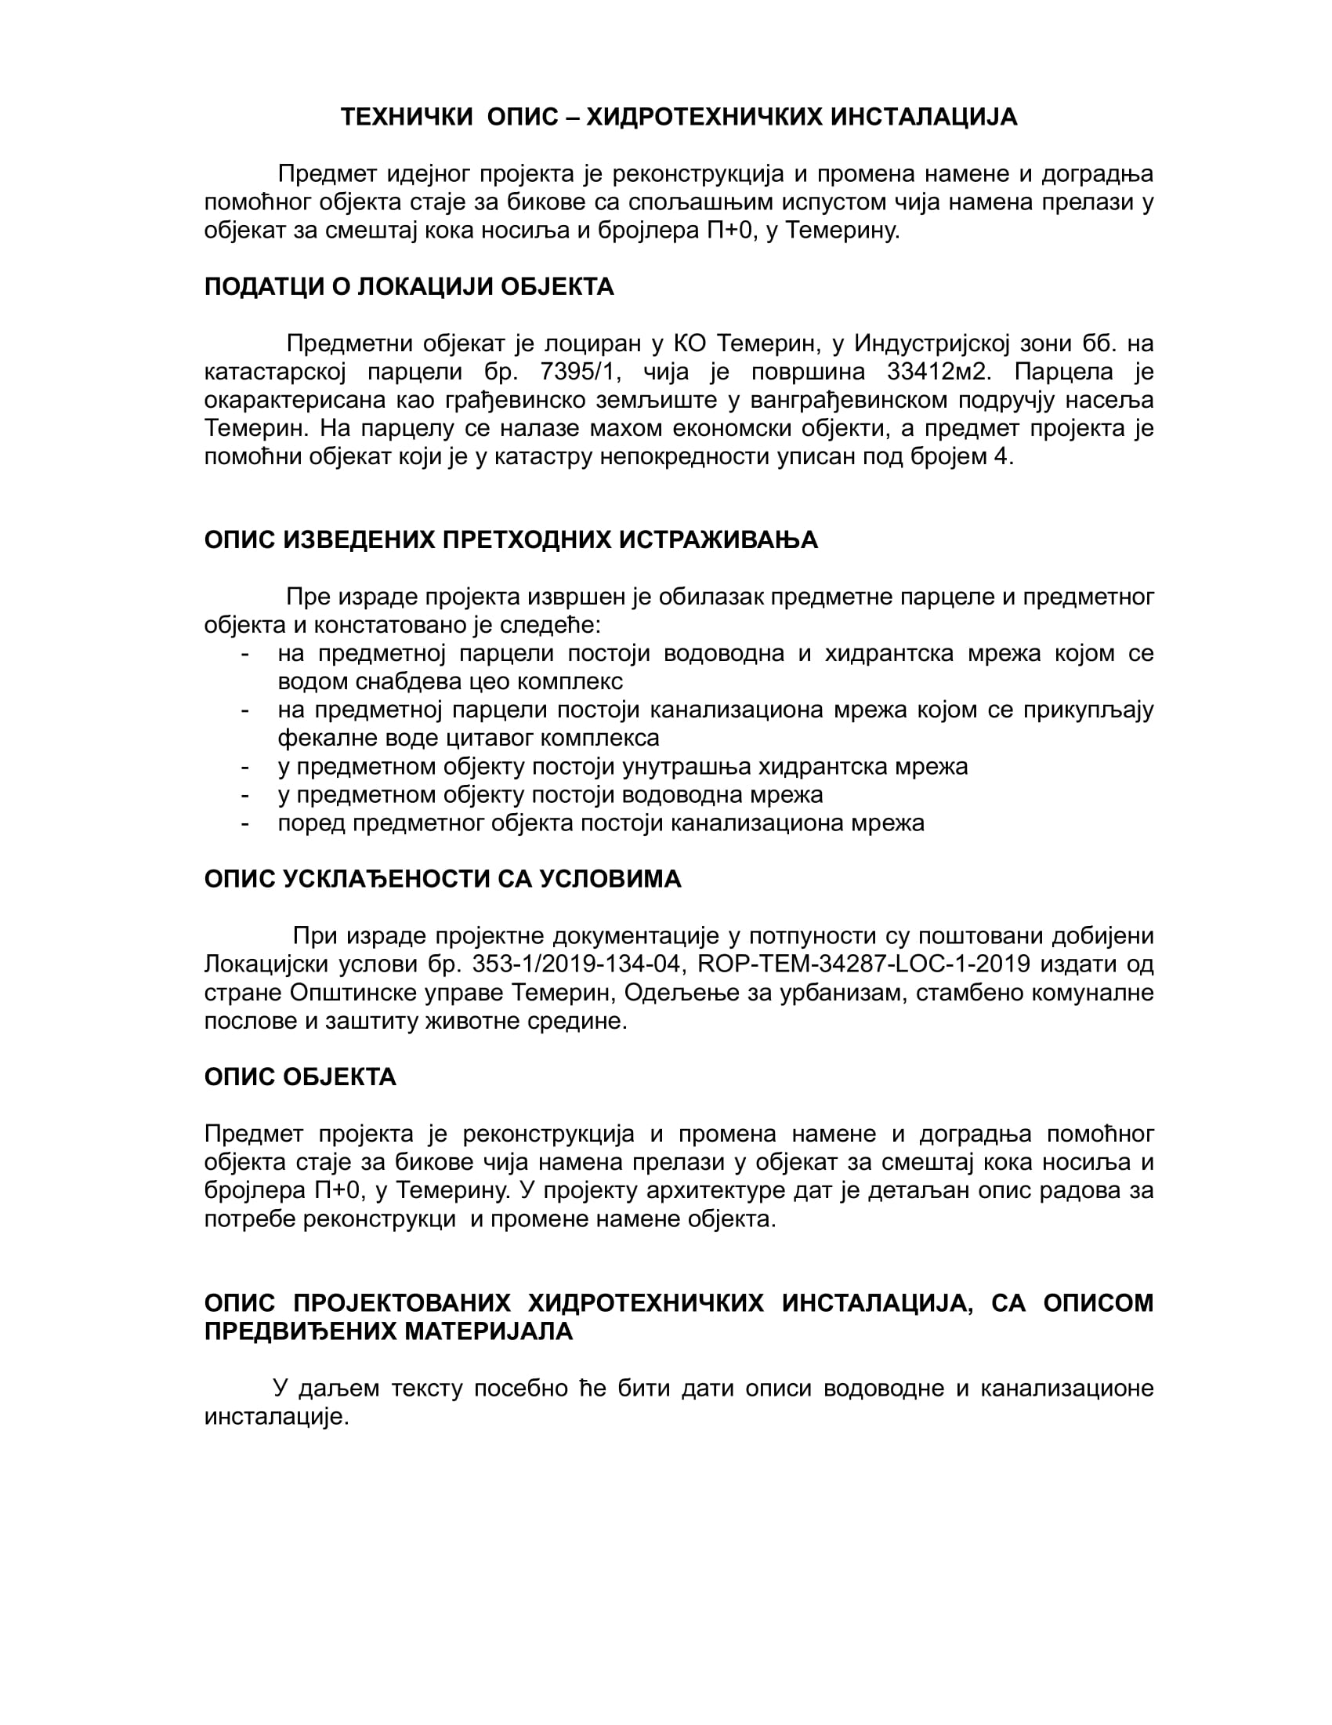
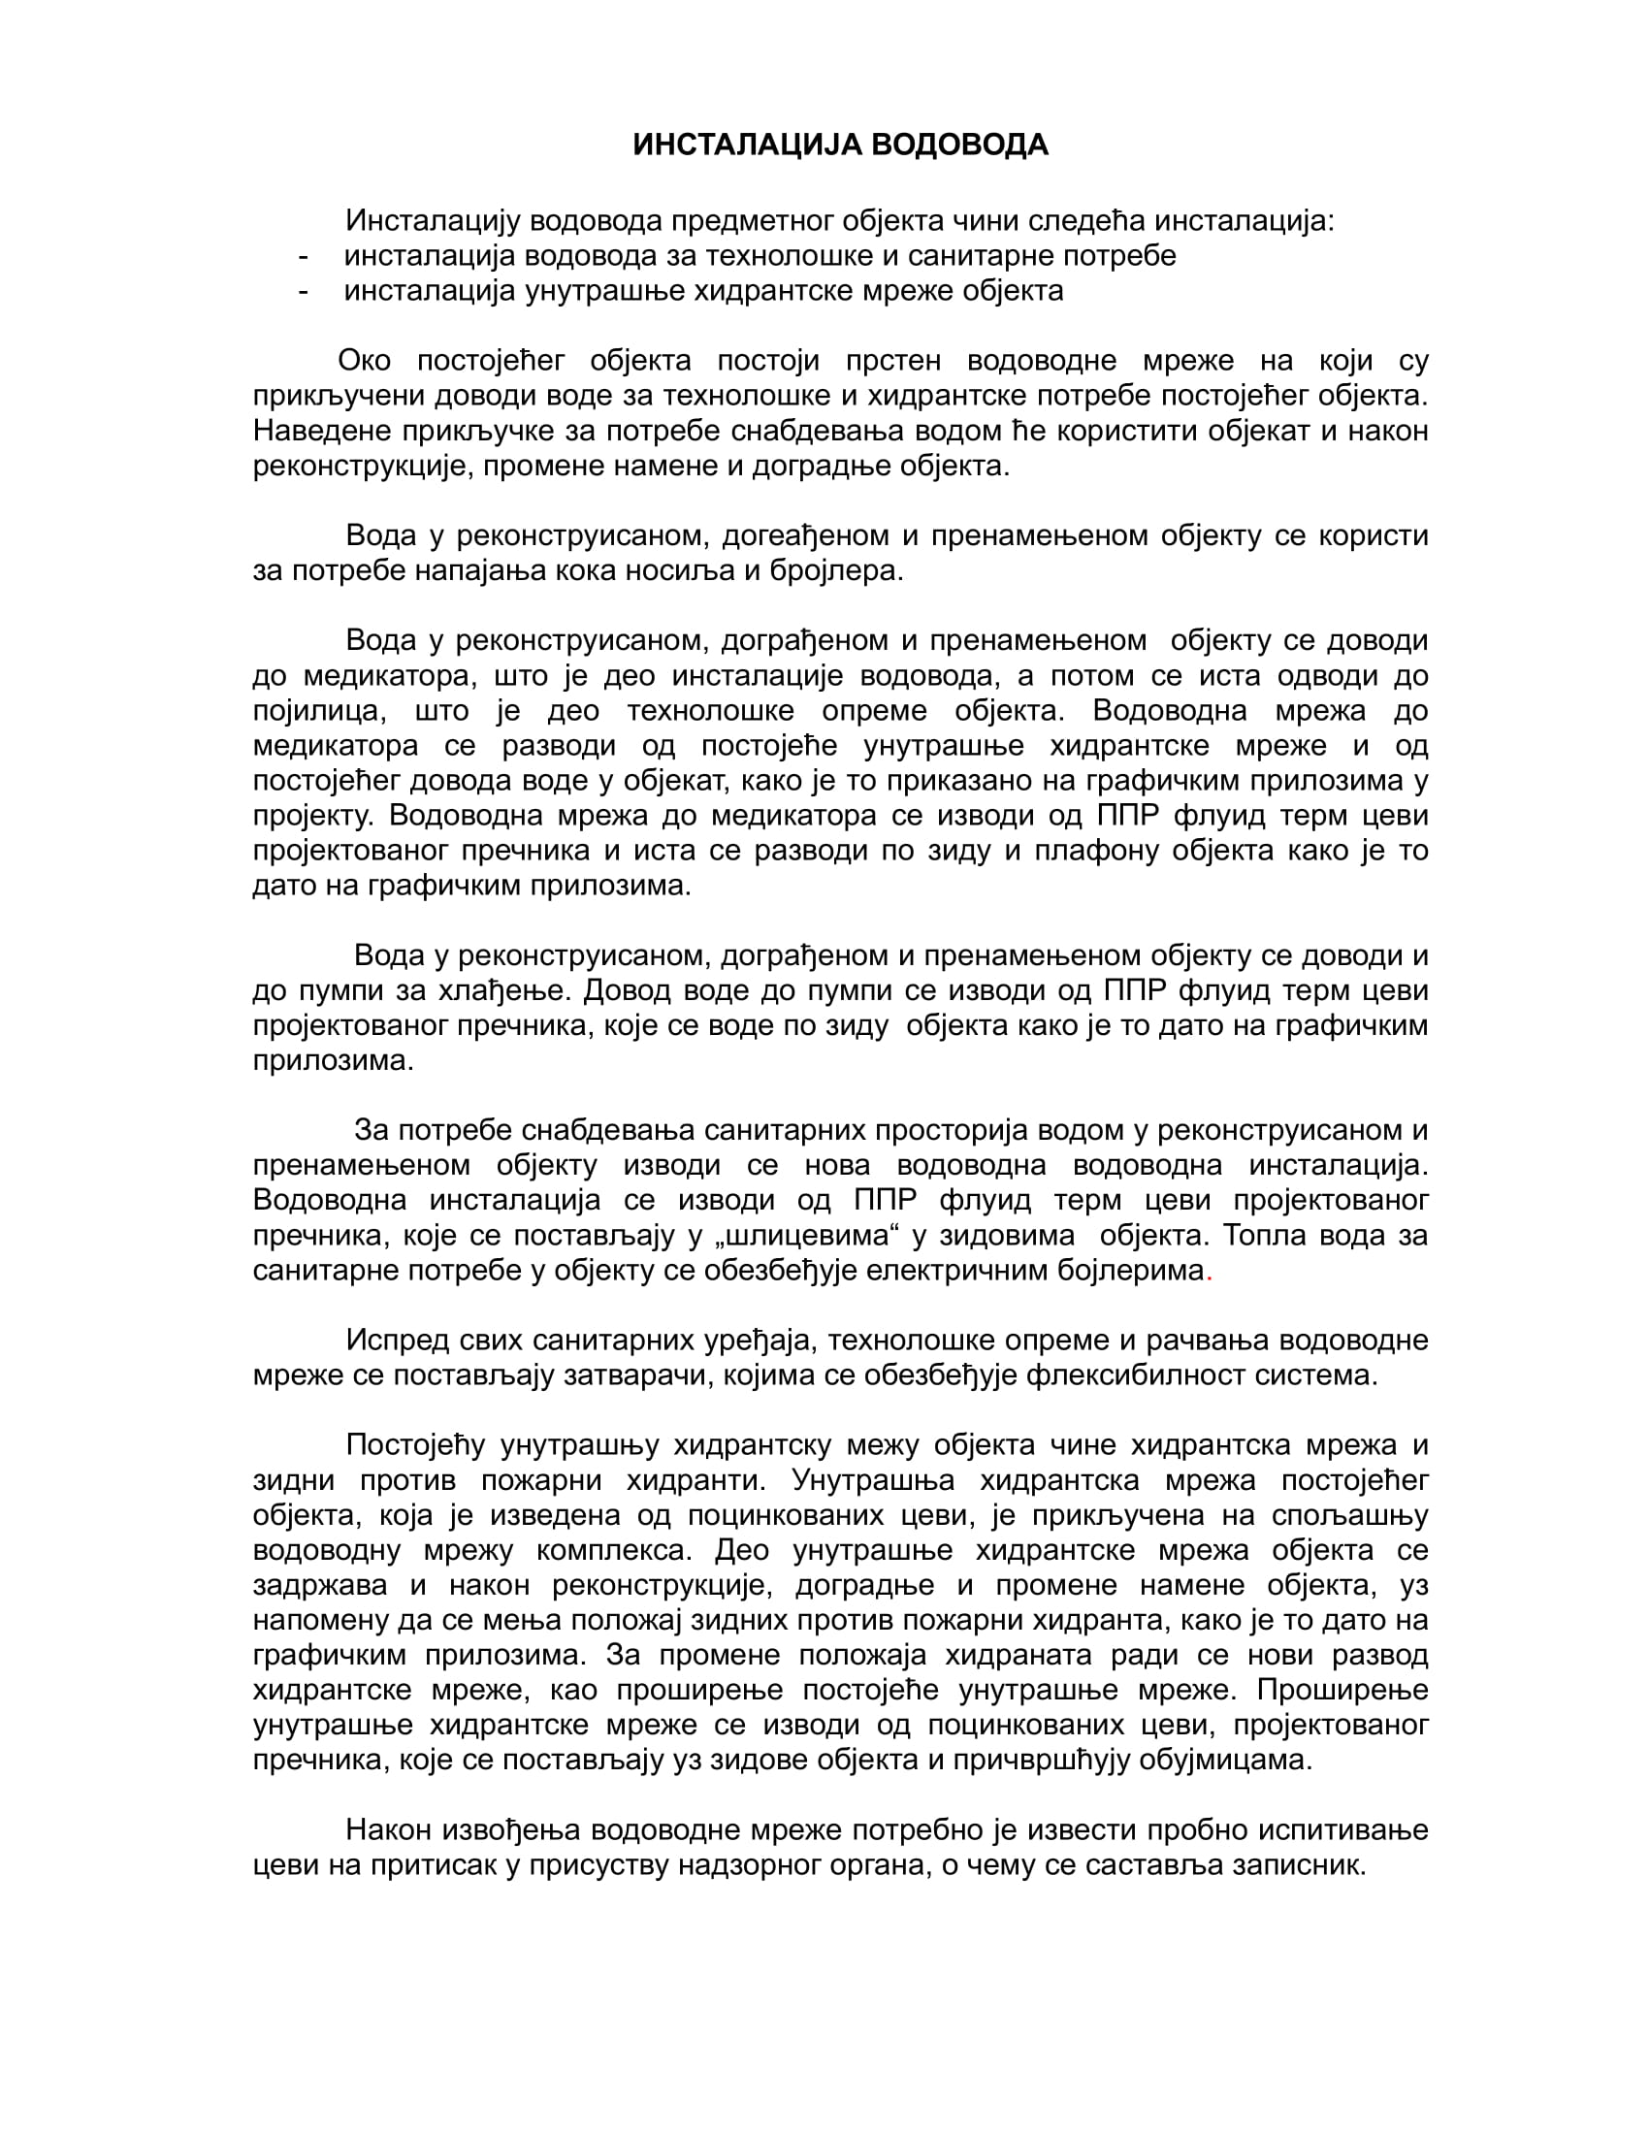

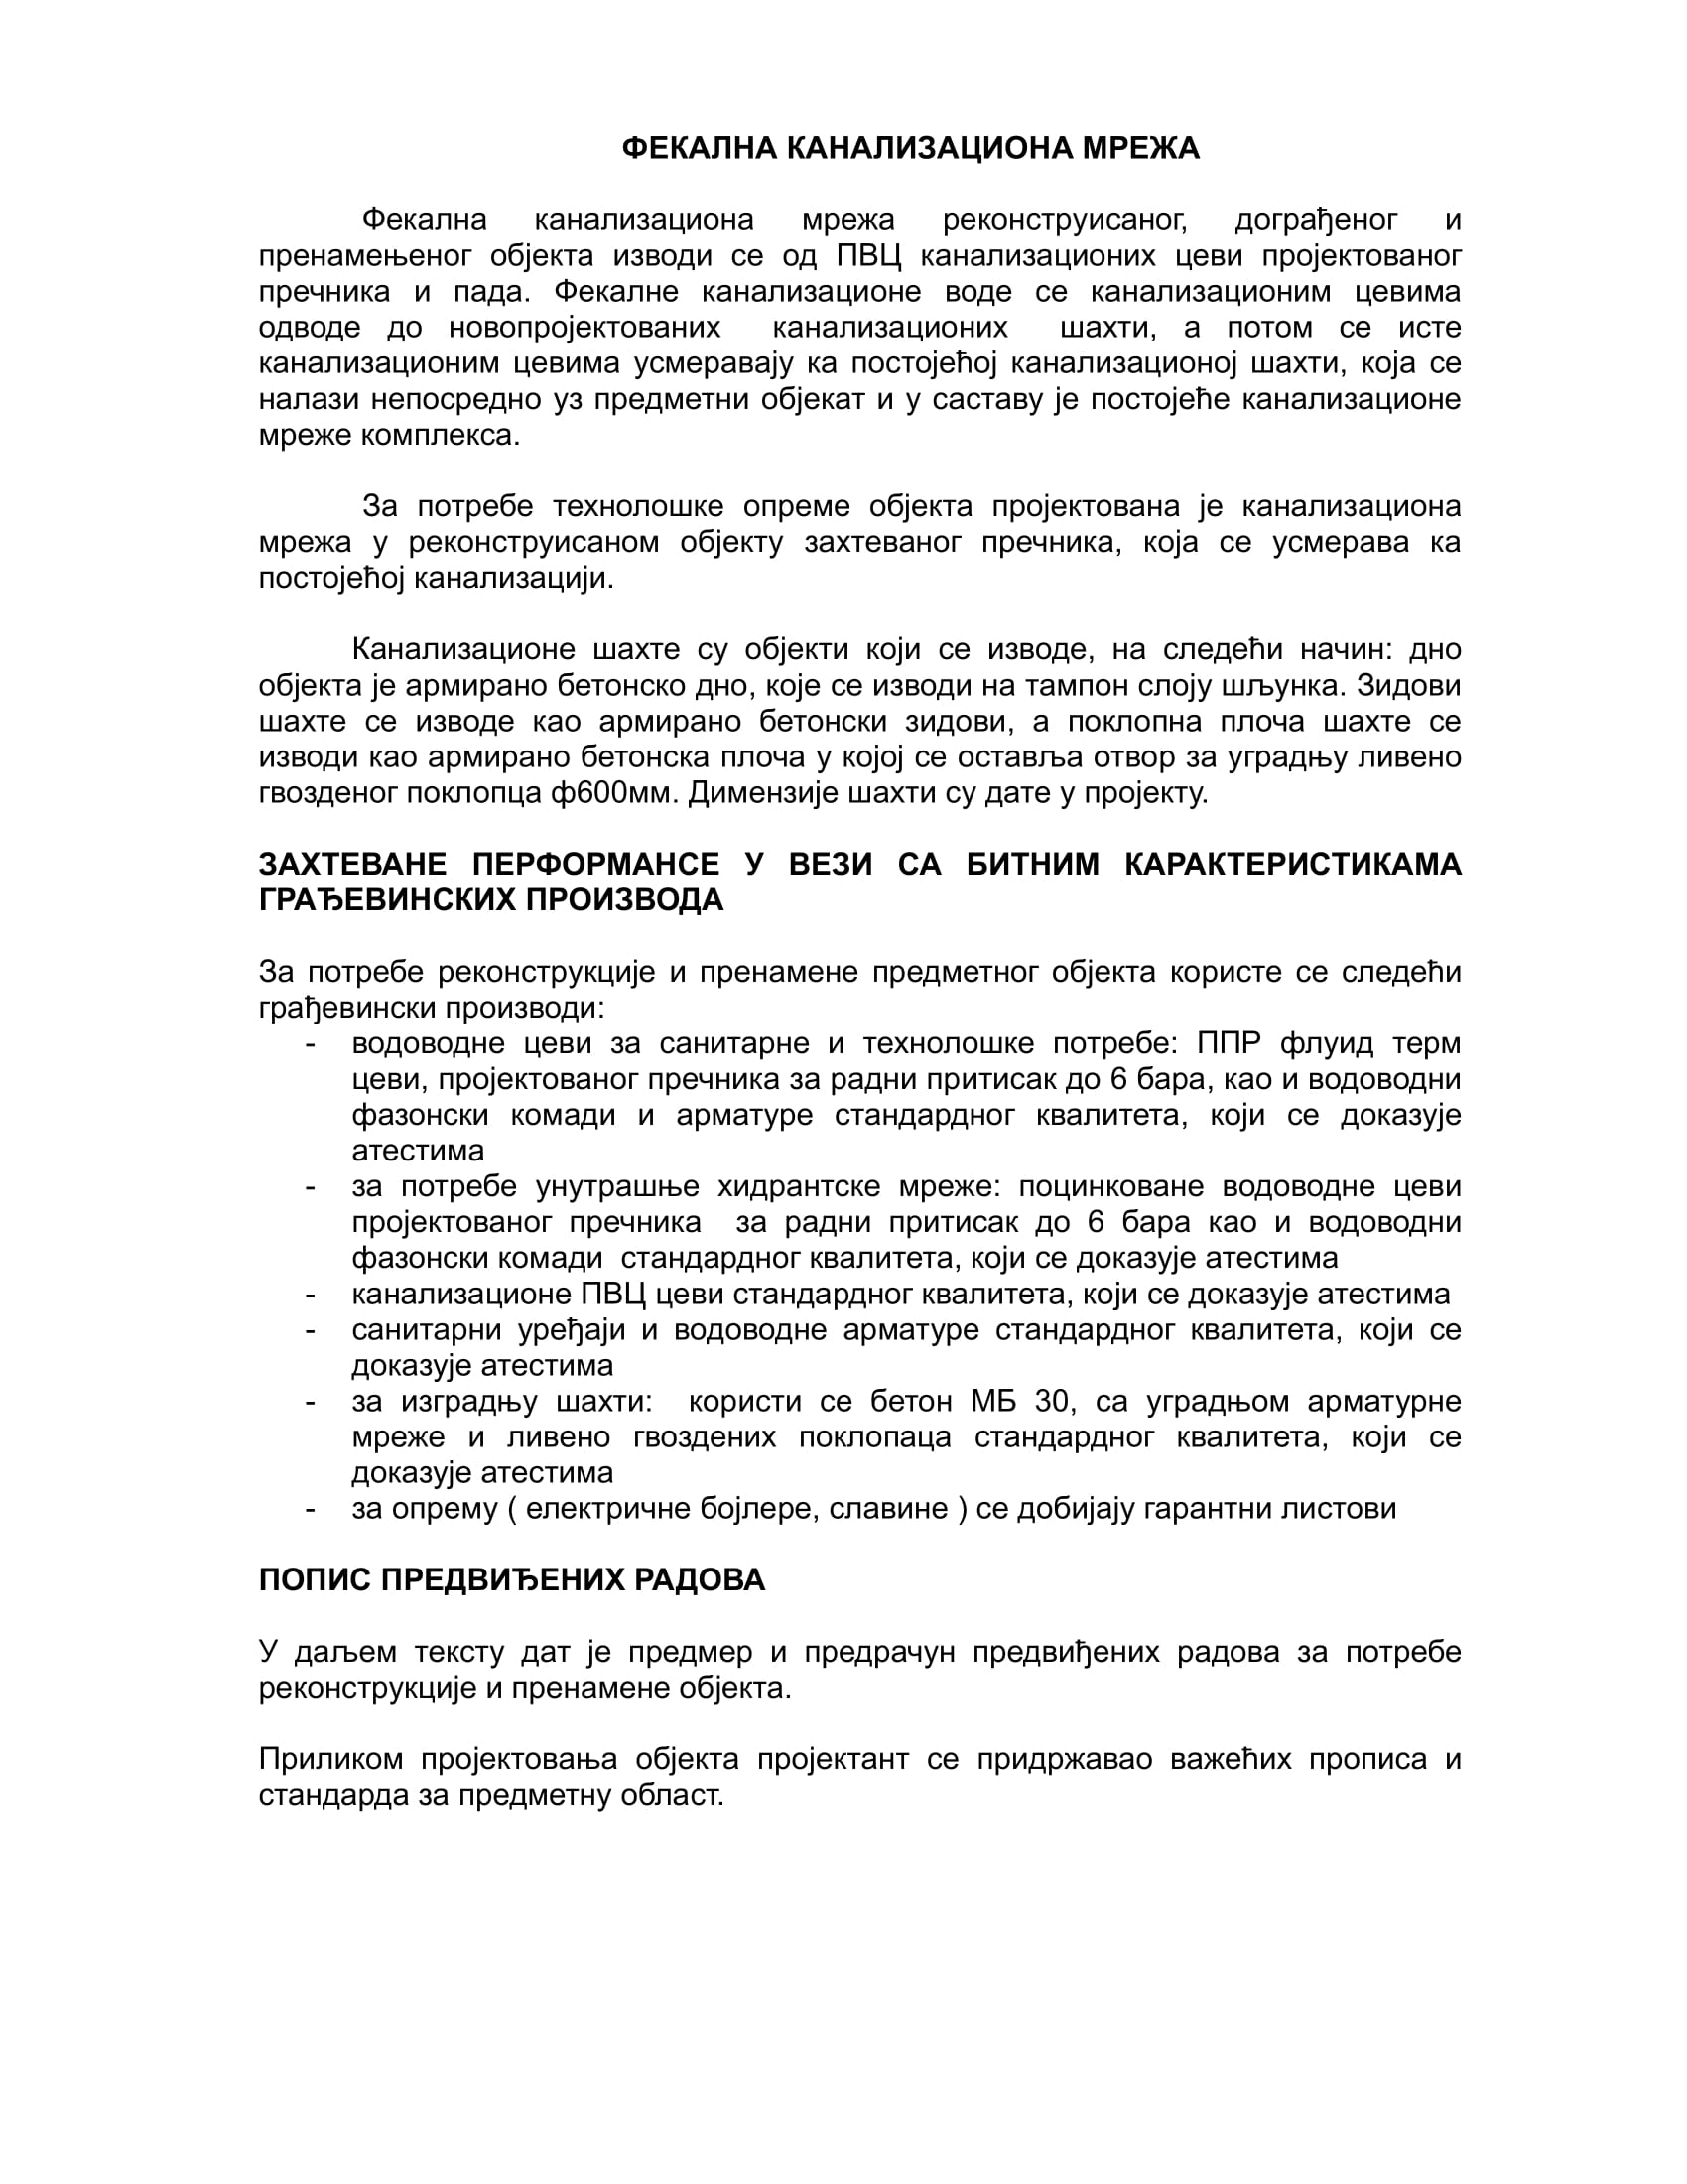
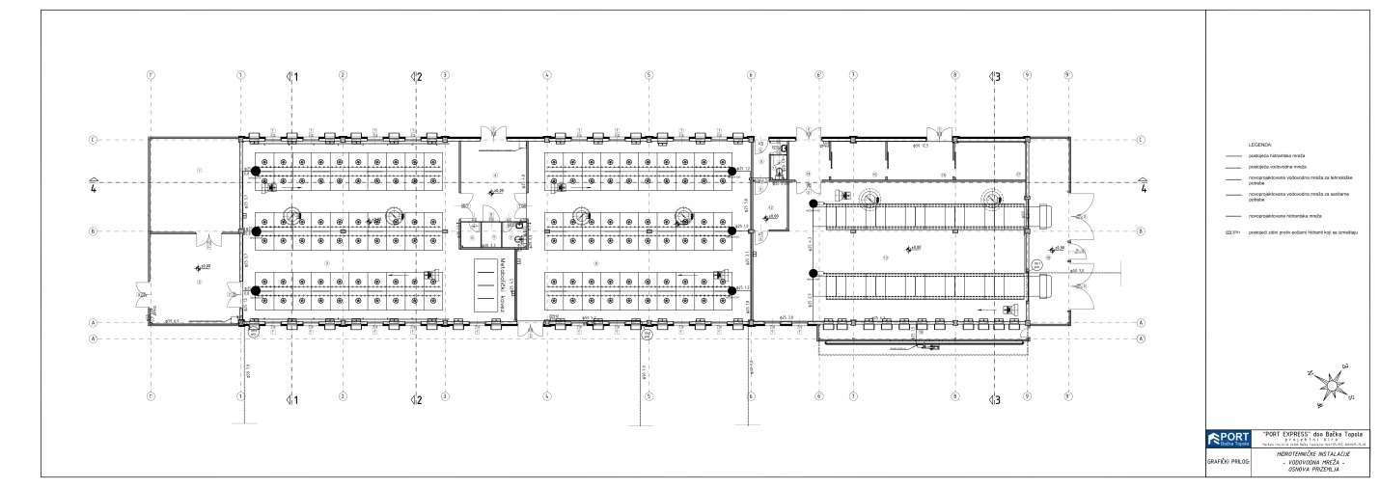

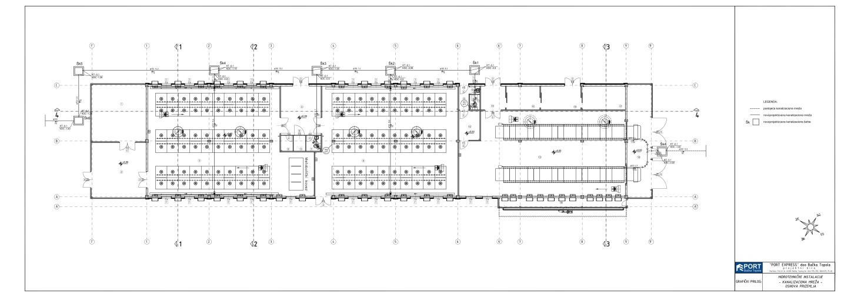

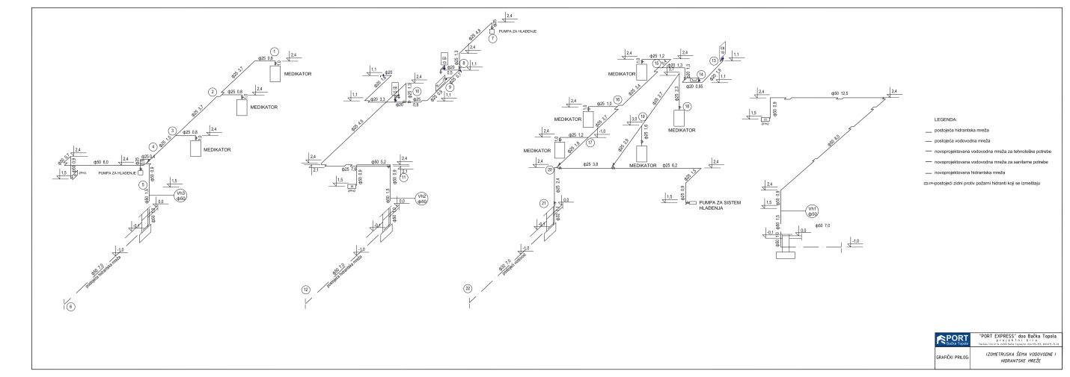

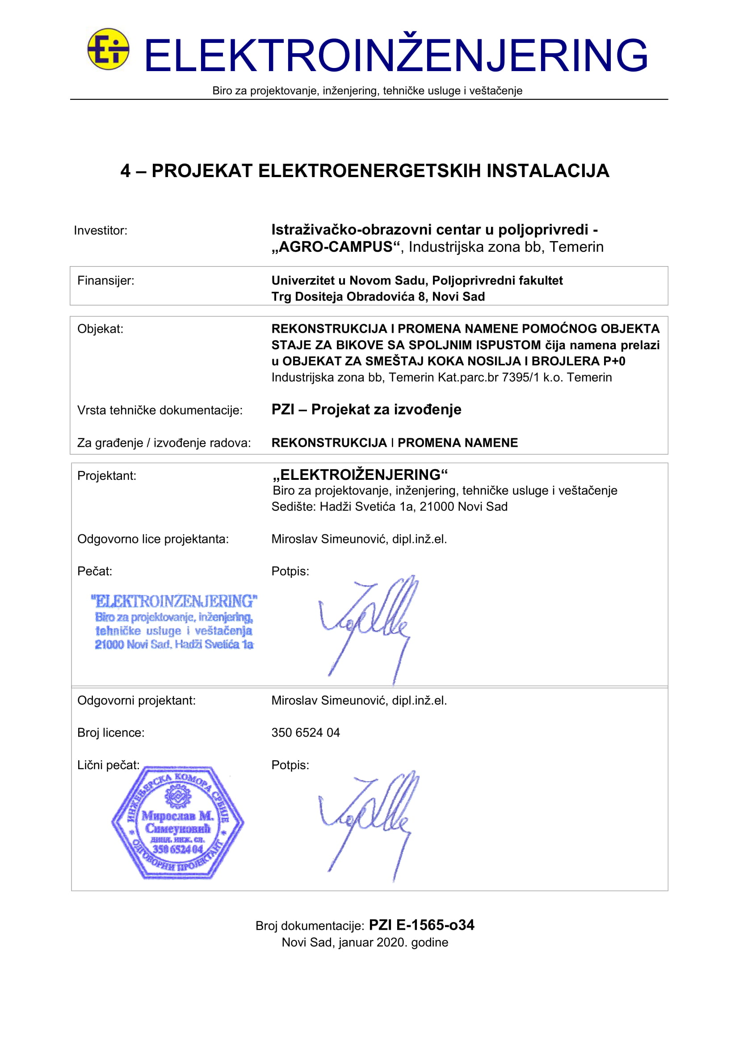
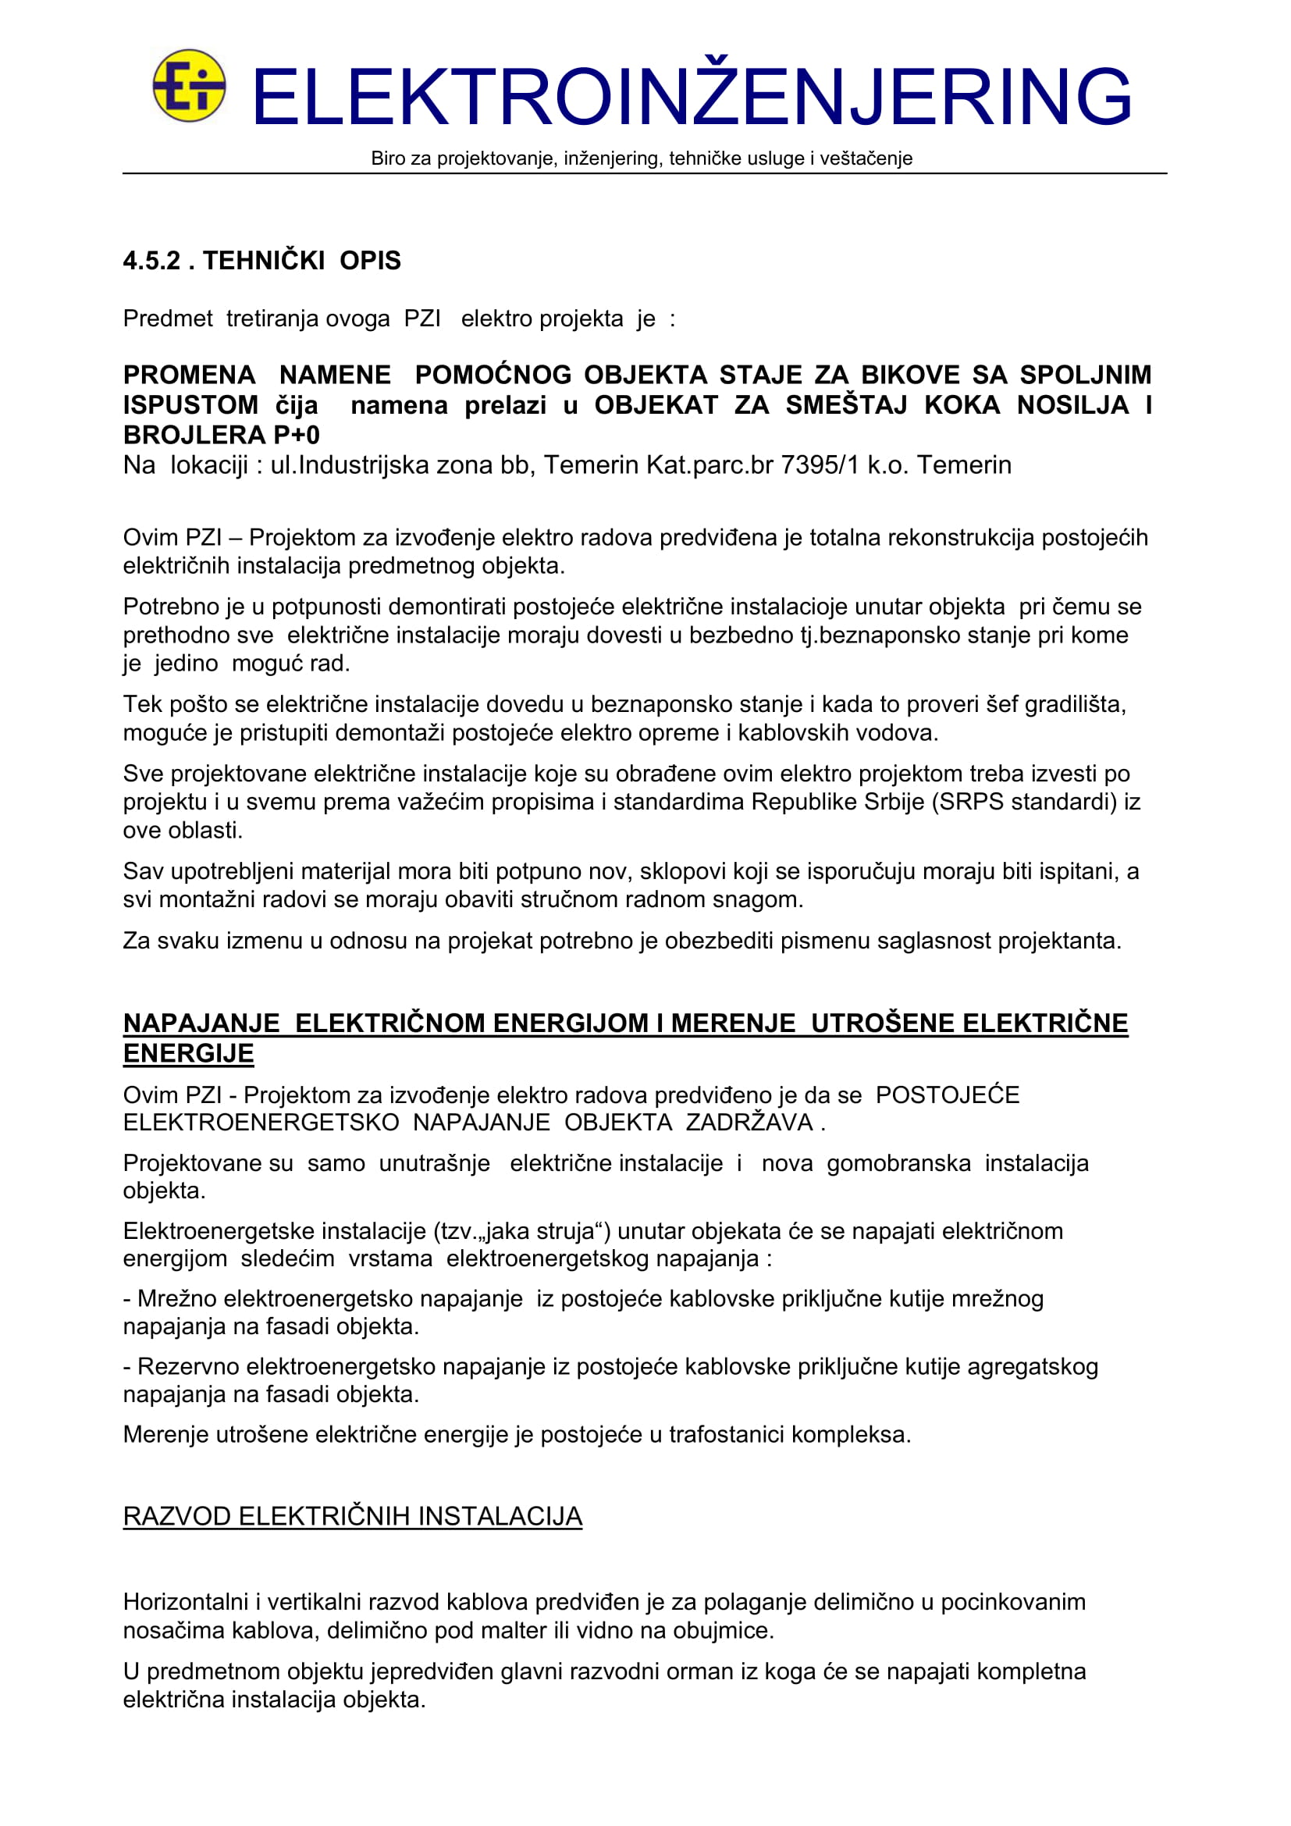
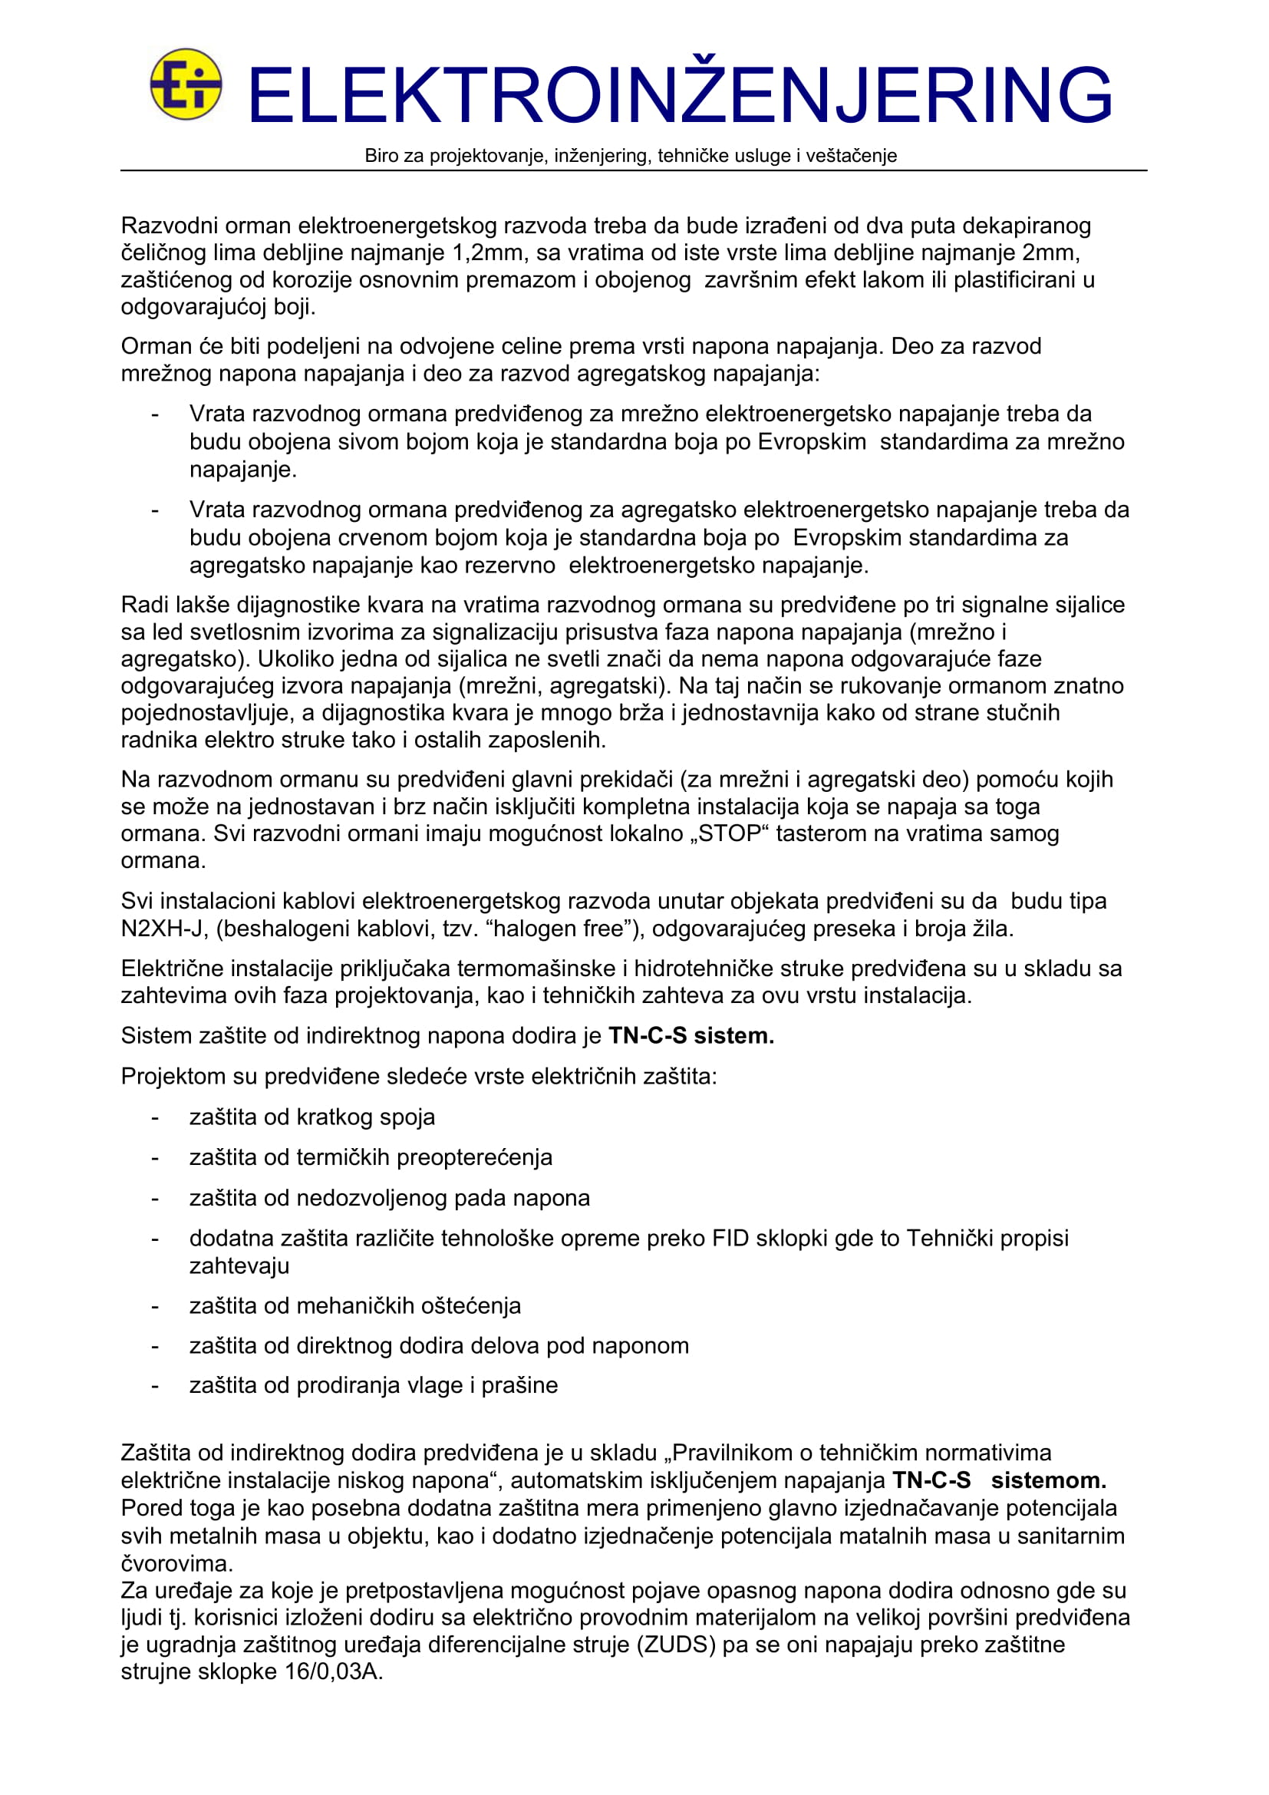
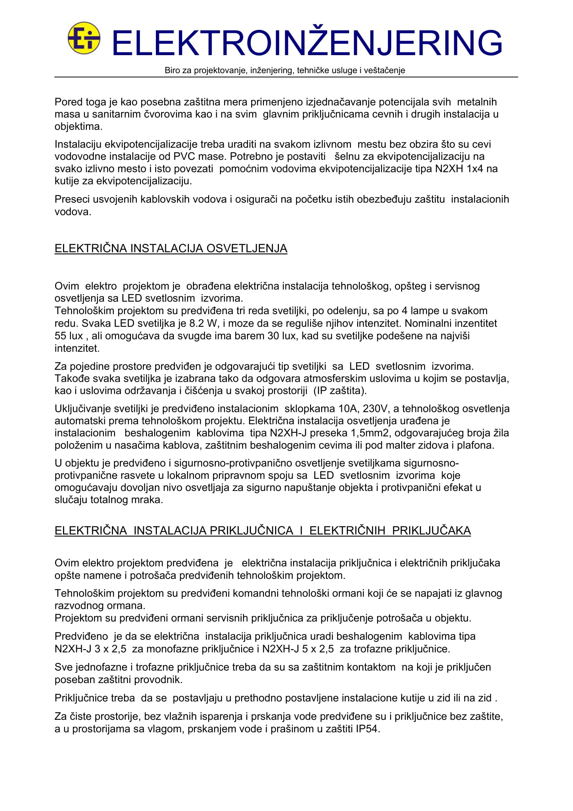
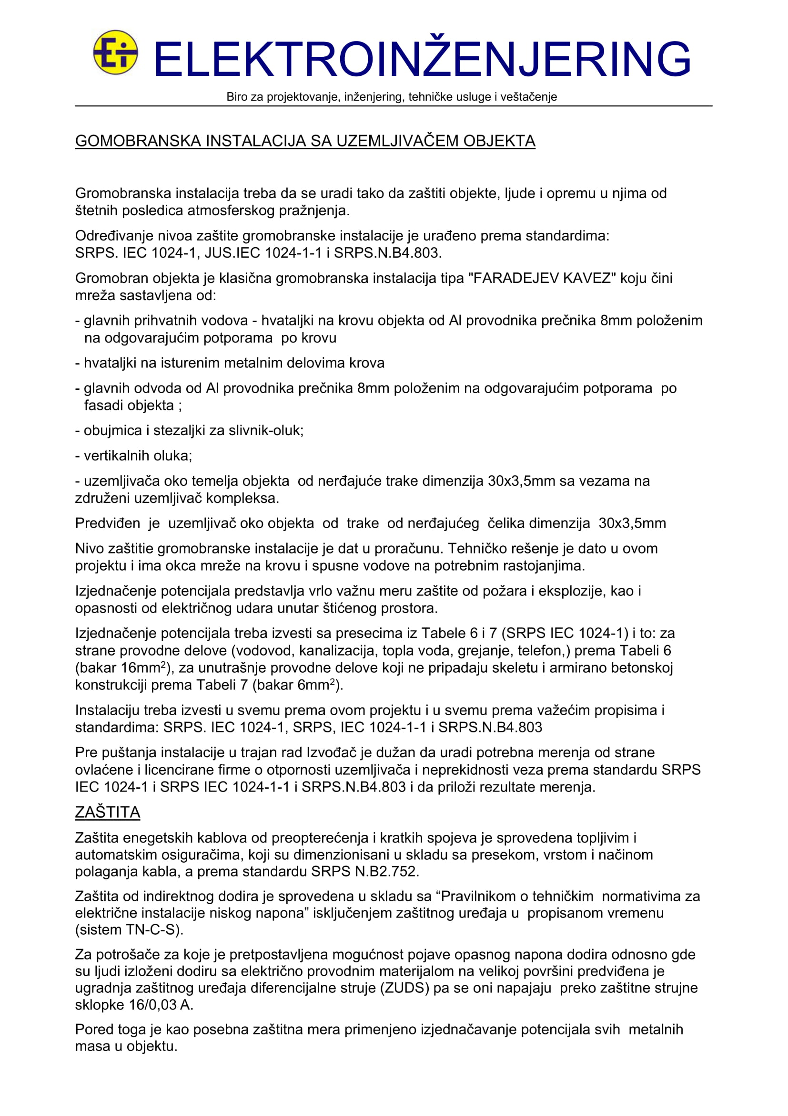
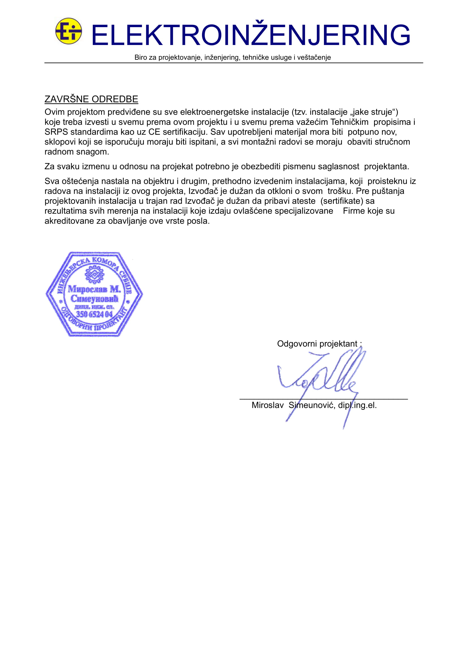
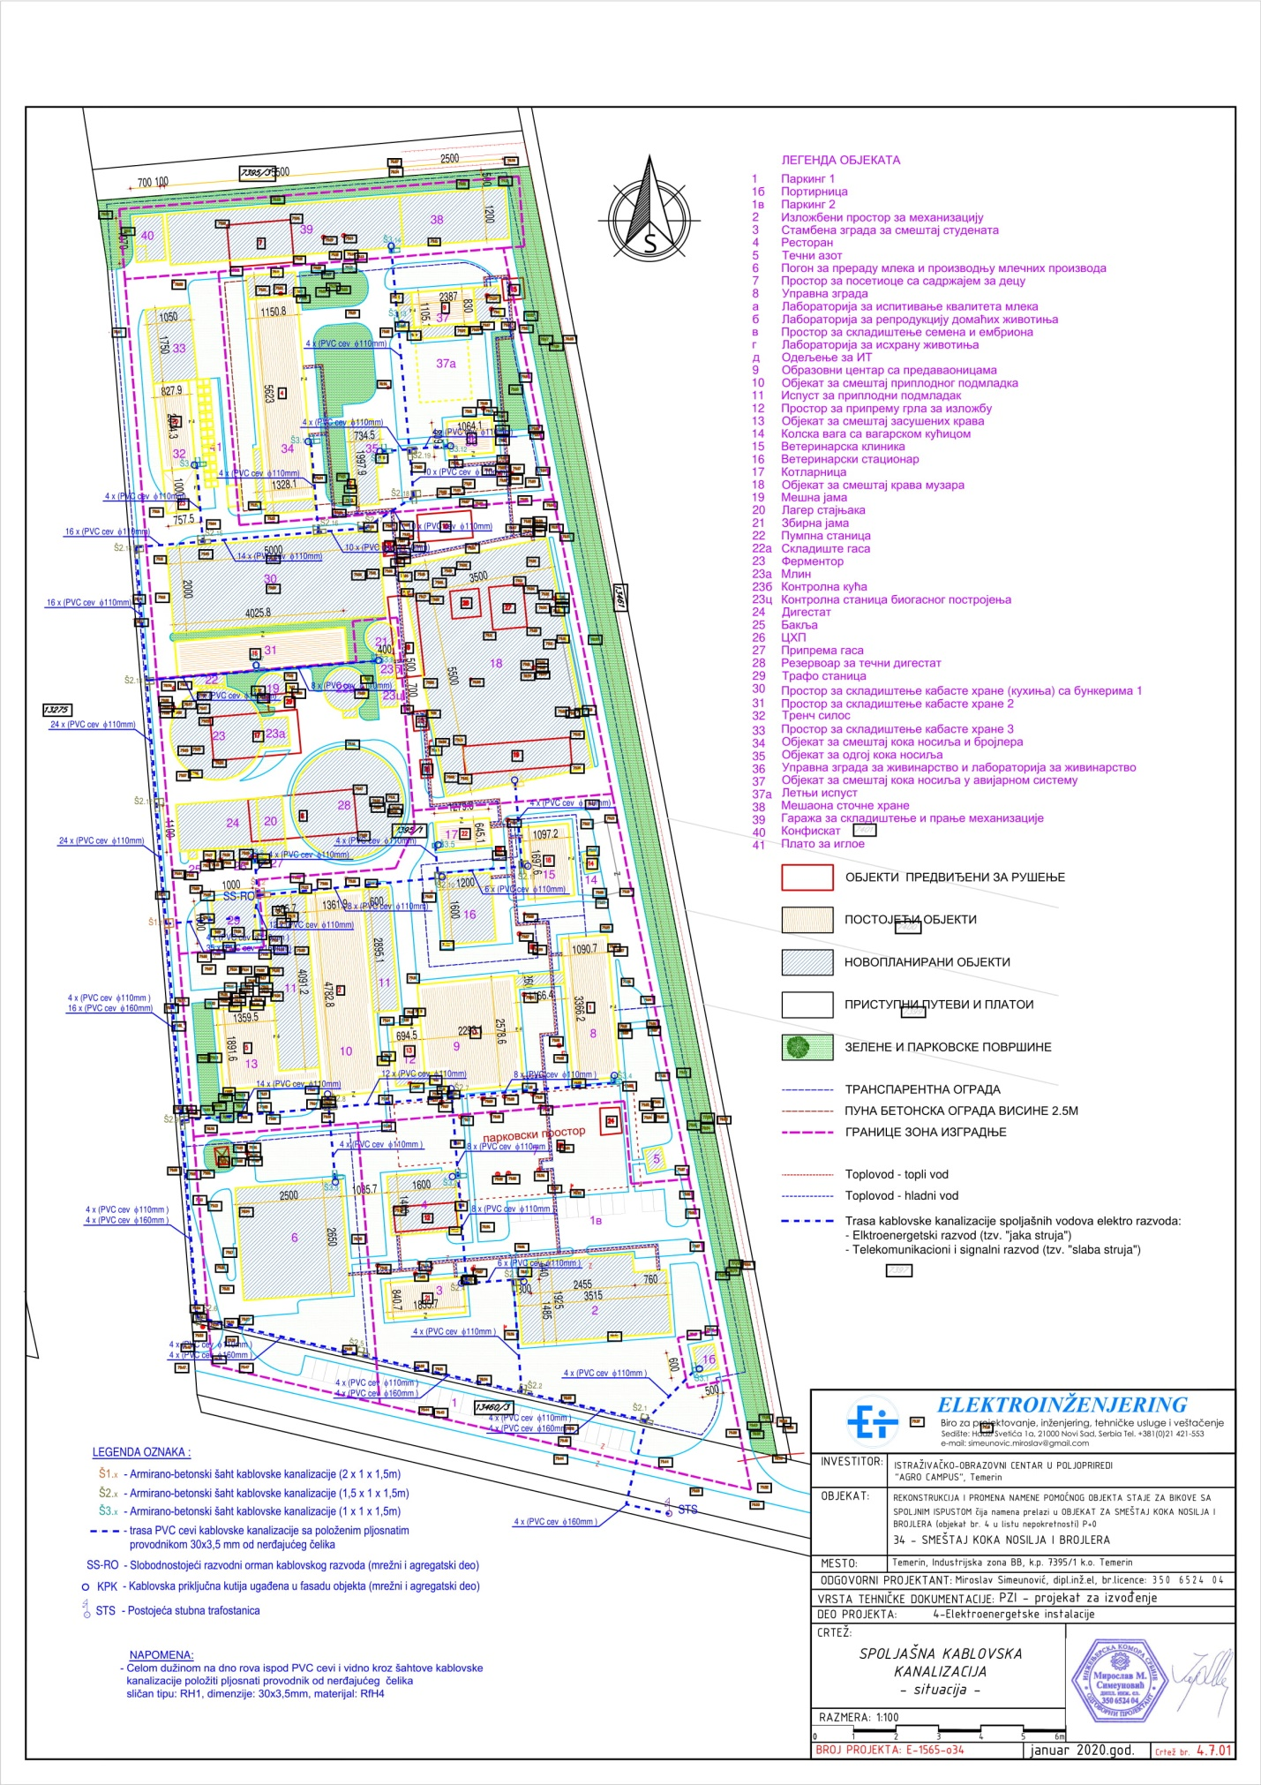

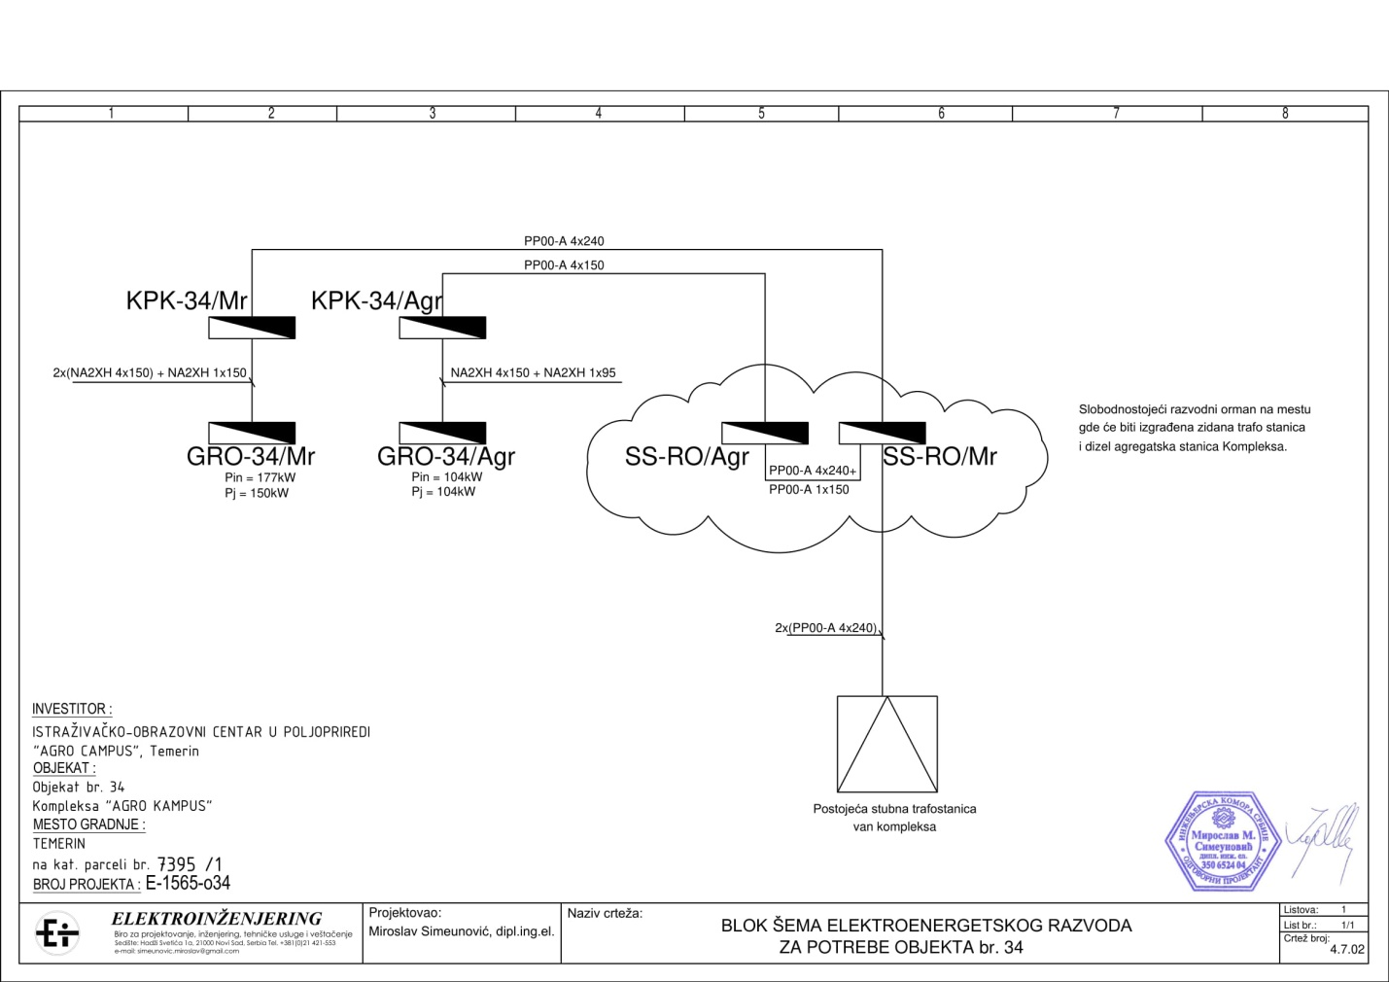

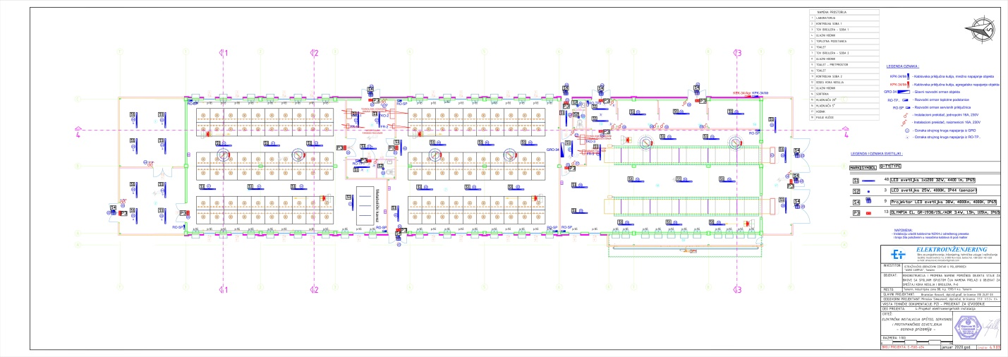
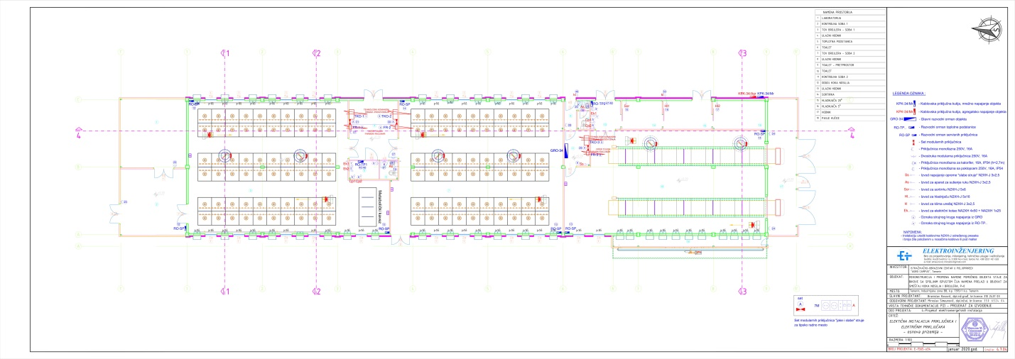

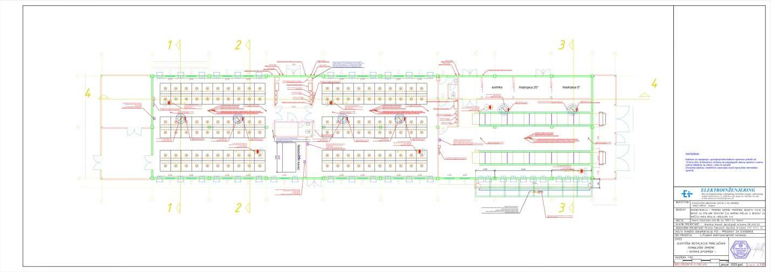

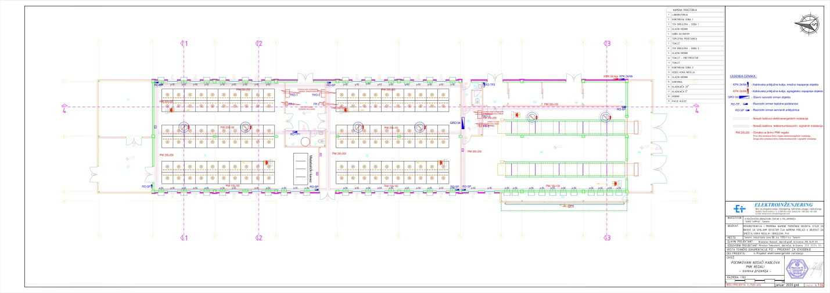

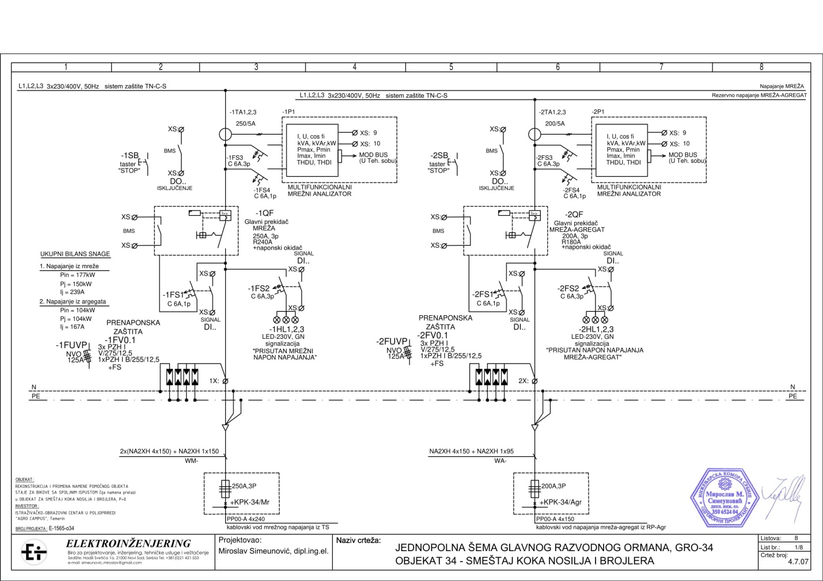

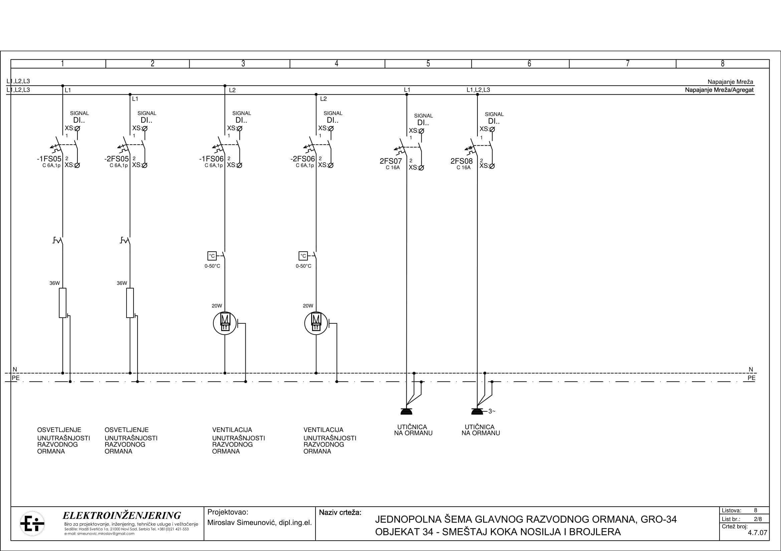
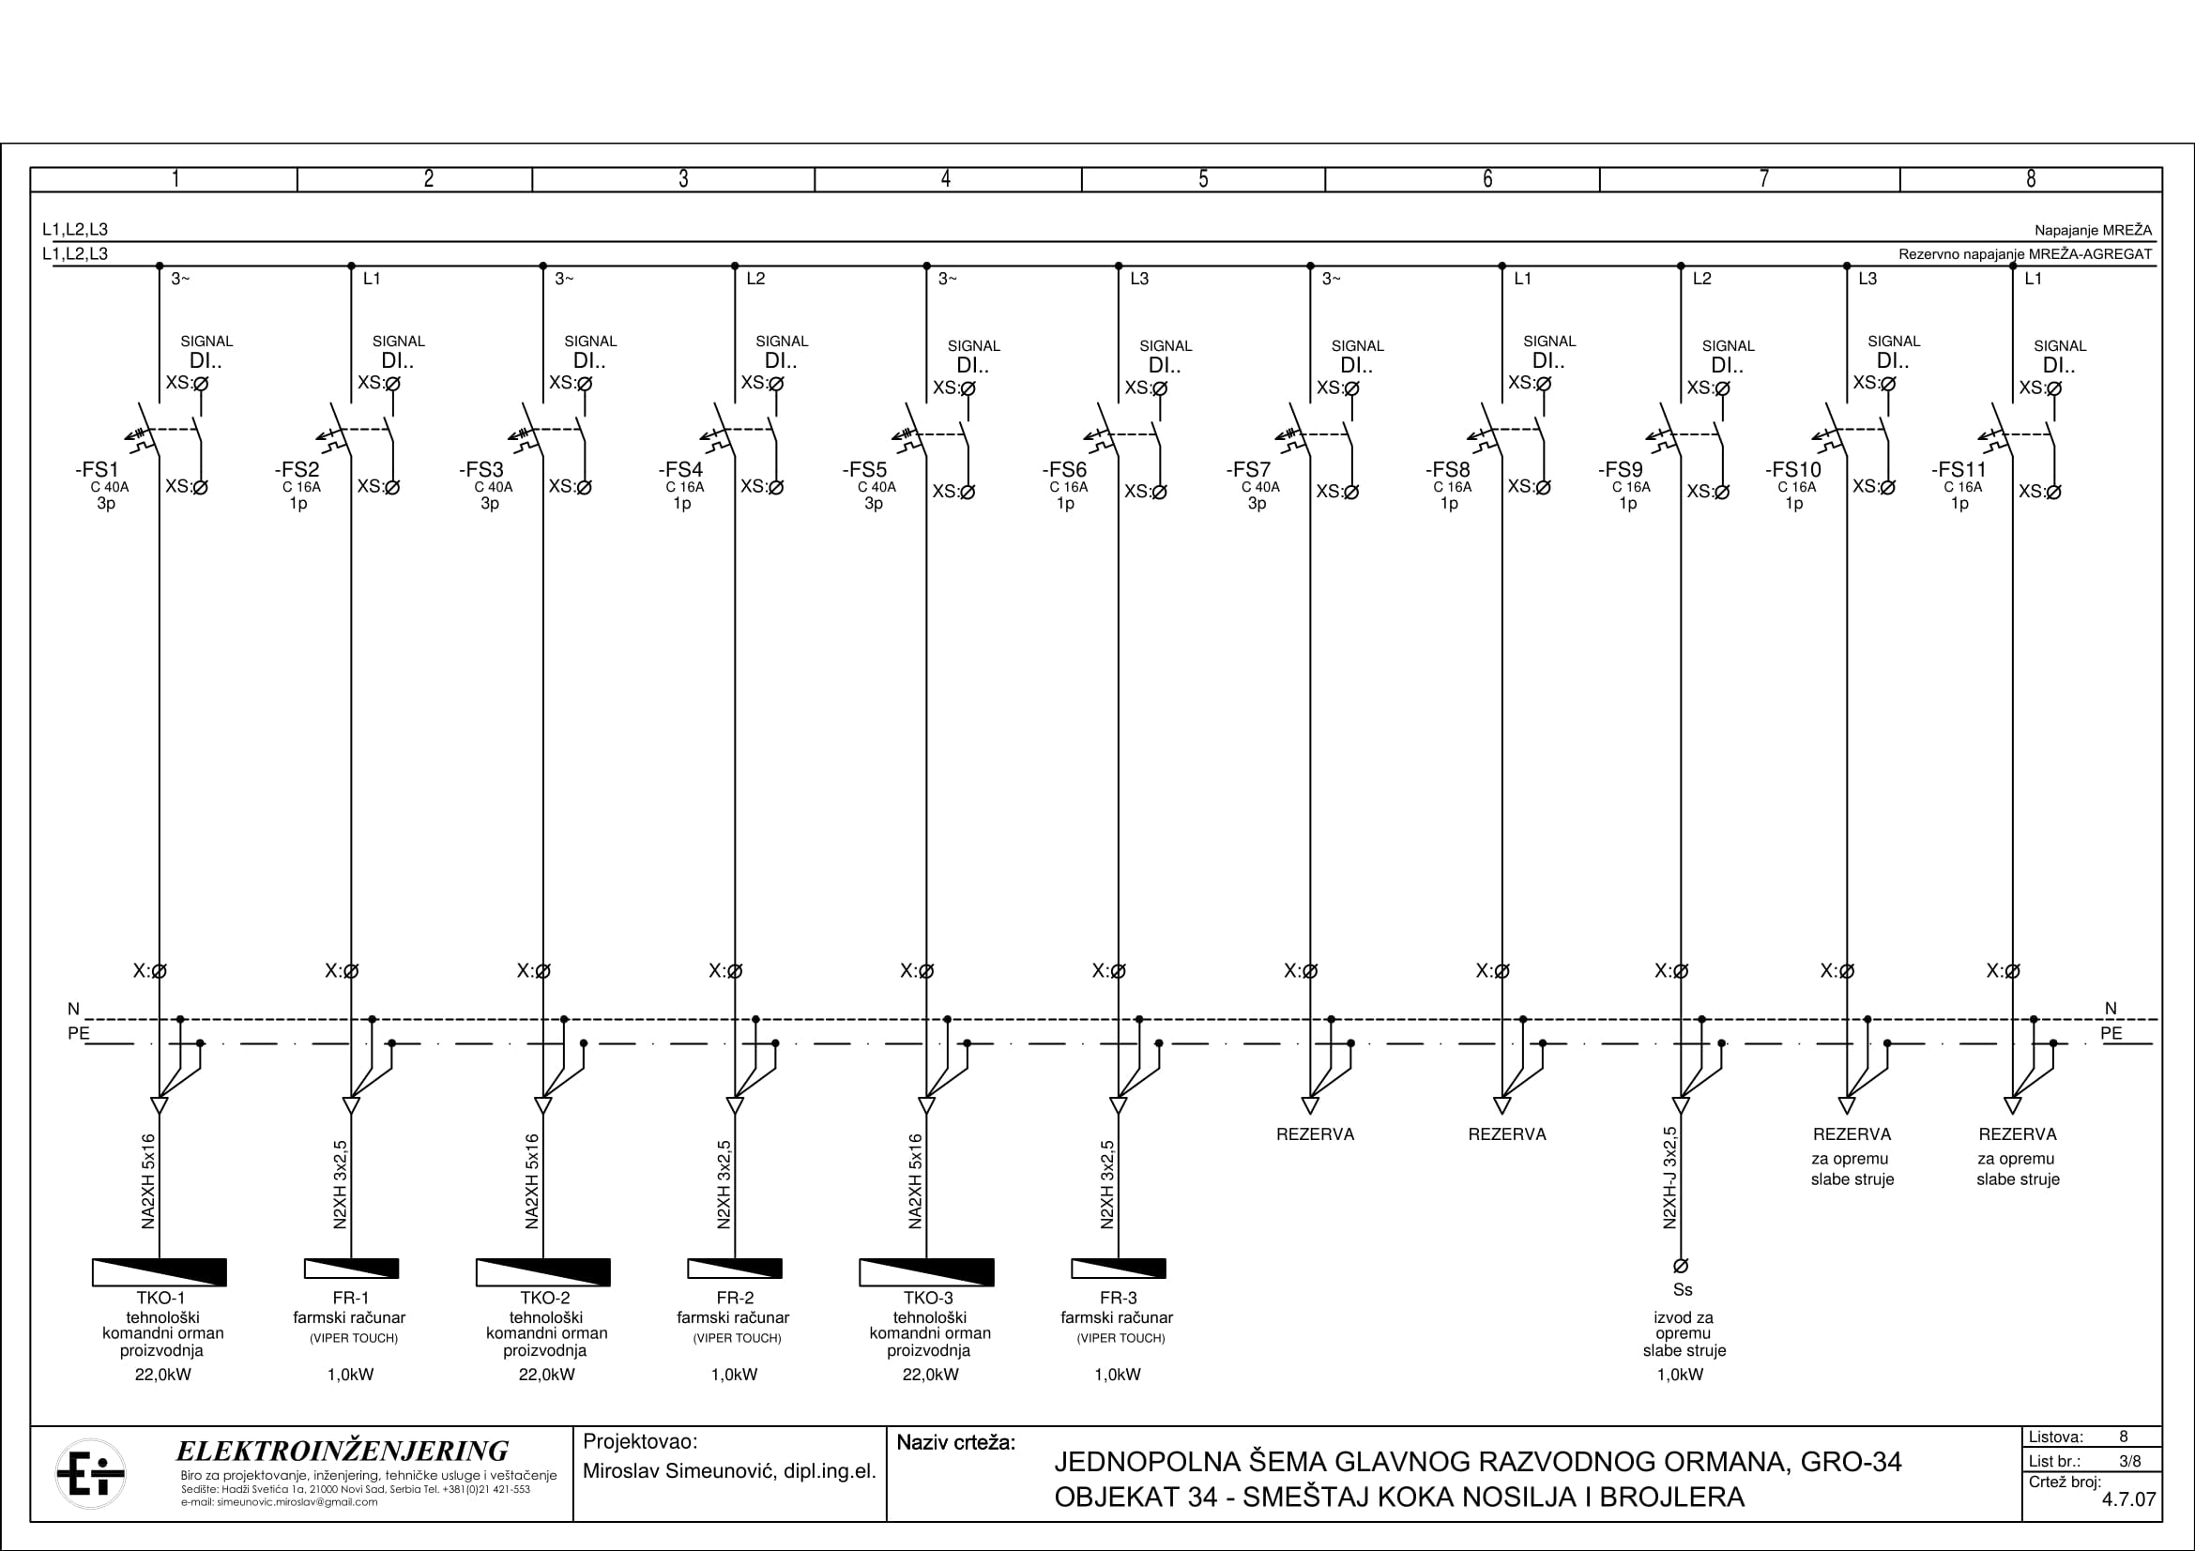
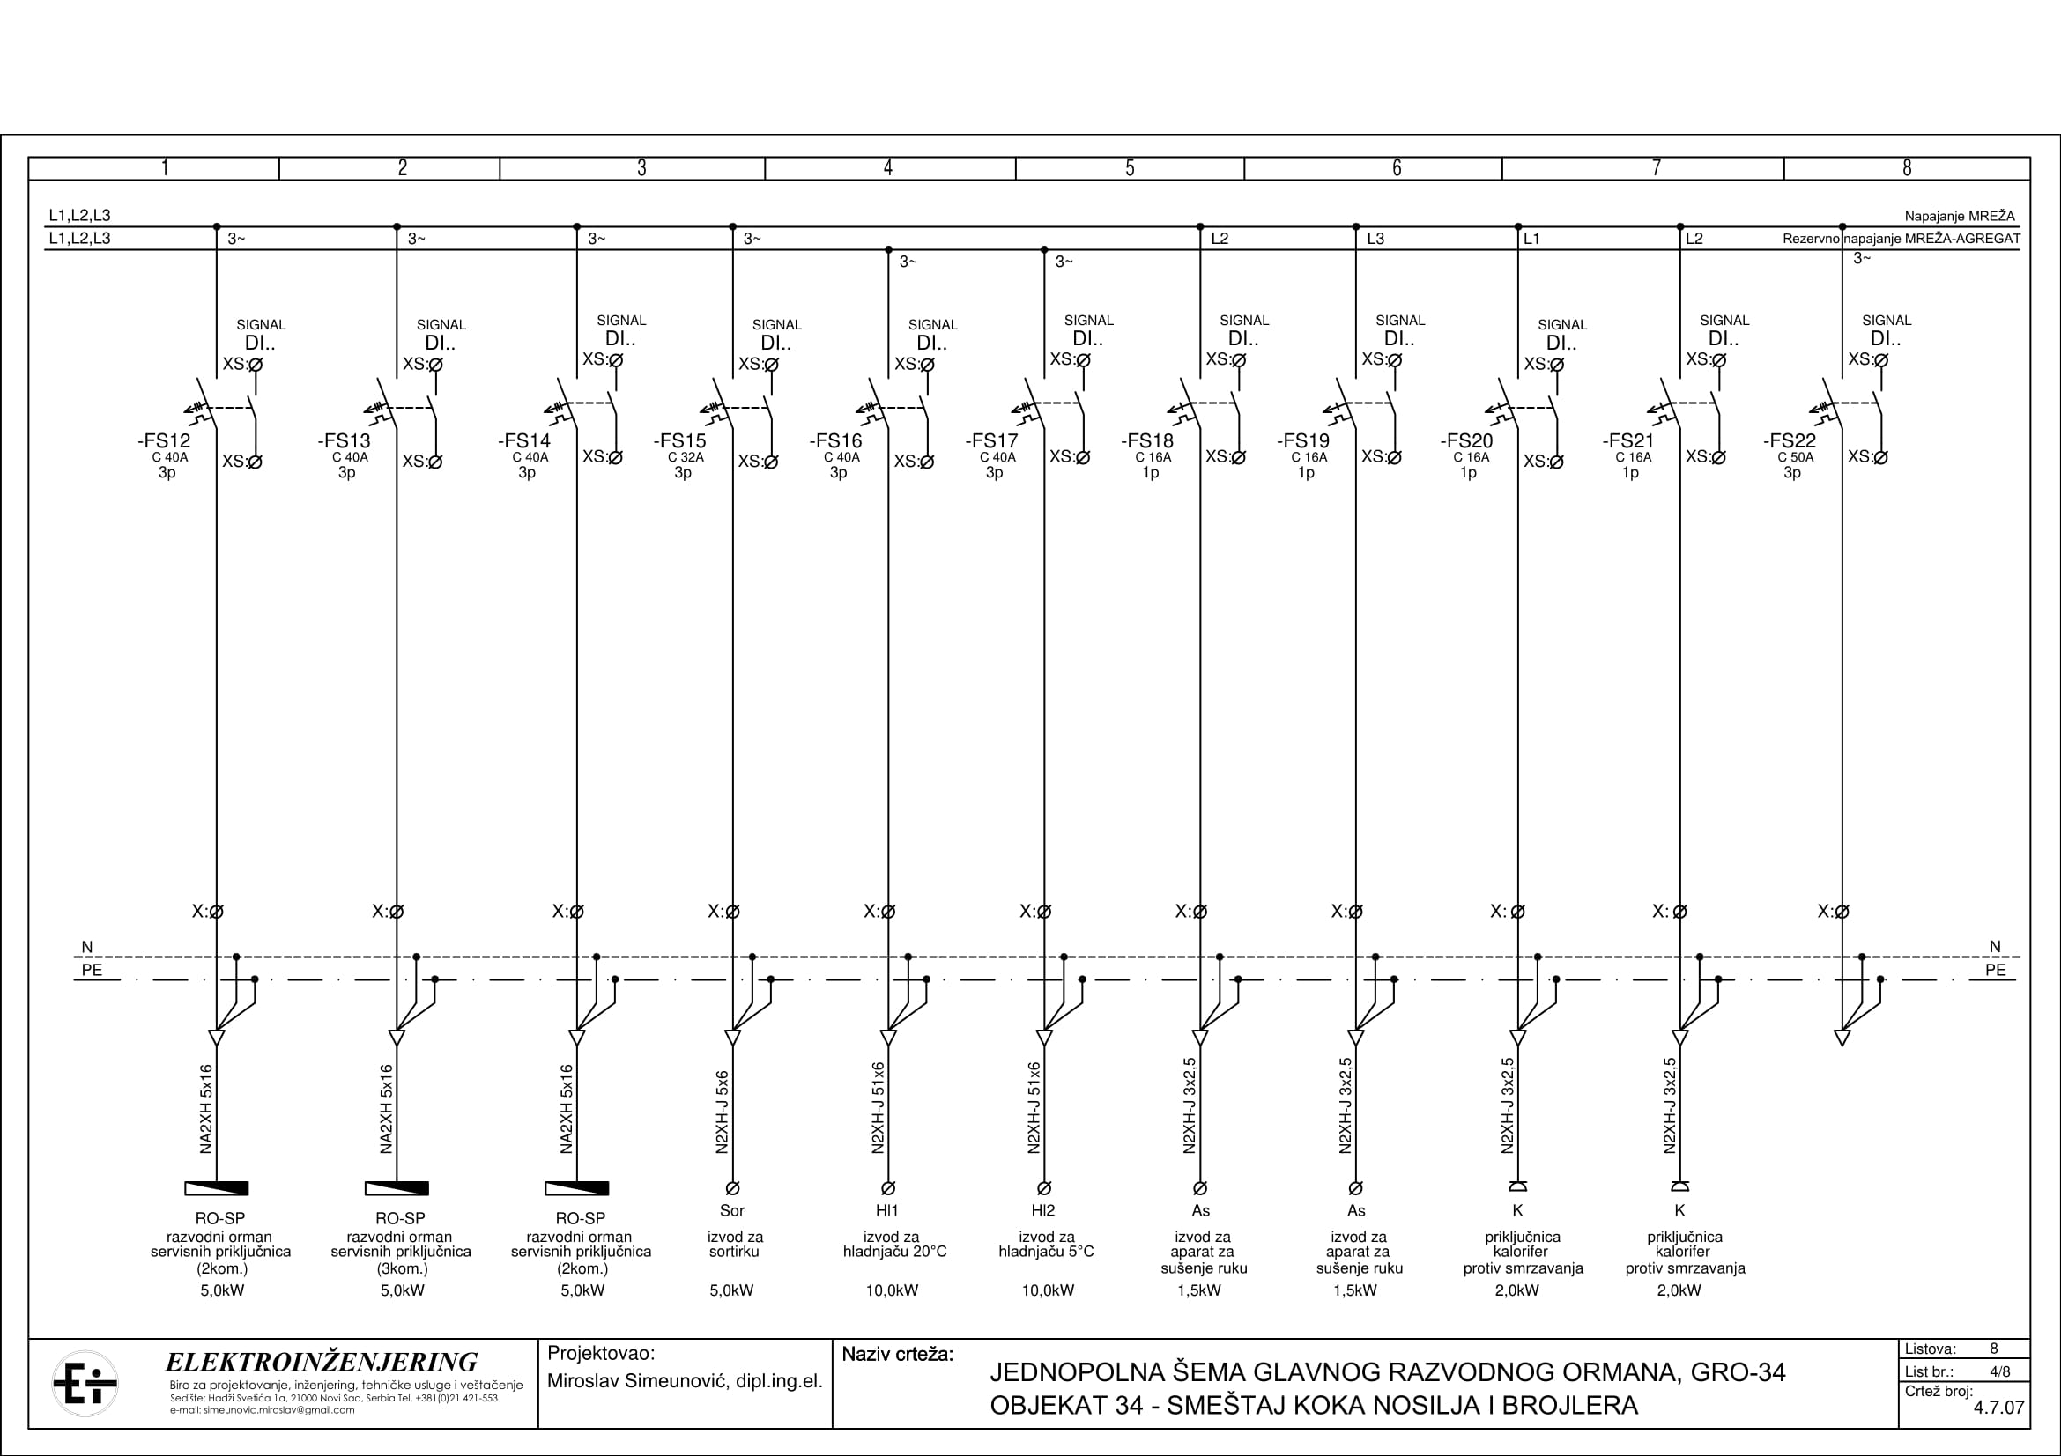
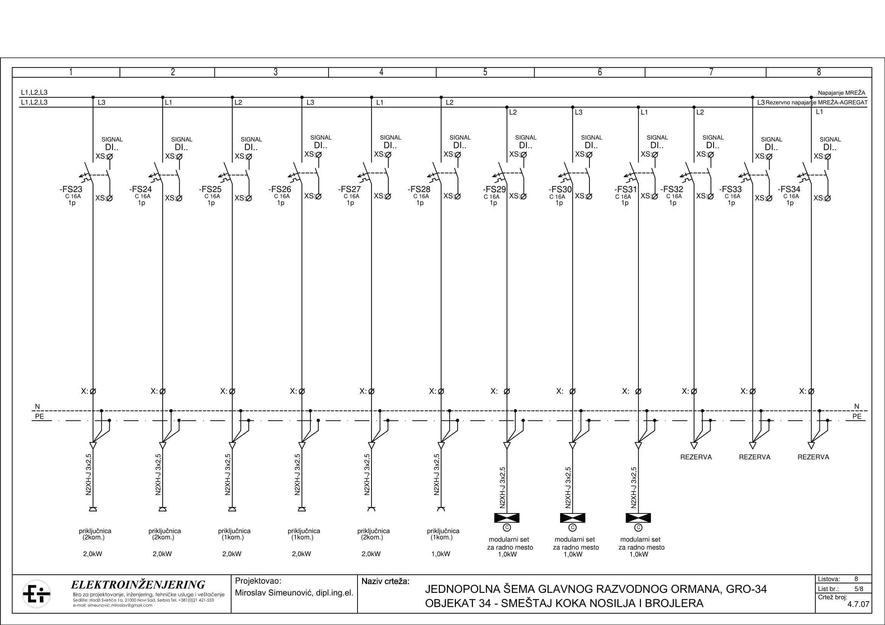
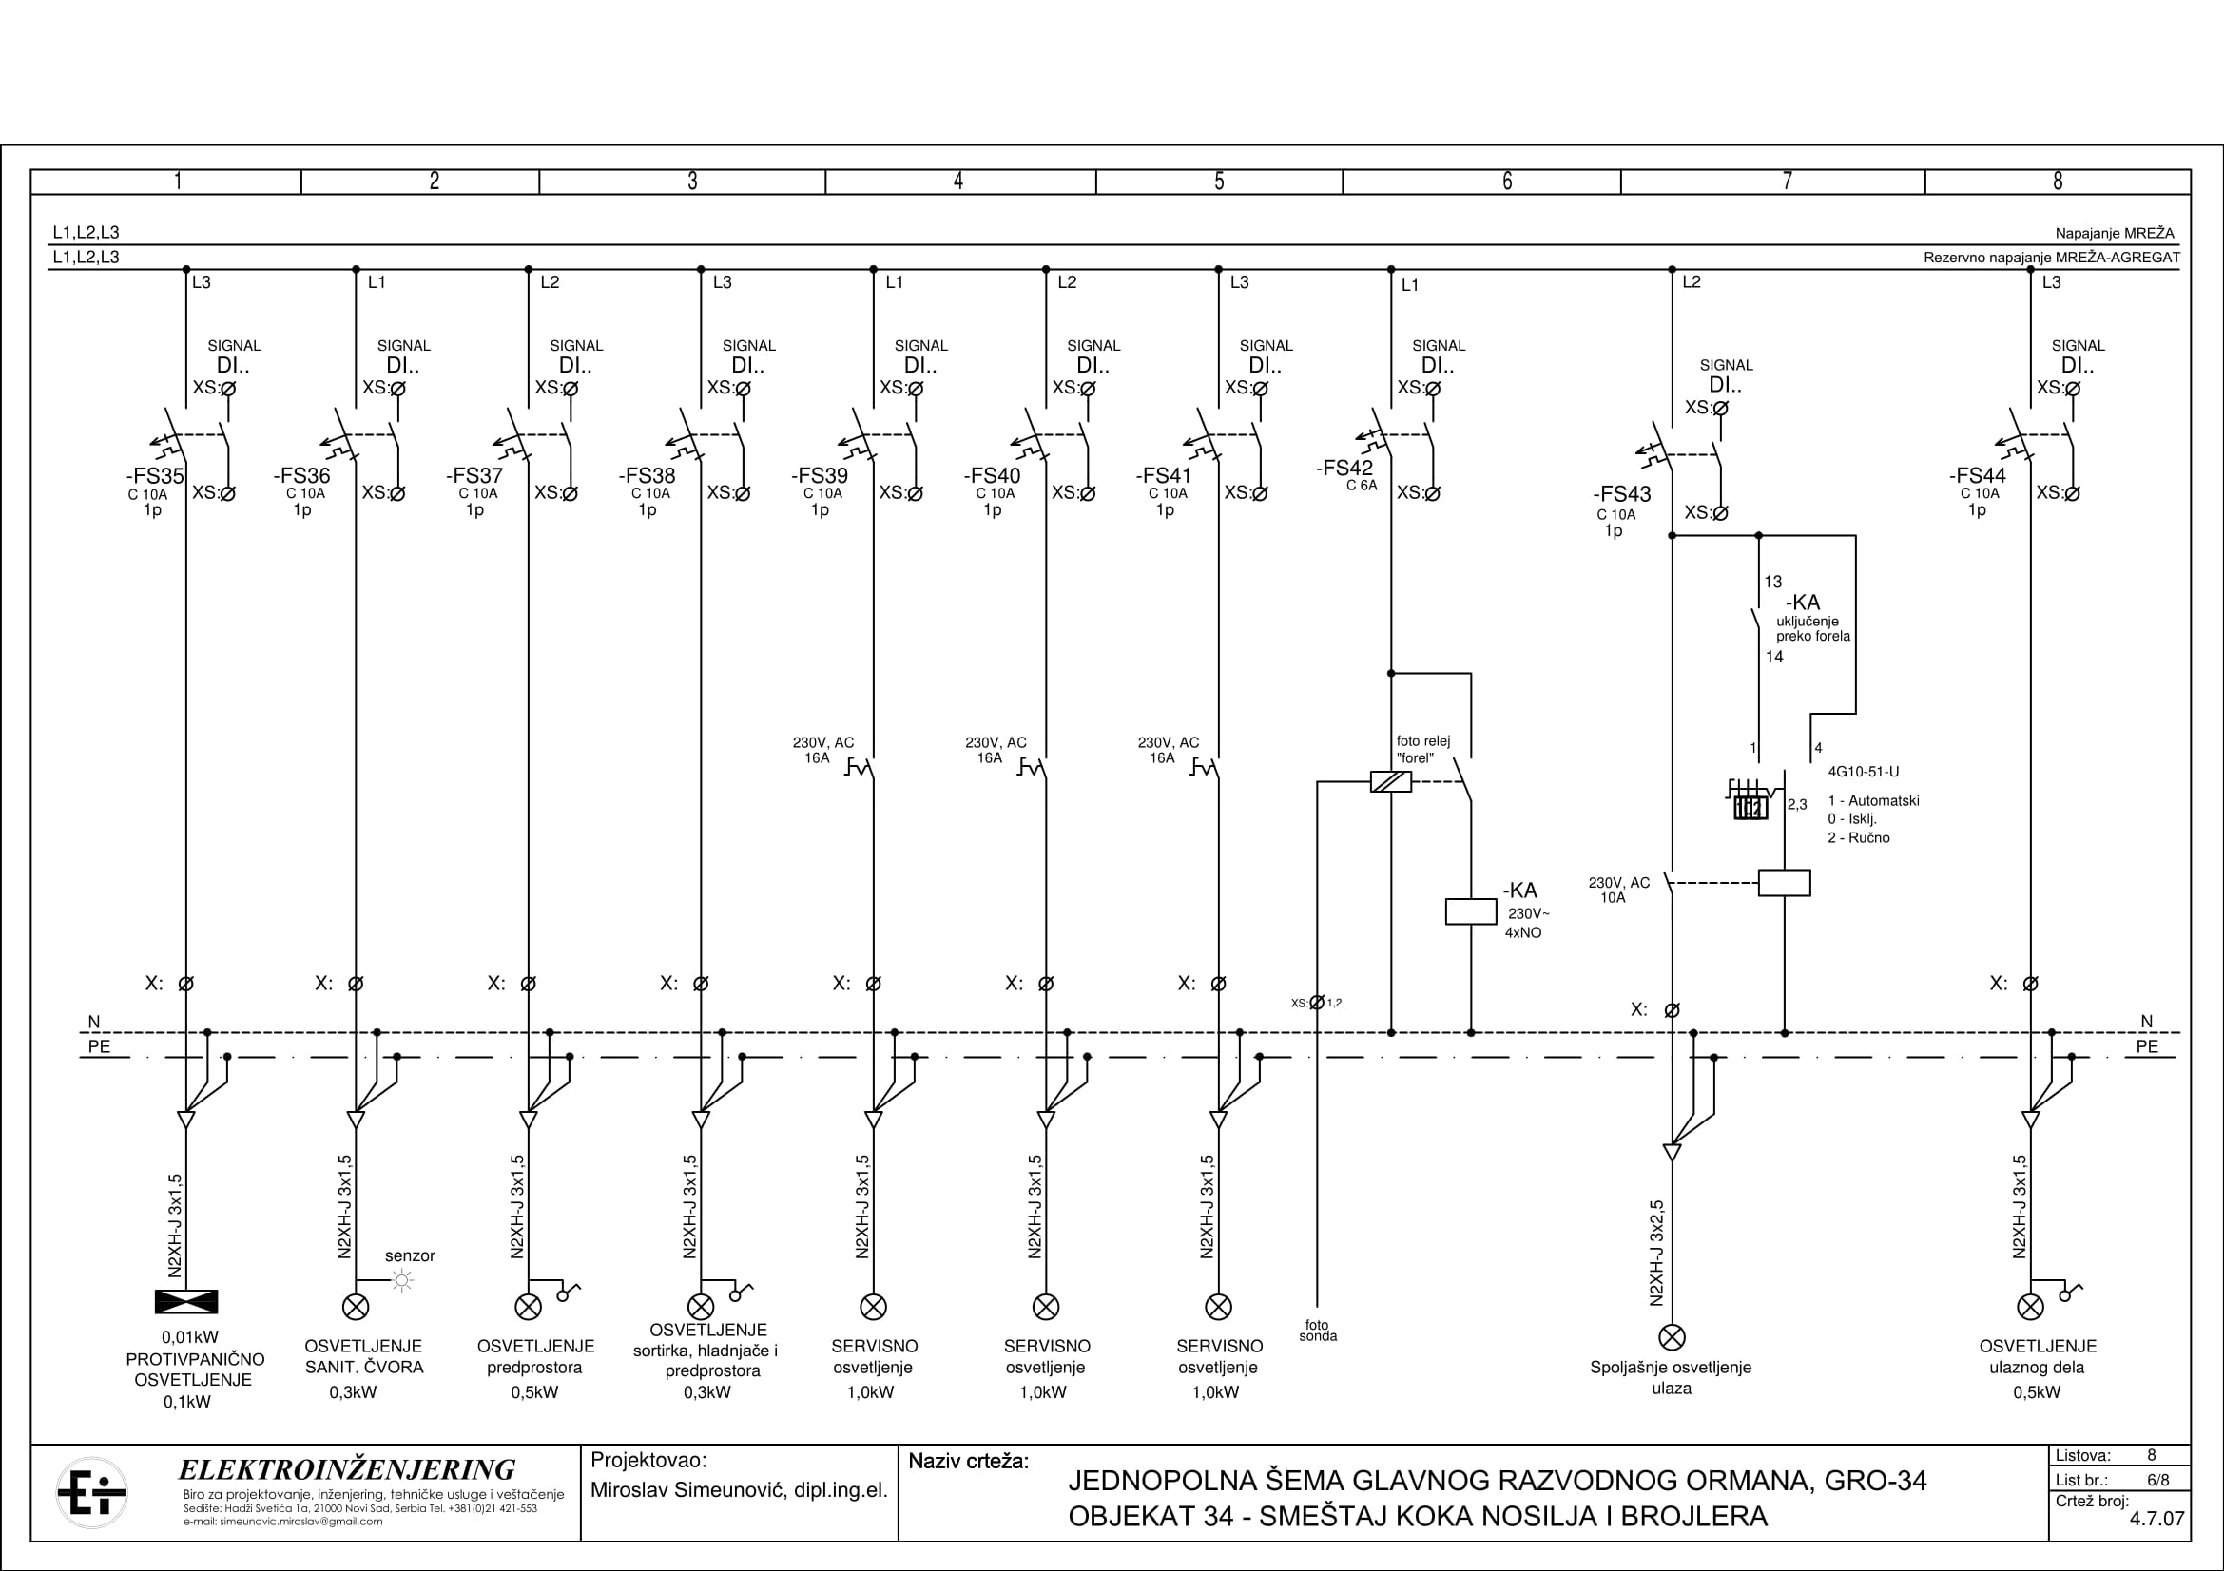
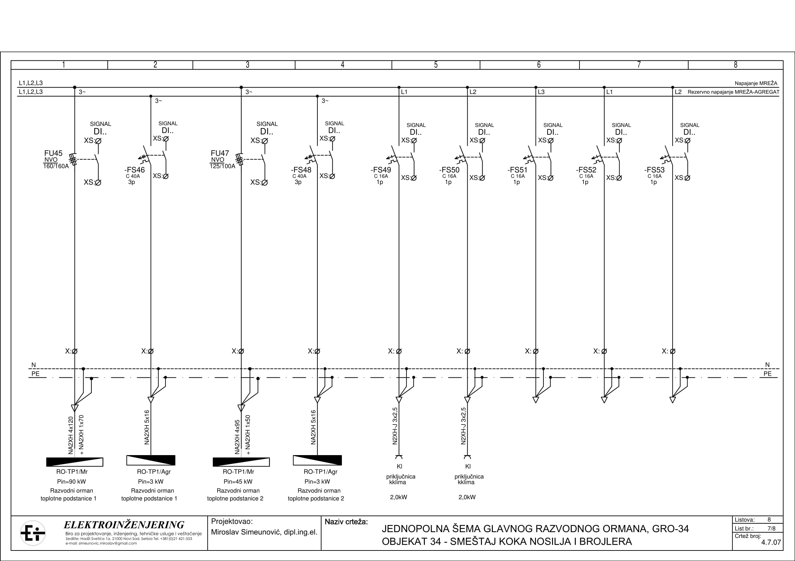

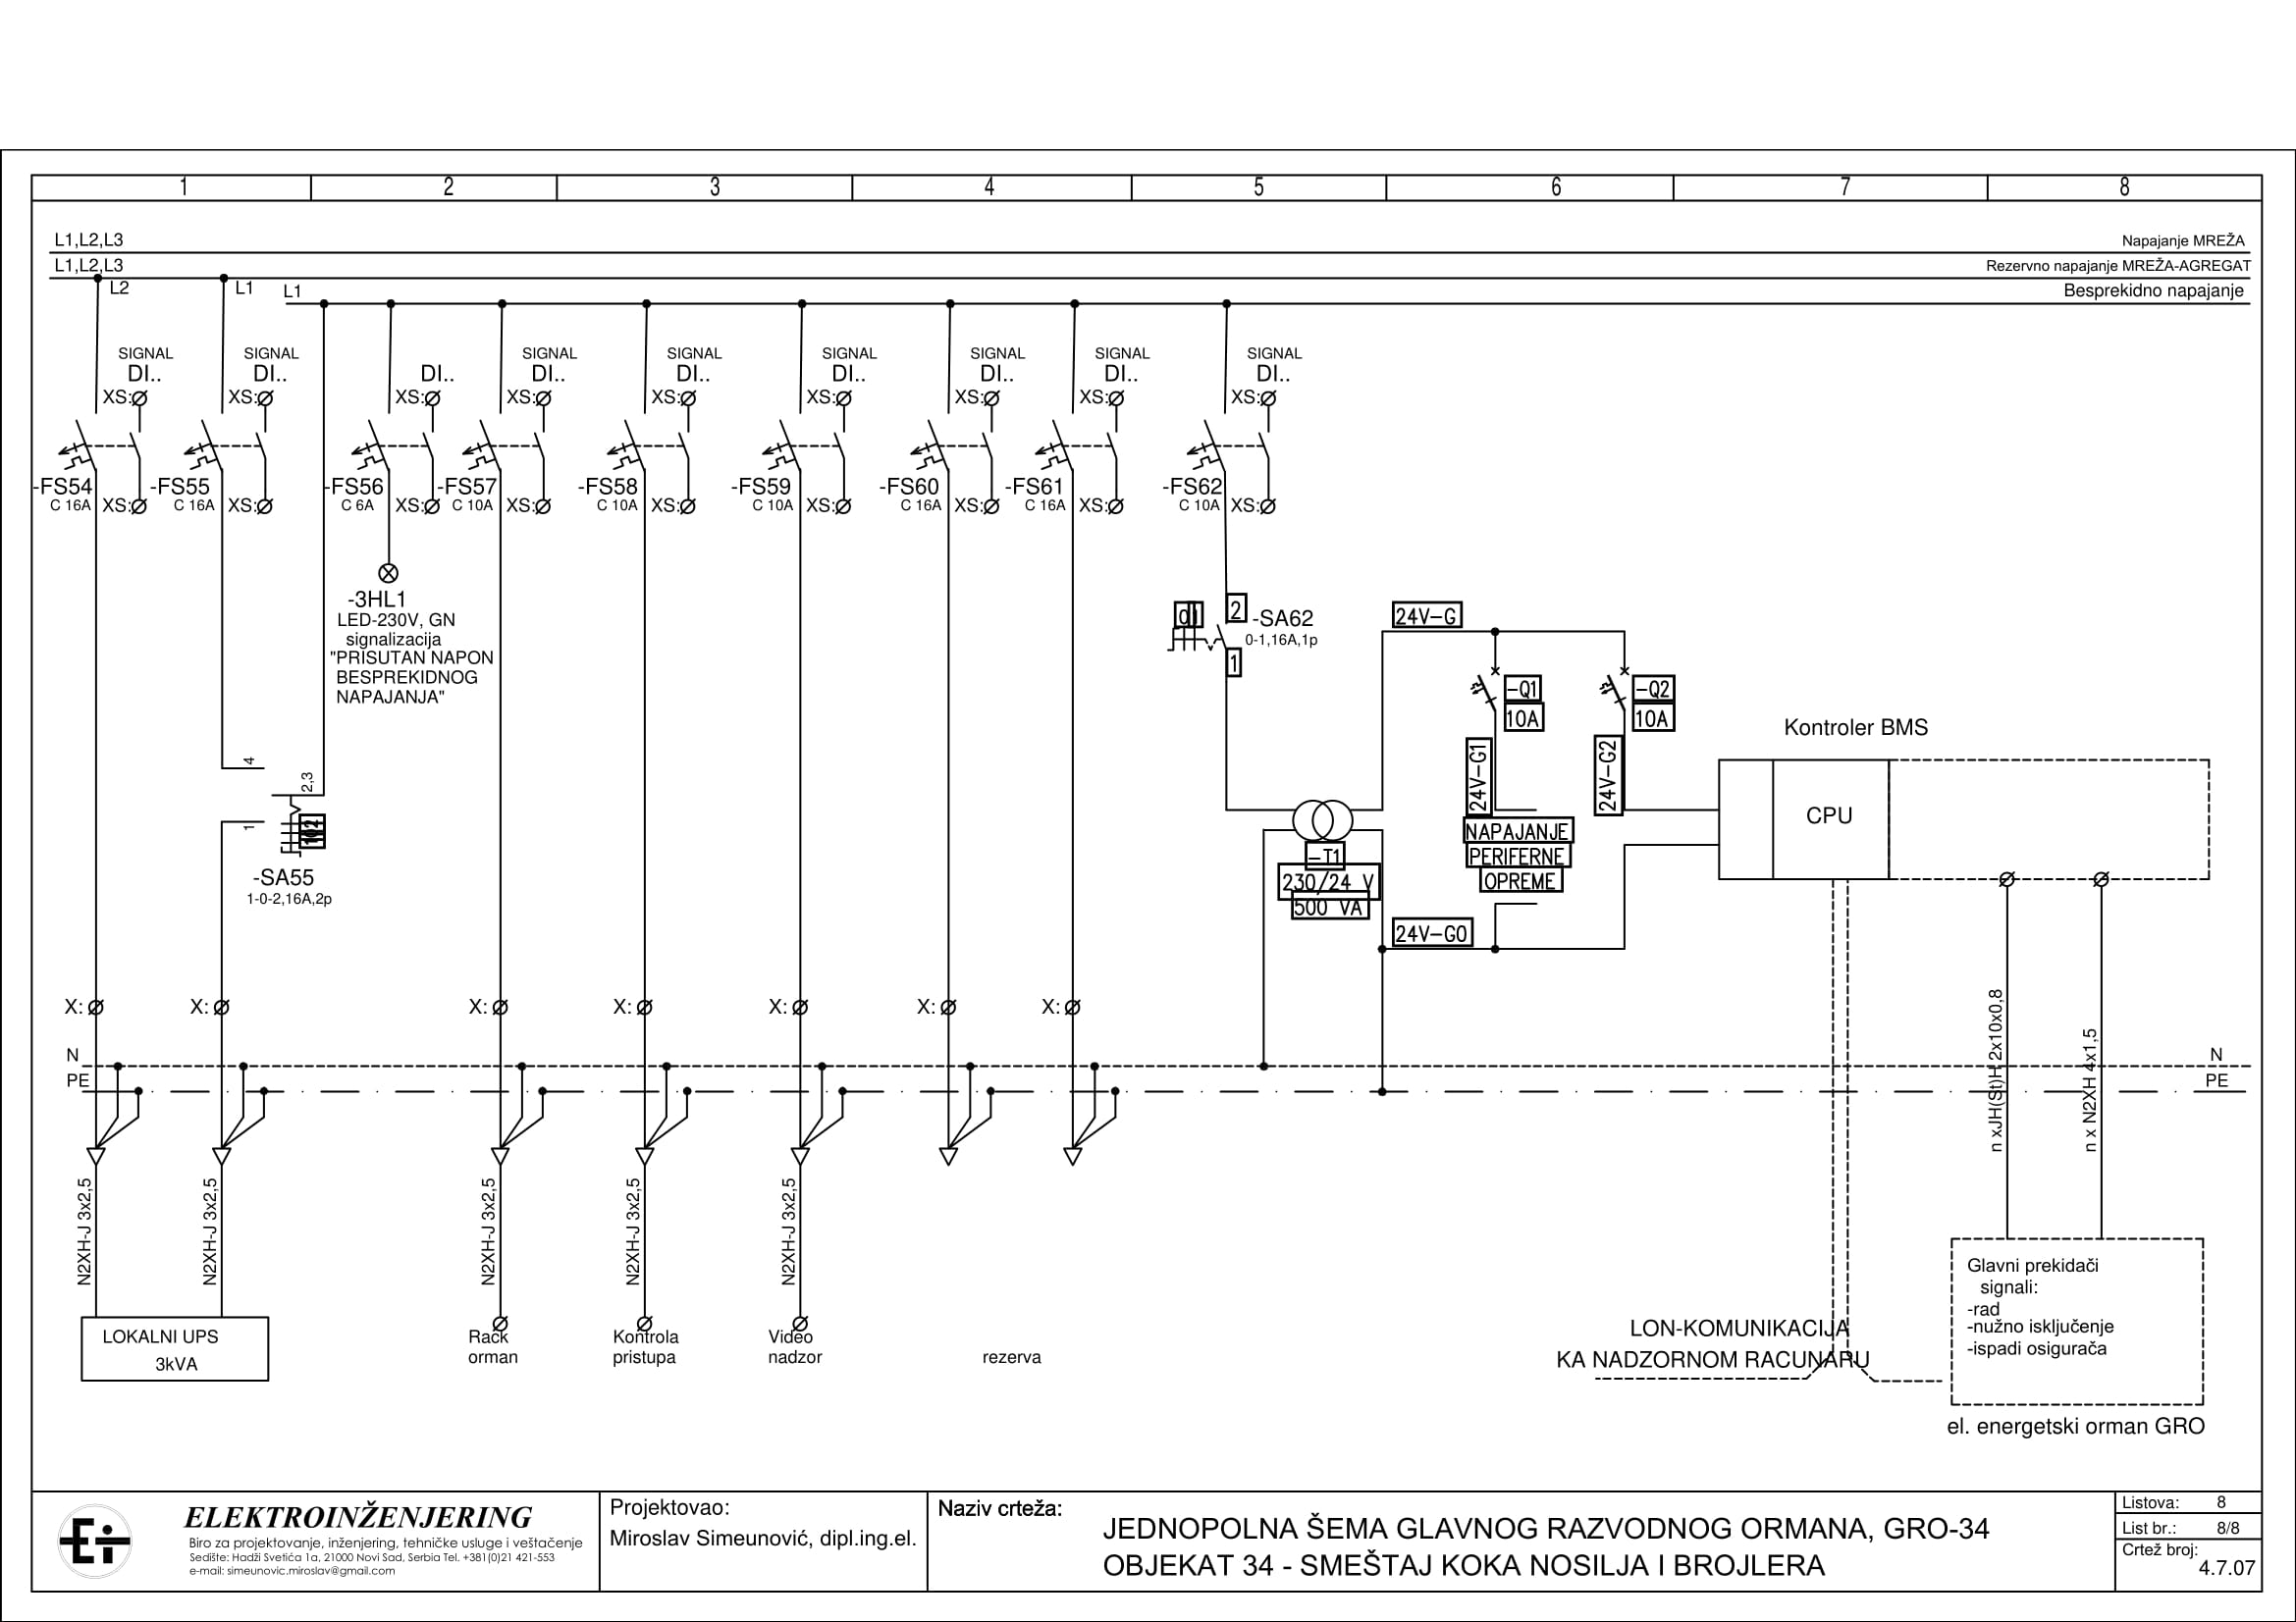

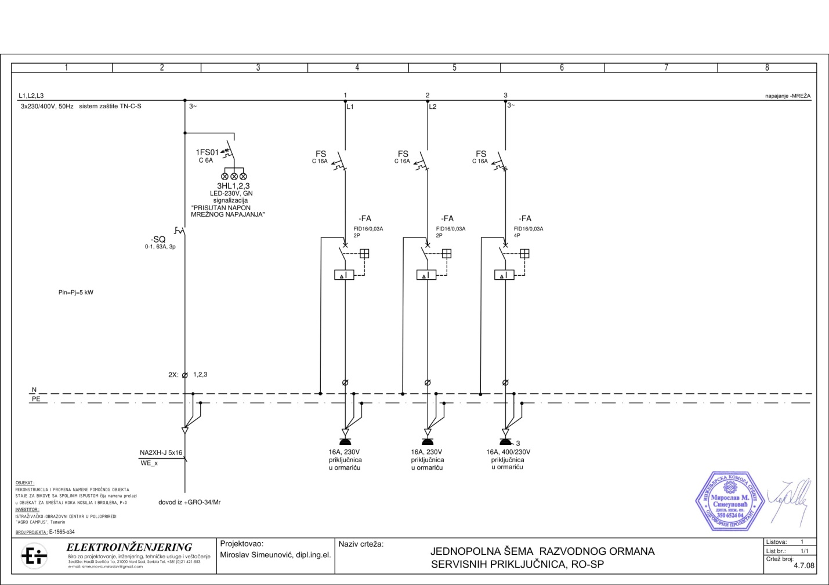

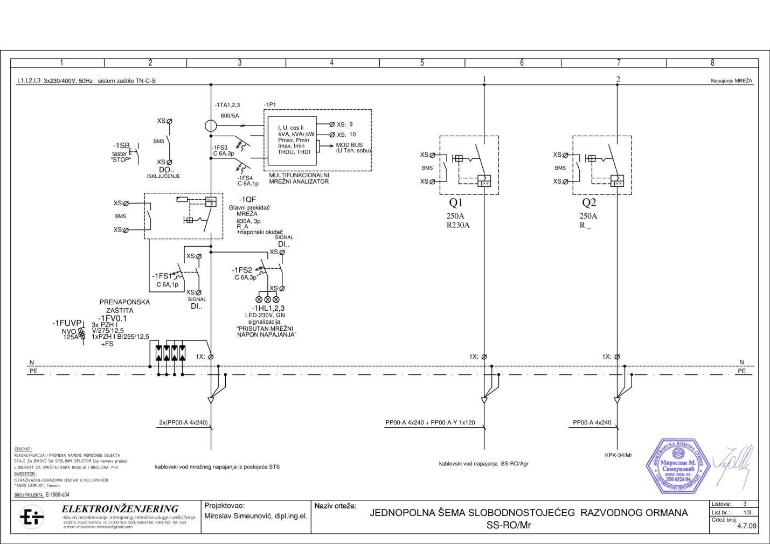
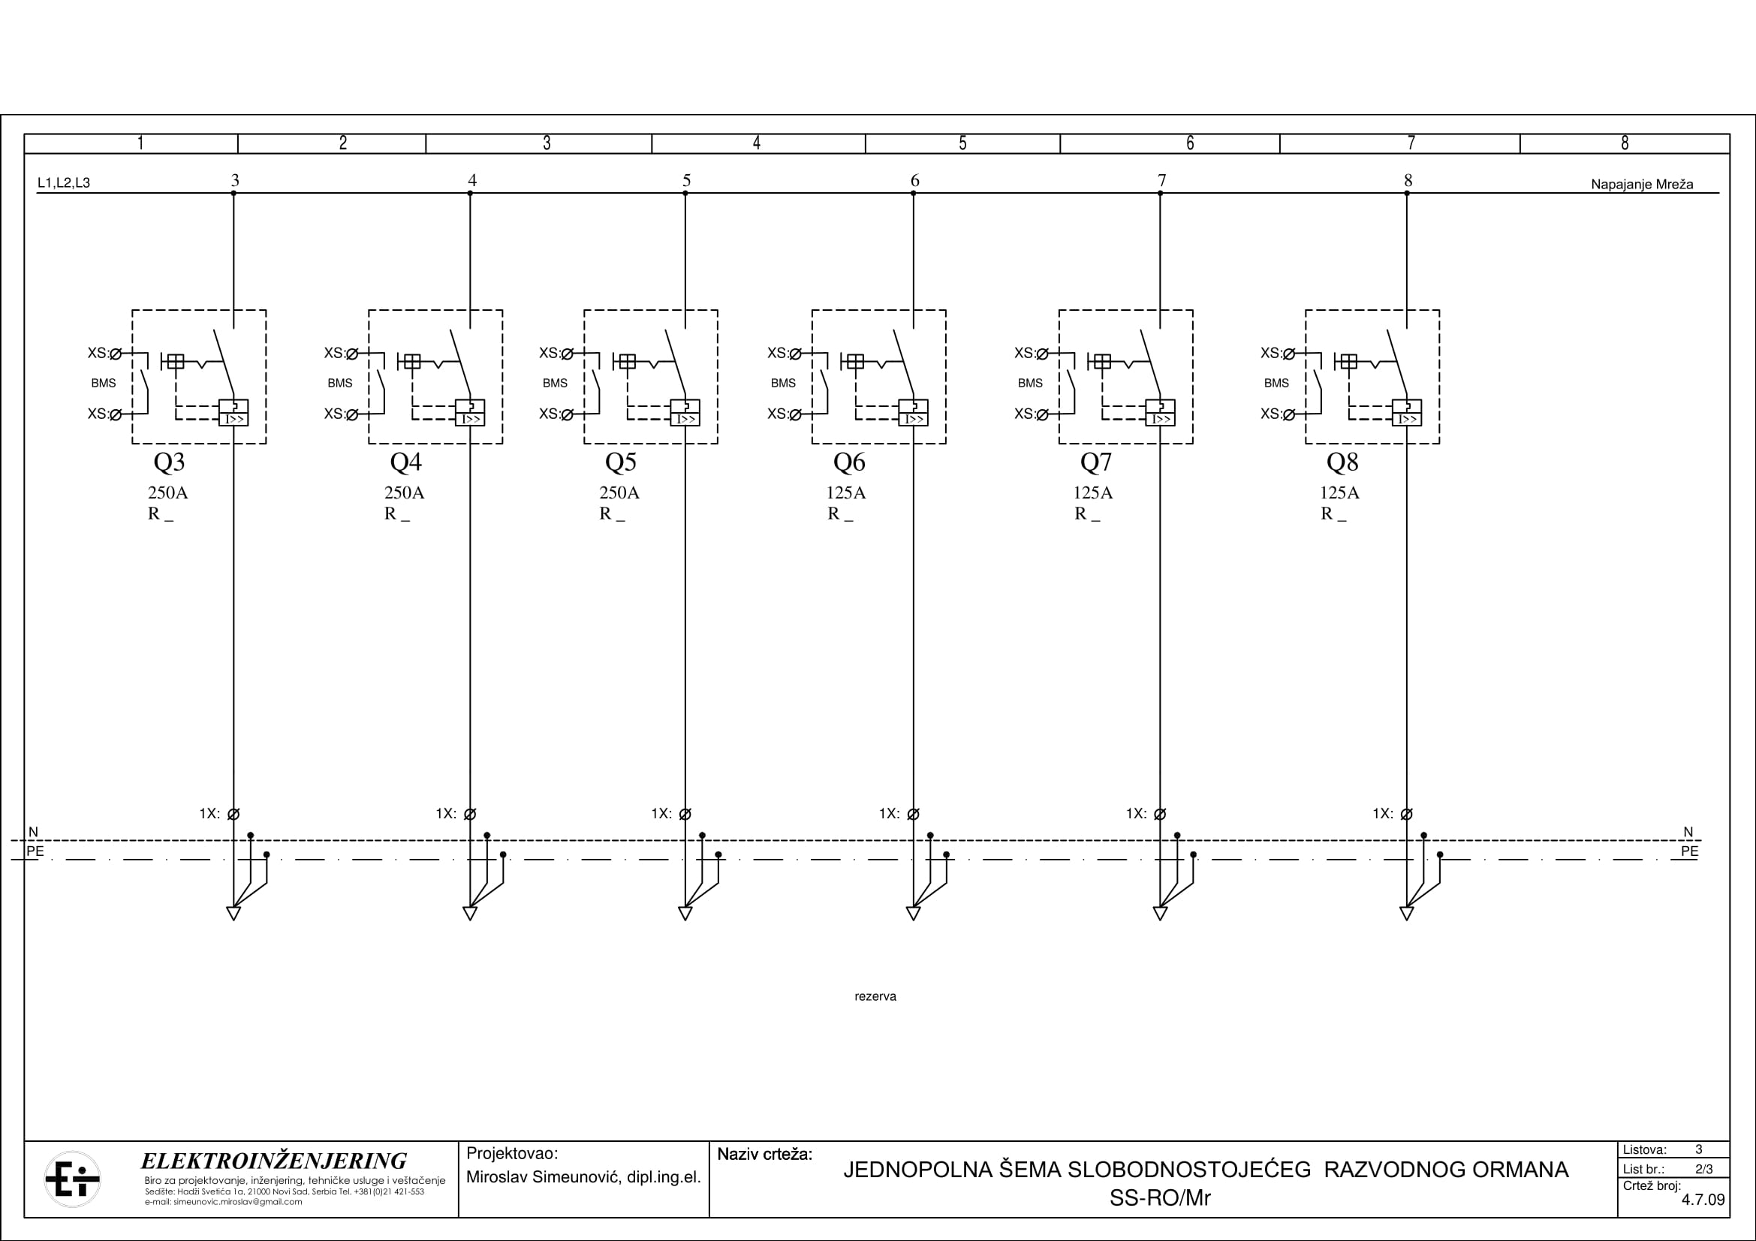
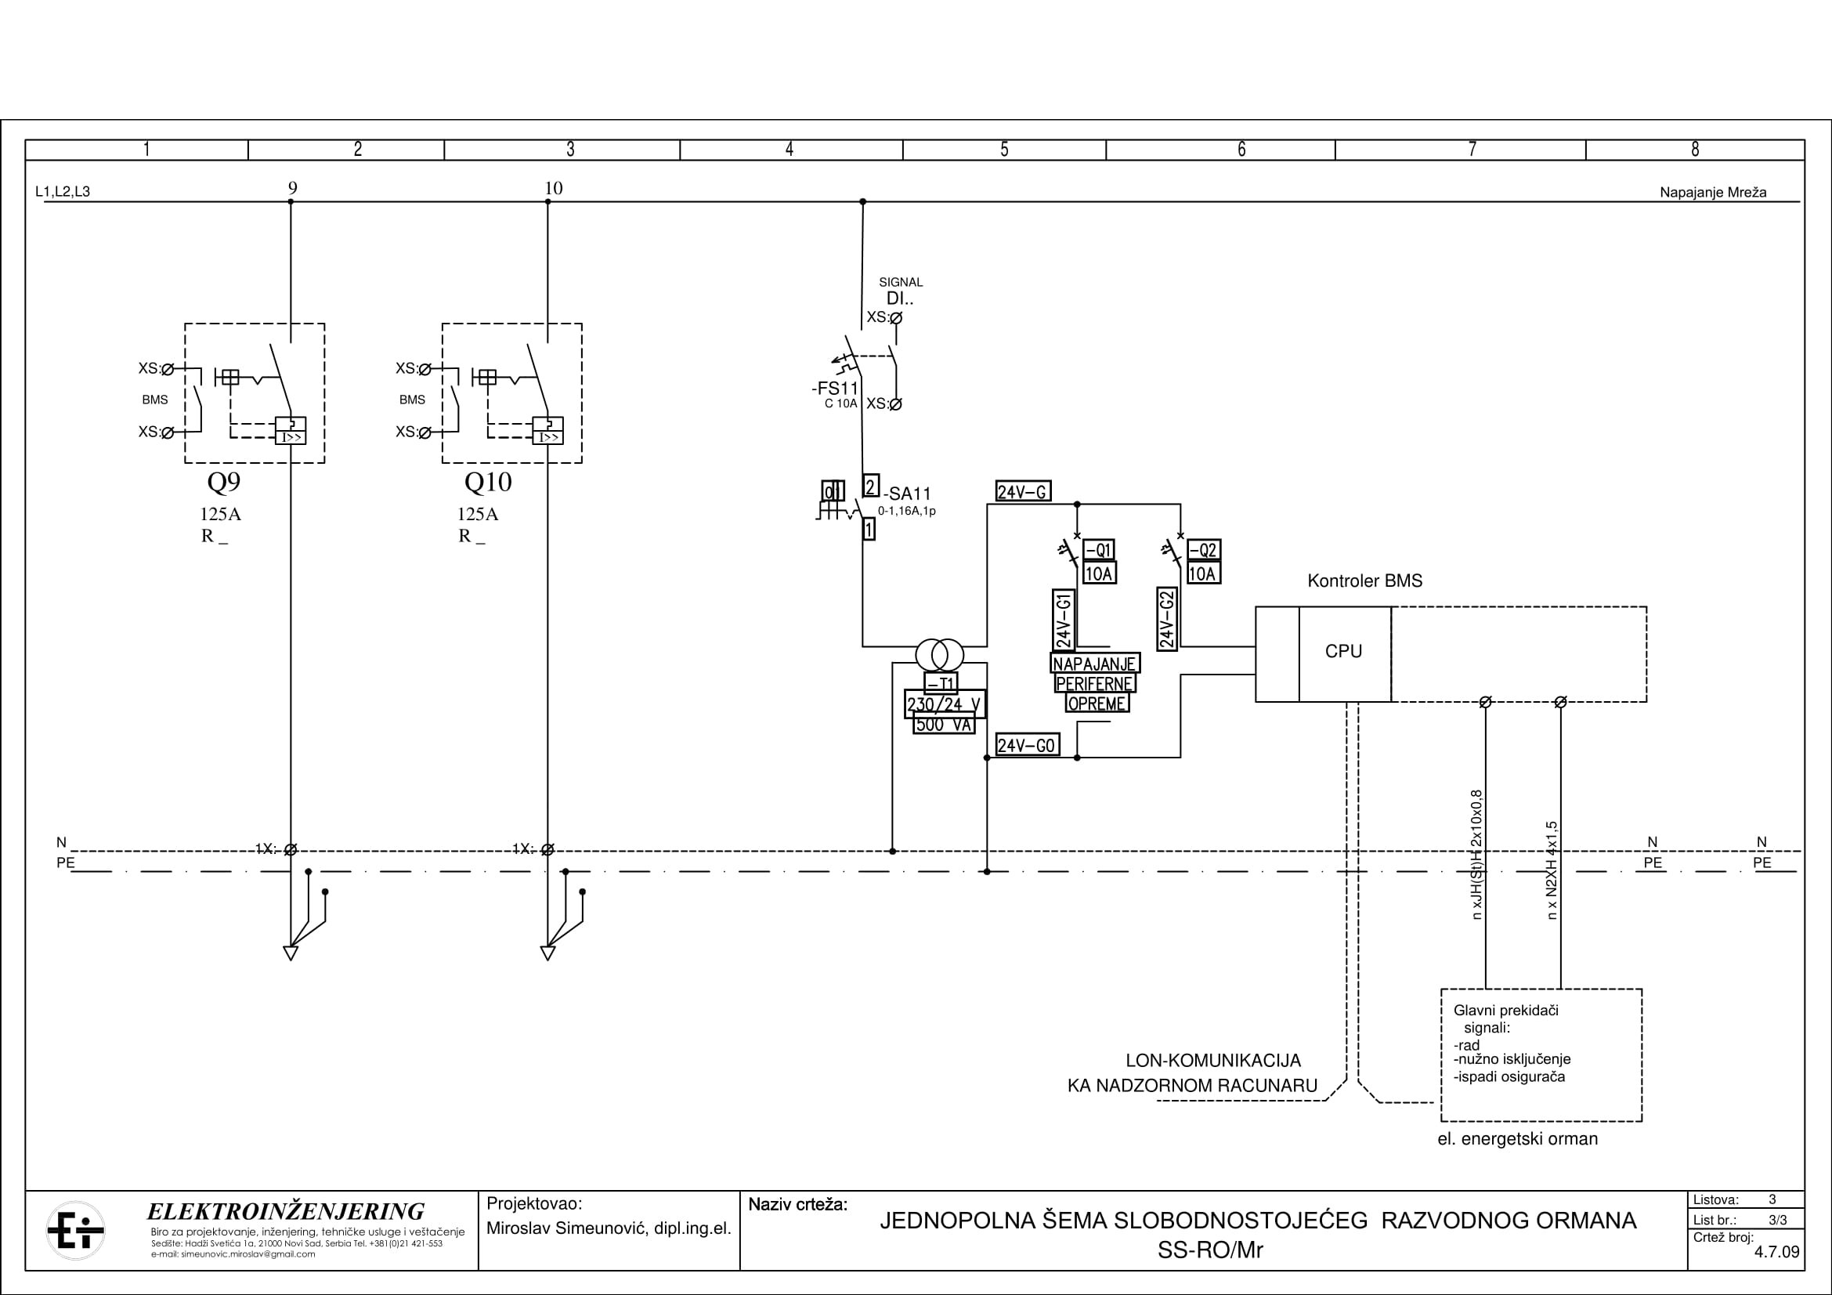
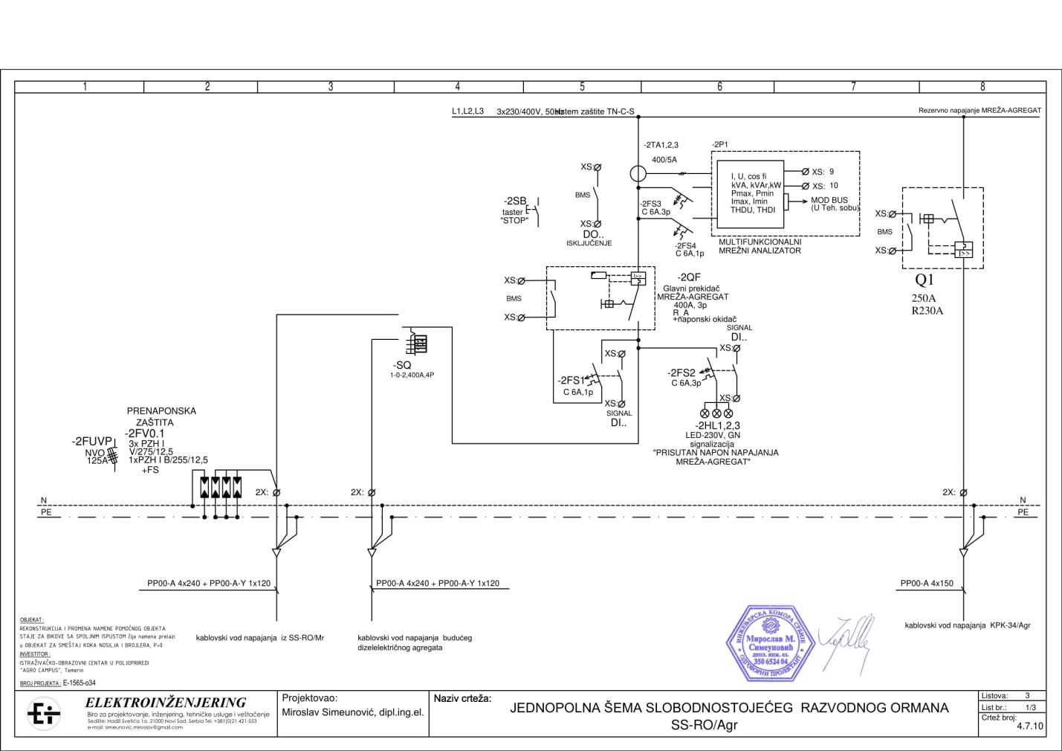

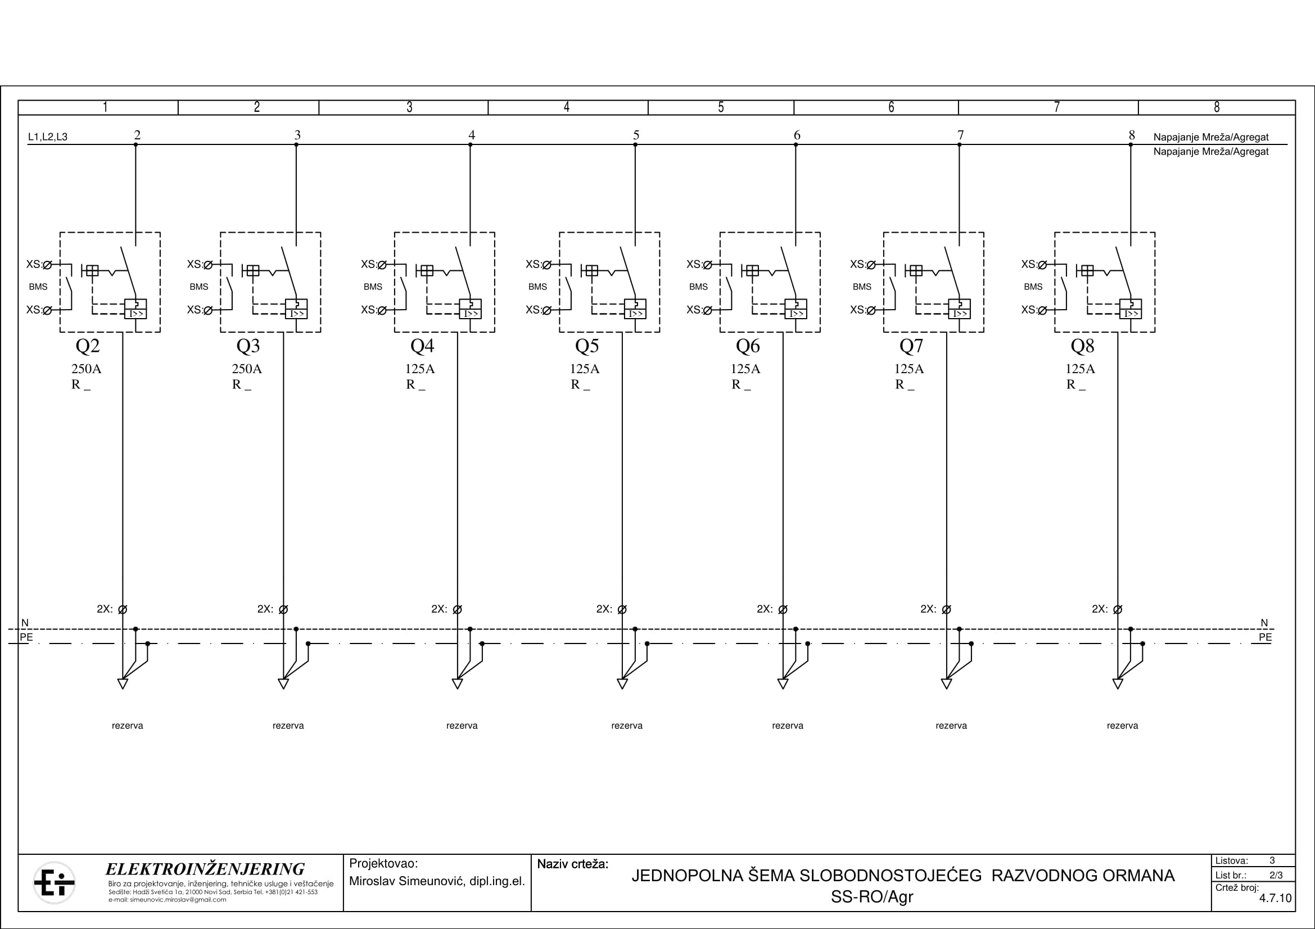

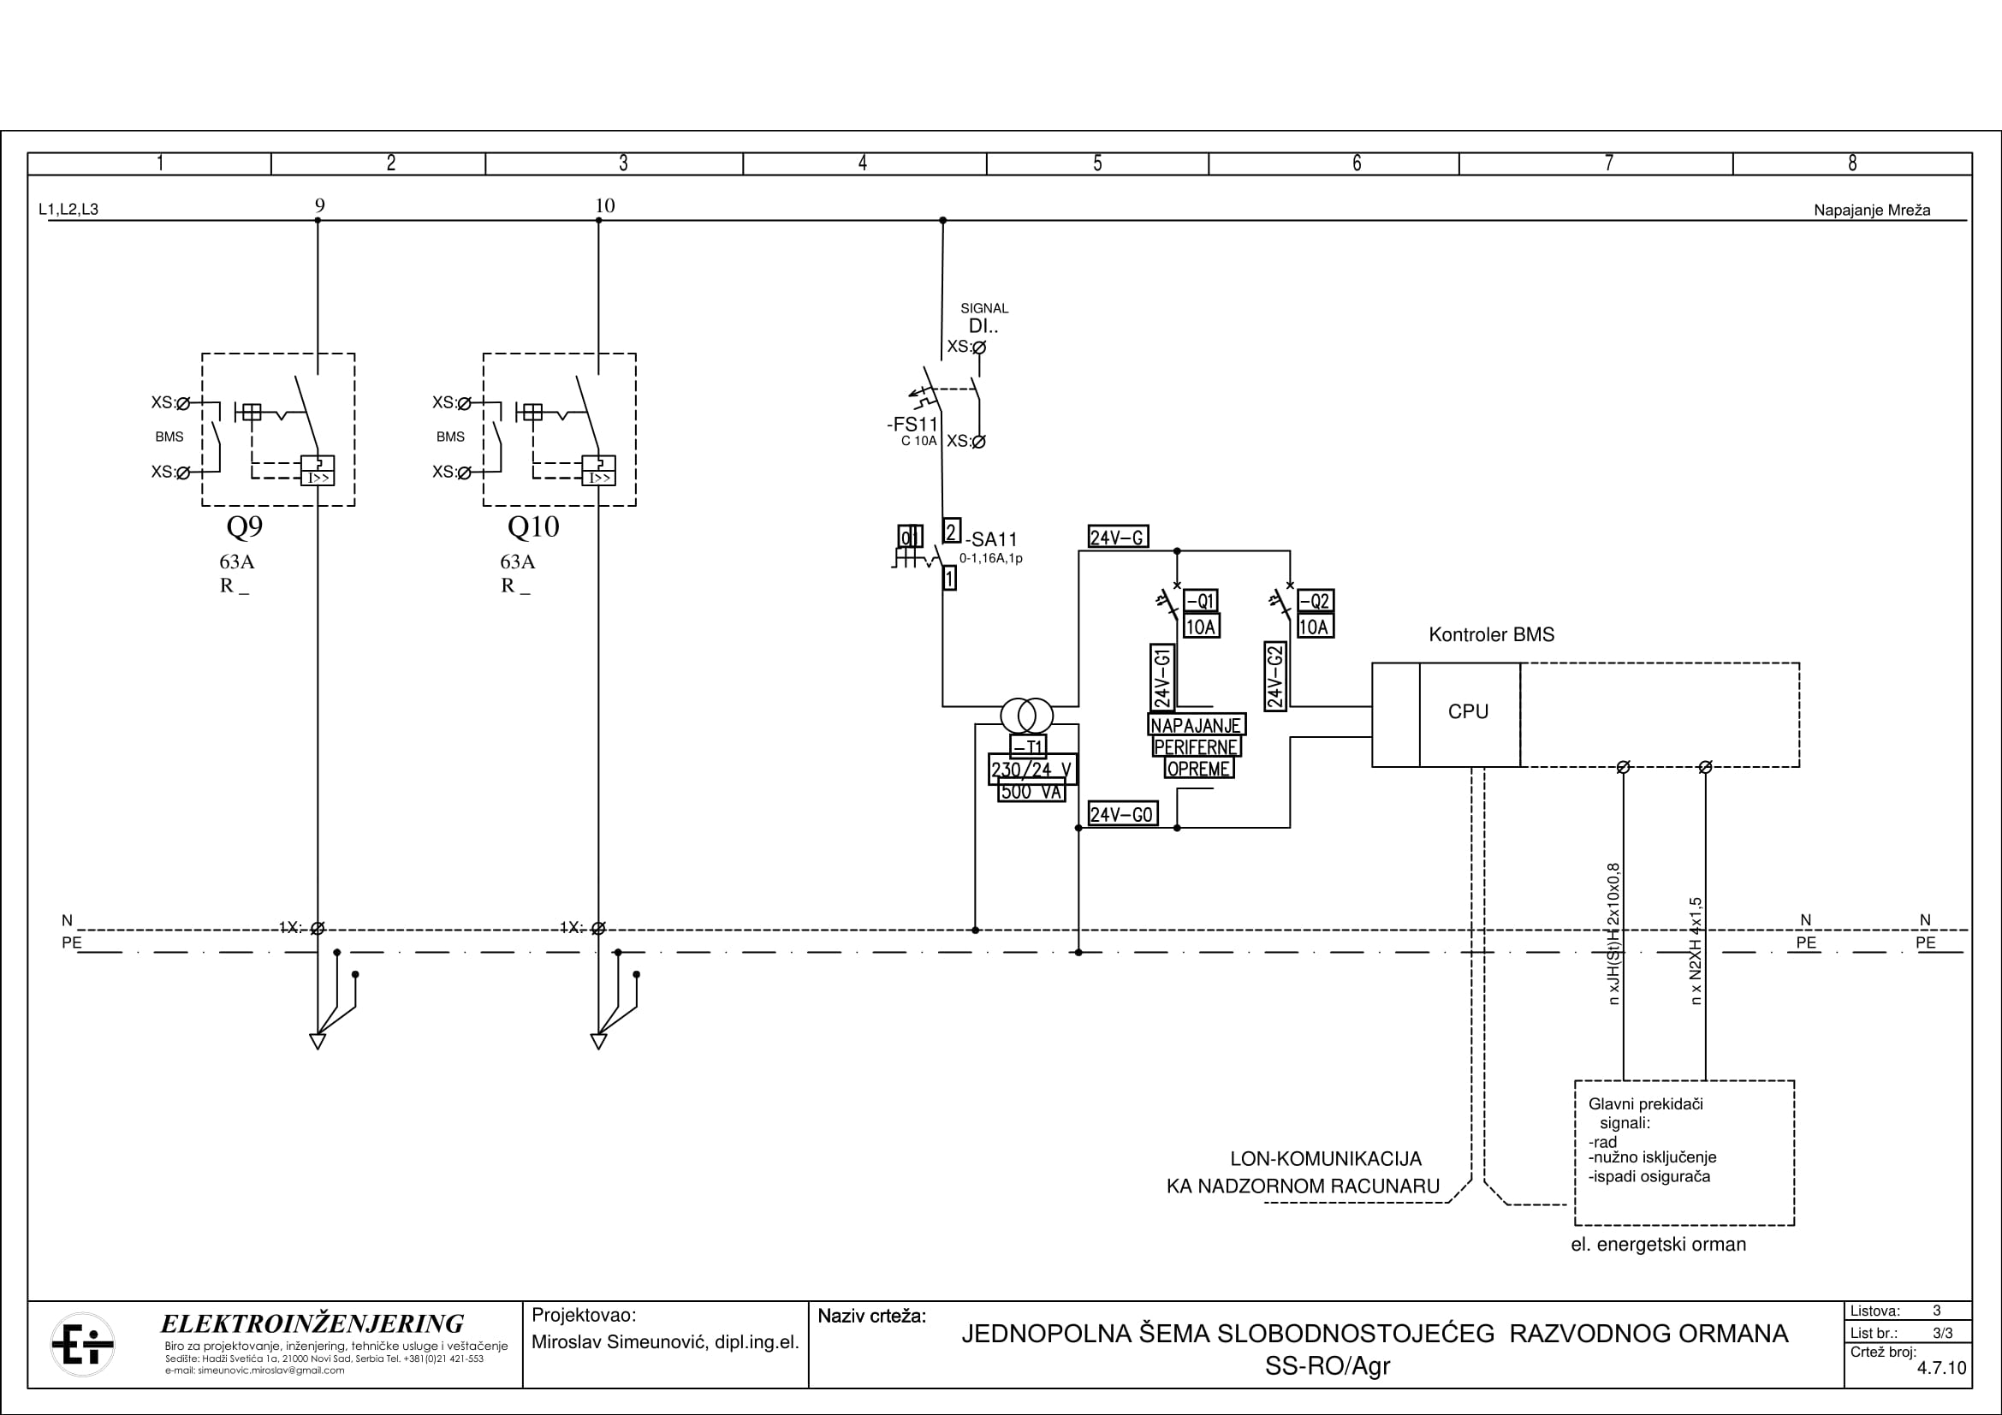

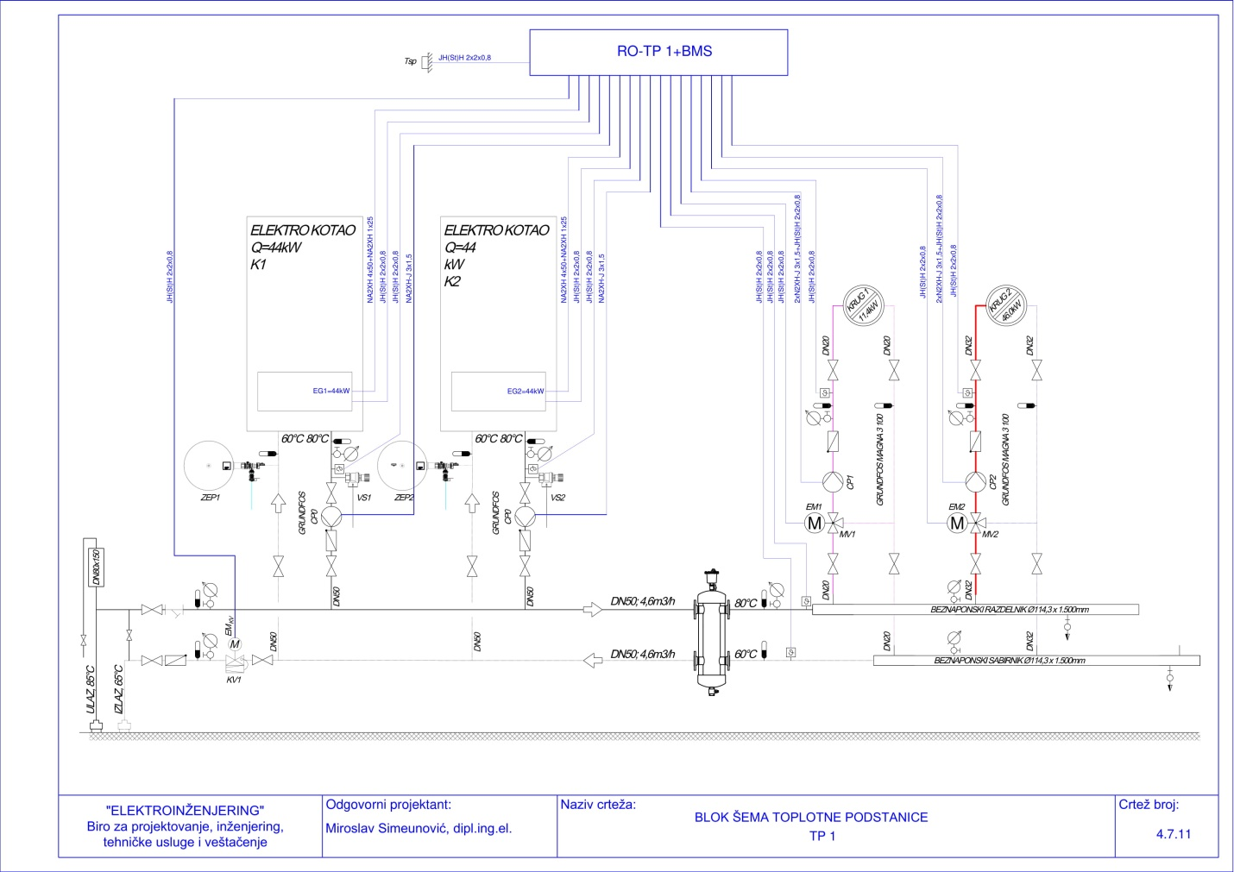

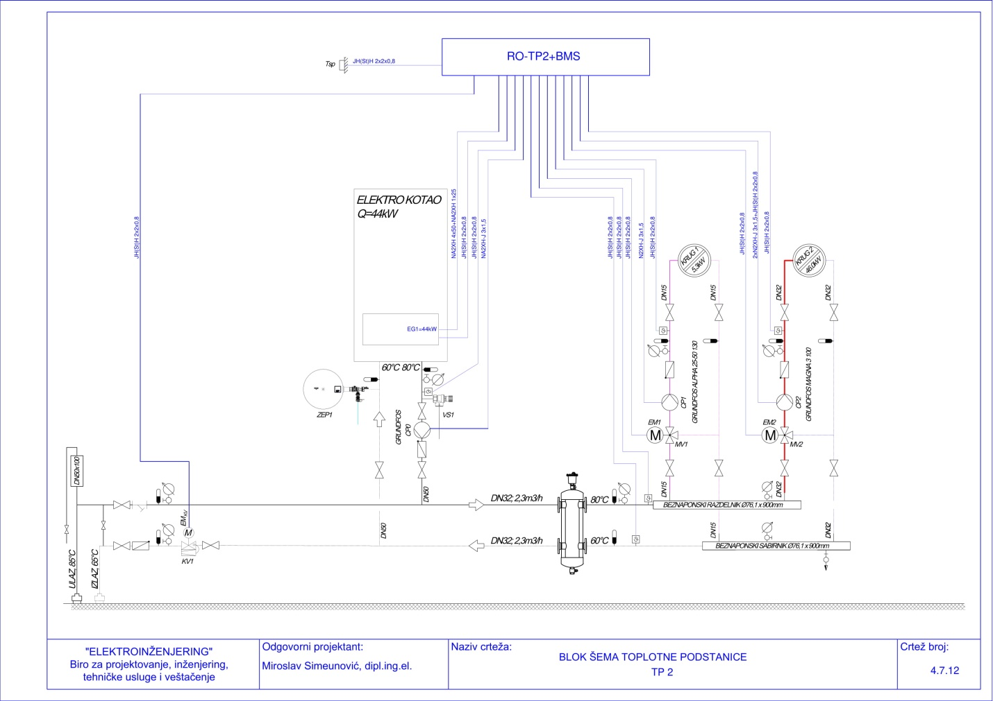

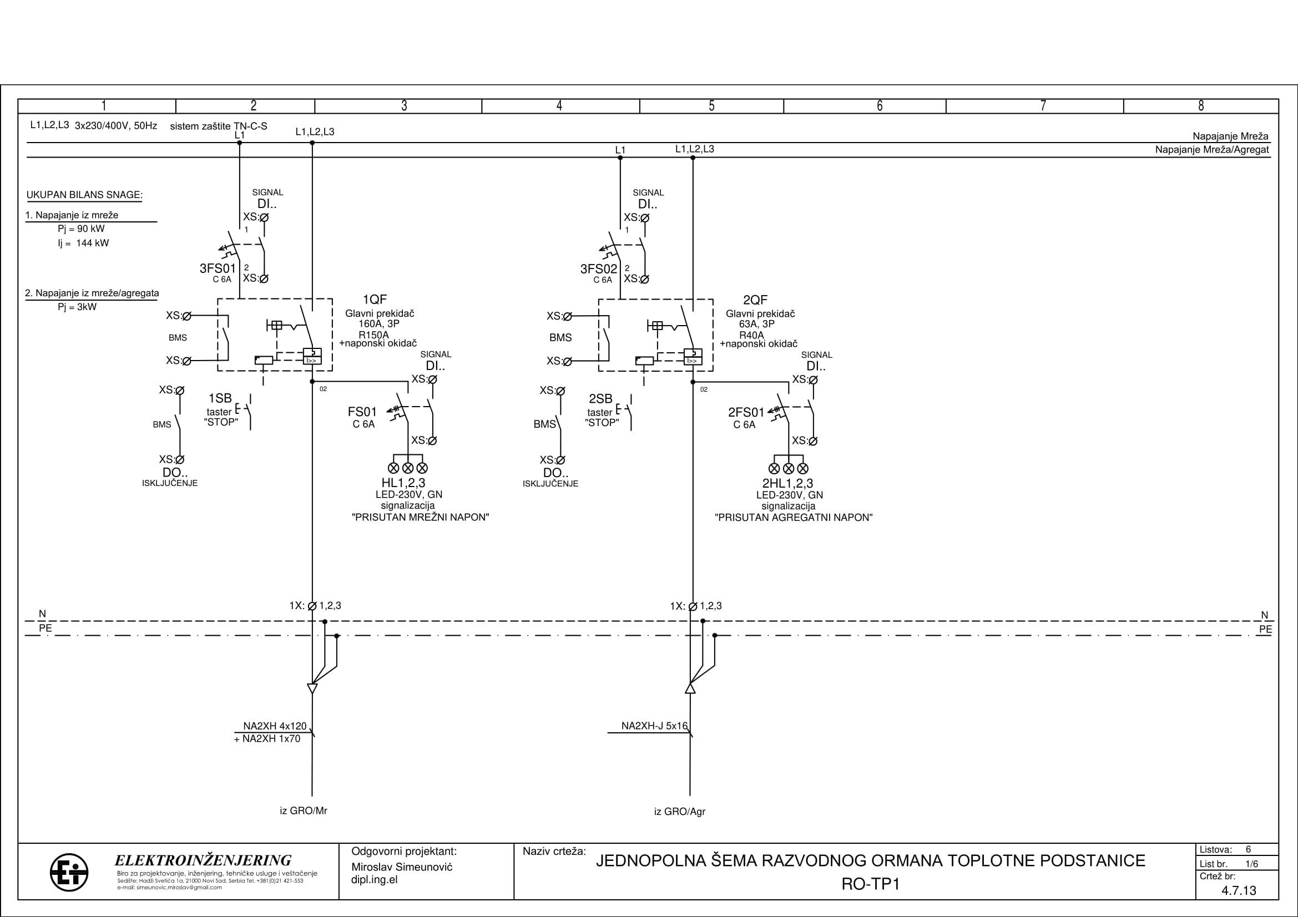

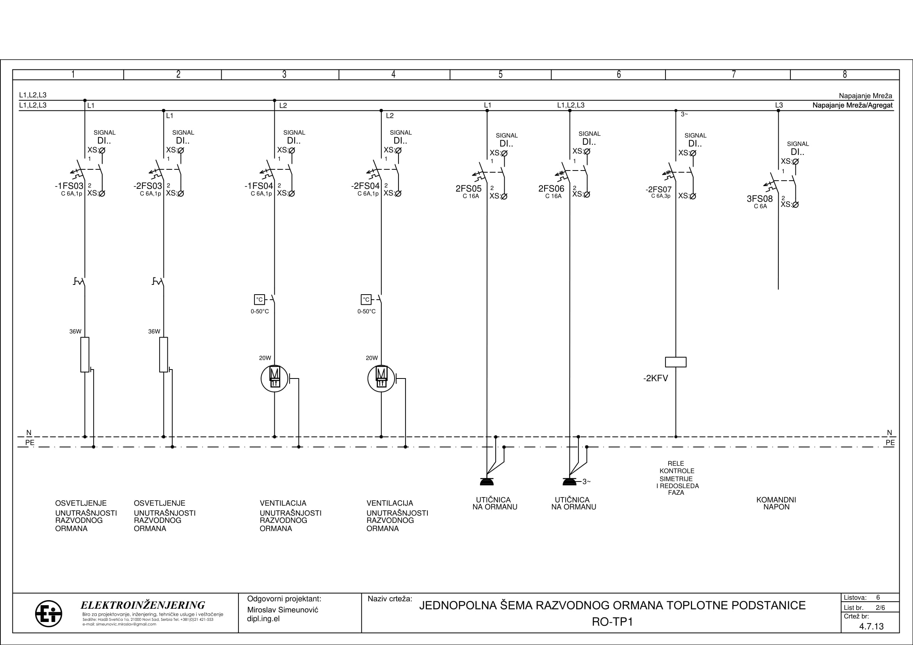

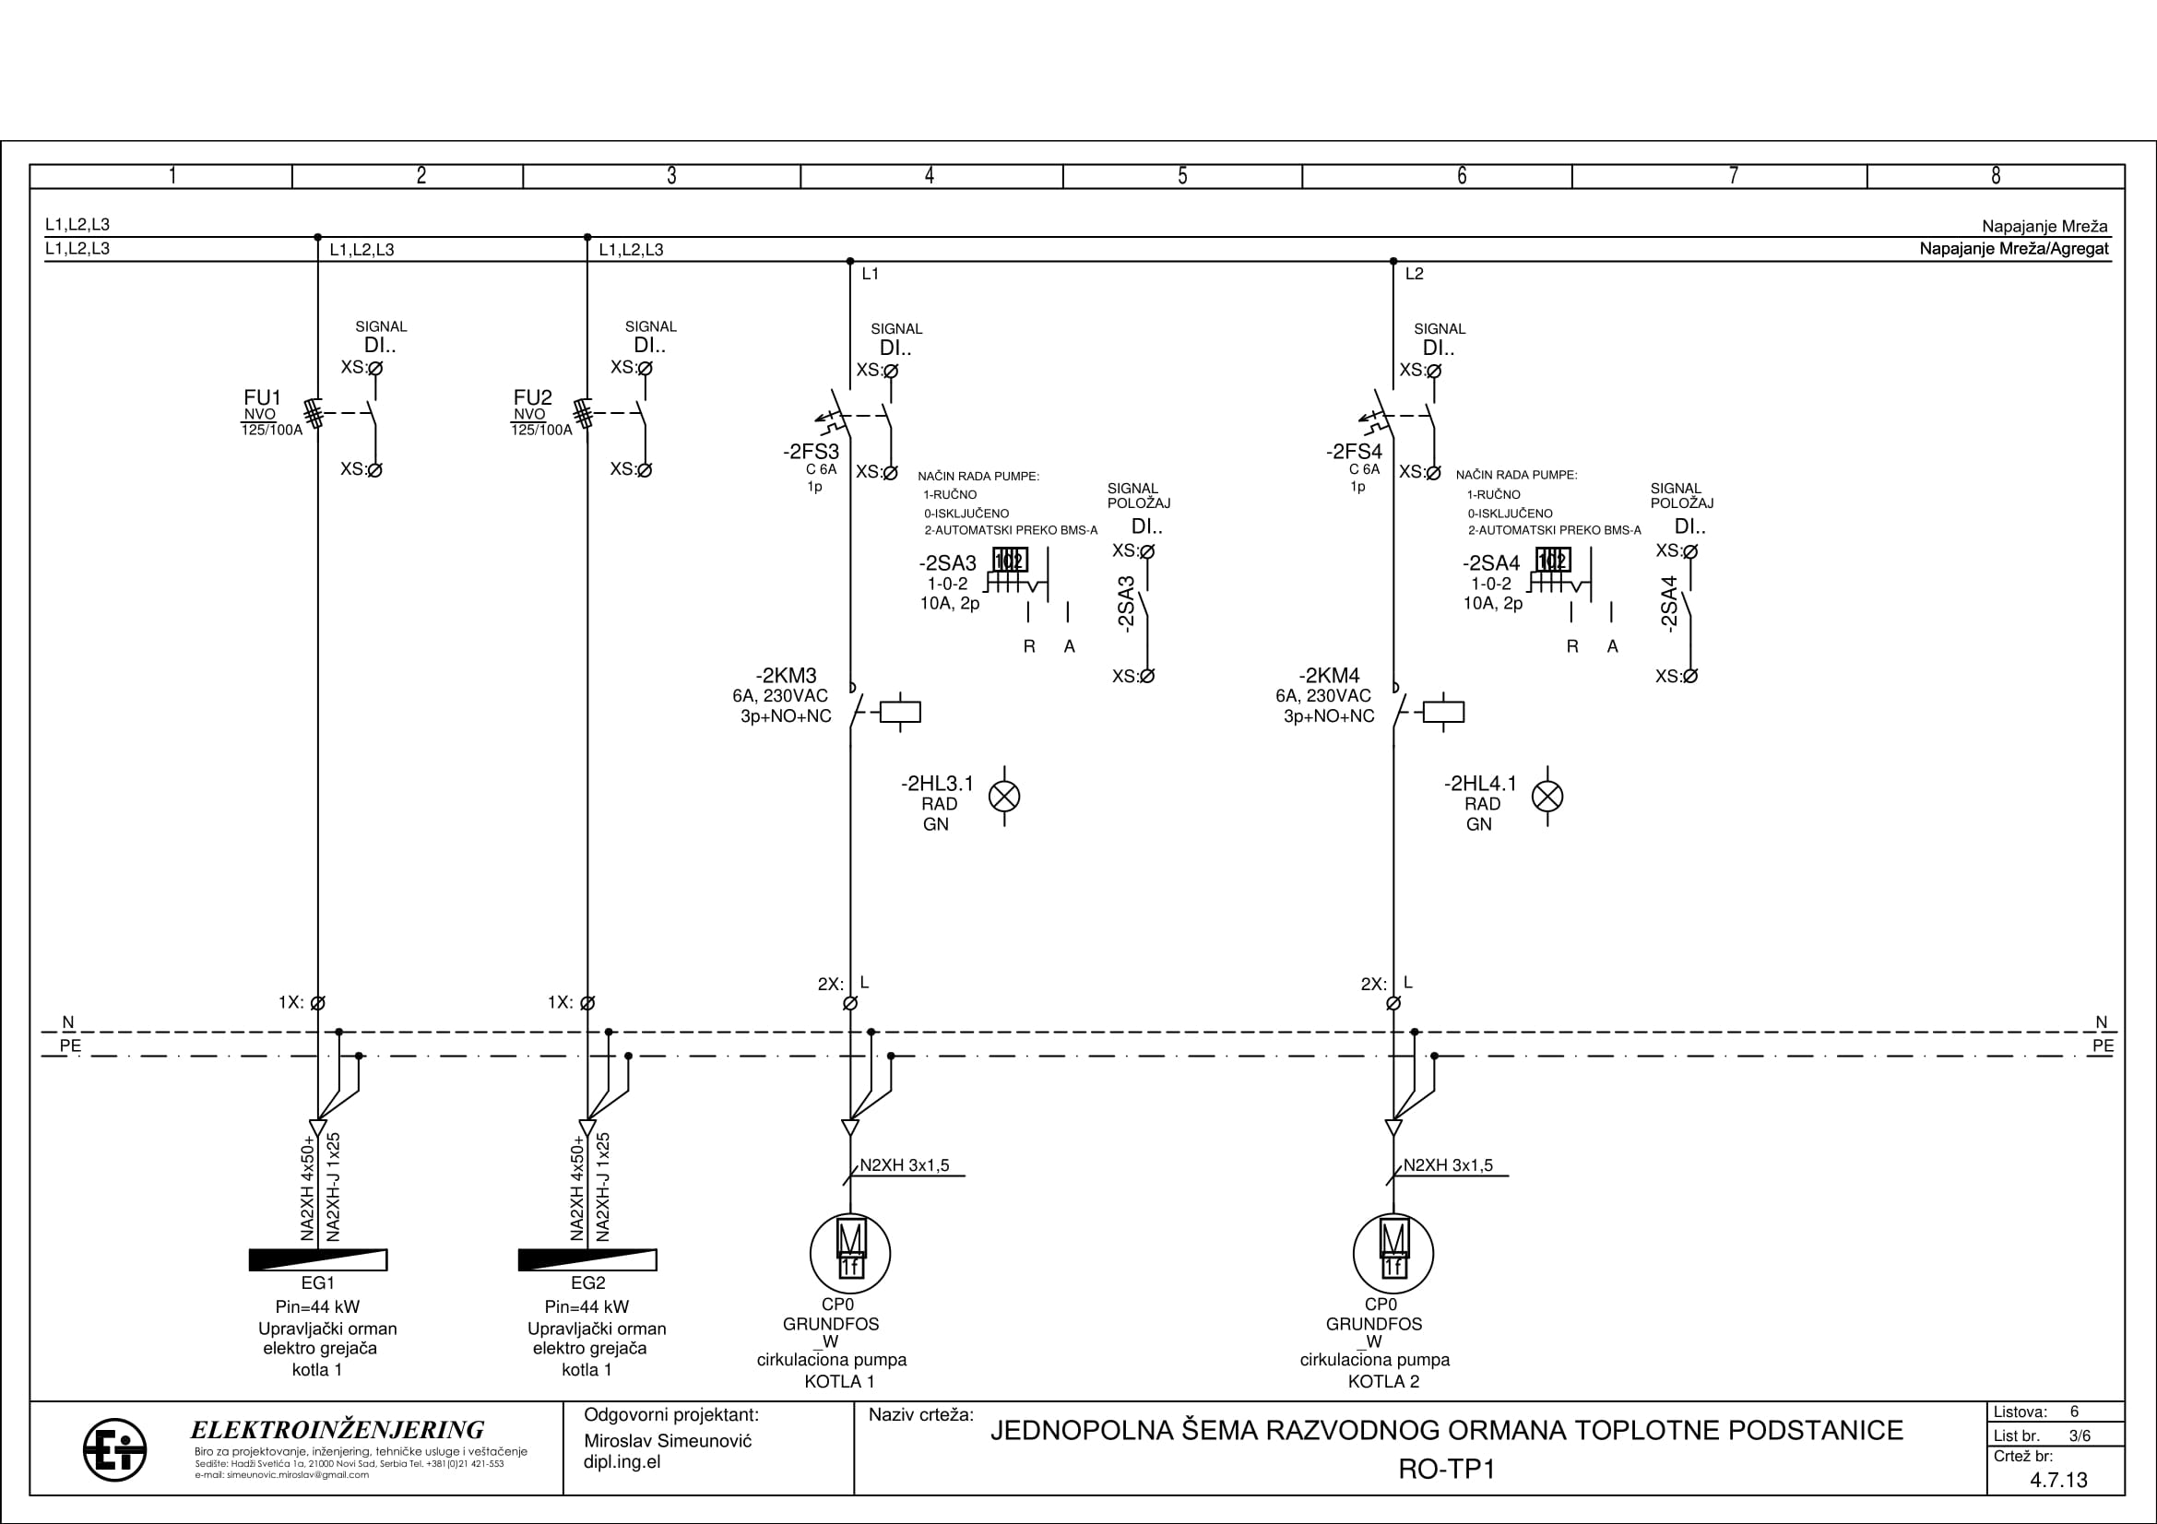
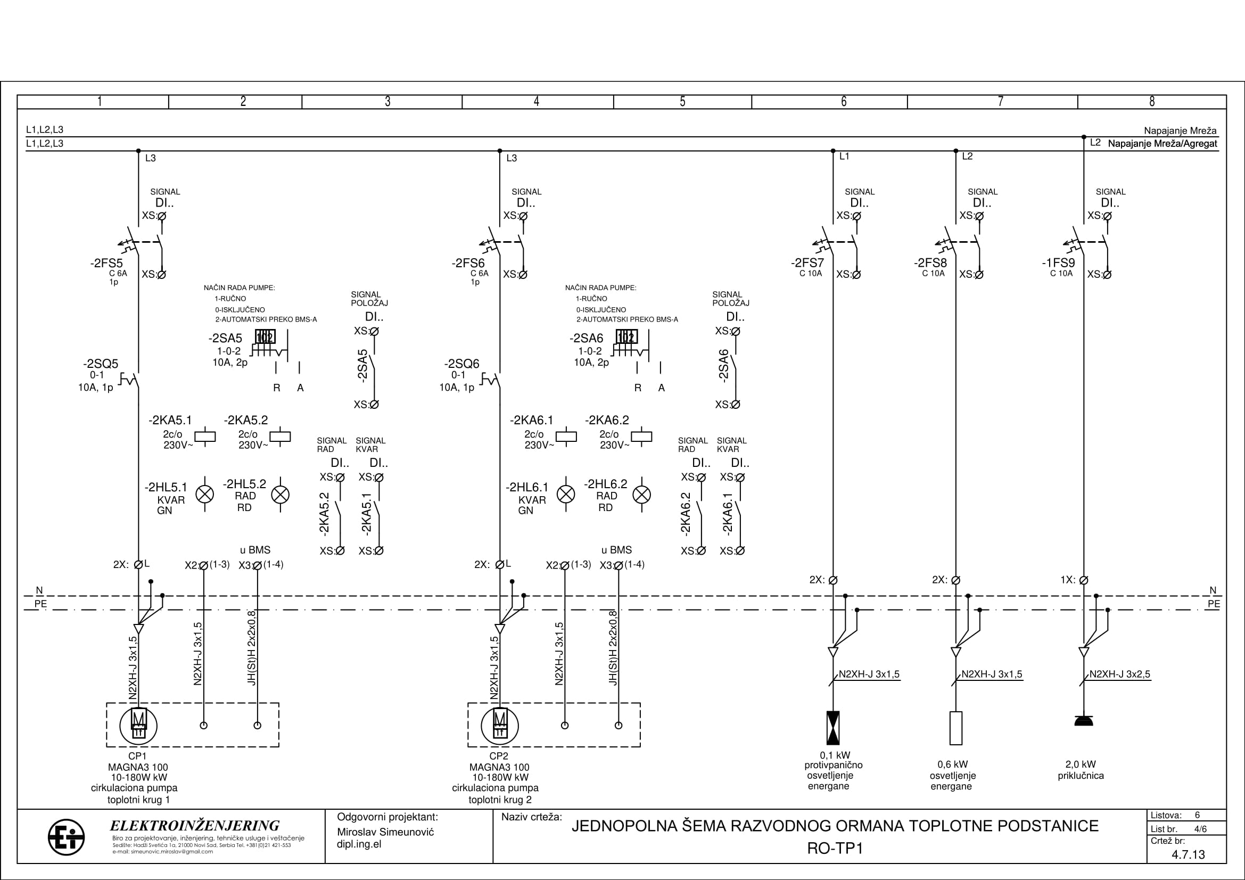
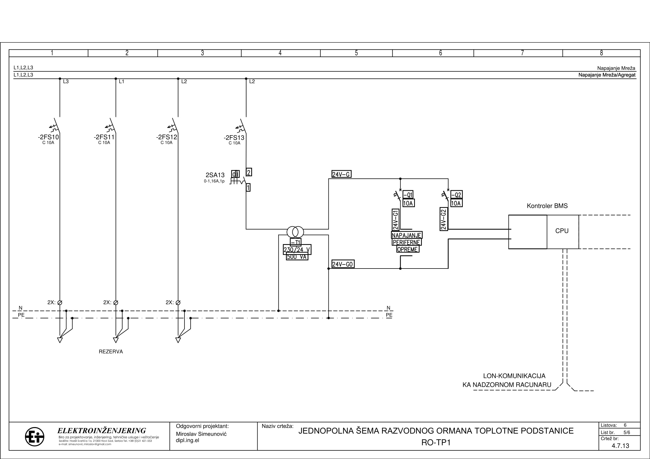

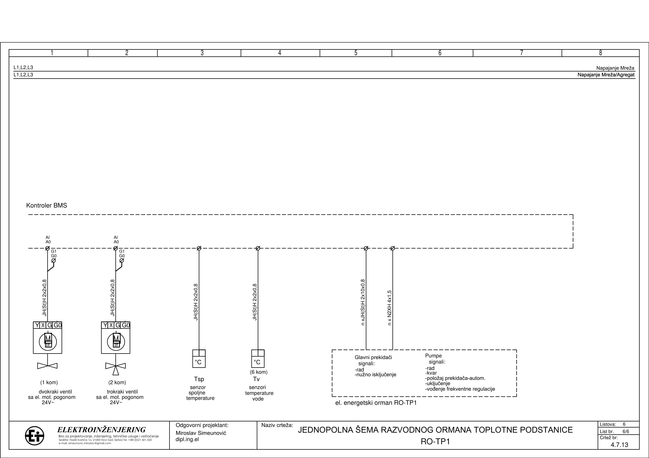
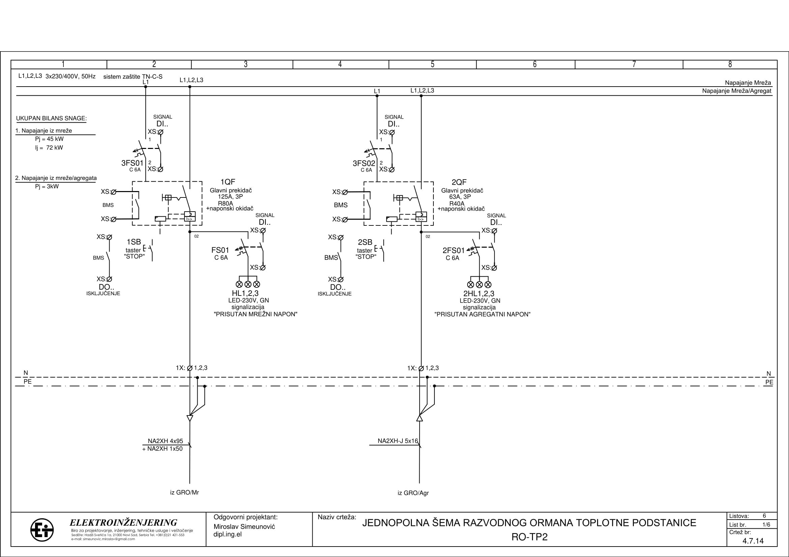

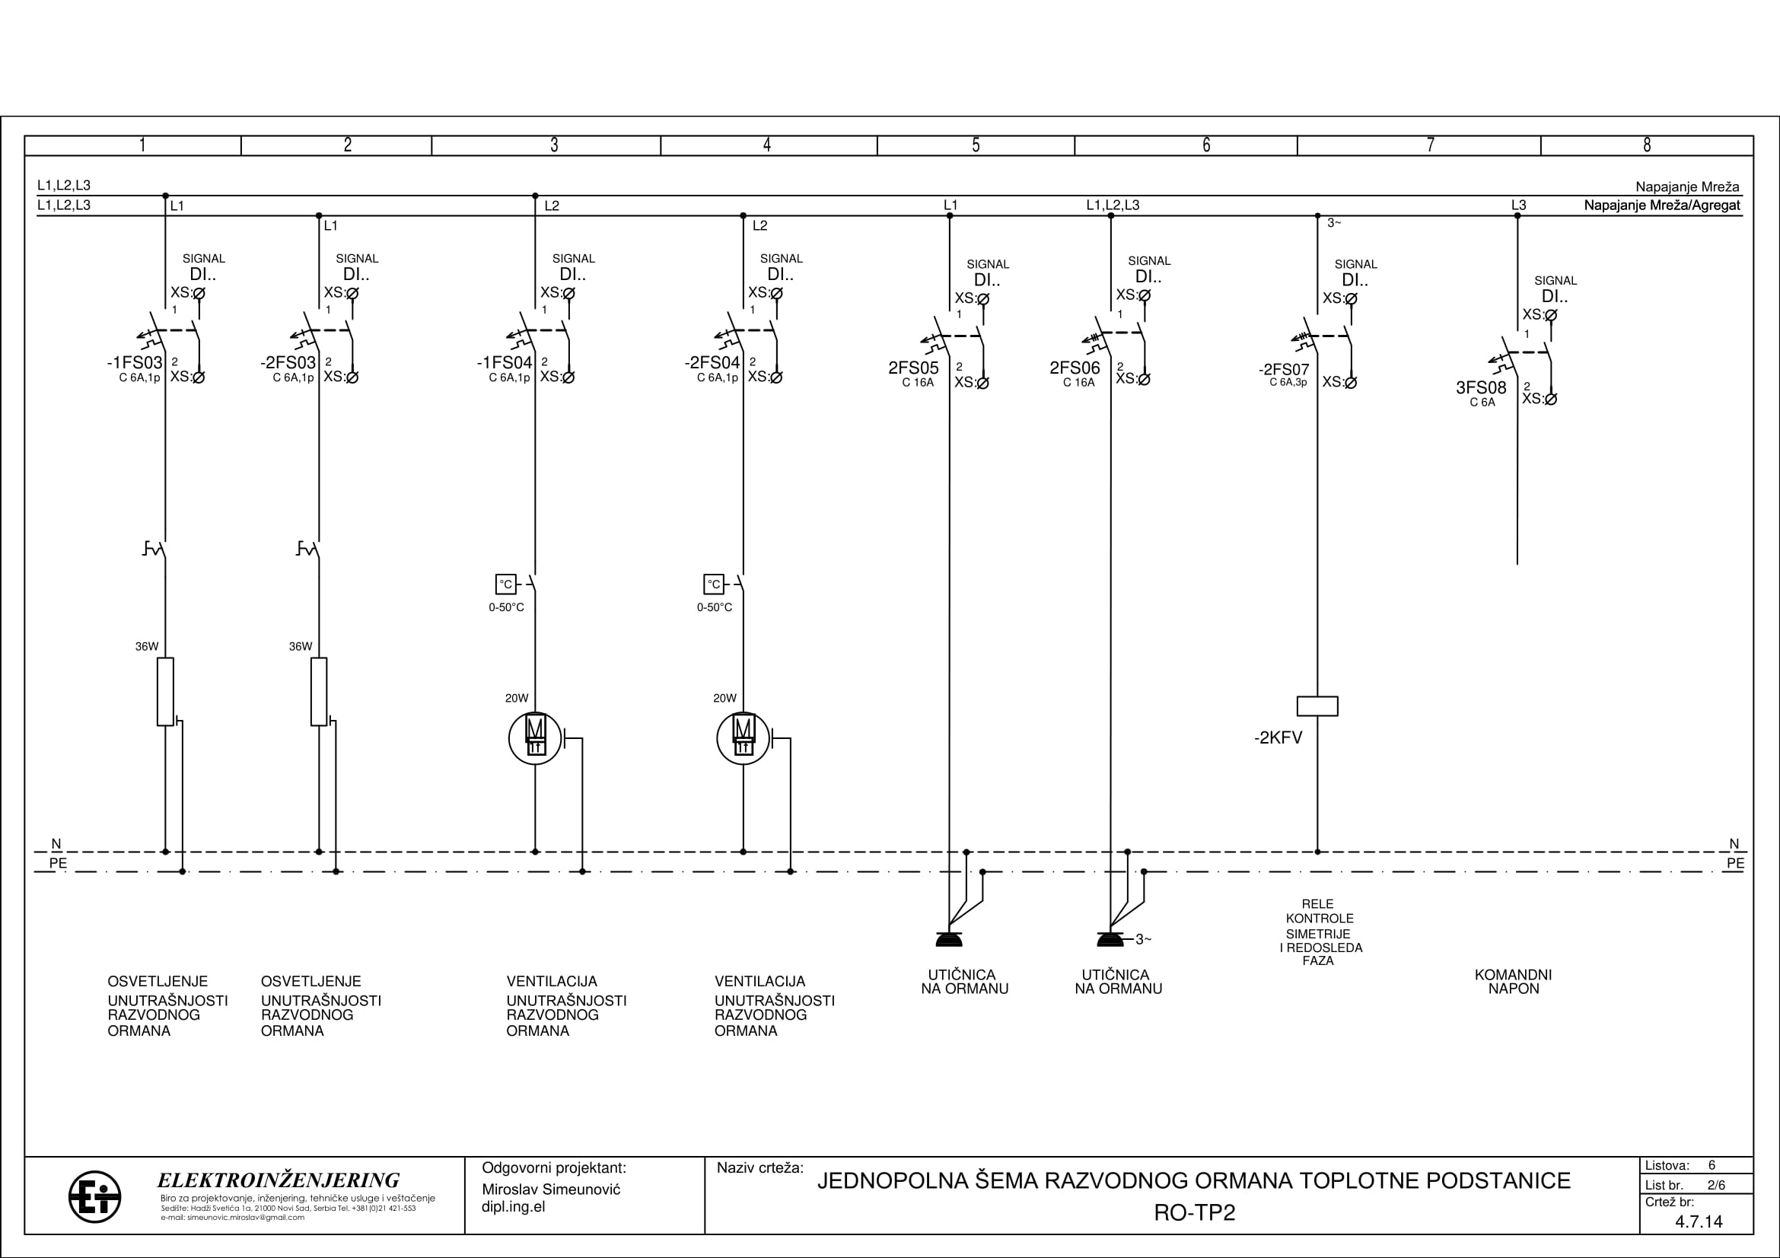

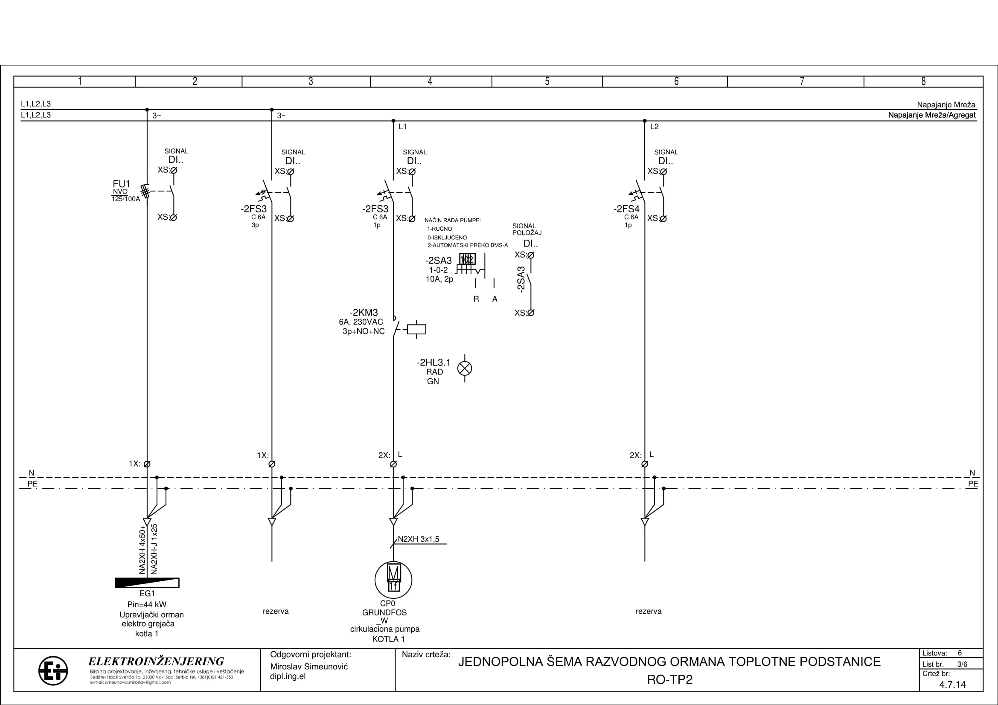

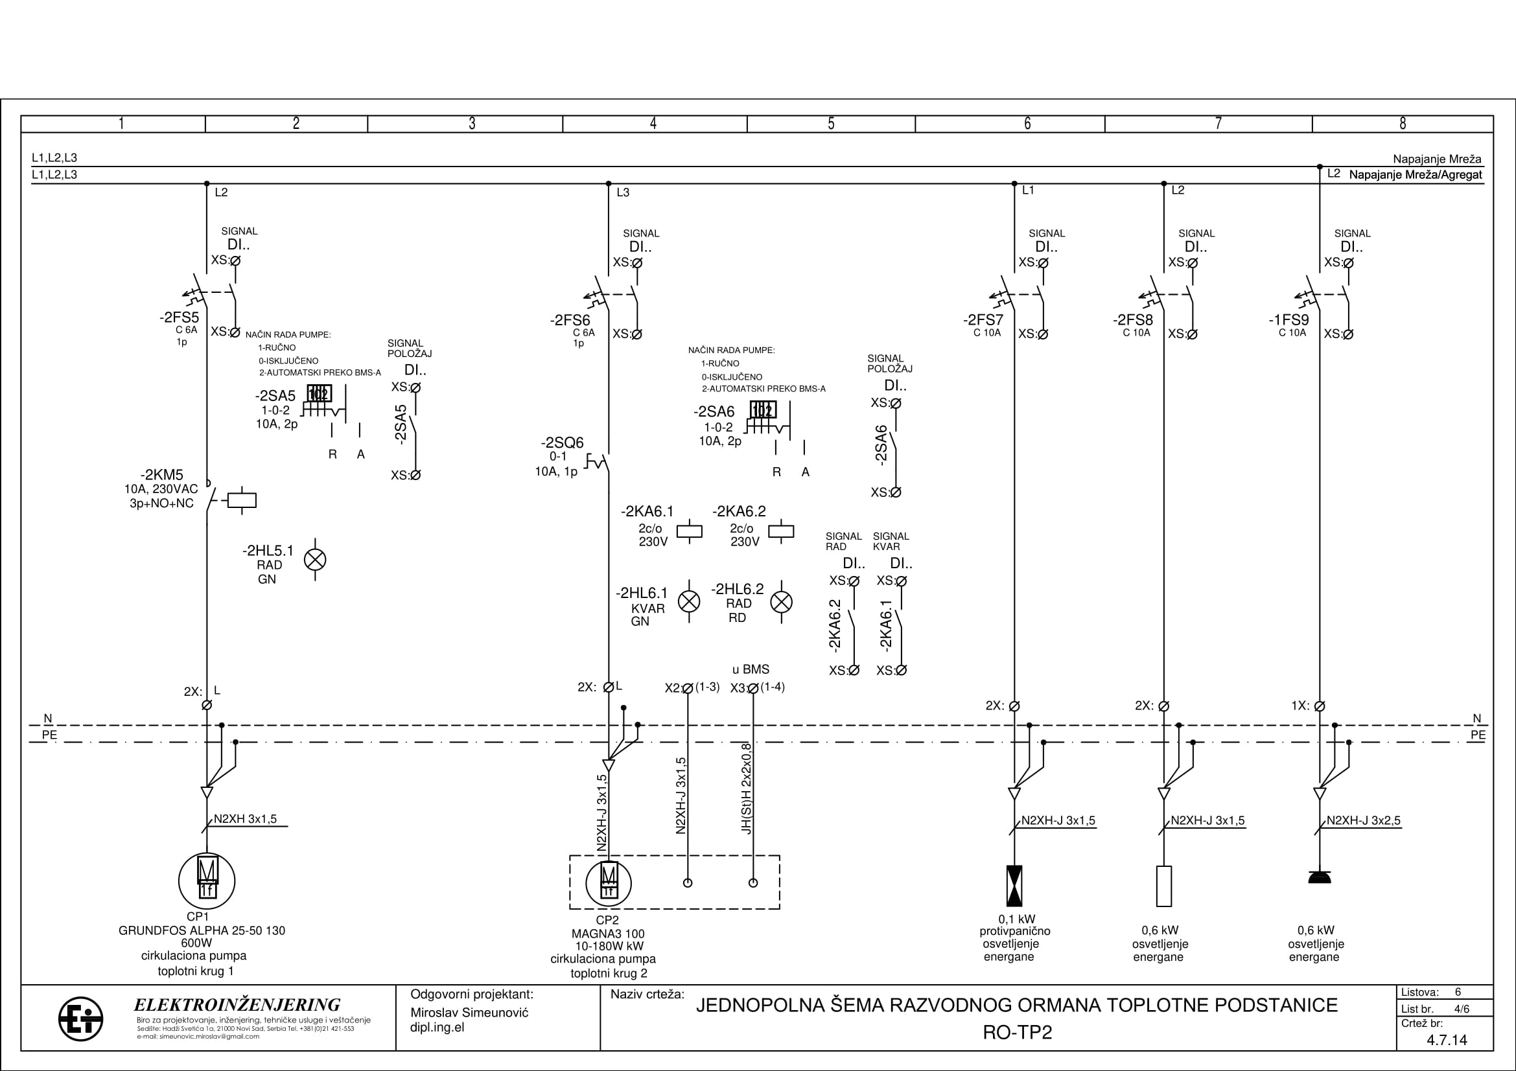

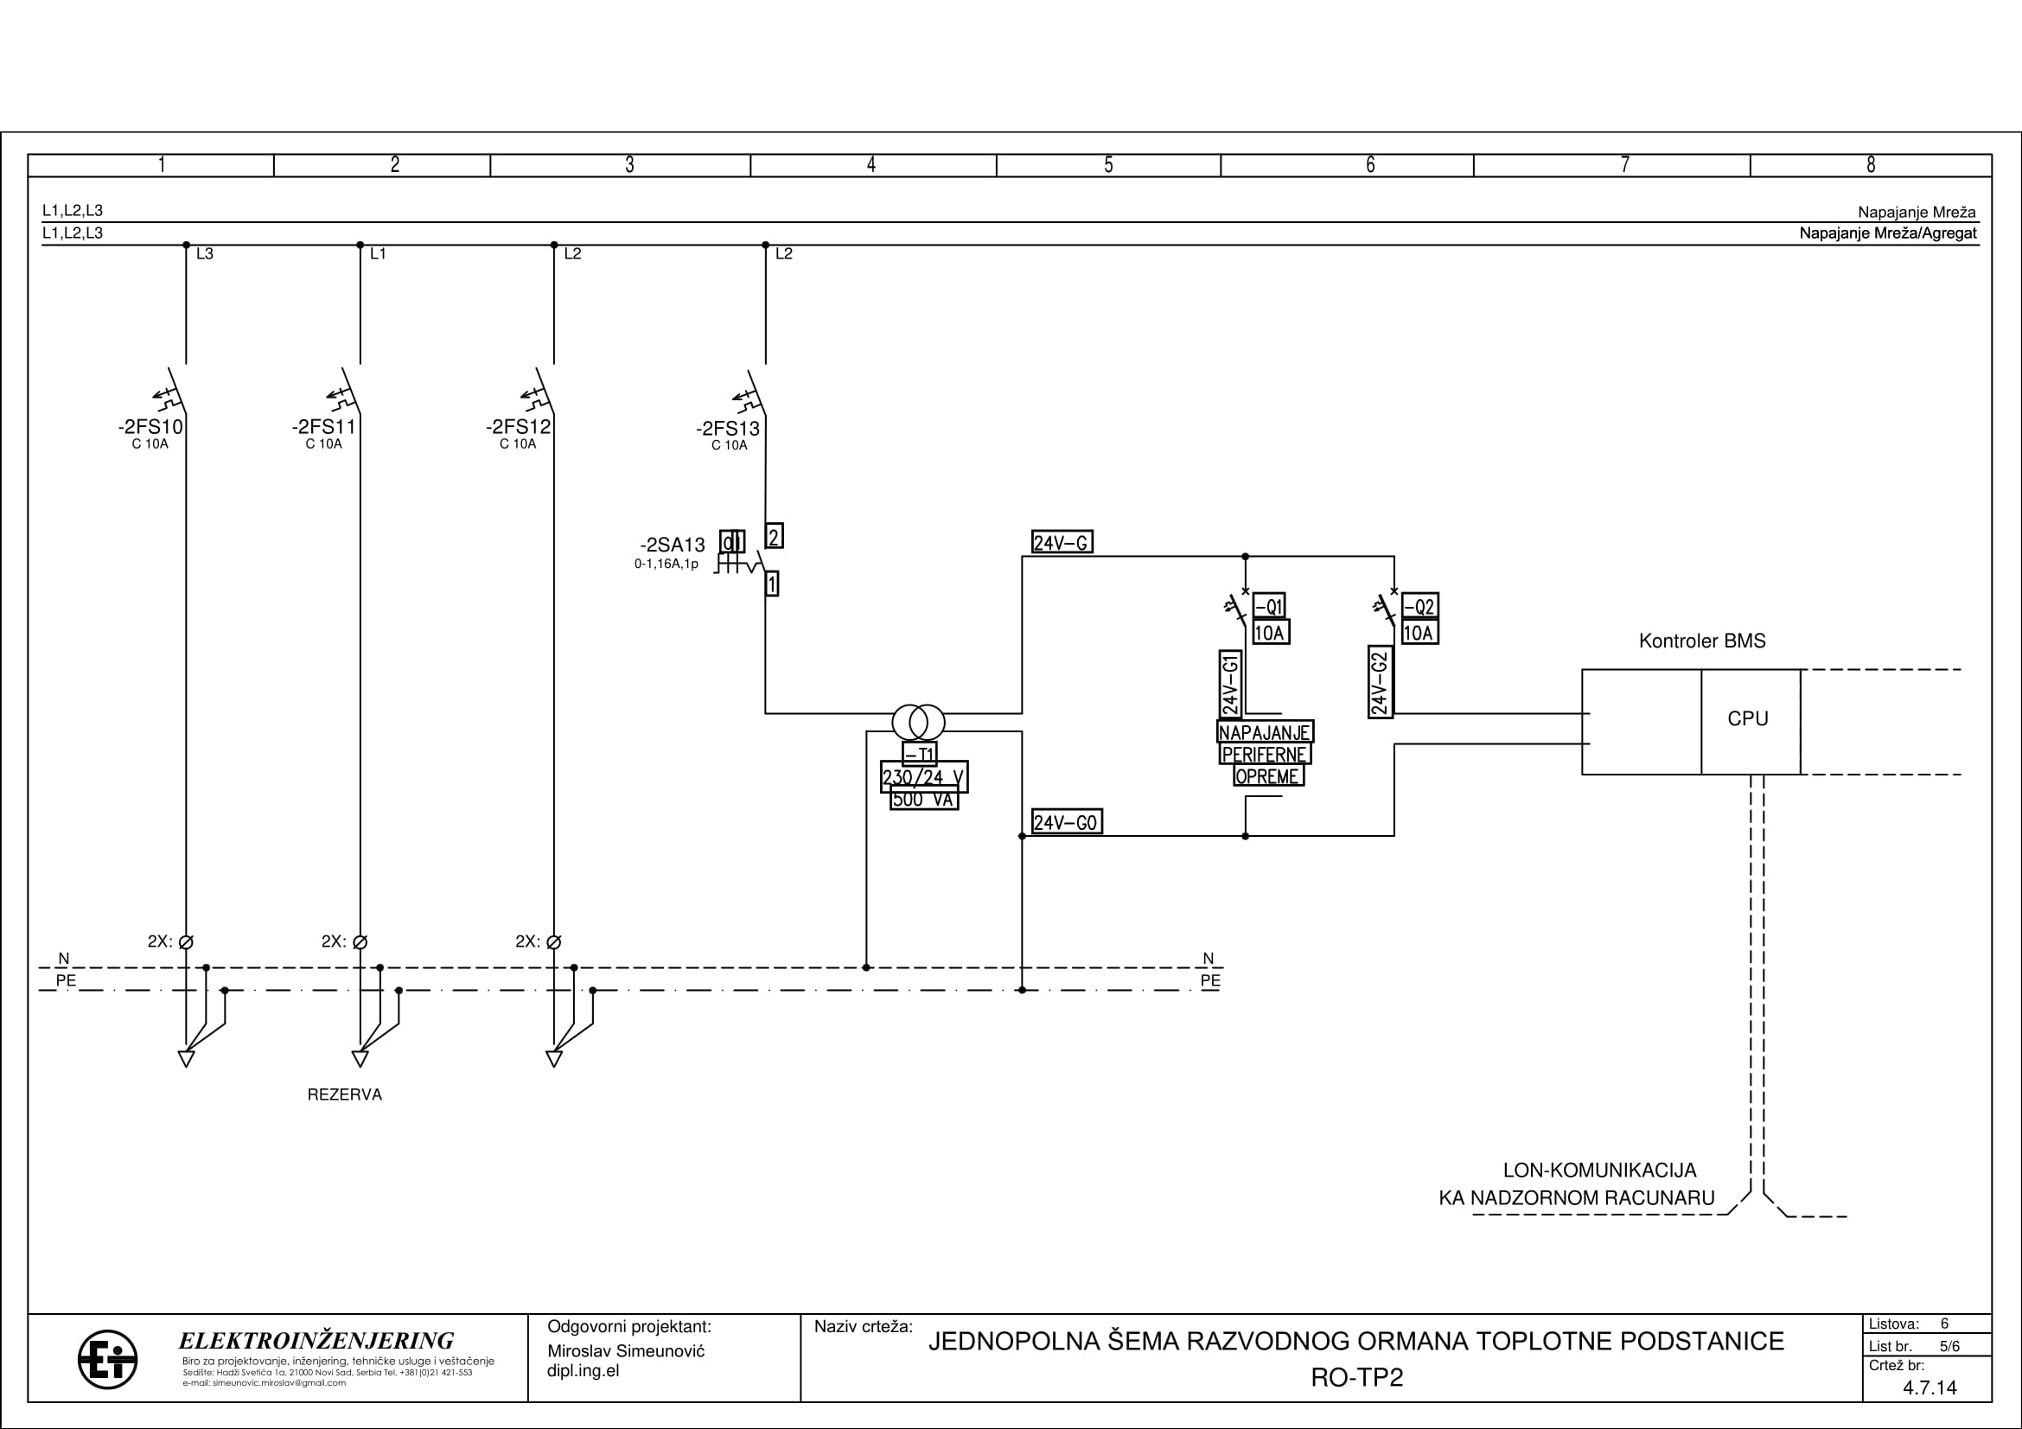

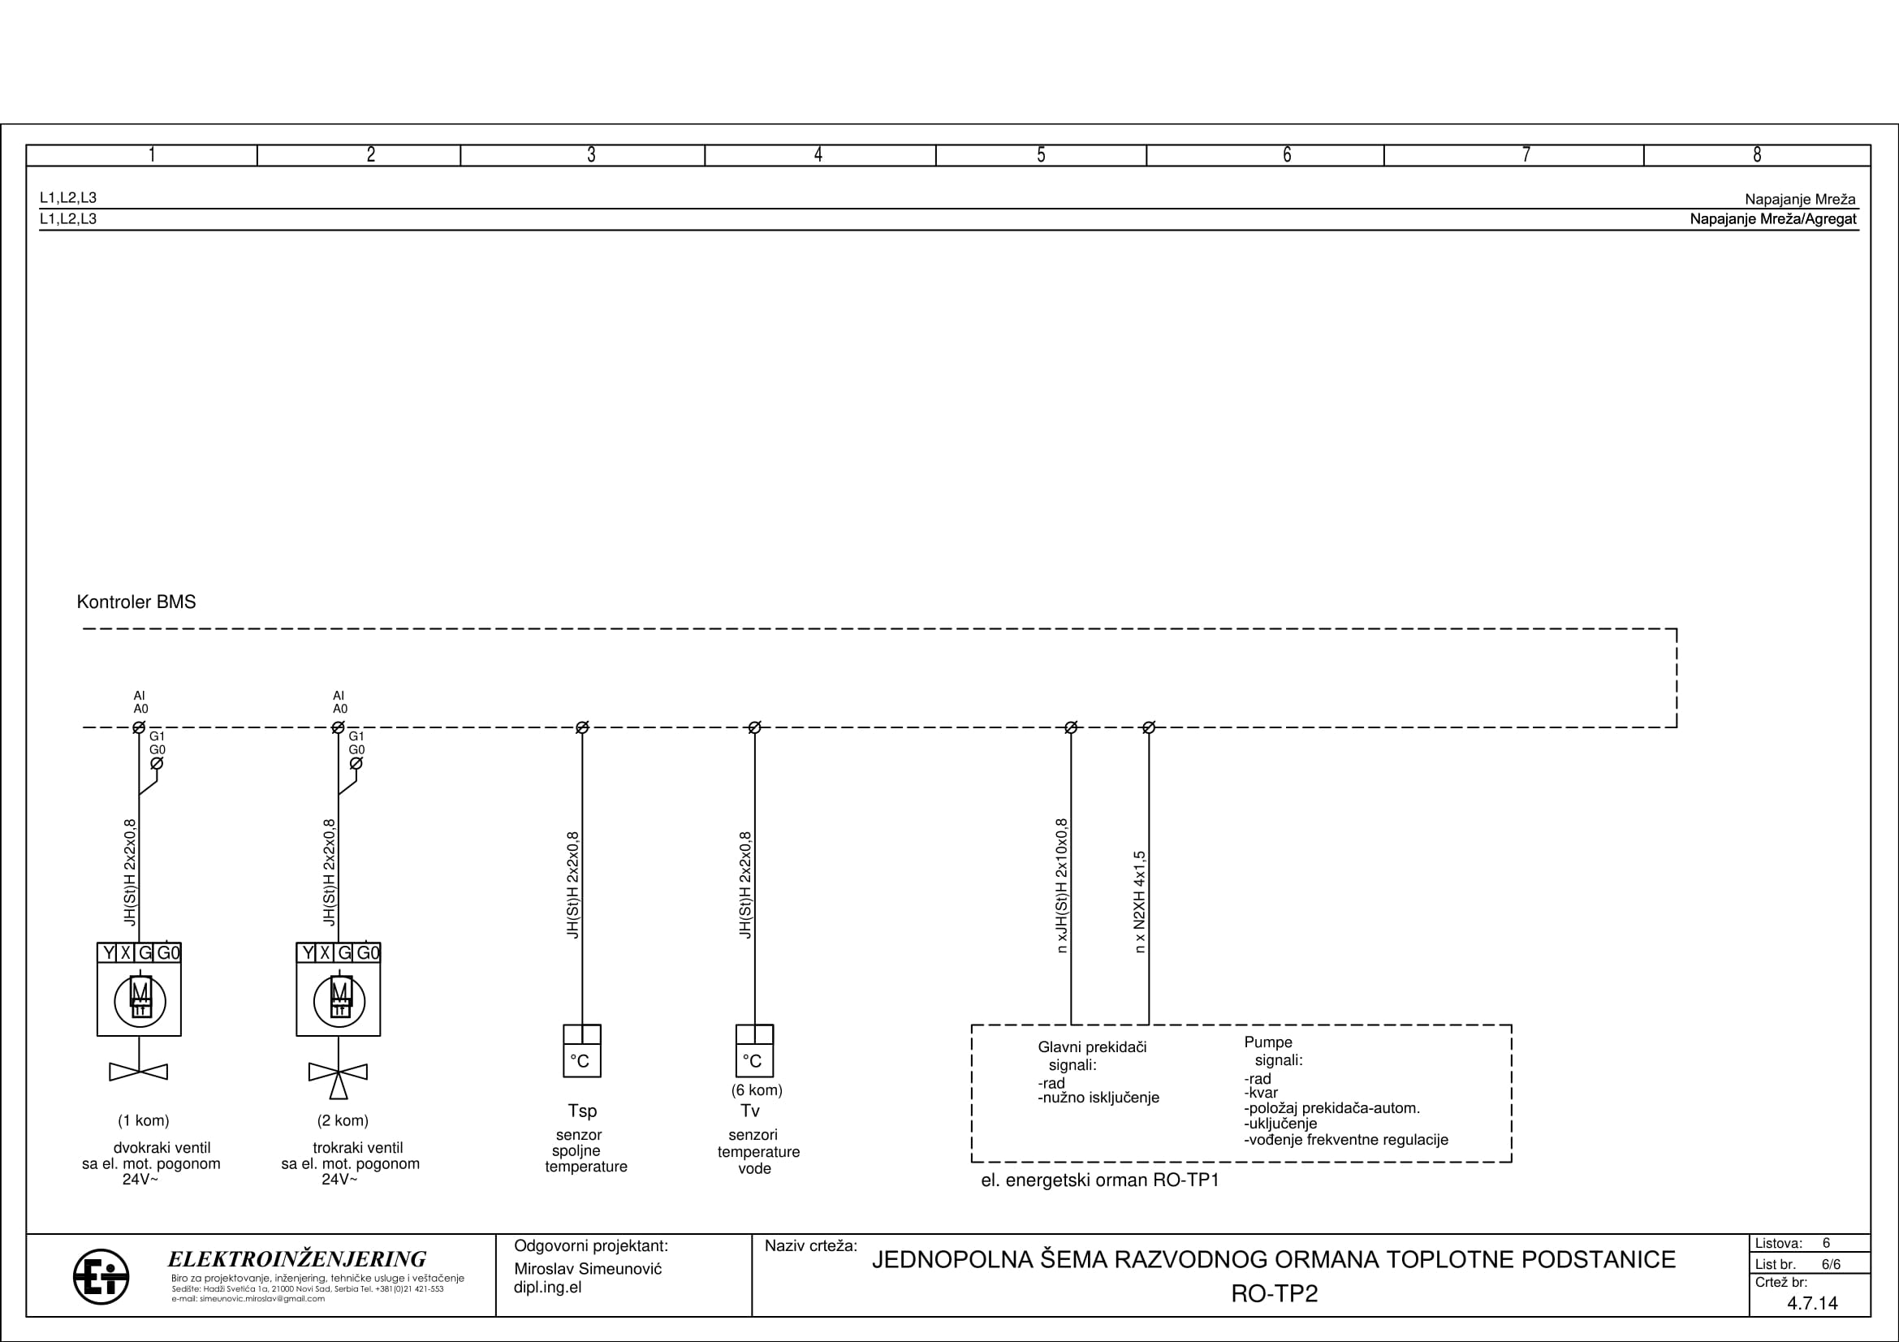

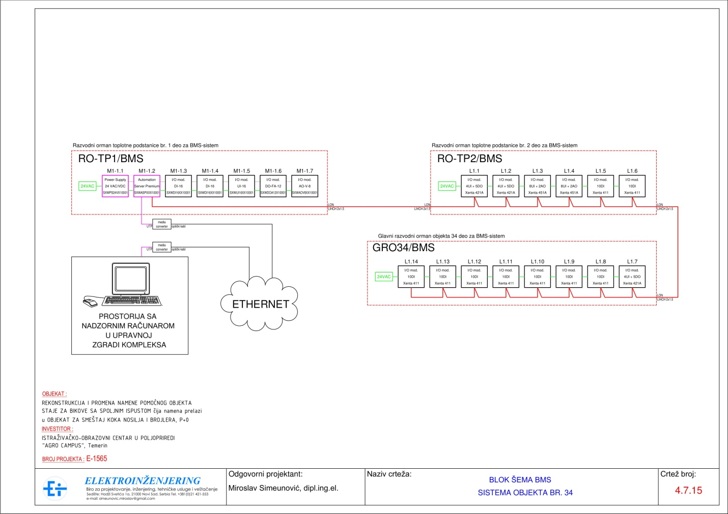

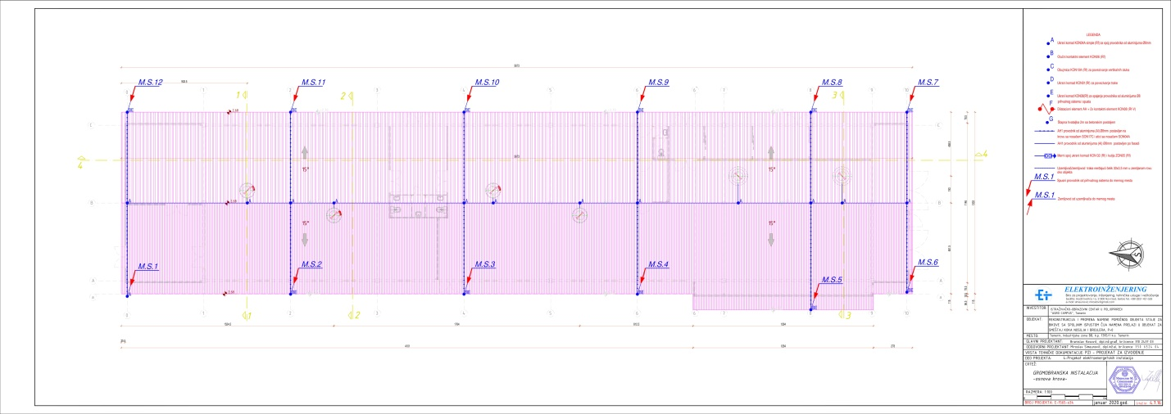

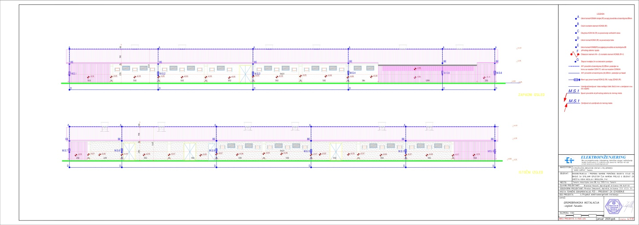

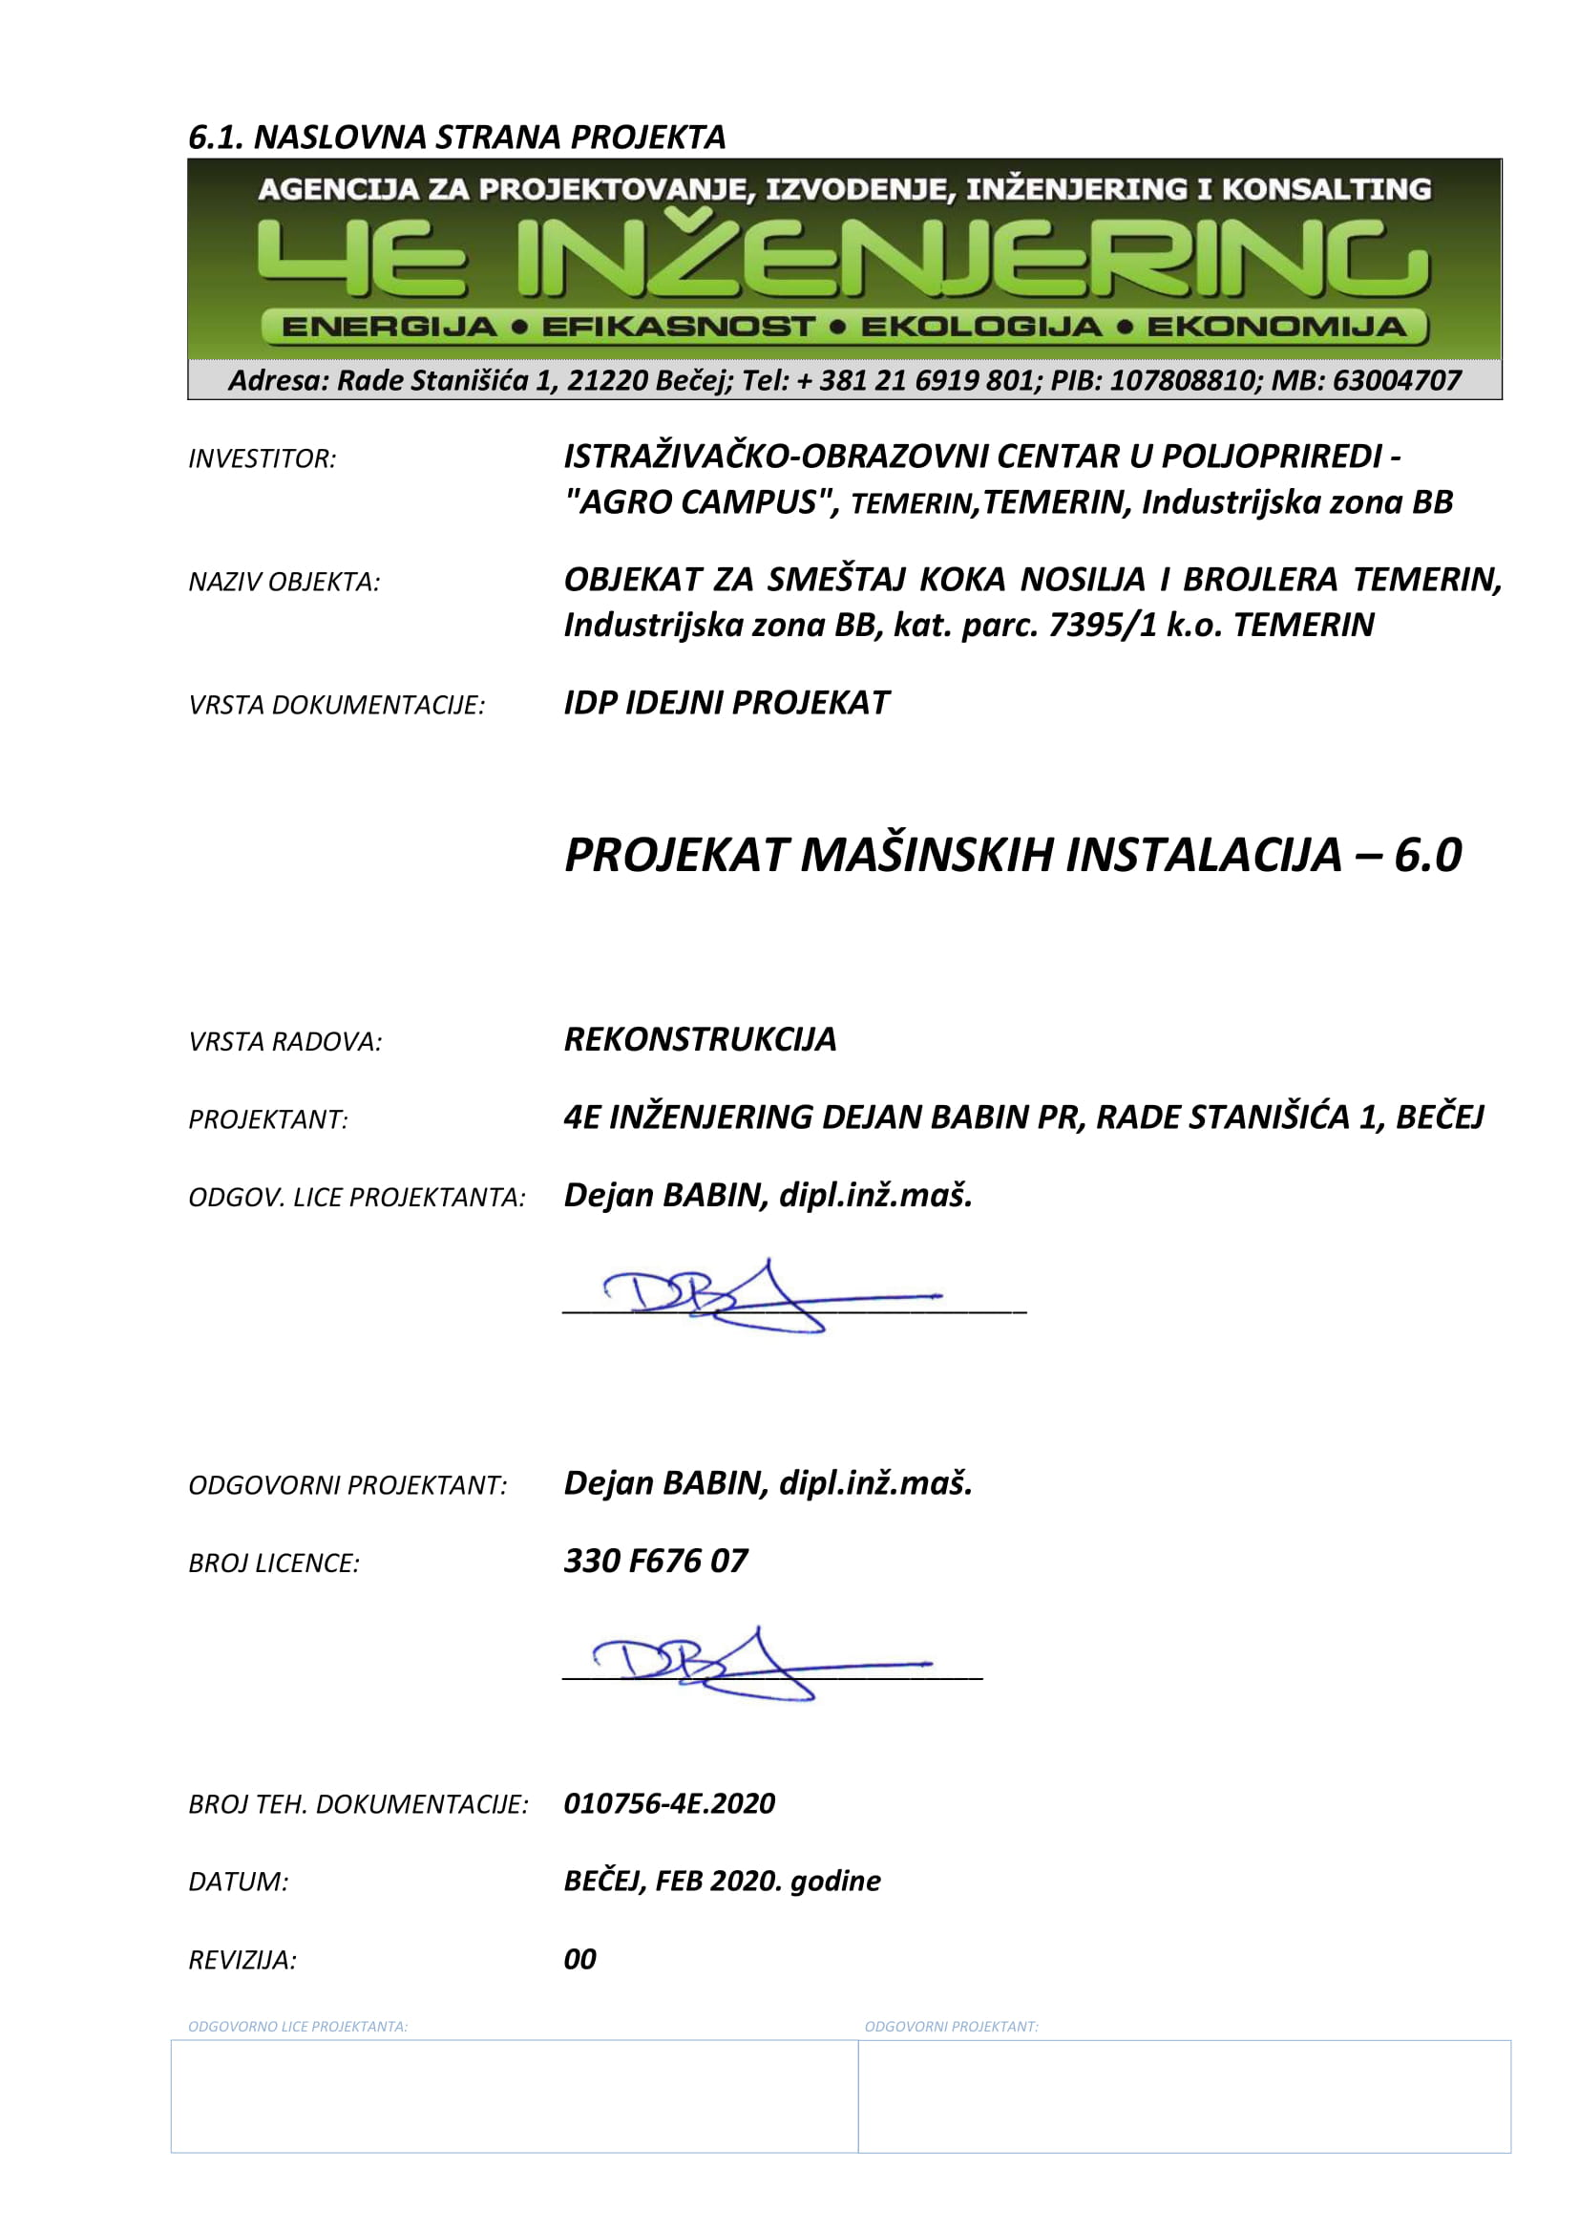
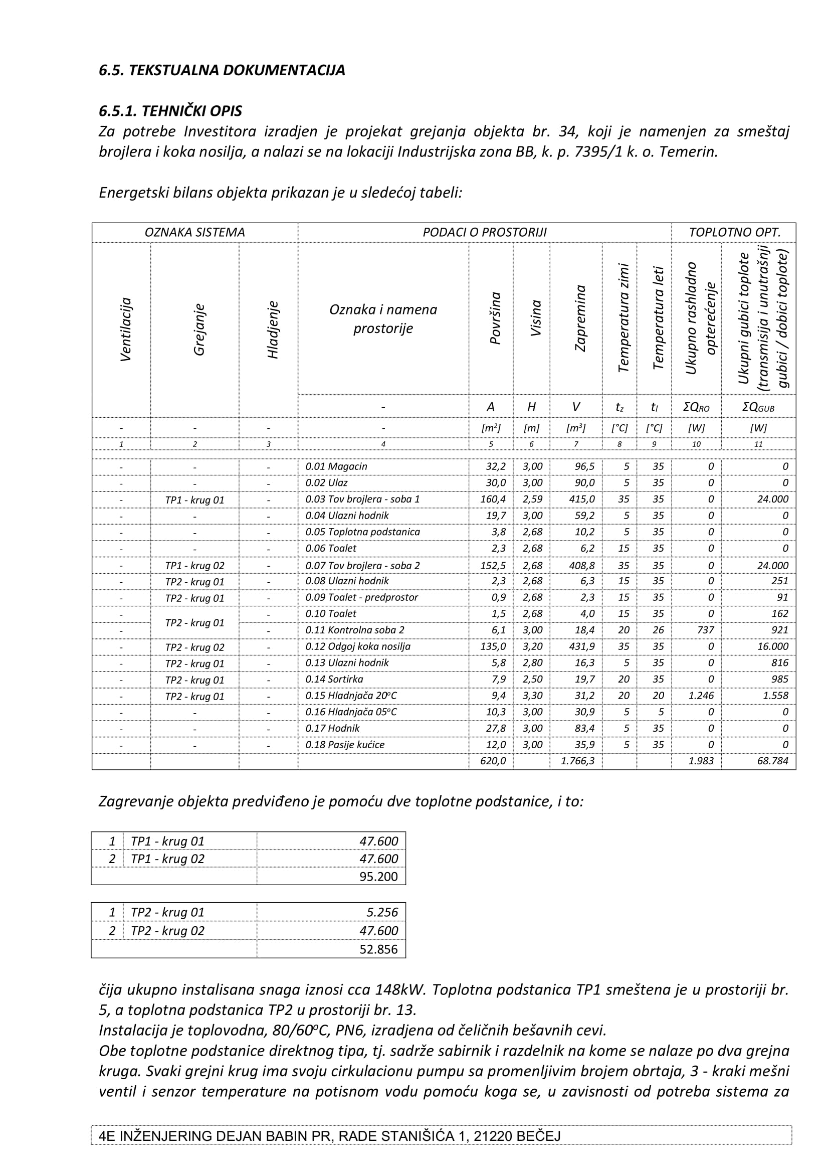
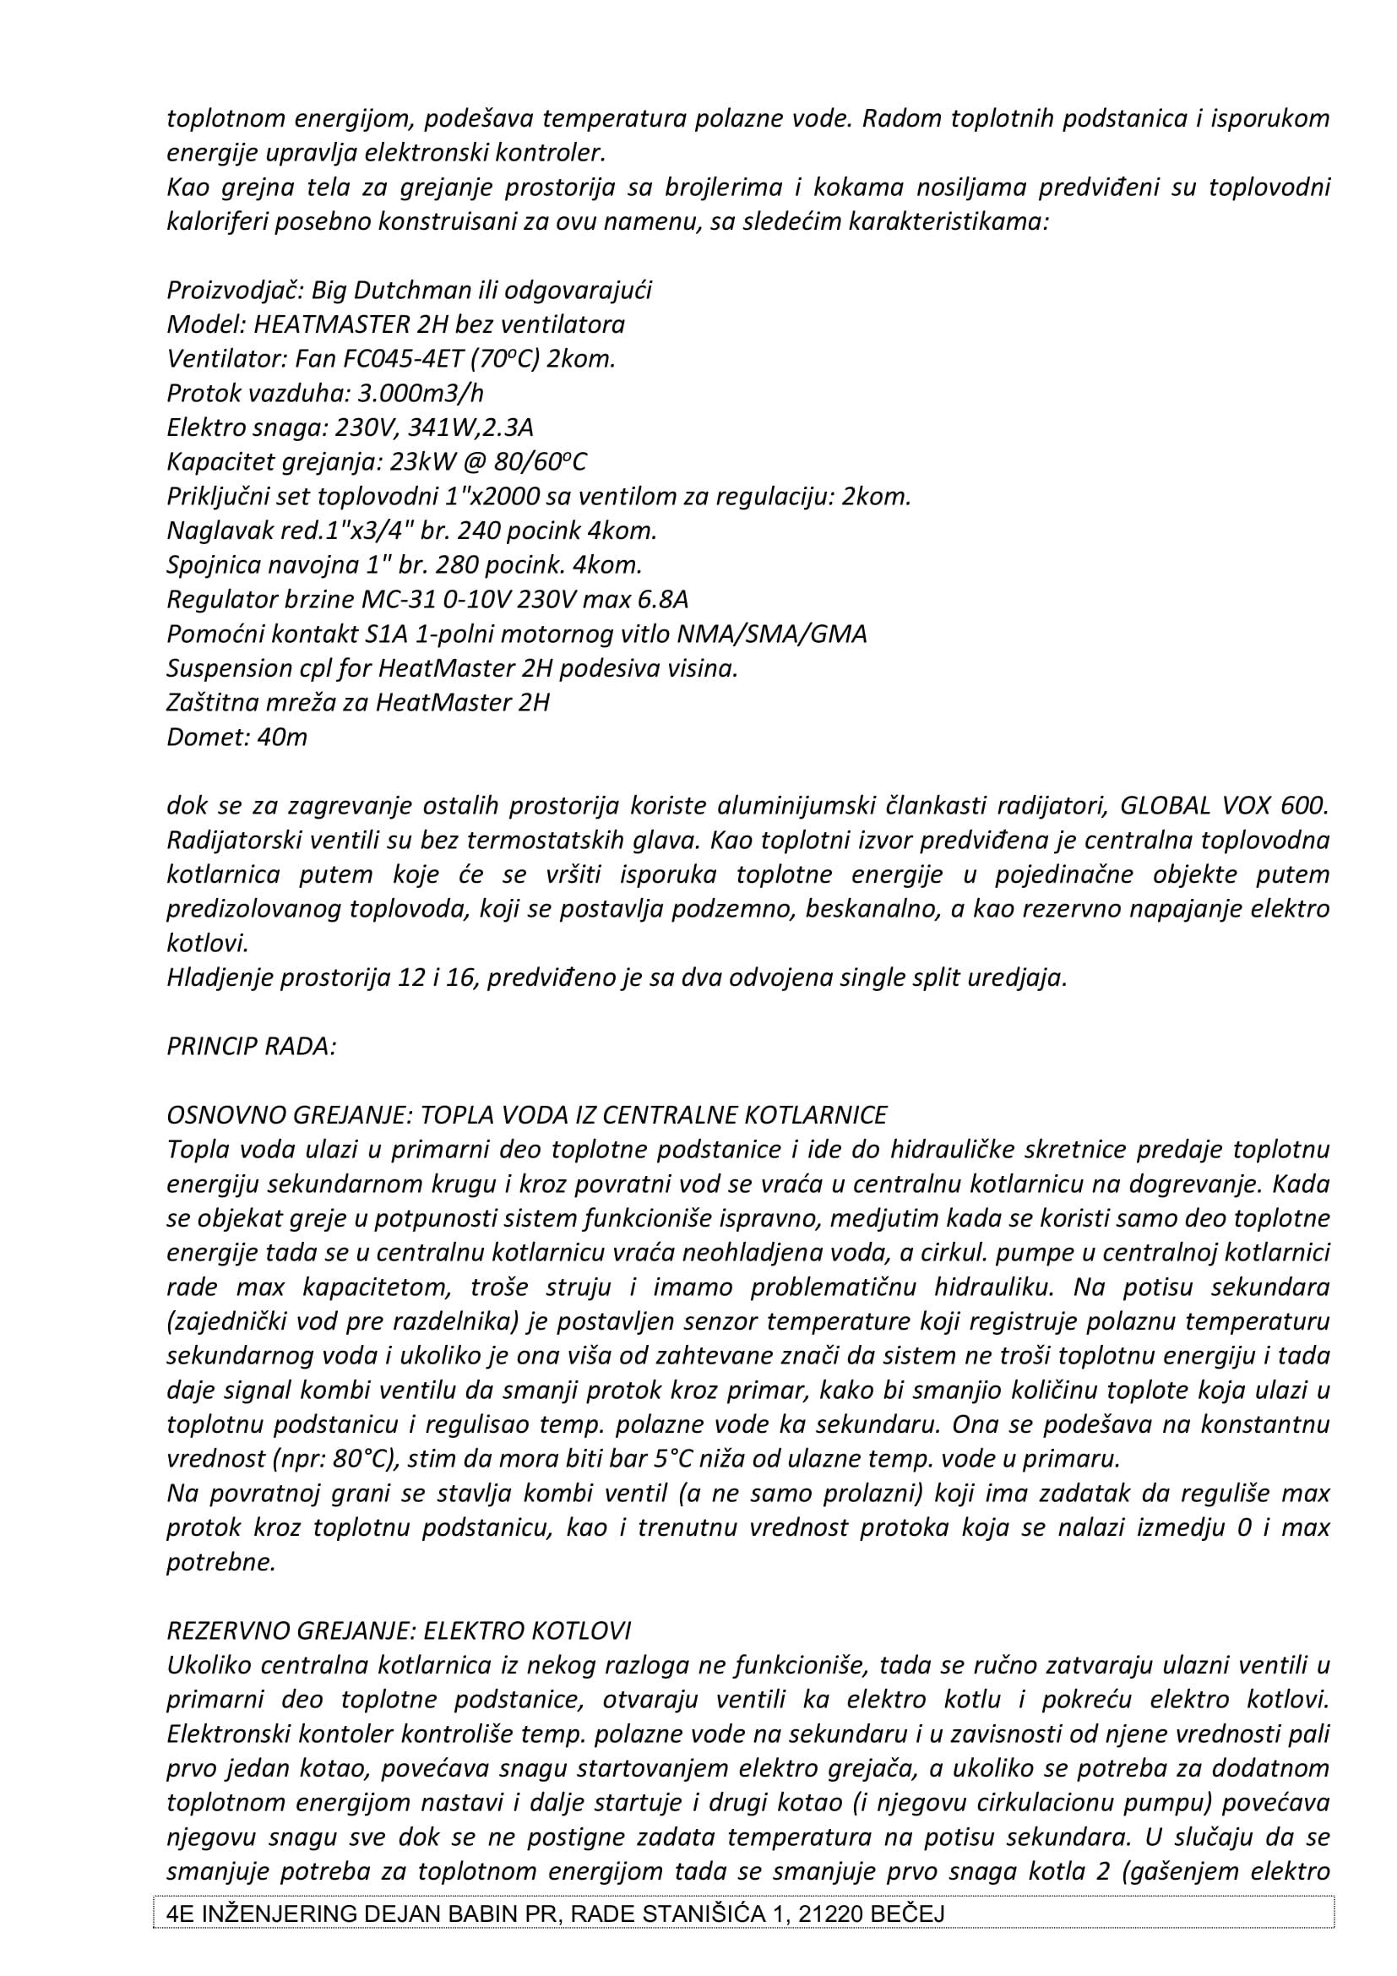
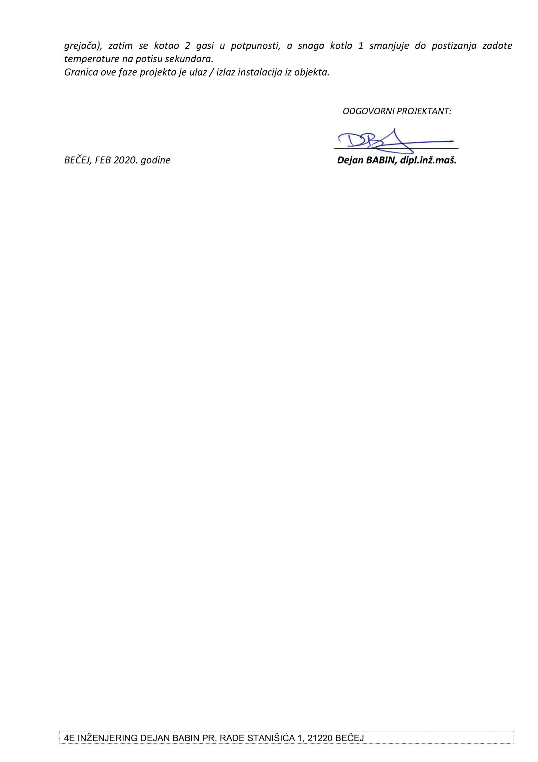
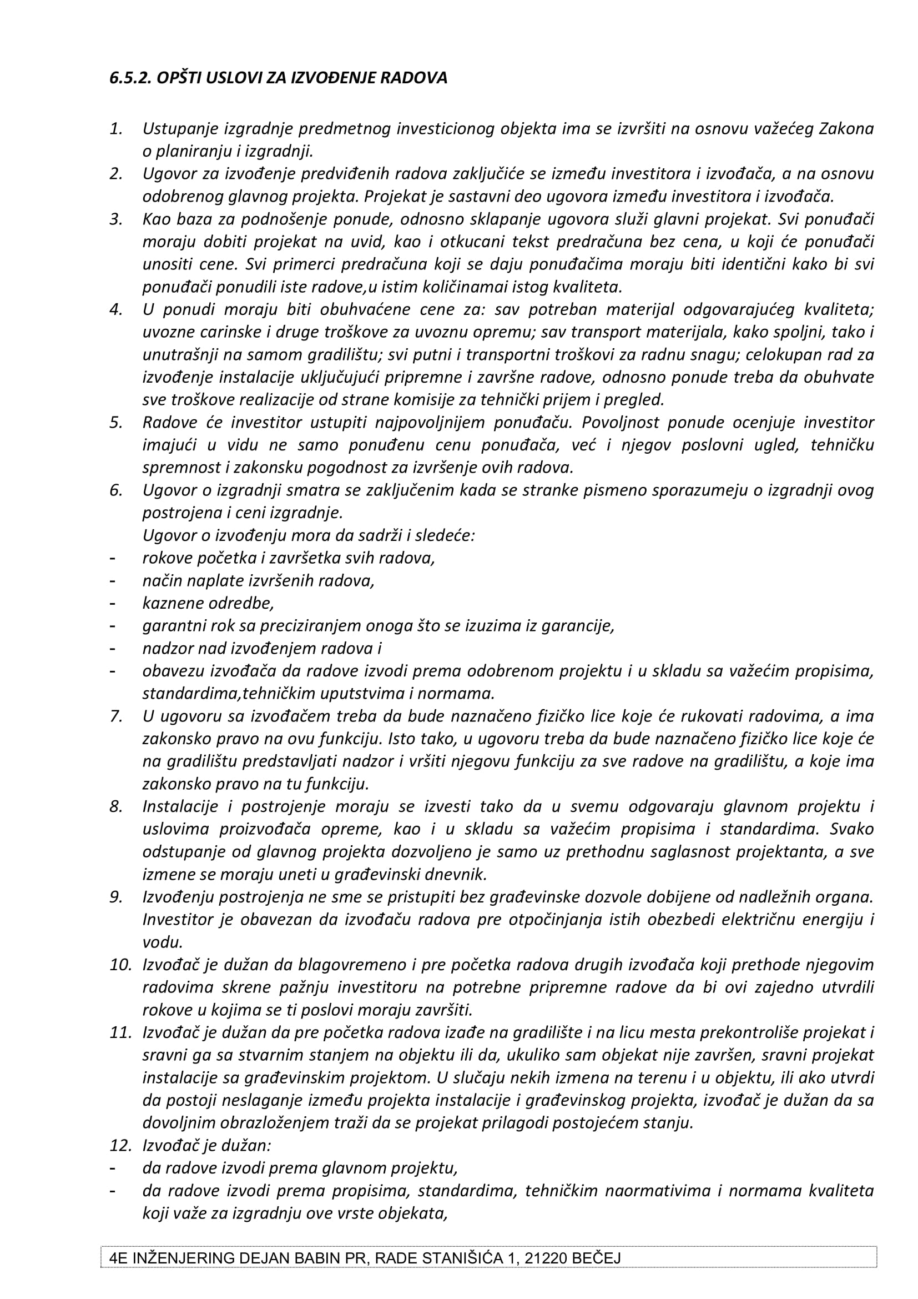
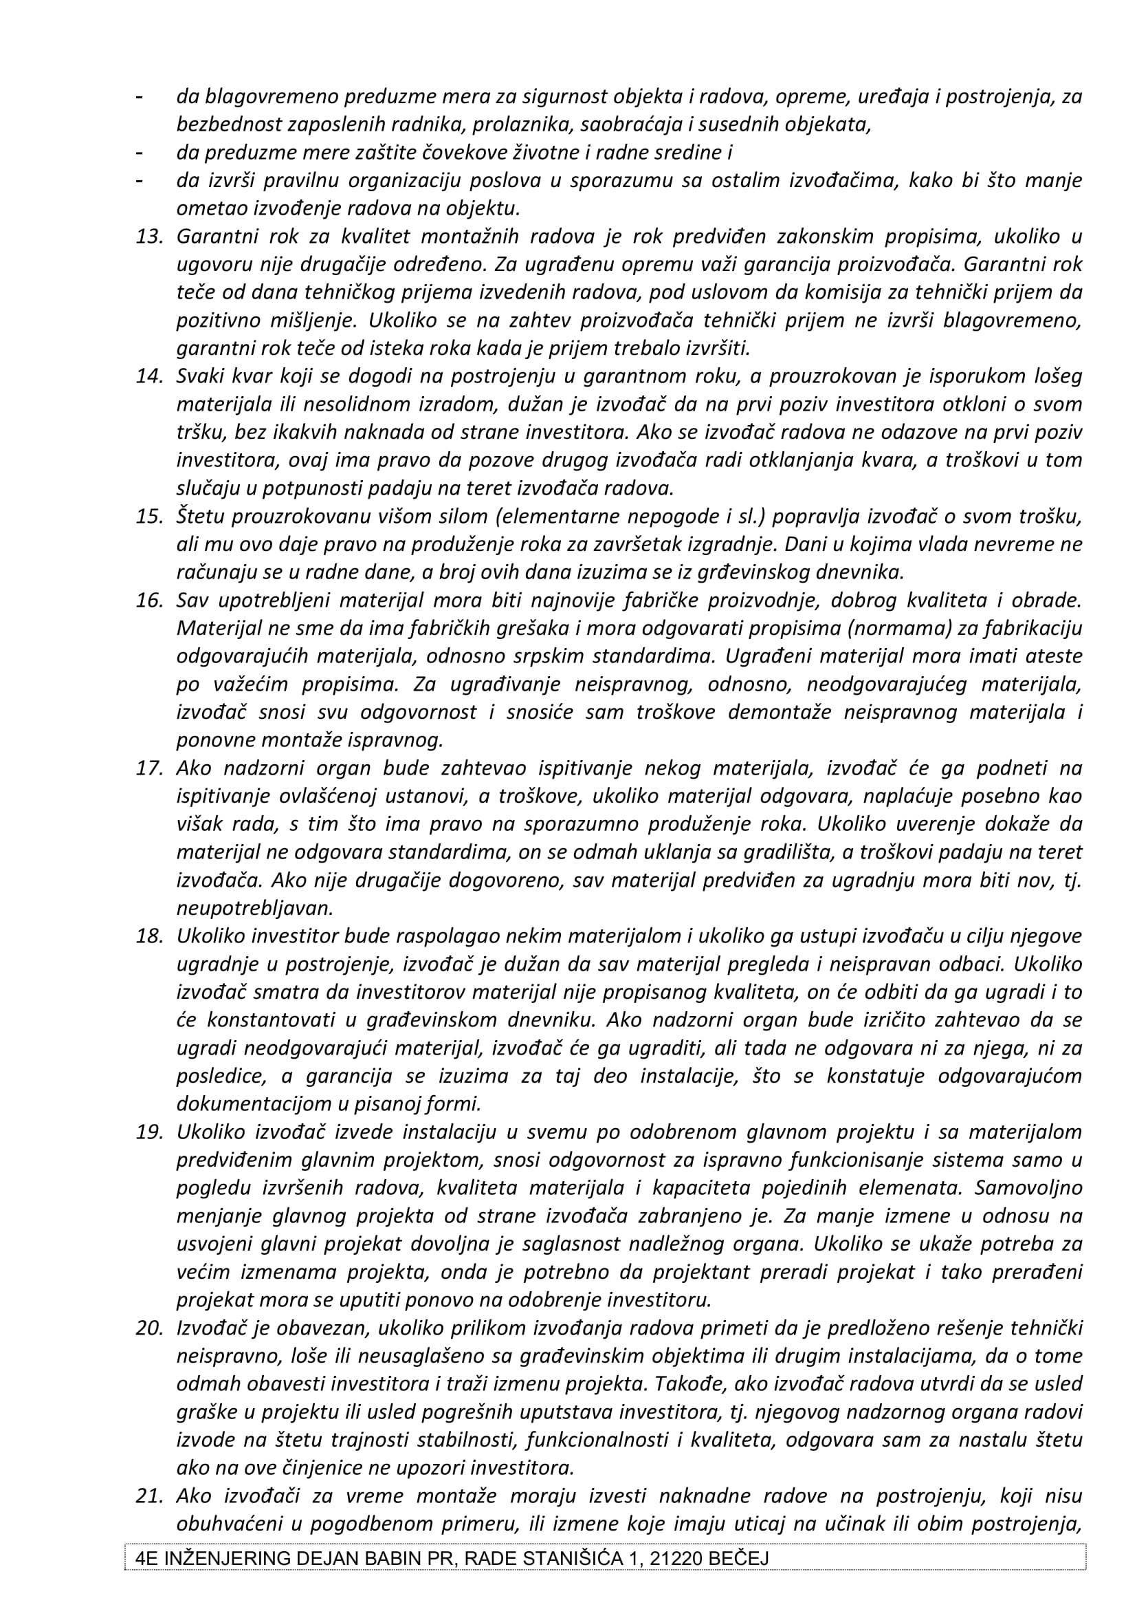
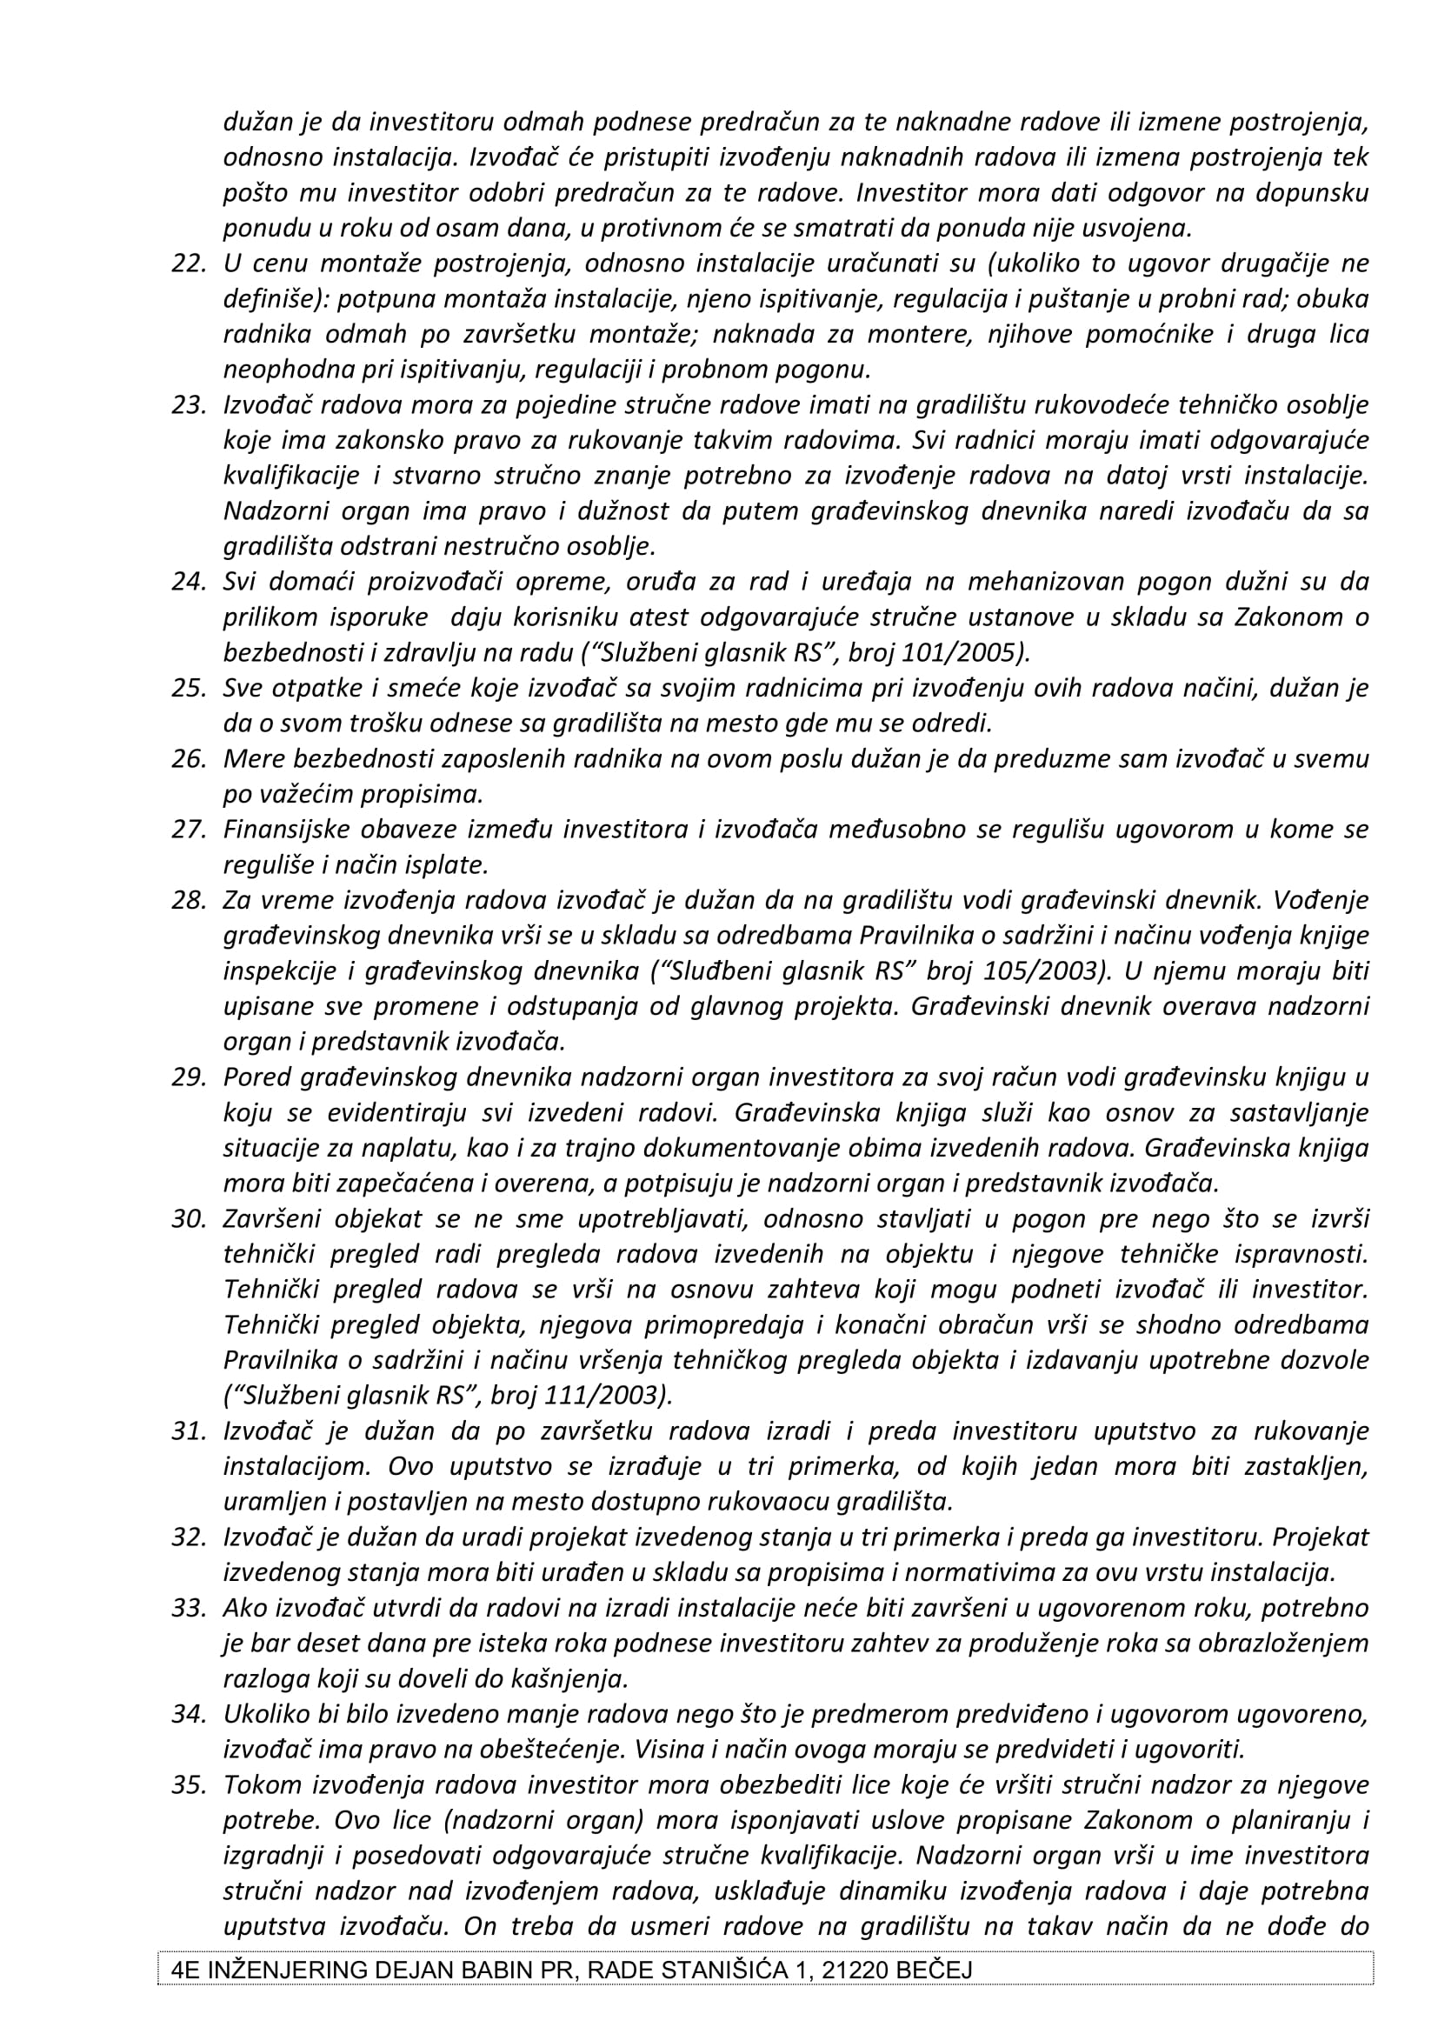
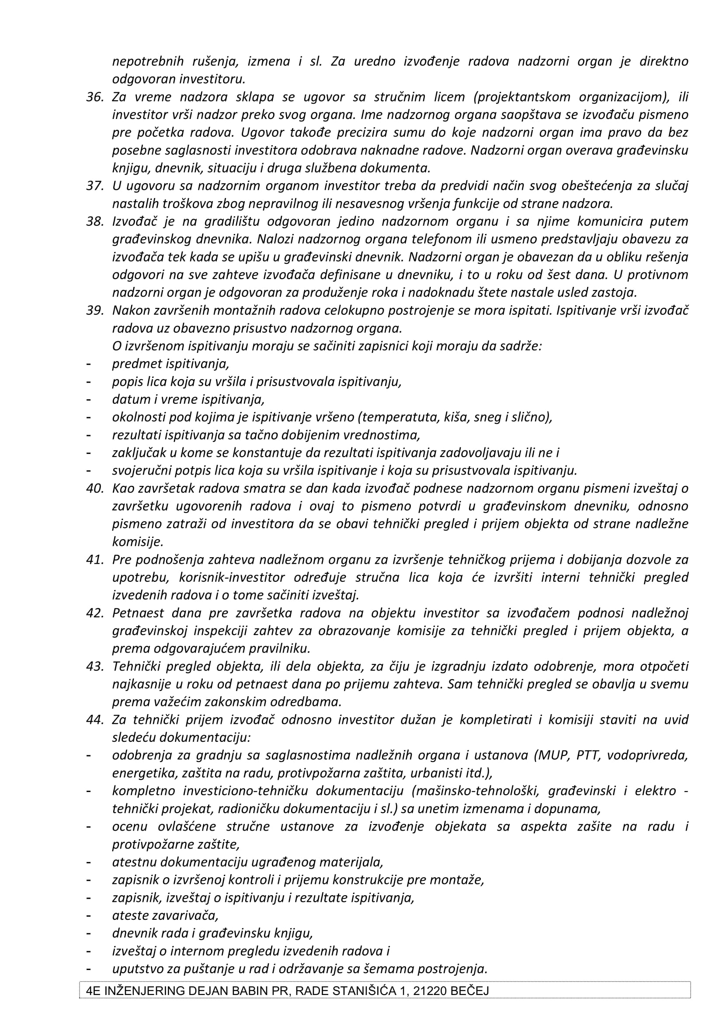
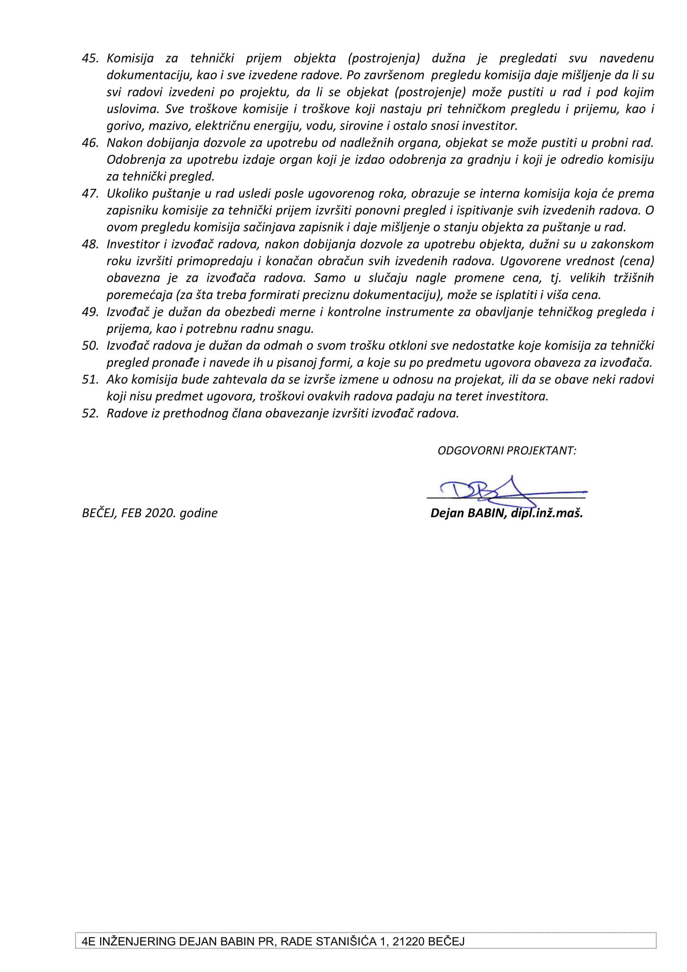
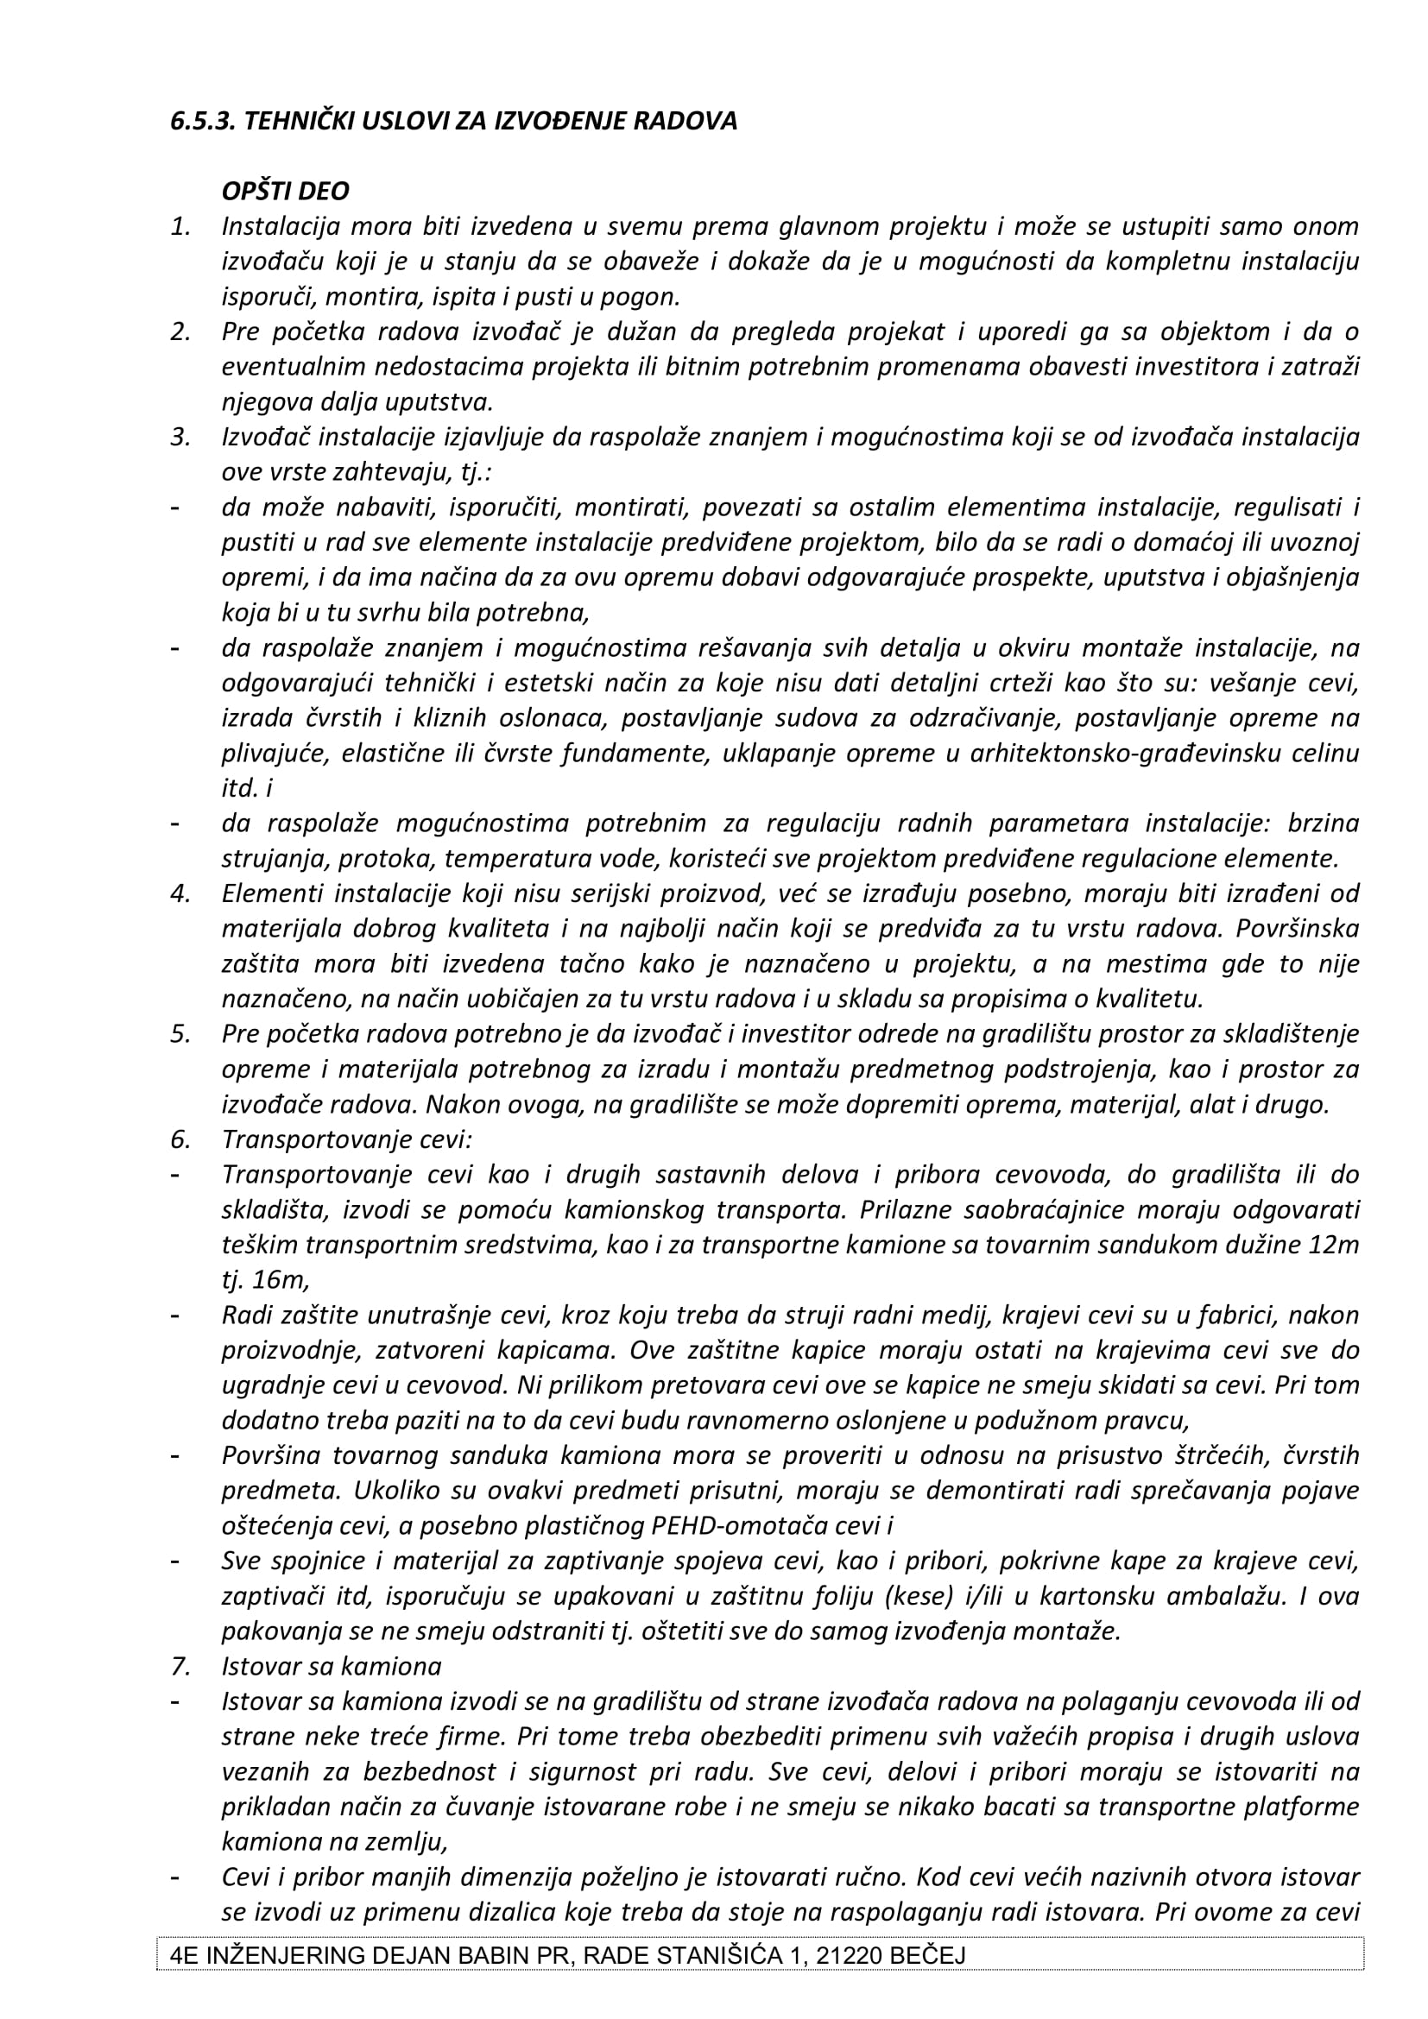
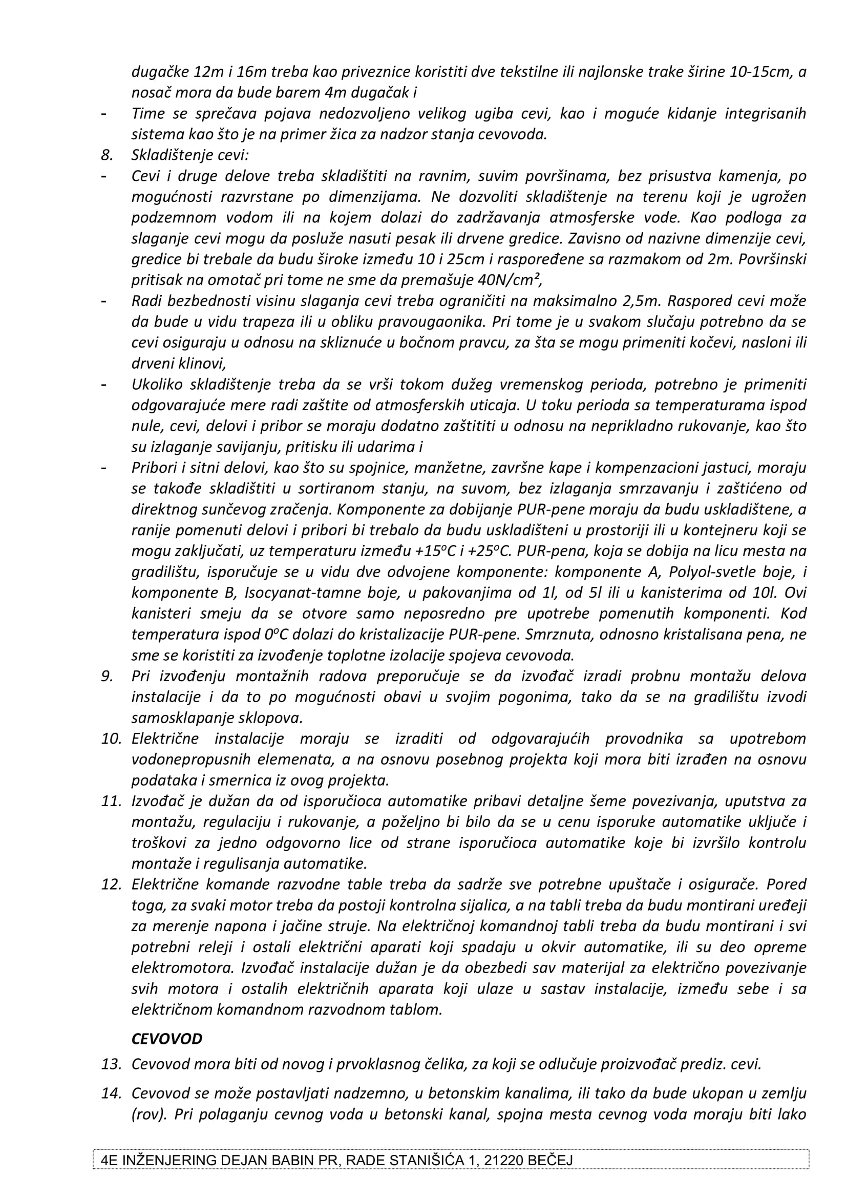
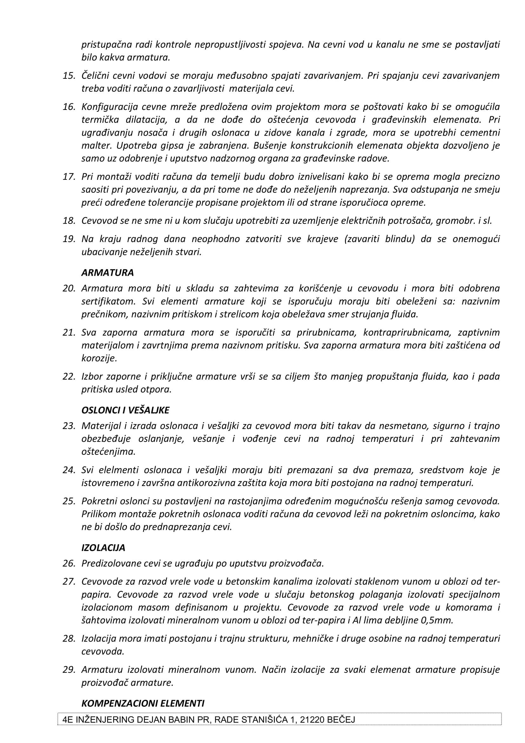
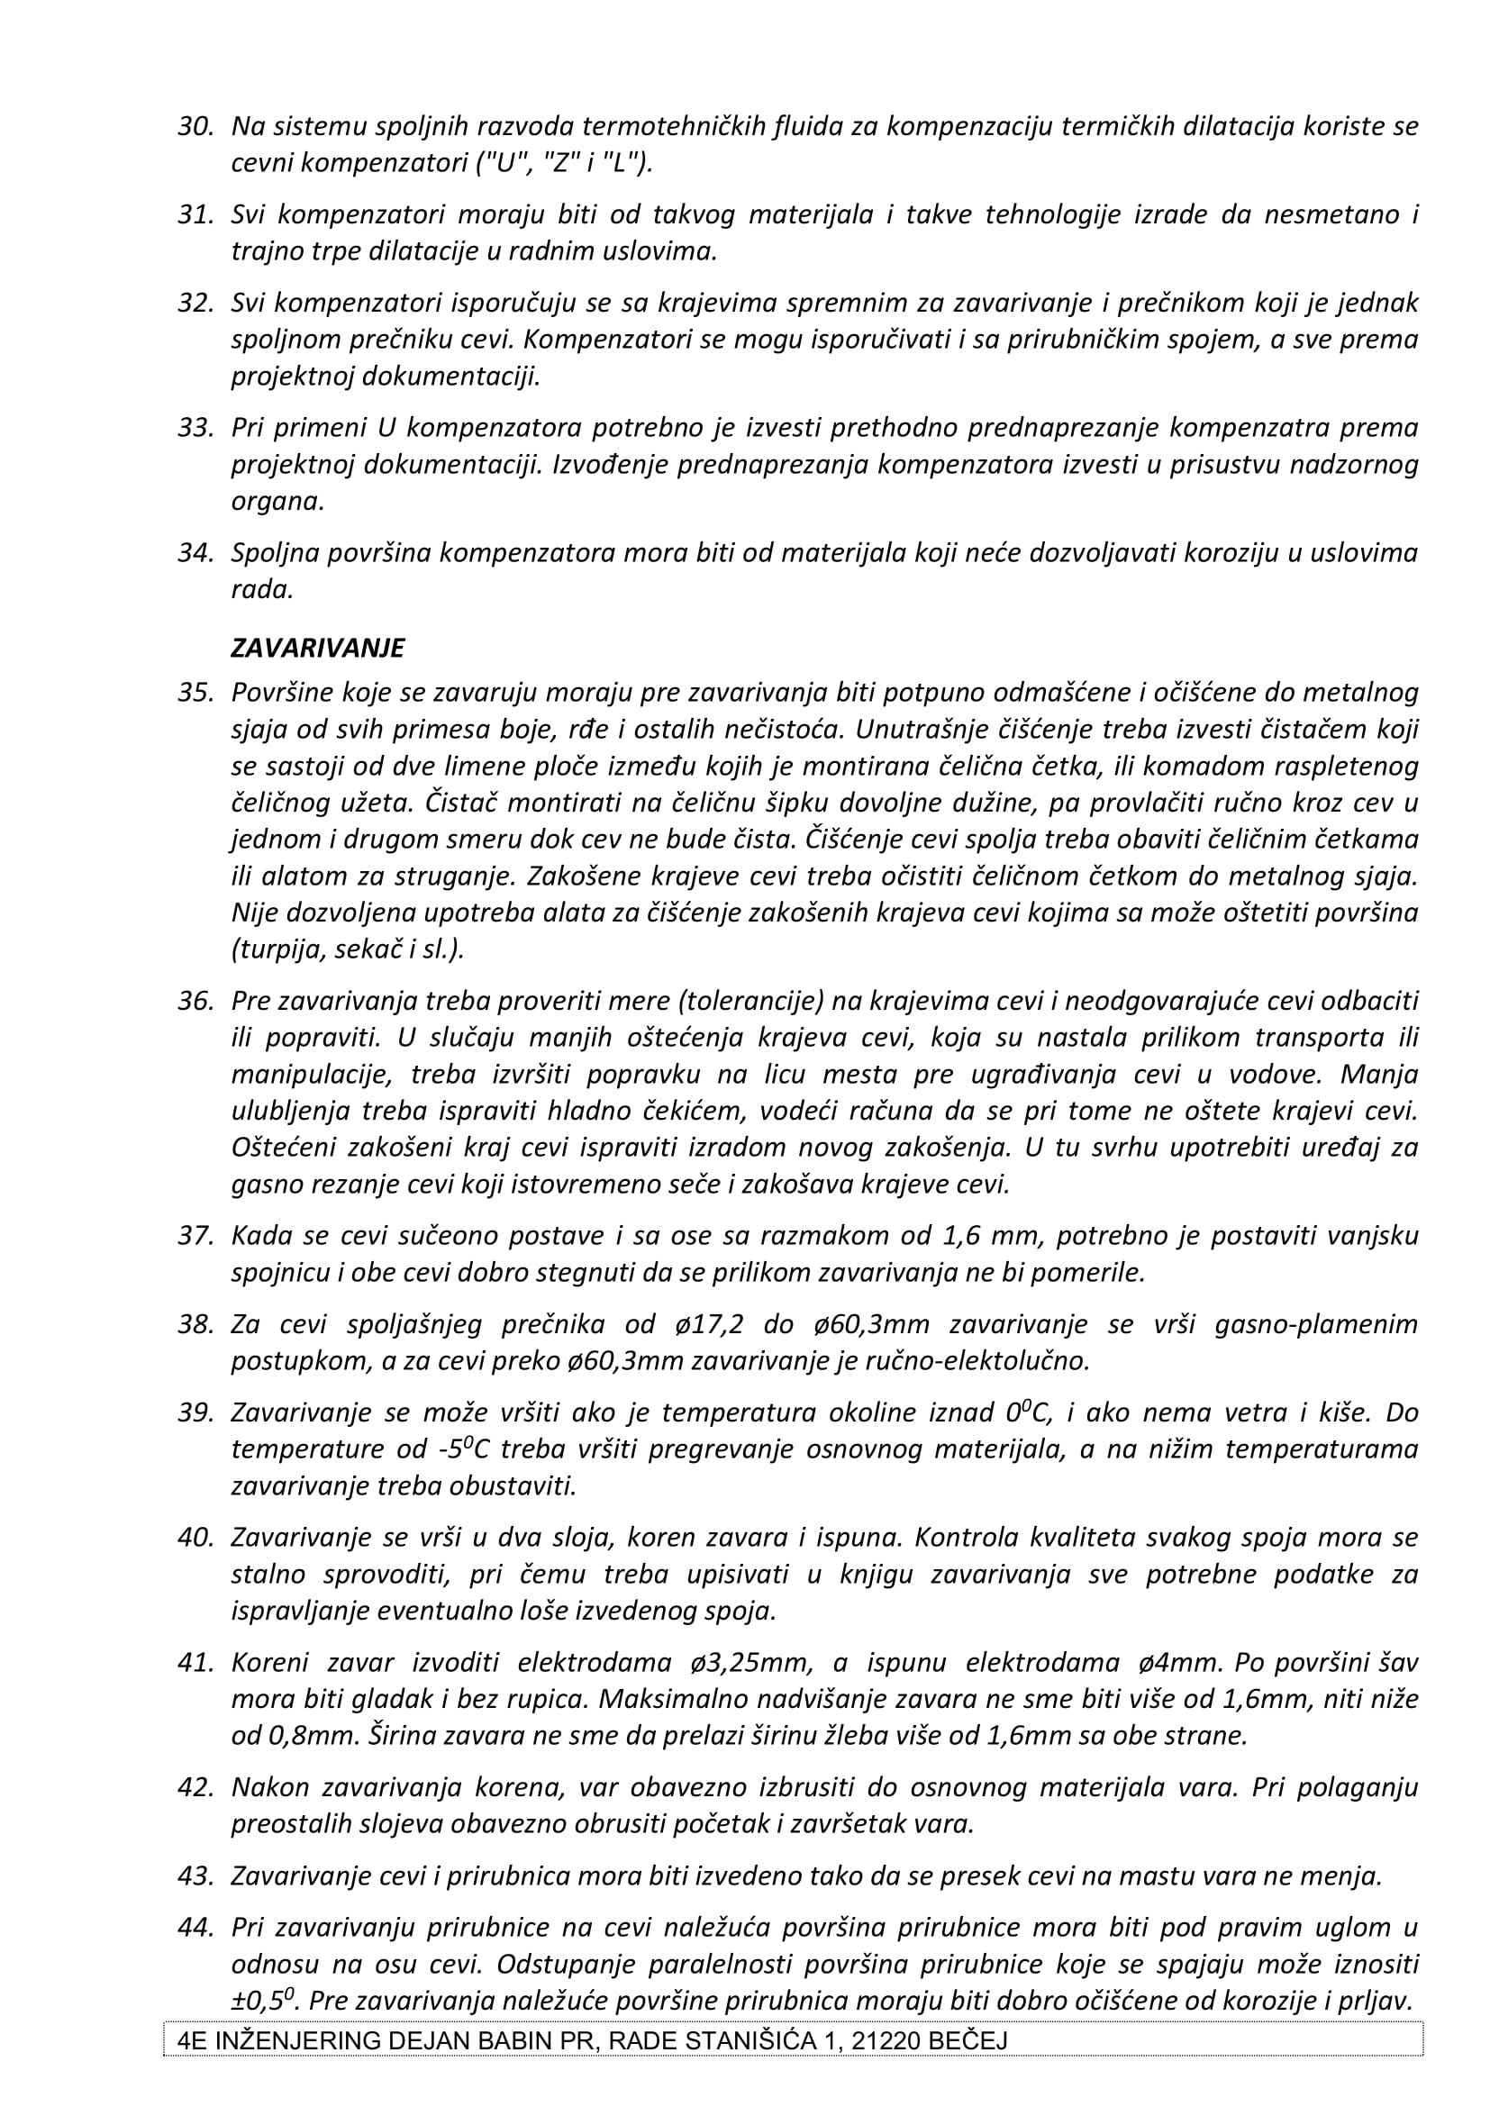
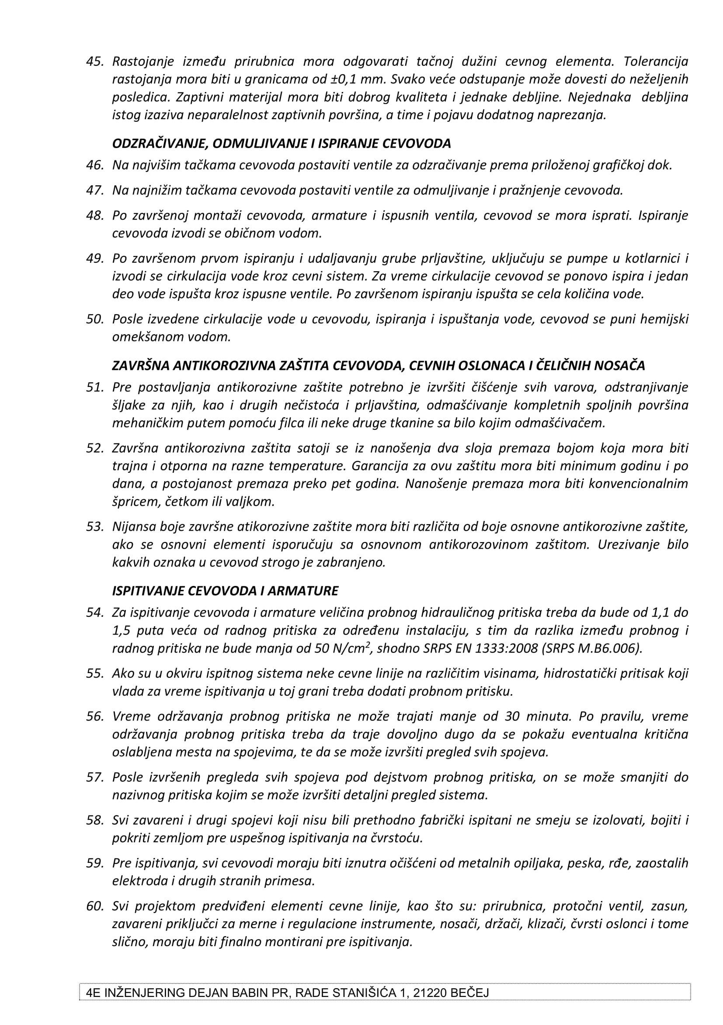
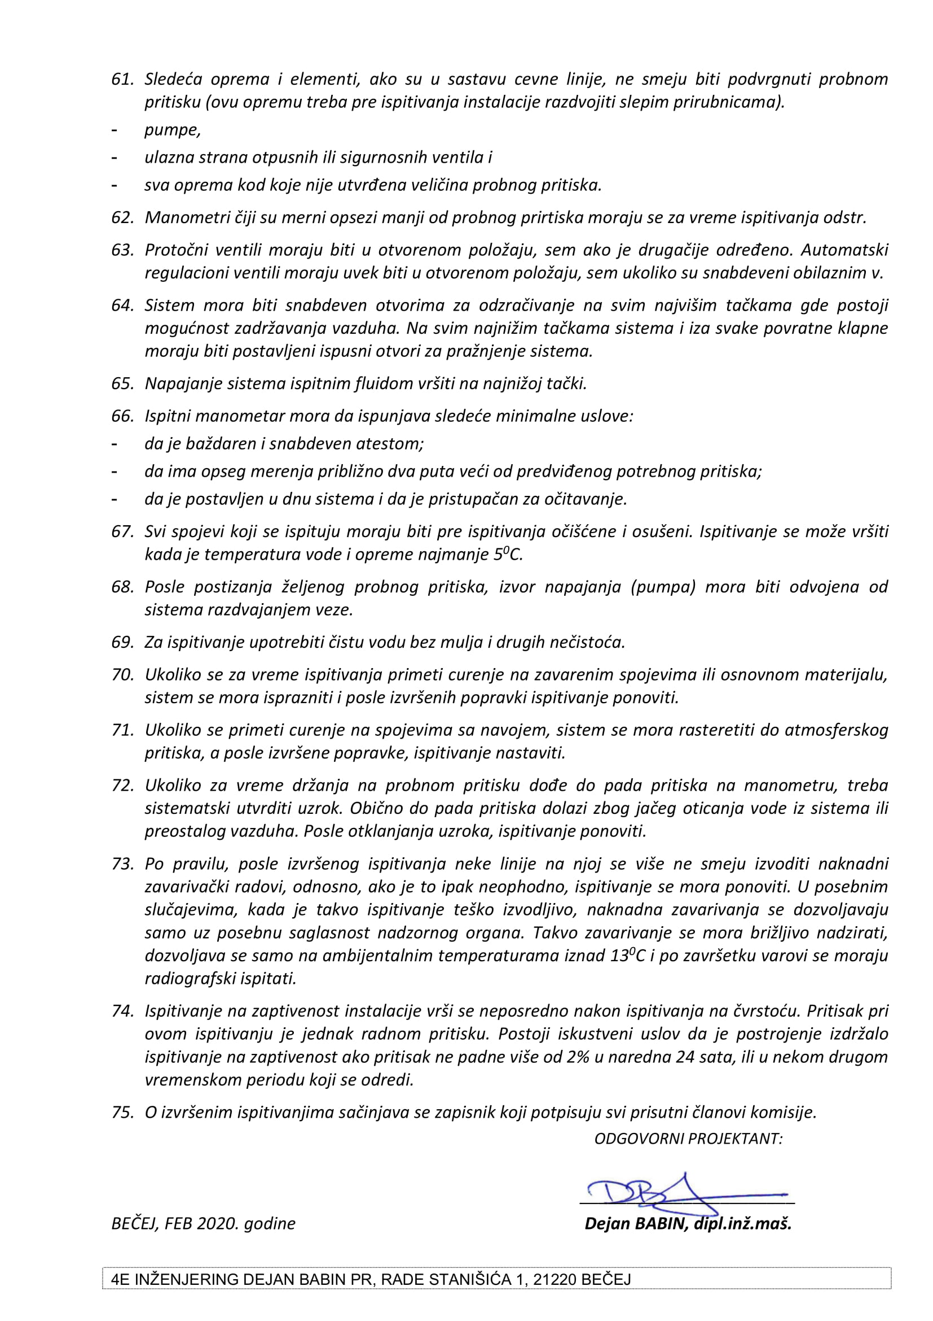
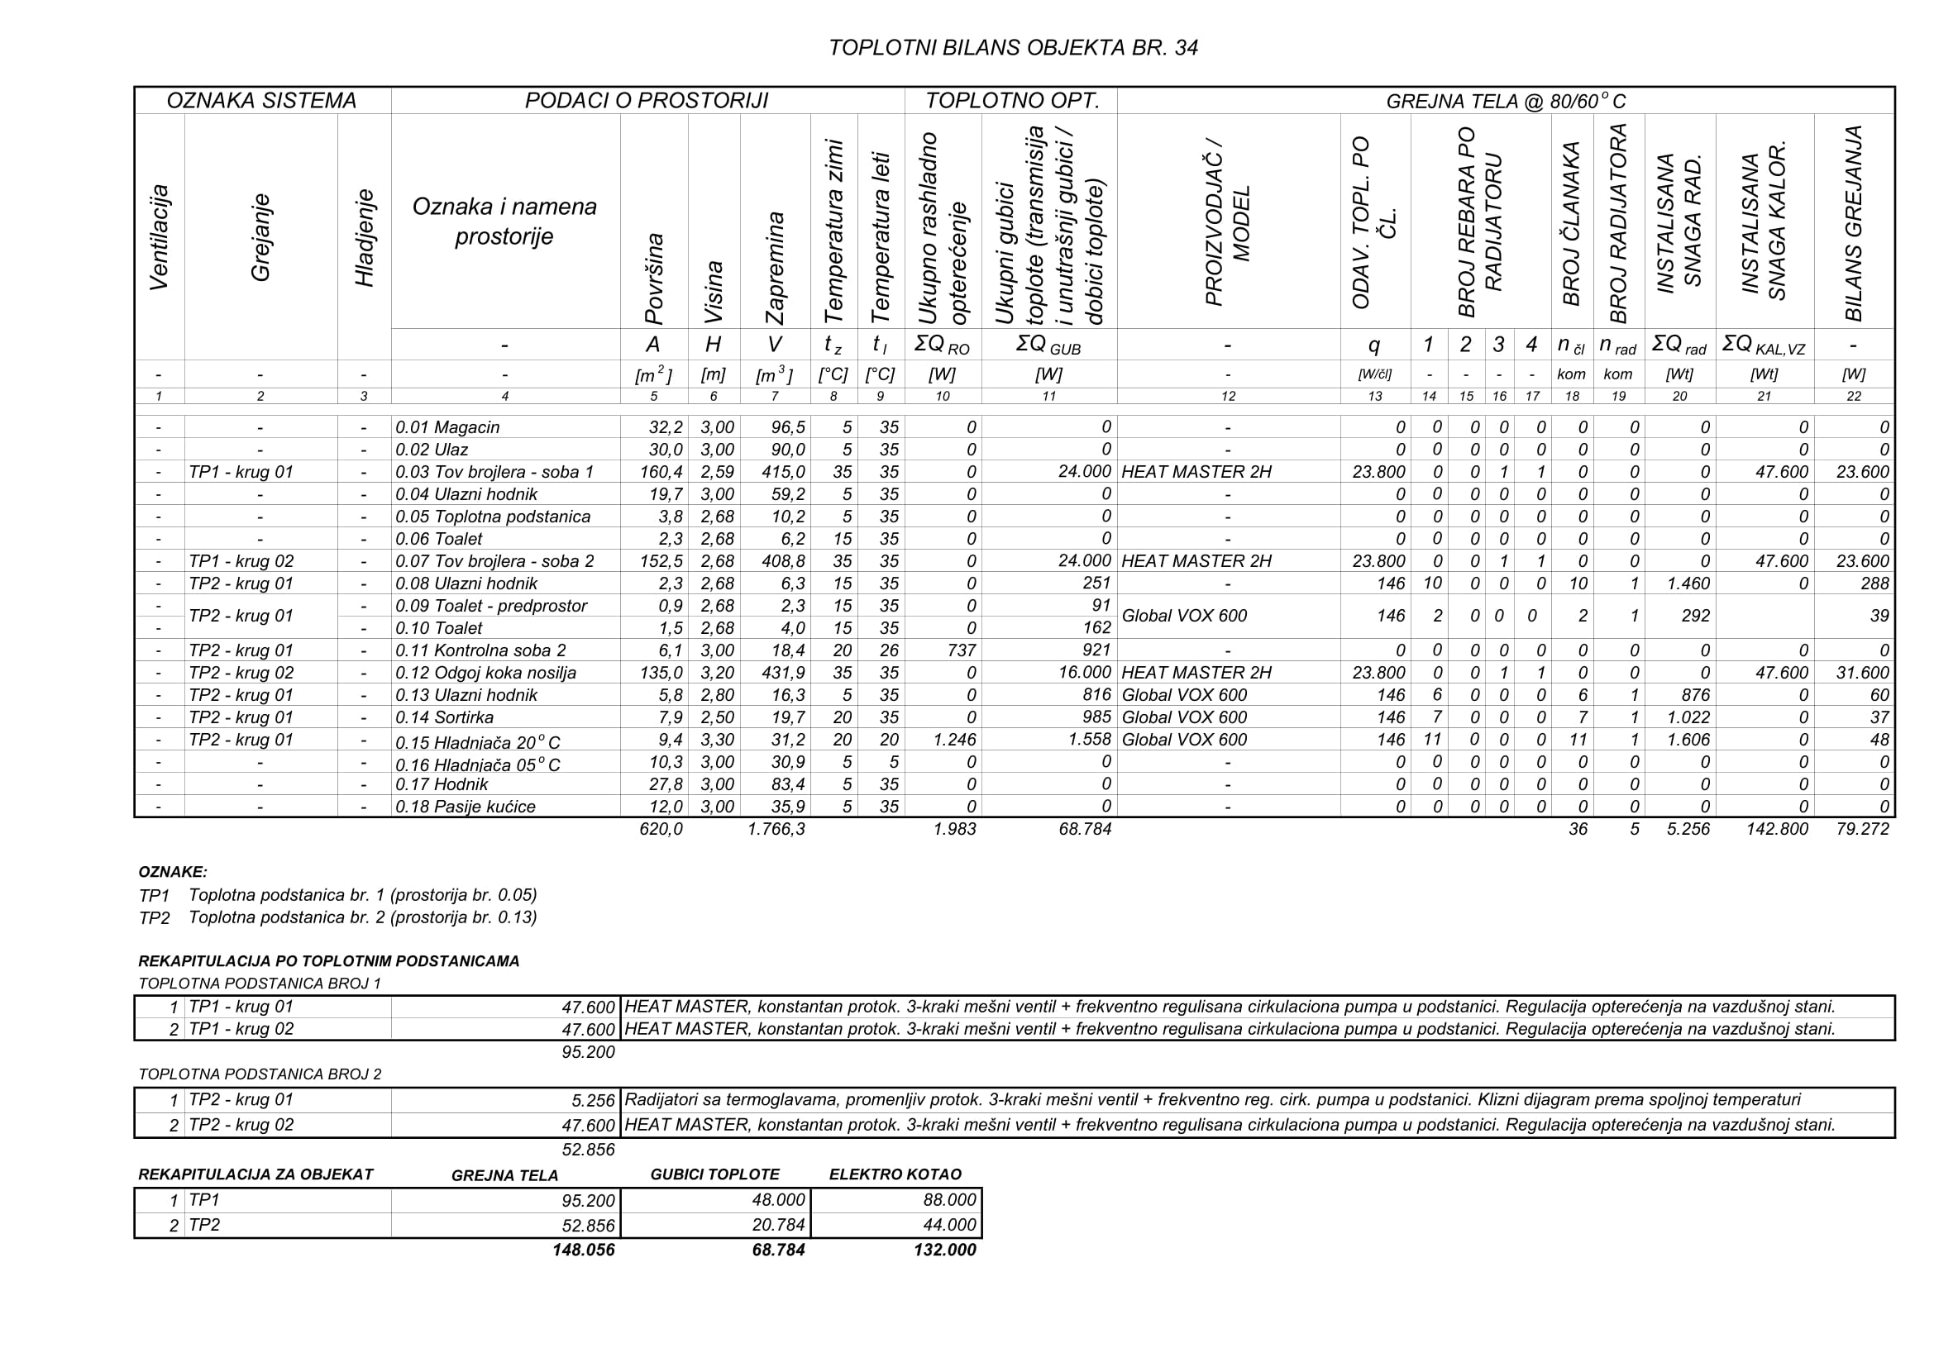

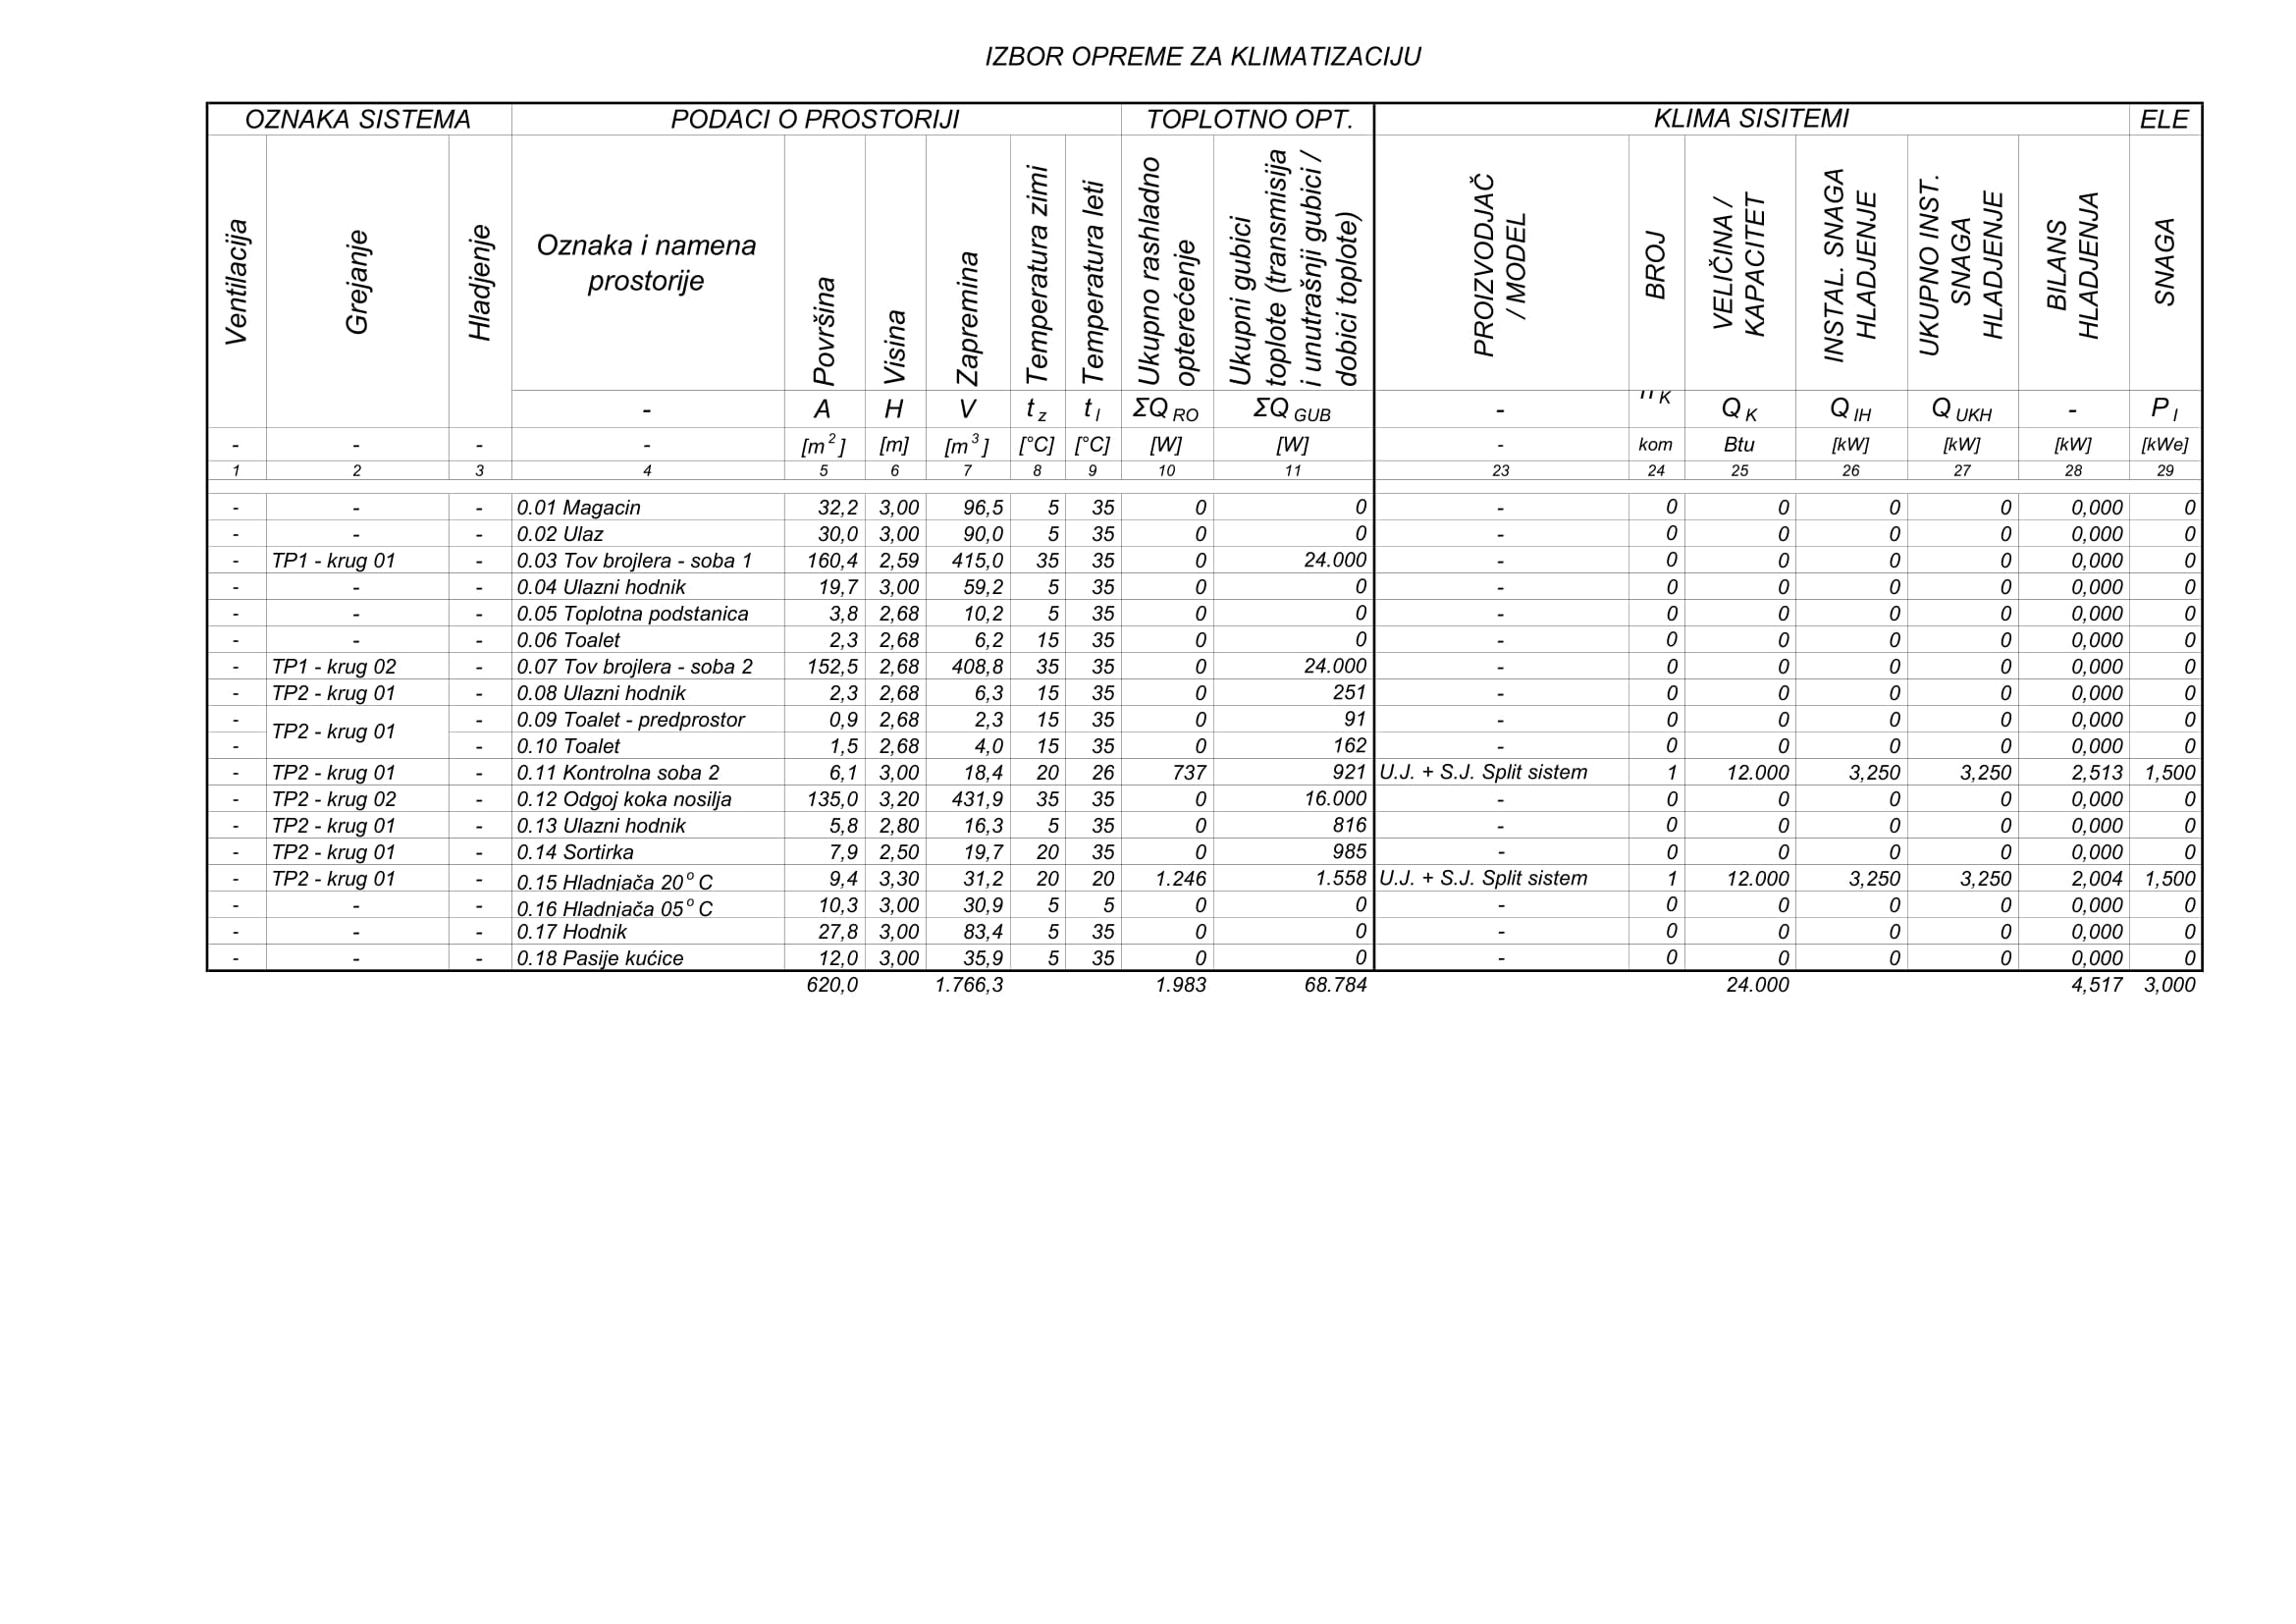
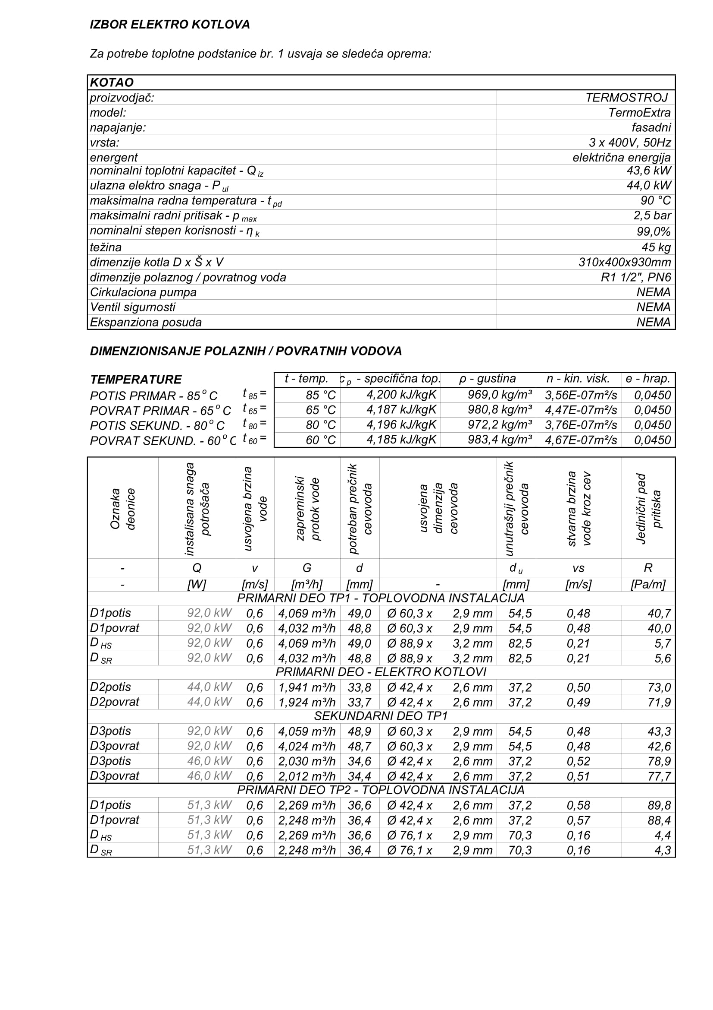
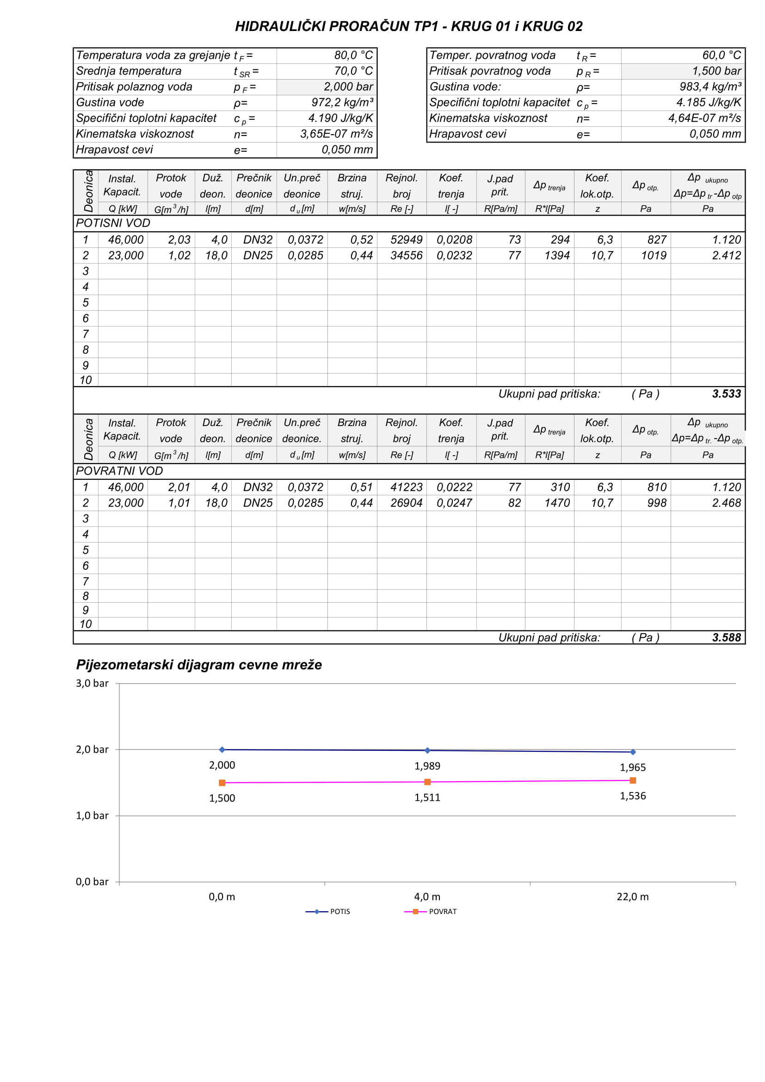
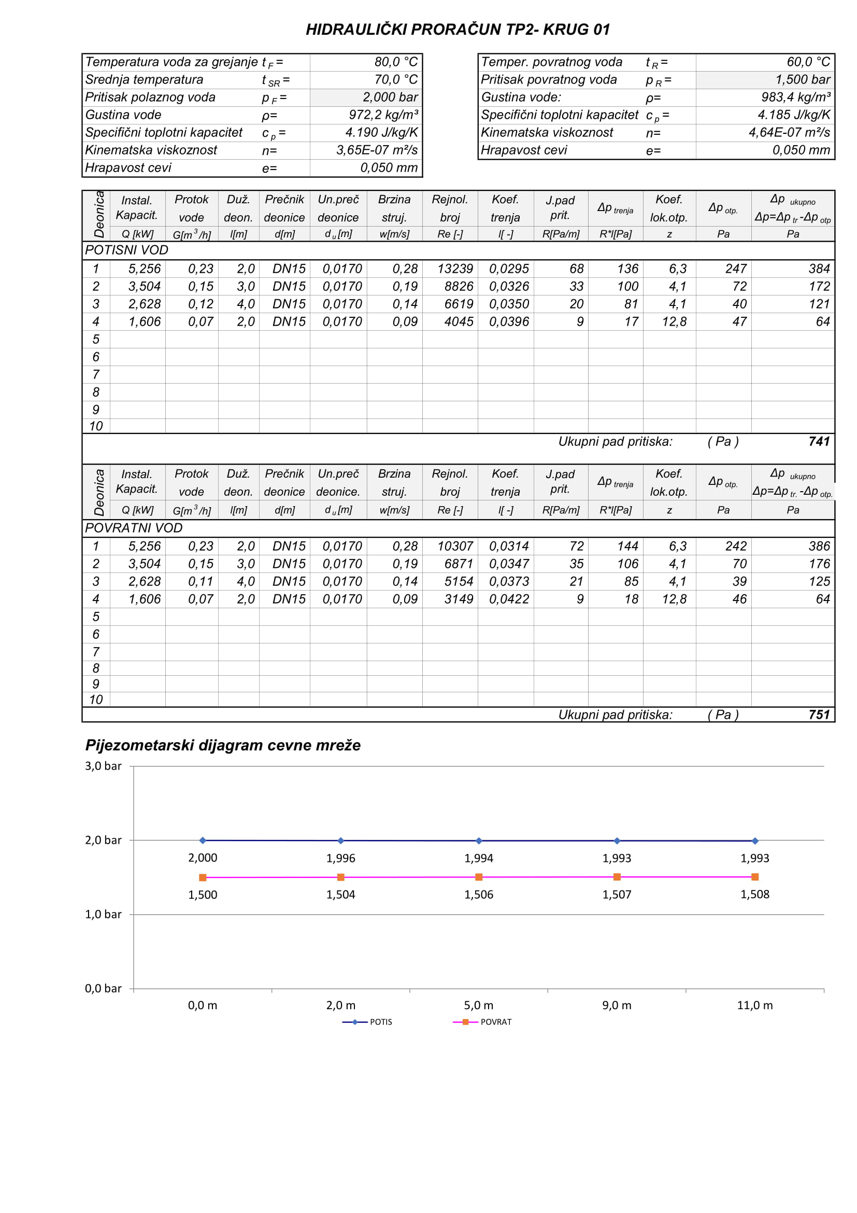
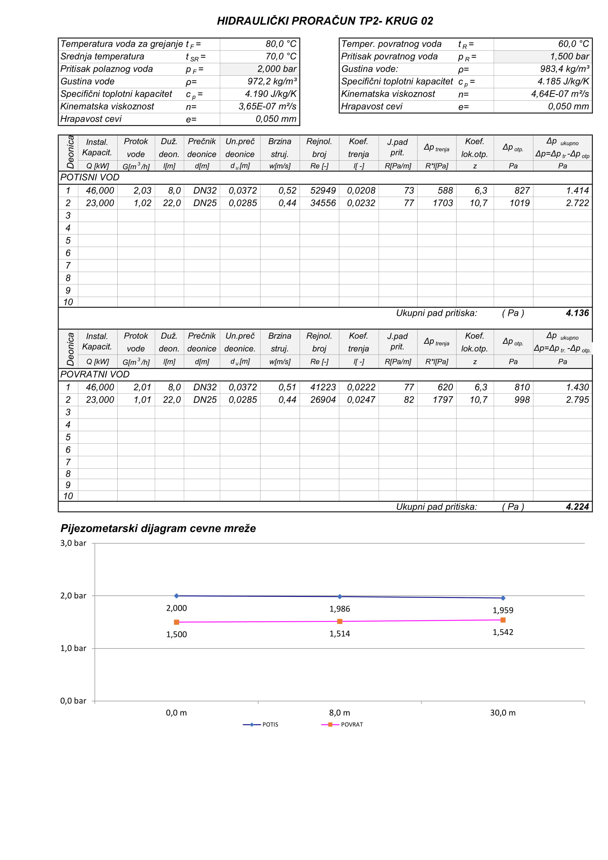
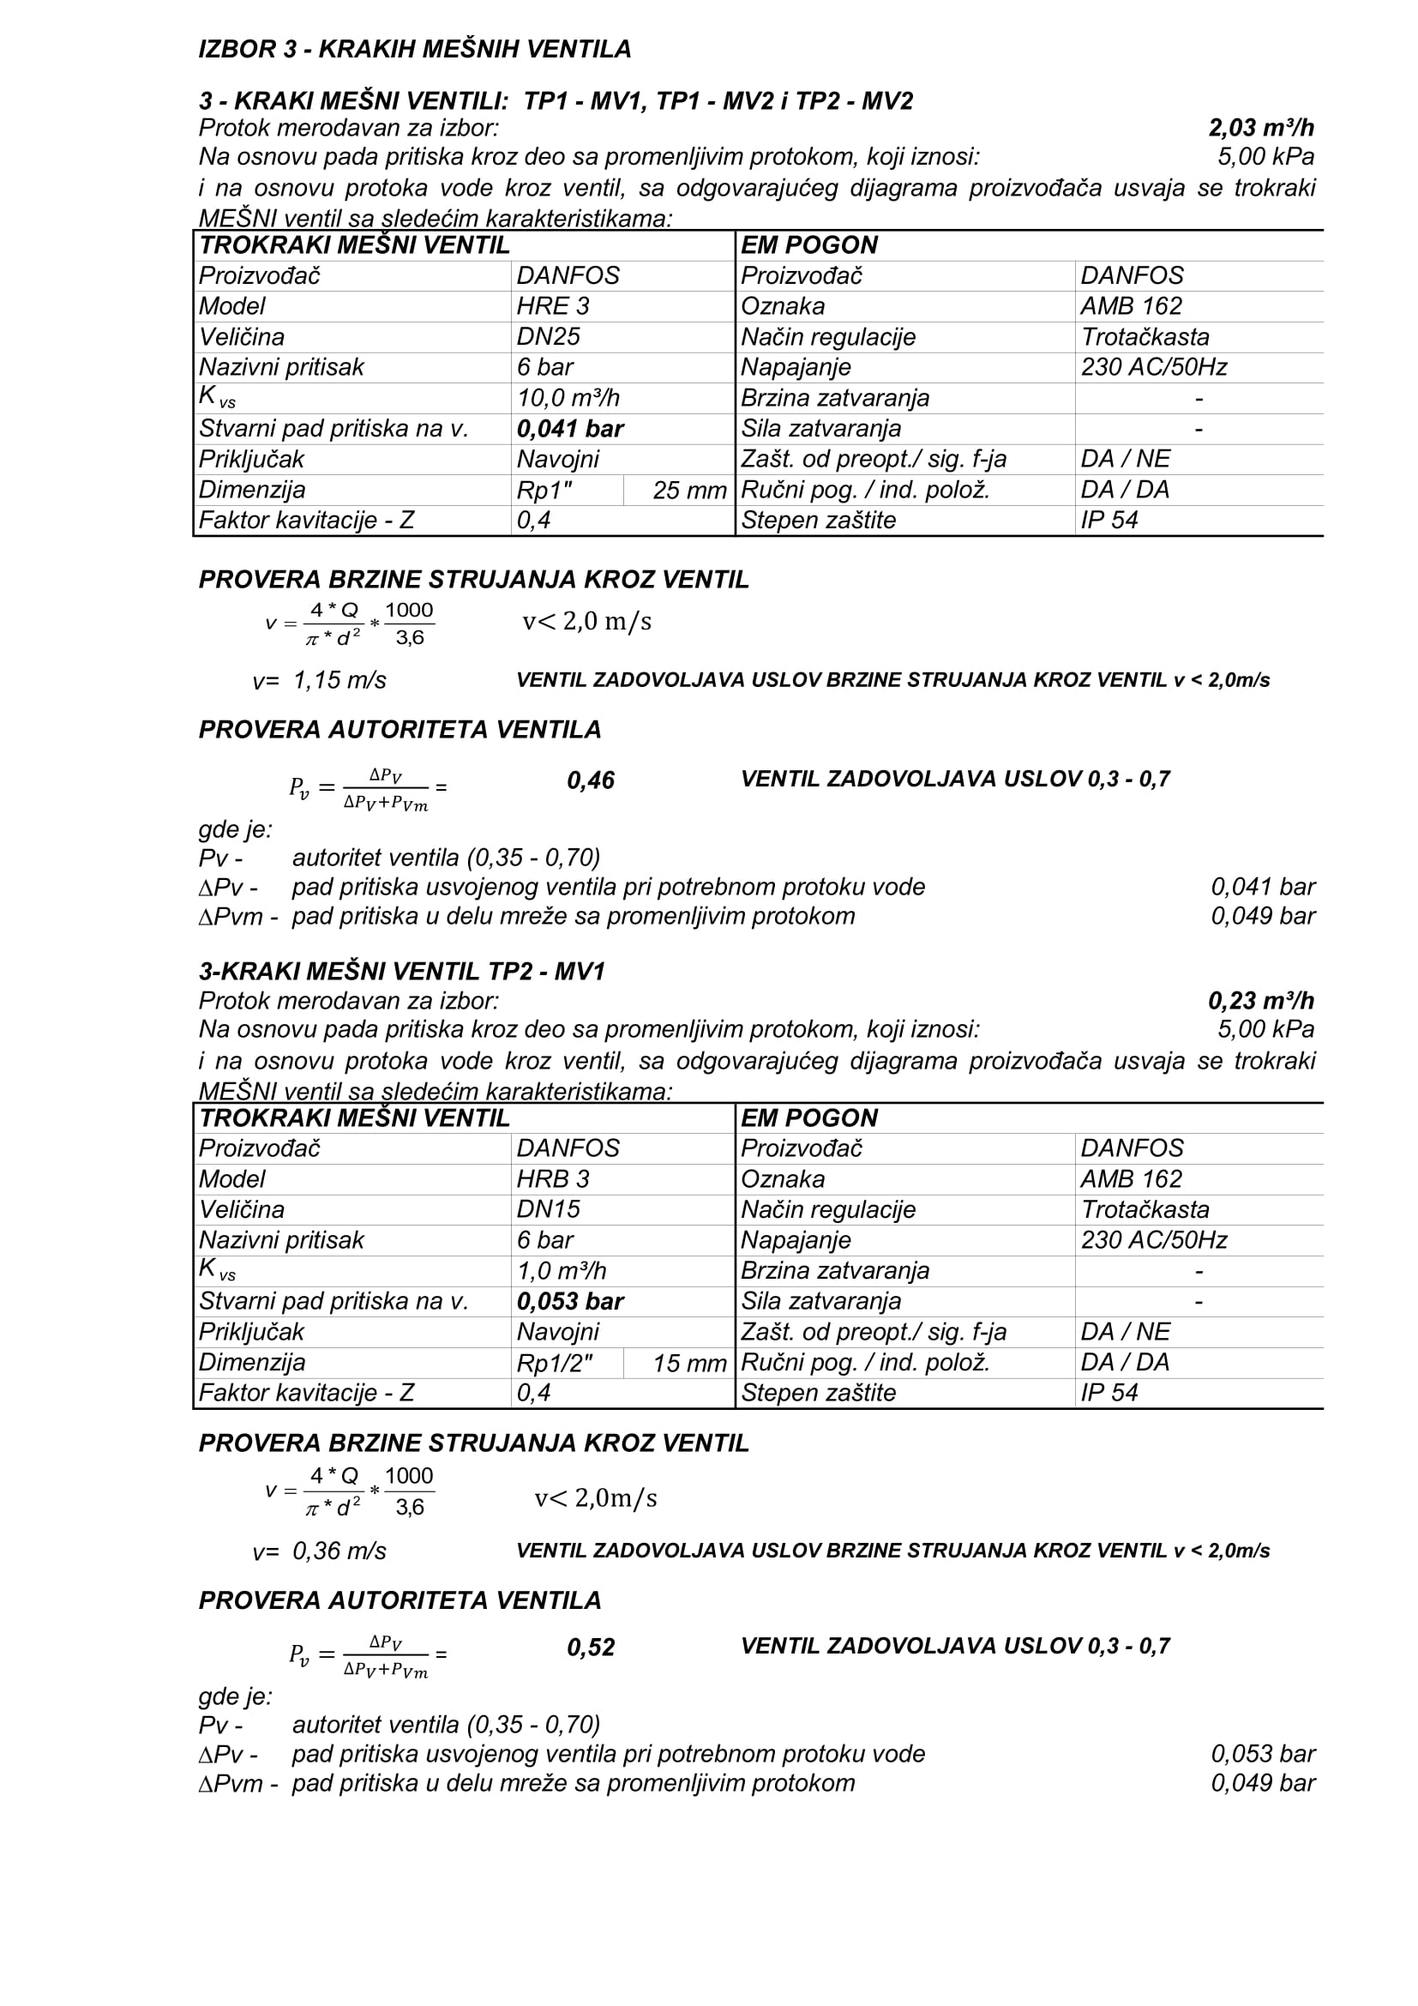
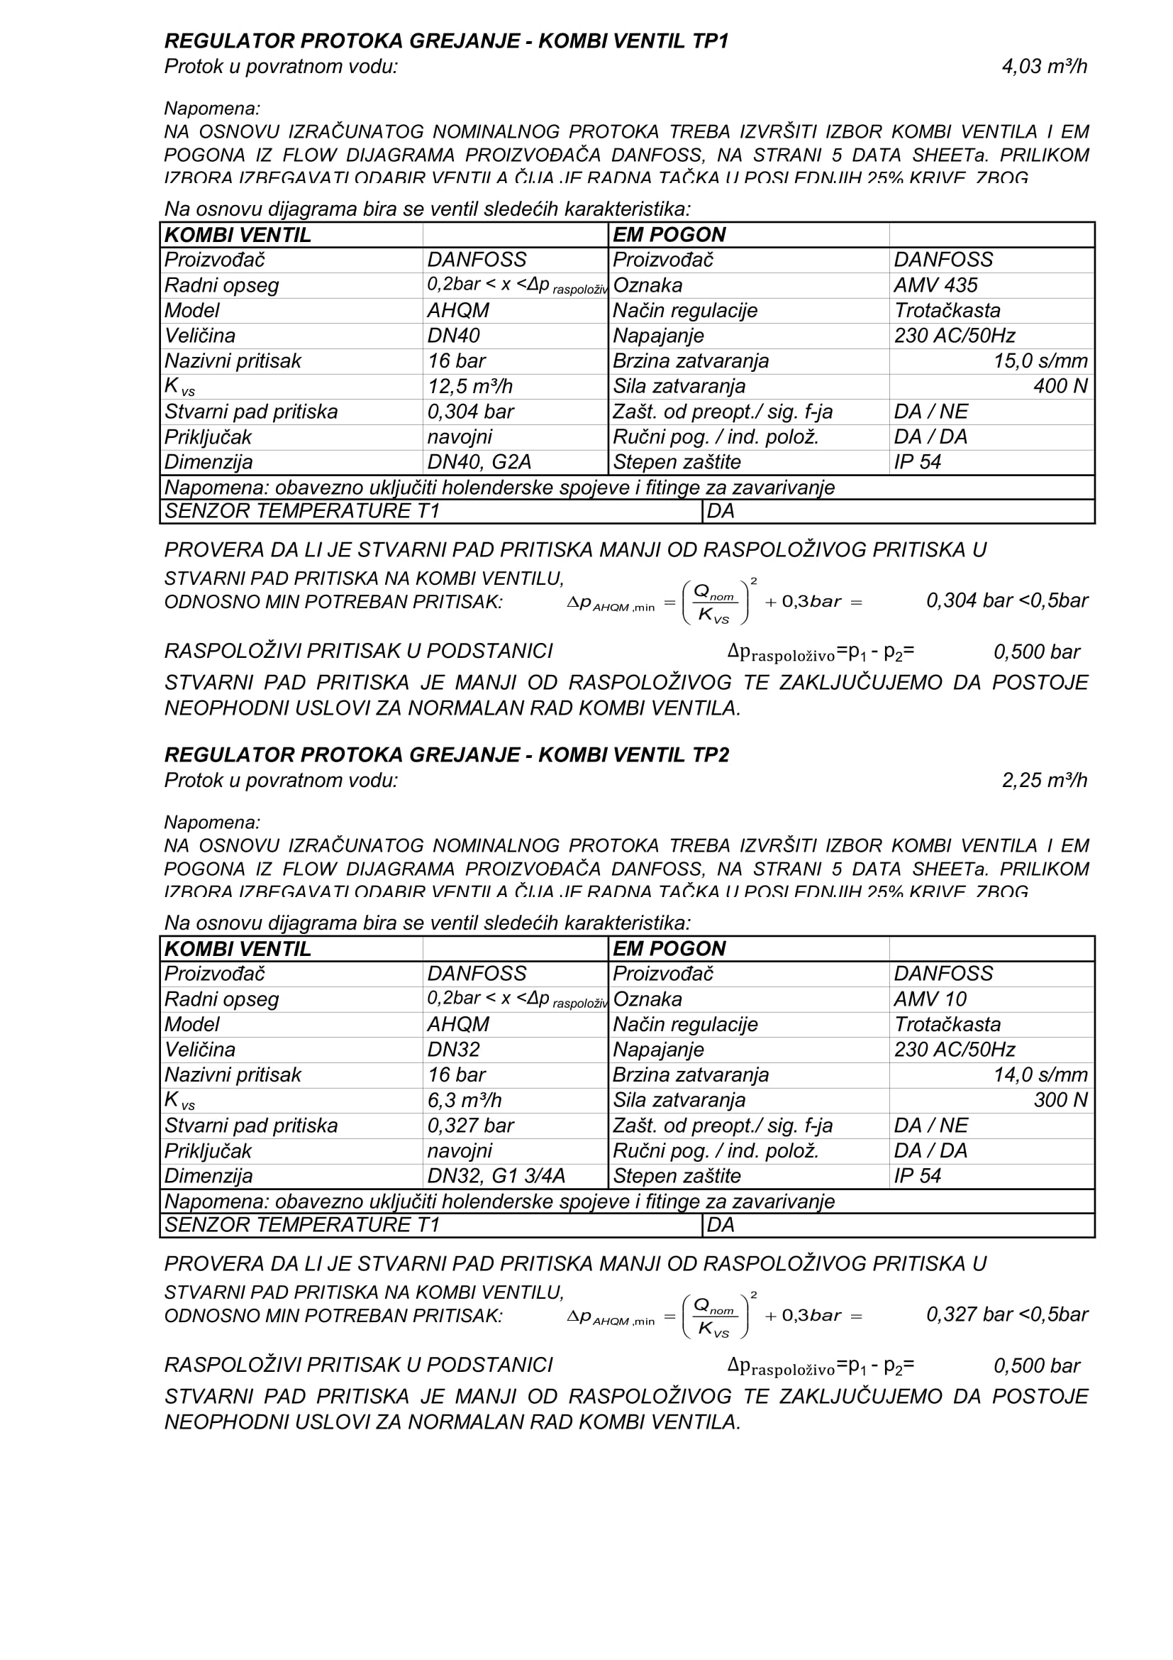
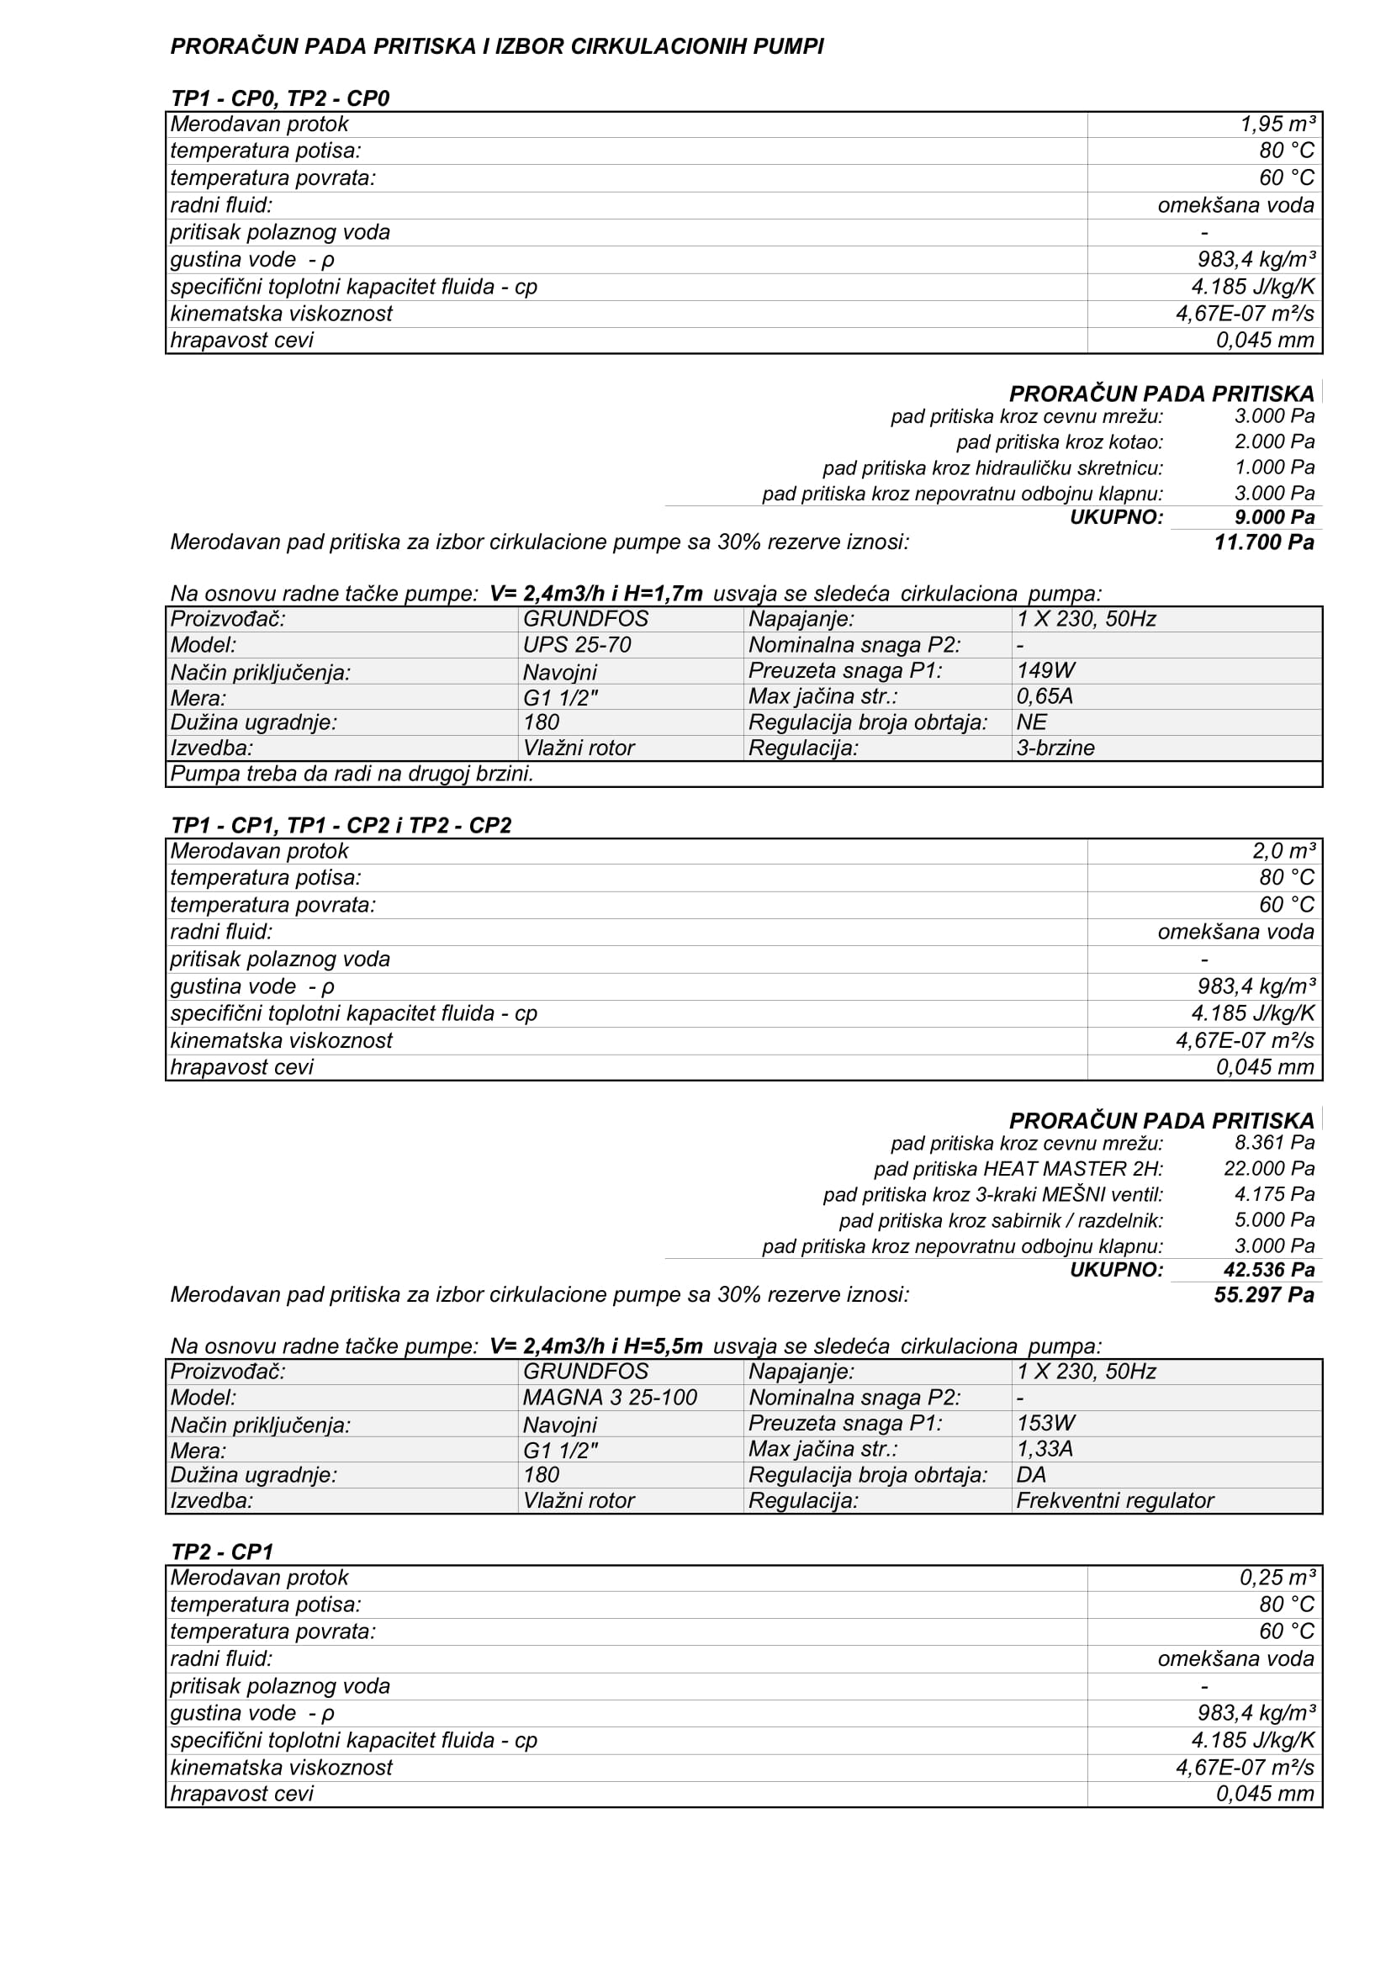
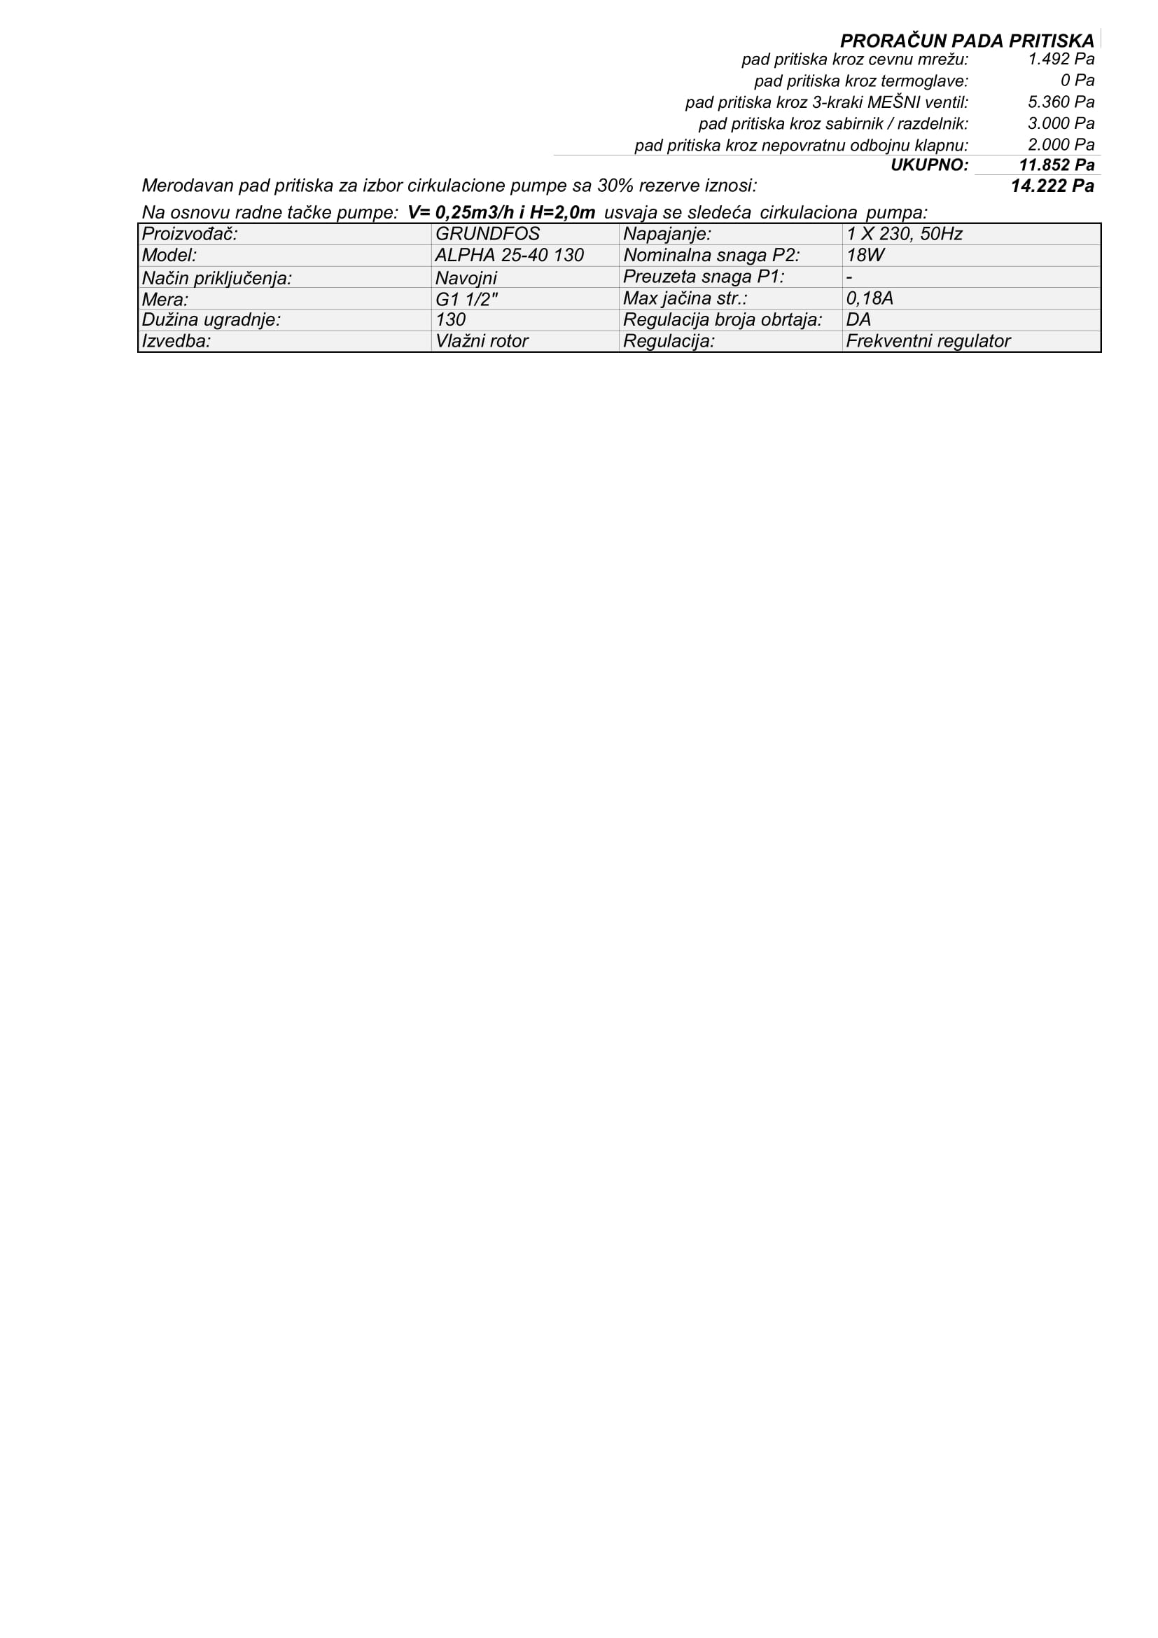
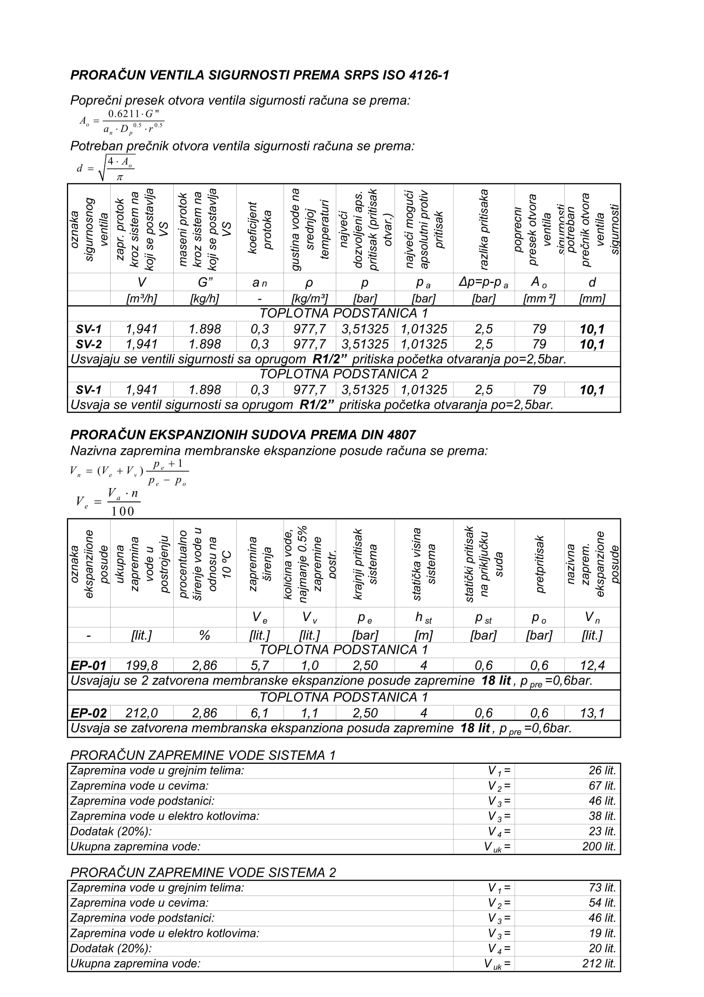
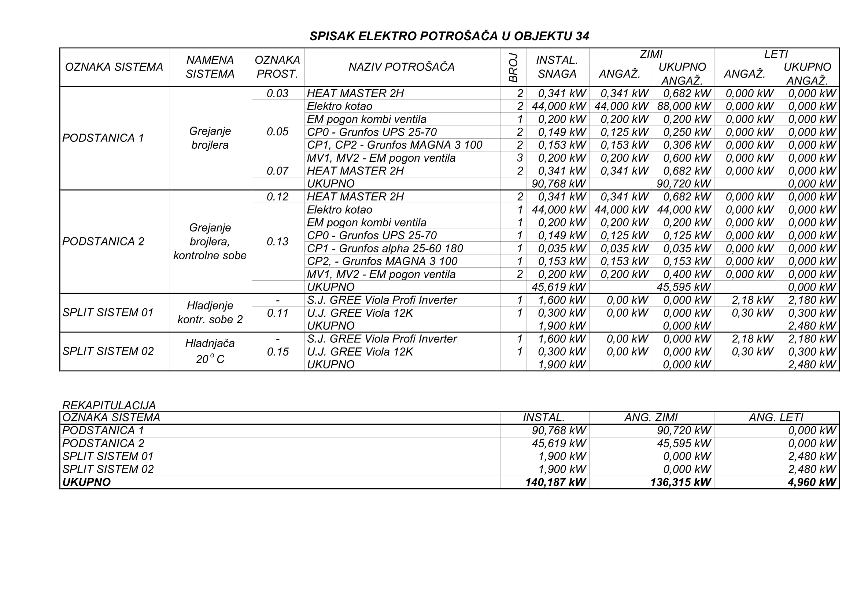
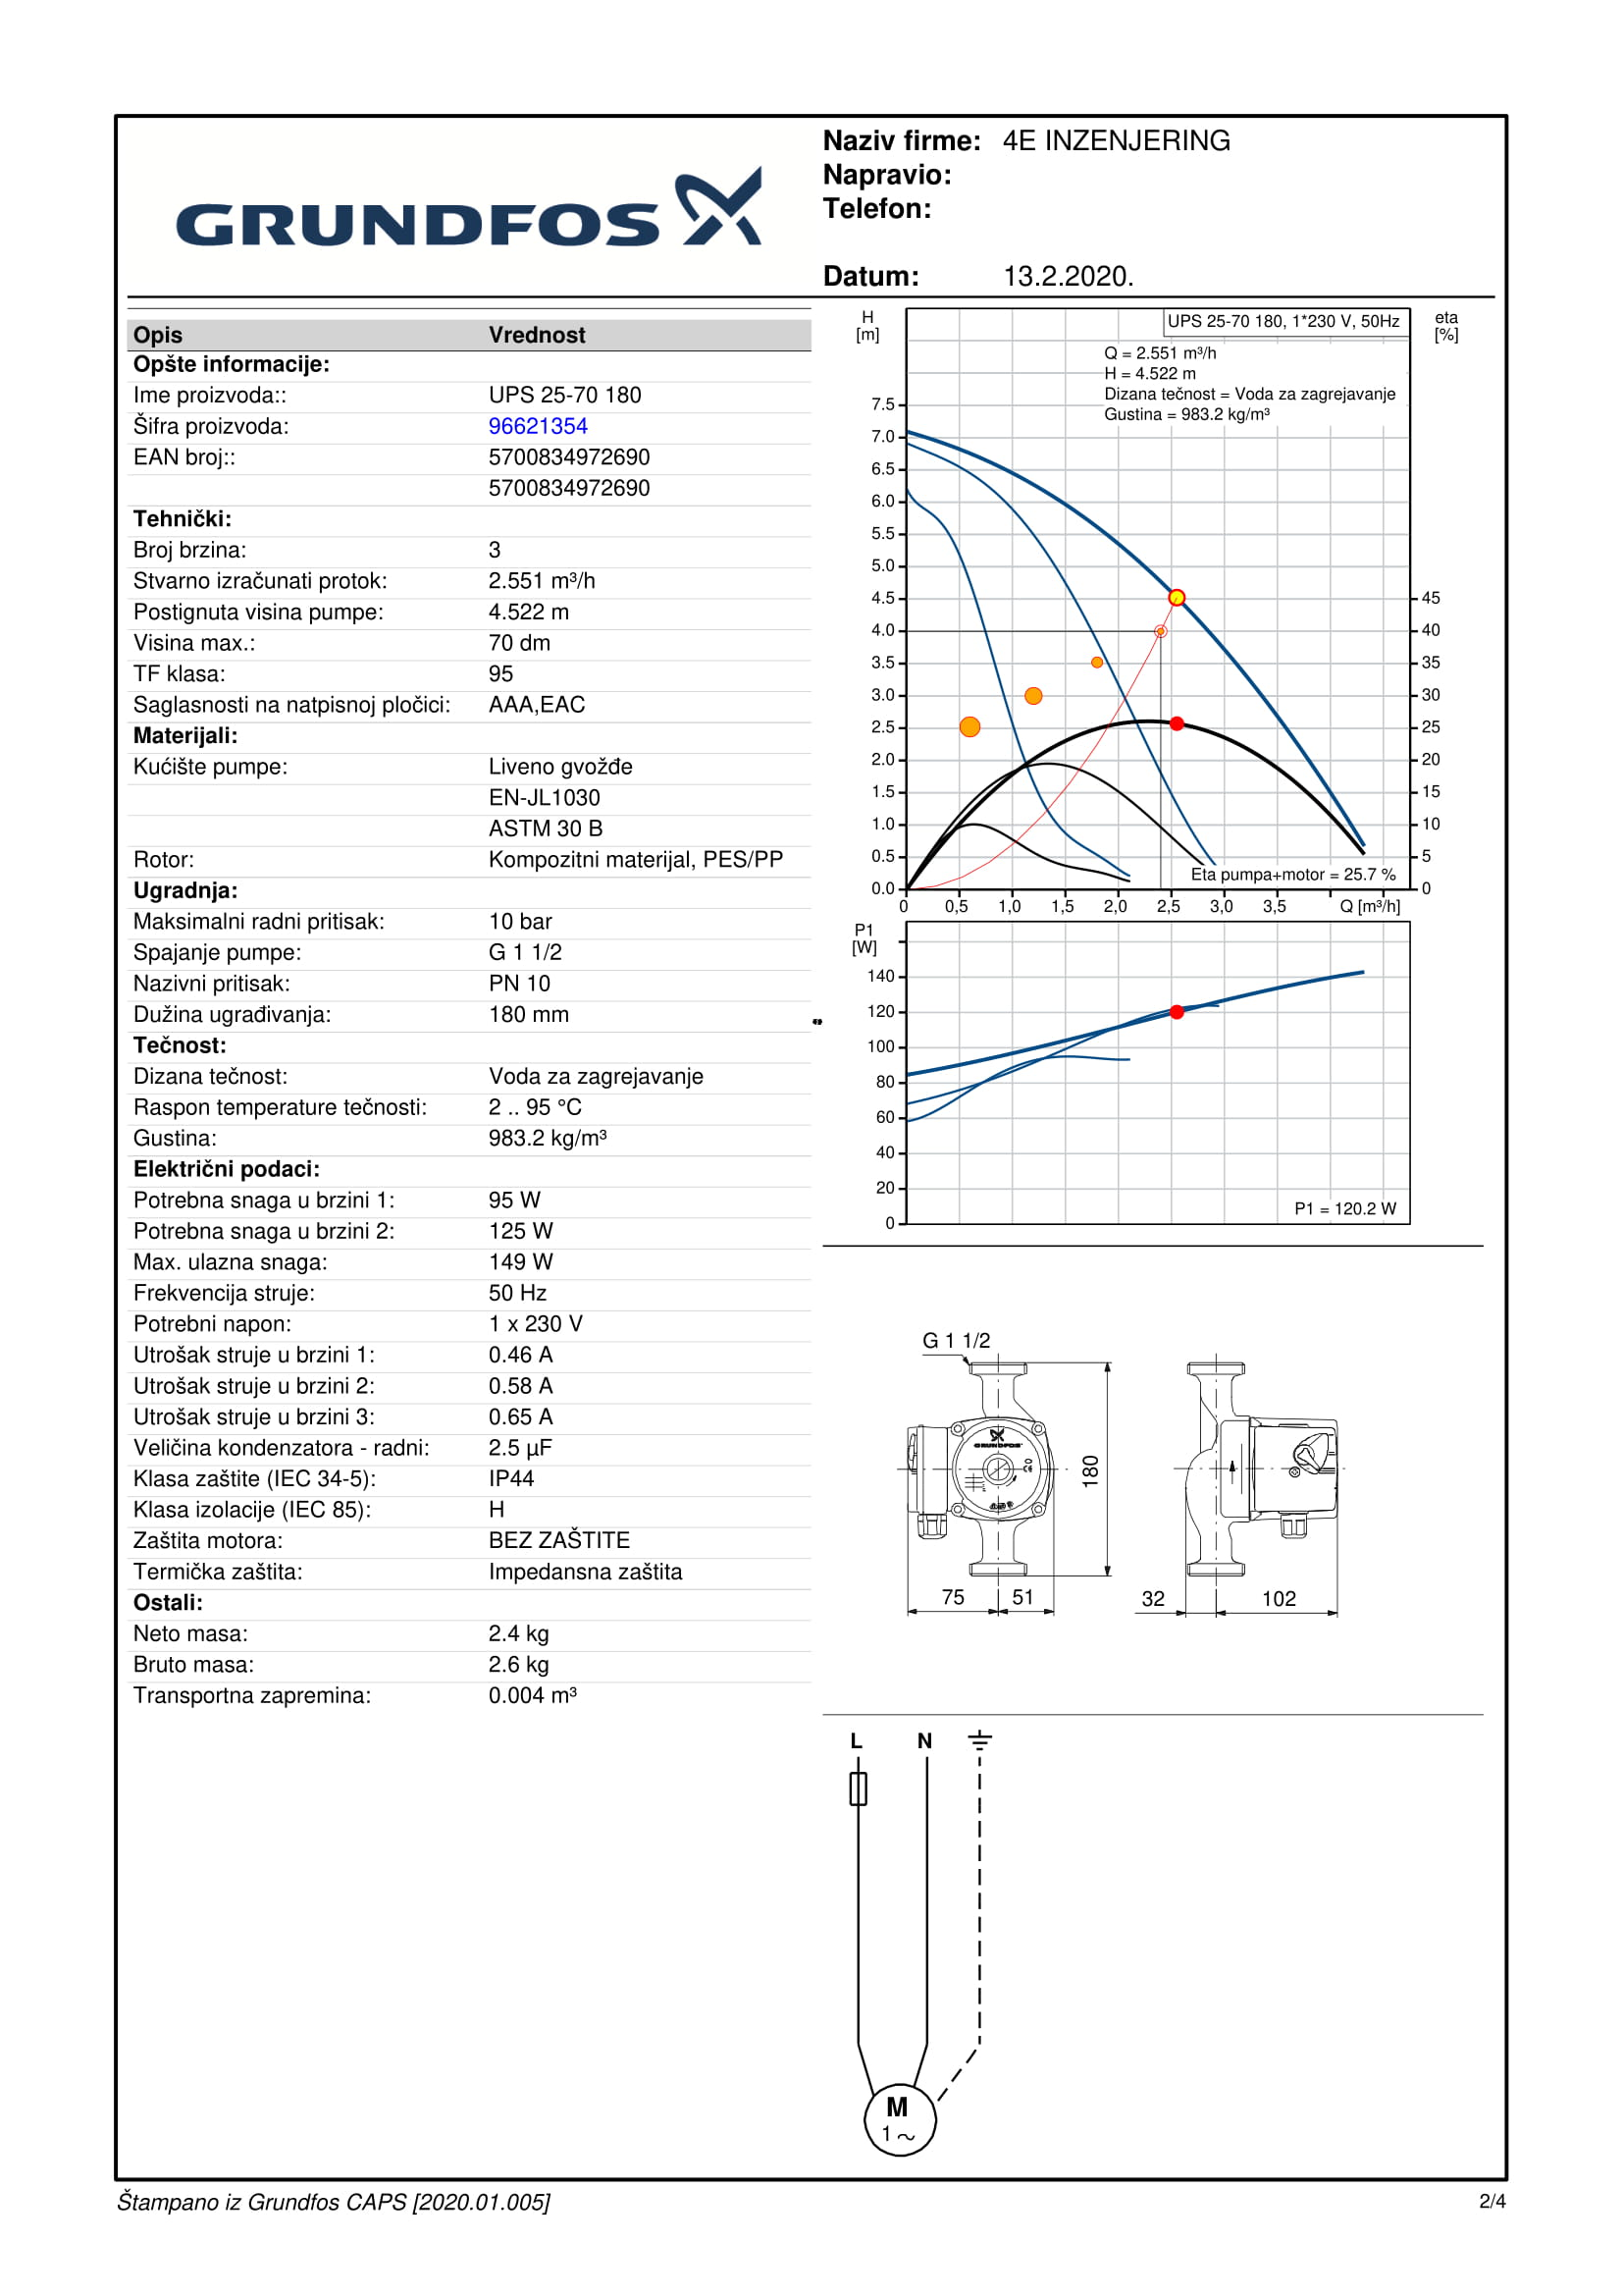
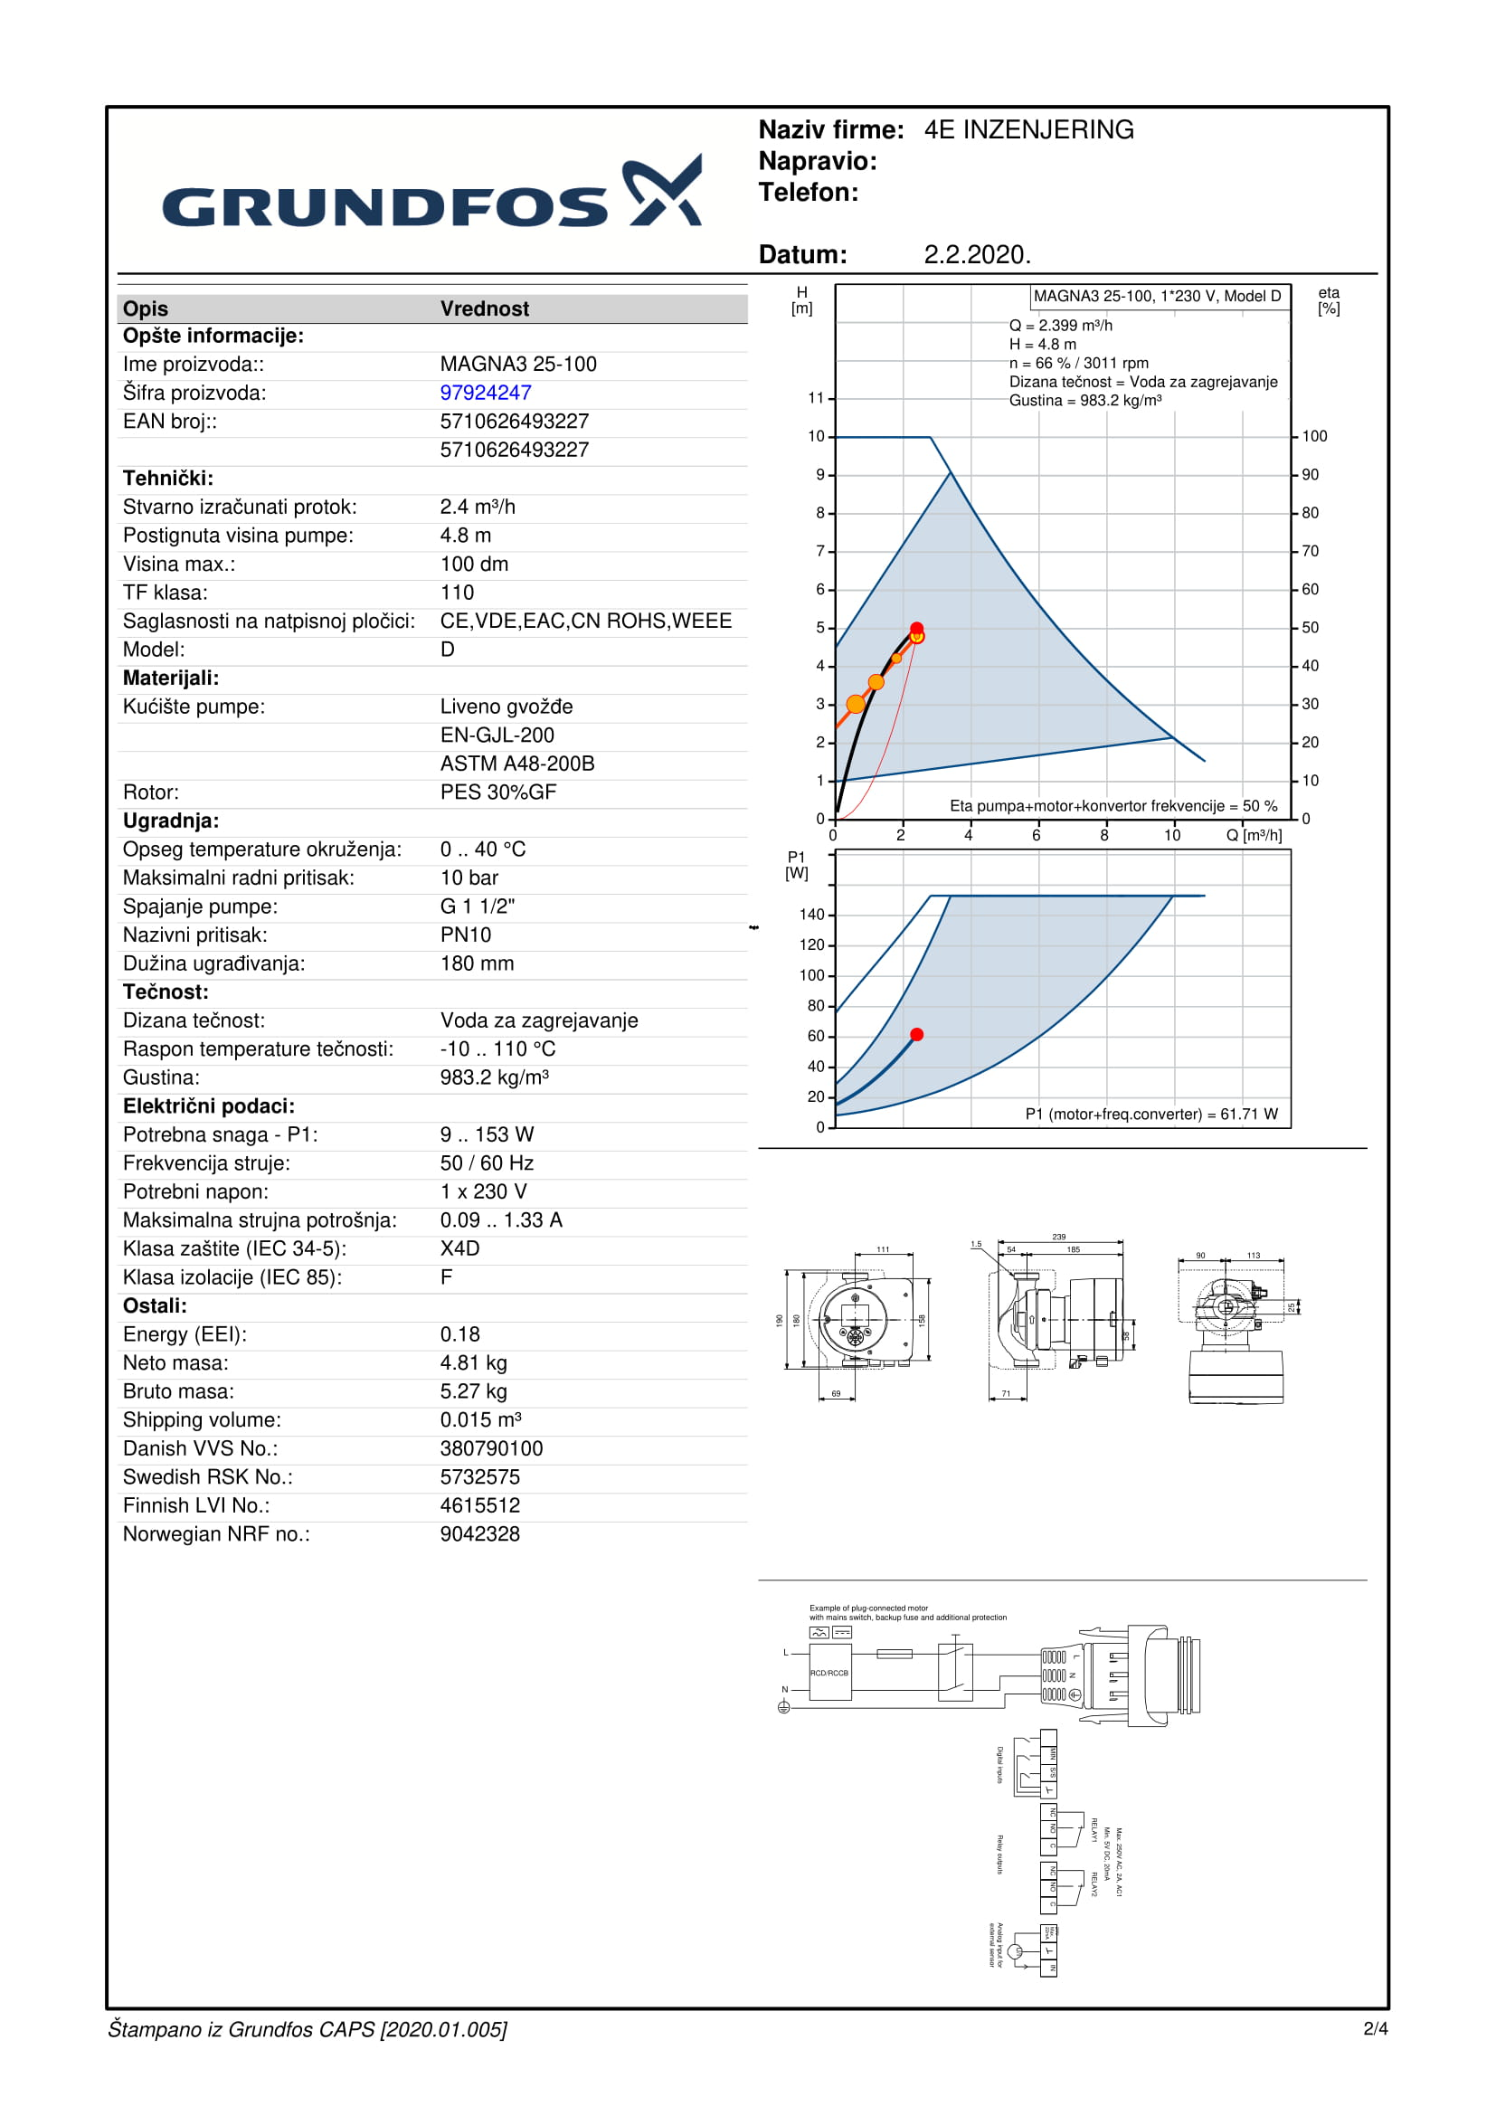
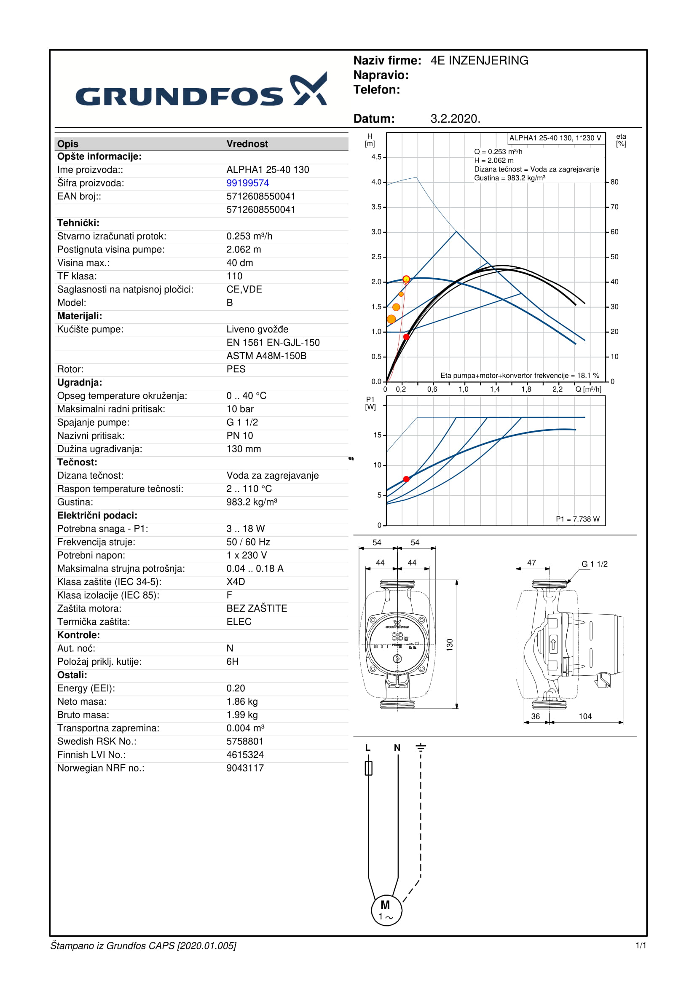
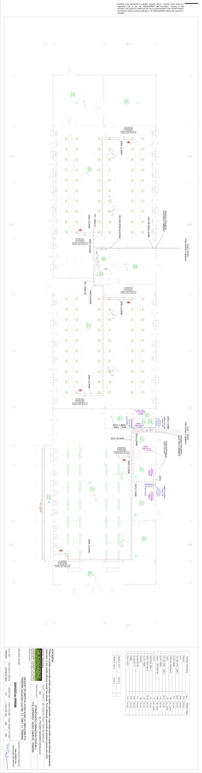
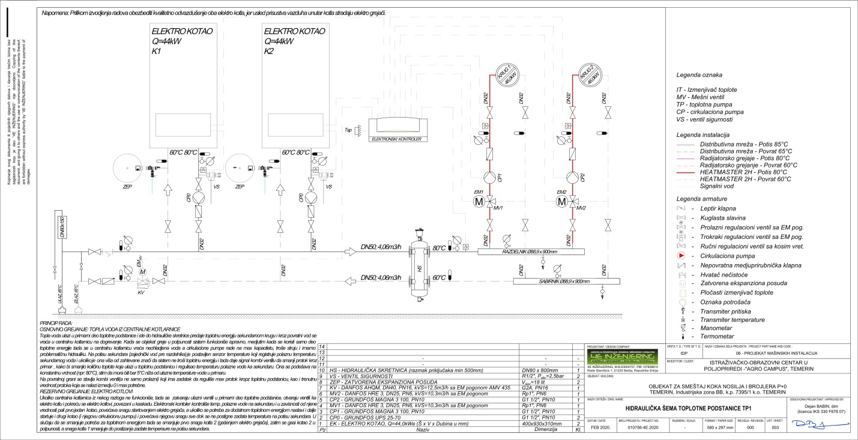

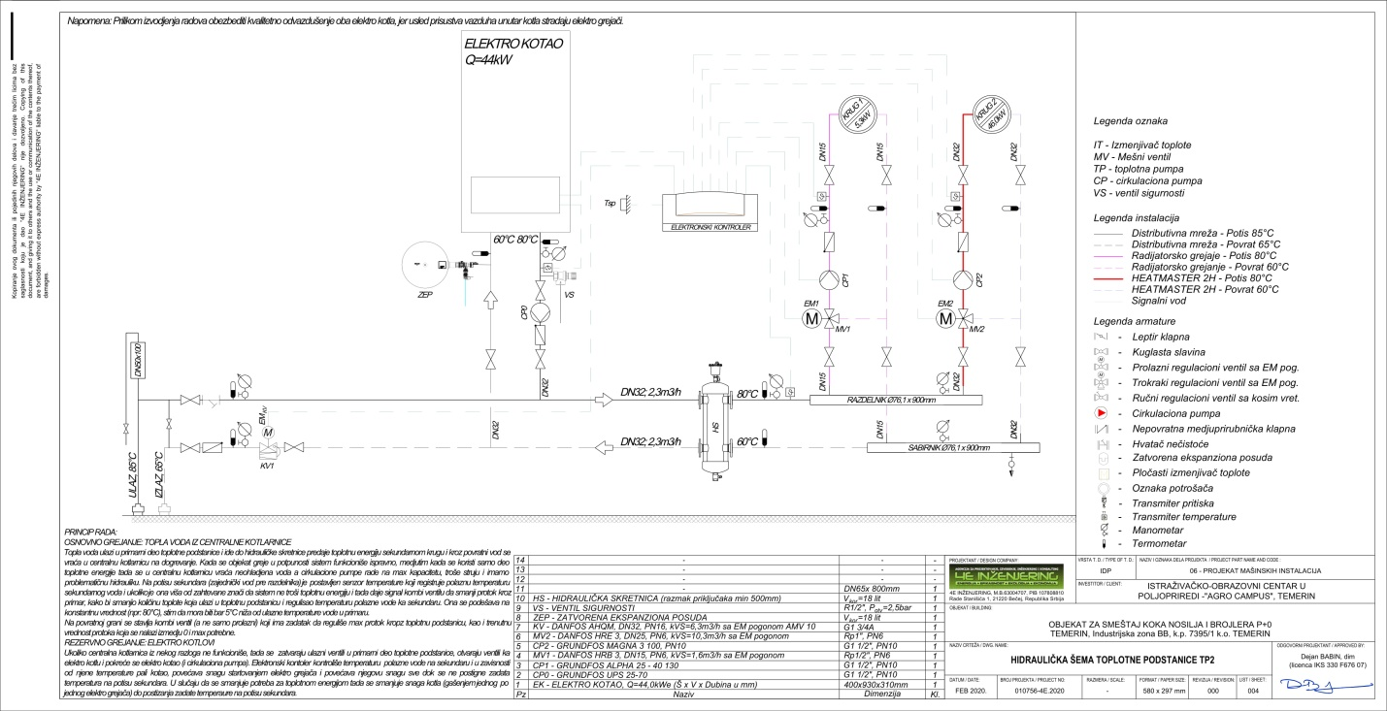
У приказаној пројектно-техничкој документацији, исказане су и реконструкција и доградња предметног објекта док се предмер радова односи само на радове на реконструкцији објекта. У овој фази Наручилац расписује искључиво набавку радова на реконструкцији објекта бр.34 за смештај кока носиља и бројлера из разлога што још није добио грађевинску дозволу за радове на доградњи објекта. Уколико до краја рока за подношење понуда Наручилац приобави грађевинску дозволу, предмер радова ће биди допуњен и за доградњу објекта.

Понуђач се обавезује да, пре сачињавања и достављања понуде, изврши увид на лицу места и обиђе локације, на којима ће се извршити реновирање, да се упозна са свим битним елементима простора, да испита и провери све околности које могу бити потребне за израду понуде. О извршеном увиду и обиласку места реновирања, Наручлац ће понуђачу издати потврду на обрасцу из ове конкурсне документације

Приликом извођења радова редослед и динамику извођења радова одређиавће надзорни орган.
Коначан обрачун ће се вршити према обрачунским листама грађевинске књиге, на основу стварно изведених количина
НАПОМЕНА: Обавезе извођача радова су: постављање заштитних ограда и обележавајућих трака, обележавање транспортних путева, места одлагања материјала, постављање привремене инсталације, постављање знакова упозорења, спречавање ширење прашине најлонима, буке и растура грађевинског материјала, обезбеђење сигурних путеве за кретање студената и запослених.

V УСЛОВИ ЗА УЧЕШЋЕ У ПОСТУПКУ ЈАВНЕ НАБАВКЕ ИЗ ЧЛ. 75. И 76. ЗАКОНА И УПУТСТВО КАКО СЕ ДОКАЗУЈЕ ИСПУЊЕНОСТ ТИХ УСЛОВА

- УСЛОВИ ЗА УЧЕШЋЕ У ПОСТУПКУ ЈАВНЕ НАБАВКЕ ИЗ ЧЛ. 75. И 76. ЗАКОНА

  - Право на учешће у поступку предметне јавне набавке има понуђач који испуњава обавезне услове за учешће у поступку јавне набавке дефинисане чл. 75. Закона, и то:
- Да је регистрован код надлежног органа, односно уписан у одговарајући регистар (чл. 75. ст. 1. тач. 1) Закона);
- Да он и његов законски заступник није осуђиван за неко од кривичних дела као члан организоване криминалне групе, да није осуђиван за кривична дела против привреде, кривична дела против животне средине, кривично дело примања или давања мита, кривично дело преваре (чл. 75. ст. 1. тач. 2) Закона);
- Да је измирио доспеле порезе, доприносе и друге јавне дажбине у складу са прописима Републике Србије или стране државе када има седиште на њеној територији (чл. 75. ст. 1. тач. 4) Закона);
- Понуђач је дужан да при састављању понуде изричито наведе да је поштовао обавезе које произлазе из важећих прописа о заштити на раду, запошљавању и условима рада, заштити животне средине, као и да немају забрану обављања делатности која је на снази у време подношења понуда (чл. 75. ст. 2. Закона).

  - Понуђач који учествује у поступку предметне јавне набавке, за све партије мора испунити додатне услове за учешће у поступку јавне набавке, дефинисане чл. 76. Закона, и то:

- Неопходни кадровски капацитет

- Понуђач има у радном односу минимум 1 лице које поседује Уверење издато од стране Управе за безбедност и здравље на раду о положеном стручном испиту о практичној оспособљености за обављање послова безбедности и здравља на раду. Понуђач може да има ангажовано правно лице односно предузетника који имају лиценцу за обављање послова безбедности и здравља на раду издату од стране надлежног министарства рада Републике Србије;
- Понуђач мора да има у радном односу или ангажовано по уговору о привременим и повременим, уговору о делу или по уговору о допунском раду минимум 1 стручно лице – дипломирани грађевински инжењер високограње или дипломирани инжењер архитектуре које поседује једну од важећих лиценци број 400, 401, 410 или 411.
- Понуђач мора да има у радном односу или ангажовано по уговору о привременим и повременим, уговору о делу или по уговору о допунском раду минимум 1 стручно лице – дипломирани машински инжењер који поседује важећу лиценцу број 430
- Понуђач мора да има у радном односу или ангажовано по уговору о привременим и повременим, уговору о делу или по уговору о допунском раду минимум 1 стручно лице – електро инжењер које поседује важећу лиценцу 450 - Одговорни извођач радова електроенергетских инсталација ниског и средњег напона.

- Понуђач је дужан да уз понуду Динамички план извођења уговорених радова

- Осигурање

Понуђач ће у року од 8 (осам) дана од дана потписивања уговора доставити: полисе осигурања и доказе о плаћеној премији полисе за осигурање од одговорности према трећим лицима и стварима, полису осигурања радно ангажованих лица за извршење посла и полису осигурања радова

  - Уколико понуђач подноси понуду са подизвођачем, у складу са чланом 80. Закона, подизвођач мора да испуњава обавезне услове из члана 75. став 1. тач. 1) до 4) Закона .

  - Уколико понуду подноси група понуђача, сваки понуђач из групе понуђача, мора да испуни обавезне услове из члана 75. став 1. тач. 1) до 4) Закона, а додатне услове испуњавају заједно.

- УПУТСТВО КАКО СЕ ДОКАЗУЈЕ ИСПУЊЕНОСТ УСЛОВА

Испуњеност обавезних услова за учешће у поступку предметне јавне набавке, понуђач доказује достављањем следећих доказа:

- Услов из чл. 75. ст. 1. тач. 1) Закона - Доказ: Извод из регистра Агенције за привредне регистре, односно извод из регистра надлежног Привредног суда – за Правна лица; извода из регистра Агенције за привредне регистре, односно извода из одговарајућег регистра - за Предузетнике; Физичка лица не достављају овај доказ
- Услов из чл. 75. ст. 1. тач. 2) Закона - Доказ: Правна лица: 1) Извод из казнене евиденције, односно уверењe основног суда на чијем подручју се налази седиште домаћег правног лица, односно седиште представништва или огранка страног правног лица, којим се потврђује да правно лице није осуђивано за кривична дела против привреде, кривична дела против животне средине, кривично дело примања или давања мита, кривично дело преваре; Уколико уверење основно суда не садржи те податке из надлежности одговарајућег Вишег суда, онда је потребно доставити и посебно уверење Вишег суда; 2) Извод из казнене евиденције Посебног одељења за организовани криминал Вишег суда у Београду, којим се потврђује да правно лице није осуђивано за неко од кривичних дела организованог криминала; 3) Извод из казнене евиденције, односно уверење надлежне полицијске управе МУП-а, којим се потврђује да законски заступник понуђача није осуђиван за кривична дела против привреде, кривична дела против животне средине, кривично дело примања или давања мита, кривично дело преваре и неко од кривичних дела организованог криминала (захтев се може поднети према месту рођења или према месту пребивалишта законског заступника). Уколико понуђач има више законских заступника дужан је да достави доказ за сваког од њих. Предузетници и физичка лица: Извод из казнене евиденције, односно уверење надлежне полицијске управе МУП-а, којим се потврђује да није осуђиван за неко од кривичних дела као члан организоване криминалне групе, да није осуђиван за кривична дела против привреде, кривична дела против животне средине, кривично дело примања или давања мита, кривично дело преваре (захтев се може поднети према месту рођења или према месту пребивалишта).
Доказ не може бити старији од два месеца пре отварања понуда;
- Услов из чл. 75. ст. 1. тач. 4) Закона - Доказ: Уверење Пореске управе Министарства финансија и привреде да је измирио доспеле порезе и доприносе и уверење надлежне управе локалне самоуправе да је измирио обавезе по основу изворних локалних јавних прихода или потврду Агенције за приватизацију да се понуђач налази у поступку приватизације.
Доказ не може бити старији од два месеца пре отварања понуда;
- Услов из члана чл. 75. ст. 2. - Доказ: Потписан о оверен Oбразац изјаве (Образац изјаве, дат је у поглављу XII). Изјава мора да буде потписана од стране овлашћеног лица понуђача и оверена печатом. Уколико понуду подноси група понуђача, Изјава мора бити потписана од стране овлашћеног лица сваког понуђача из групе понуђача и оверена печатом.

Испуњеност додатних услова за учешће у поступку предметне јавне набавке за све партије, понуђач доказује достављањем следећих доказа:

- Уверење о положеном стручном испиту о практичној оспособљености за обављање послова безбедности и здравља на раду издато од Управе за безбедност и здравље надлежног миниситарства рада Републике Србије, за запосленог за кога је понуђач обавезан да достави и копију М3-А или М-А образца. као доказ о запослењу код понуђача односно или копије уговора о привременим и повременим, уговора о делу или уговора о допунском раду.
- Уколико Понуђач има ангажовано правно лице односно предузетника који имају лиценцу за обављање послова безбедности и здравља на раду издату од стране надлежног министарства рада Републике Србије, Понуђач је у обавези да достави Уговор о ангажовању правног лица односно предузетника, важећу лиценцу и уверење.
- Понуђач има у радном односу или ангажовано по уговору о привременим и повременим, уговору о делу или по уговору о допунском раду минимум 1 стручно лице – дипломирани грађевински инжењер високограње или дипломирани инжењер архитектуре које поседује једну од важећих лиценци број 400, 401, 410 или 411. Доказ: понуђач прилаже лиценцу ИКС број 400, 401, 410 или 411 са потврдом о важности исте и уговор о раду и М3-А или М-А образац, као доказ о запослењу код понуђача или уговор о ангажовању (уговор о привременим и повременим пословима, уговору о делу или уговор о допунском раду)
- Понуђач има у радном односу или ангажовано по уговору о привременим и повременим, уговору о делу или по уговору о допунском раду минимум 1 стручно лице – дипломирани машински инжењер који поседује важећу лиценцу број 430. Доказ: понуђач прилаже лиценцу број 430 са потврдом о важности исте и уговор о раду и М3-А или М-А образац, као доказ о запослењу код понуђача или уговор о ангажовању (уговор о привременим и повременим пословима, уговору о делу или уговор о допунском раду)
- Понуђач има у радном односу или ангажовано по уговору о привременим и повременим, уговору о делу или по уговору о допунском раду минимум 1 стручно лице – електро инжењер које поседује важећу лиценцу 450 - Одговорни извођач радова електроенергетских инсталација ниског и средњег напона. Доказ: понуђач прилаже лиценцу ИКС број 450, са потврдом о важности исте и правни основ радног ангажовања (уговор о раду, односно уговору о привременим и повременим пословима, уговор о делу или уговор о допунском раду)
- Понуђач је дужан да уз понуду Динамички план извођења уговорених радова, где ће навести за колико дана ће се и који радови извести
- Изјава, потписана од стране овлашћеног лица понуђача и оверену печатом, да ће у року од 8 (осам) дана од дана потписивања уговора доставити:
а) полисе осигурања и доказе о плаћеној премији полисе за осигурање од одговорности према трећим лицима и стварима,
б) полису осигурања радно ангажованих лица за извршење посла и
в) полису осигурања радова.

Наведену изјаву понуђач сачињава у слободној форми, на свом меморандуму.
Ако понуђач не достави Наручиоцу тражене полисе и доказе у утврђеном року, Наручилац може да једнострано раскине уговор и наплати средство финансијског обезбеђења.

Уколико понуду подноси група понуђача понуђач је дужан да за сваког члана групе достави наведене доказе да испуњава услове из члана 75. став 1. тач. 1) до 4.

У складу са чланом 81. Закона о јавним набавкама, уколико понуду подноси група понуђача, сваки понуђач из групе понуђача мора да испуни обавезне услове из члана 75. став 1. тачка 1) до 4) ЗЈН, а додатне услове испуњавају заједно.

Уколико понуђач подноси понуду са подизвођачем, понуђач је дужан да за подизвођача достави доказе да испуњава услове из члана 75. став 1. тач. 1) до 4) Закона.

Наведене доказе о испуњености услова понуђач може доставити у виду неоверених копија, а наручилац може пре доношења одлуке о додели уговора да тражи од понуђача, чија је понуда на основу извештаја за јавну набавку оцењена као најповољнија, да достави на увид оригинал или оверену копију свих или појединих доказа.

Ако понуђач у остављеном, примереном року који не може бити краћи од пет дана, не достави на увид оригинал или оверену копију тражених доказа, наручилац ће његову понуду одбити као неприхватљиву.

Понуђачи који су регистровани у регистру који води Агенција за привредне регистре не морају да доставе доказ из чл. 75. ст. 1. тач. 1) Извод из регистра Агенције за привредне регистре, који је јавно доступан на интернет страници Агенције за привредне регистре.

Понуђачи који су регистровани у Регистру понуђача који води Агенција за привредне регистре не морају да доставе доказ из чл. 75. ст. 1. тач. 1-4). Понуђачи који су регистровани у Регистру понуђача који води Агенција за привредне регистре не морају да доставе ни доказ да су уписани у Регистар, а обавеза наручиоца је да то провери.

Наручилац неће одбити понуду као неприхватљиву, уколико не садржи доказ одређен конкурсном документацијом, ако понуђач наведе у понуди интернет страницу на којој су подаци који су тражени у оквиру услова јавно доступни.

Уколико је доказ о испуњености услова електронски документ, понуђач доставља копију електронског документа у писаном облику, у складу са законом којим се уређује електронски документ.

Ако се у држави у којој понуђач има седиште не издају тражени докази, понуђач може, уместо доказа, приложити своју писану изјаву, дату под кривичном и материјалном одговорношћу оверену пред судским или управним органом, јавним бележником или другим надлежним органом те државе.

Ако понуђач има седиште у другој држави, наручилац може да провери да ли су документи којима понуђач доказује испуњеност тражених услова издати од стране надлежних органа те државе.
Понуђач је дужан да без одлагања писмено обавести наручиоца о било којој промени у вези са испуњеношћу услова из поступка јавне набавке, која наступи до доношења одлуке, односно закључења уговора, односно током важења уговора о јавној набавци и да је документује на прописани начин.

VI УПУТСТВО ПОНУЂАЧИМА КАКО ДА САЧИНЕ ПОНУДУ

1. ПОДАЦИ О ЈЕЗИКУ НА КОЈЕМ ПОНУДА МОРА ДА БУДЕ САСТАВЉЕНА

Понуђач подноси понуду на српском језику.

2. НАЧИН НА КОЈИ ПОНУДА МОРА ДА БУДЕ САЧИЊЕНА

Понуђач понуду подноси непосредно или путем поште у затвореној коверти или кутији, затворену на начин да се приликом отварања понуда може са сигурношћу утврдити да се први пут отвара.
На полеђини коверте или на кутији навести назив и адресу понуђача.
У случају да понуду подноси група понуђача, на коверти или кутији је потребно назначити да се ради о групи понуђача и навести називе и адресу свих учесника у заједничкој понуди.

Понуду доставити на адресу: Пољопривредни факултет Нови Сад, Трг Доститеја Обрадовића 8, 21000 Нови Сад, Писарница Факултета, Канцеларија број 10., са назнаком: ,,Понуда за јавну набавку за реконструкцију објекта за смештај кока носиља и бројлера, приземни објекат број 34 на ситуацији у Истраживачко-образовном центру у пољопривреди „AGRO-CAMPUS“, ЈН бр 75/2020 - НЕ ОТВАРАТИ”. Понуда се сматра благовременом уколико је примљена од стране наручиоца до 22.04.2020. годинe до 09.00 часова.
Отварање понуда је јавно. Понуде ће се отварати одмах, по истеку рока за подношење понуда, то јест у 11.00 часова 22.04.2020. године. Отварање понуда ће се обавити у просторијама наручиоца у Сали за седнице у Деканату Факултета. Отварању понуда могу присуствовати сва заинтересована лица. У поступку отварања понуда активно могу учествовати овлашћени представници понуђача.
Понуда која стигне по истеку рока утврђеног позивом сматраће се неблаговременом, неће се отварати, и по окончању поступка отварања понуда биће враћена неотворена понуђачу, са назнаком да је поднета неблаговремено.

Наручилац ће, по пријему одређене понуде, на коверти, односно кутији у којој се понуда налази, обележити време пријема и евидентирати број и датум понуде према редоследу приспећа. Уколико је понуда достављена непосредно наручулац ће понуђачу предати потврду пријема понуде. У потврди о пријему наручилац ће навести датум и сат пријема понуде.
Понуда коју наручилац није примио у року одређеном за подношење понуда, односно која је примљена по истеку дана и сата до којег се могу понуде подносити, сматраће се неблаговременом.

Понуда мора да садржи све доказе, прилоге и обрасце дефинисане конкурсном документацијом. Сви обрасци морају бити попуњени, потписани од стране овлашћеног лица понуђача и оверени печатом. Уколико понуду подноси група понуђача сваки образац мора бити потписан од стране овлашћеног лица овлашћеног члана групе понуђача и оверен печатом.

Понуда мора да садржи:
- Попуњен, потписан и оверен Образац понуде Образац понуде понуђач мора да попуни, овери печатом и потпише, чиме потврђује да су тачни подаци који су у обрасцу понуде наведени. Уколико понуђачи подносе заједничку понуду, група понуђача може да се определи да образац понуде потписују и печатом оверавају сви понуђачи из групе понуђача или група понуђача може да одреди једног понуђача из групе који ће попунити, потписати и печатом оверити образац понуде.
- Модел уговора мора бити потписан и оверен печатом од стране овлашћеног лица понуђача или групе понуђачаи то на свакој страници уговора
- Образац предмера радова са структуром цене мора бити потписан и оверен печатом од стране овлашћеног лица понуђача или групе понуђача
- Изјава о независној понуди Изјава мора бити потписана од стране овлашћеног лица сваког понуђача из групе понуђача и оверена печатом
- Изјава о поштовању обавеза из члана 75.ст.2 ЗЈН (Образац. бр. ) Изјава мора бити потписана од стране овлашћеног лица сваког понуђача из групе понуђача и оверена печатом
- Доказе о испуњености услова из члана 77. предвиђене чланом 75. и 76. Закона наведене у Упутству о доказивању испуњеност услова
- Доказе о испуњености додатних услова наведене у Упутству о доказивању испуњеност услова
- Образац трошкова припреме понуде (није обавезан) мора бити потписан и оверен печатом од стране овлашћеног лица понуђача или групе понуђача
- Образац изјаве понуђача о одговорном извођачу мора бити потписана и оверена печатом од стране овлашћеног лица понуђача или групе понуђача
- Образац изјаве понуђача о уредном испуњавању обавеза према подизвођачима и добављачима мора бити потписана и оверена печатом од стране овлашћеног лица понуђача или групе понуђача
- Образац изјаве понуђача о уредном извршавању обавеза по раније закљученим уговорима мора бити потписана и оверена печатом од стране овлашћеног лица понуђача или групе понуђача
- Динамички план извођења уговорених радова мора бити потписан и оверен печатом од стране овлашћеног лица понуђача или групе понуђач
- Изјава да ће понуђач у року од 8 (осам) дана од дана потписивања уговора доставити: полисе осигурања и доказе о плаћеној премији полисе за осигурање од одговорности према трећим лицима и стварима, полису осигурања радно ангажованих лица за извршење посла и полису осигурања радова мора бити потписана и оверена печатом од стране овлашћеног лица понуђача или групе понуђача
- Потрврда о обиласку локације, мора бити потписан и оверен печатом од стране овлашћеног лица наручиоца и понуђача или групе понуђача
- Изјава о важећим техничким прописима, нормативима и стандардима, за партију мора бити потписана и оверена печатом од стране понуђача

Напомена: Група понуђача може да се определи да обрасце дате у конкурсној документацији потписују и печатом оверавају сви понуђачи из групе понуђача или група понуђача може да одреди једног понуђача из групе који ће потписивати и печатом оверавати.
Понуђач мора све обрасце и изјаве, које су саставни део конкурсне документације, да попуни читко, неизбрисивим мастилом. Попуњени обрасци морају бити јасни, недвосмислени, потписани од стране овлашћеног лица и оверени печатом, у свему у складу са конкурсном документацијом и овим упутством.
Понуђач је дужан да, након попуњавања, потписивања и овере, Наручиоцу врати увезани примерак конкурсне документације који му је прослеђен лично или путем поште, електронске поште, или га је сам преузео са Портала Управе за јавне набавке или са сајта наручиоца.
Препоручљиво је да понуда буде увезана на један од уобичајених начина, како се листови не могу извлачити нити накнадно убацивати, и запакована у коверат или кутију.
Понуђач је дужан да на полеђини коверте наведе тачан назив и адресу понуђача, име и презиме особе за контакт и број телефона.
Неблаговремене и незатворене понуде се неће разматрати.

3. ПАРТИЈЕ

Набавка није обликована у више партија

4. ПОНУДА СА ВАРИЈАНТАМА

Подношење понуде са варијантама није дозвољено.

5. НАЧИН ИЗМЕНЕ, ДОПУНЕ И ОПОЗИВА ПОНУДЕ

У року за подношење понуде понуђач може да измени, допуни или опозове своју понуду на начин који је одређен за подношење понуде.
Понуђач је дужан да јасно назначи који део понуде мења односно која документа накнадно доставља.
Измену, допуну или опозив понуде треба доставити на адресу: Универзитет у Новом Саду, Пољопривредни факултет Нови Сад, Трг Доститеја Обрадовића 8, 21000 Нови Сад, са назнаком:
„Измена понуде за јавну набавку радова – за реконструкцију објекта за смештај кока носиља и бројлера, приземни објекат број 34 на ситуацији у Истраживачко-образовном центру у пољопривреди „AGRO-CAMPUS“ ЈН бр 75/2020 - НЕ ОТВАРАТИ” или
„Допуна понуде за јавну набавку радова – за реконструкцију објекта за смештај кока носиља и бројлера, приземни објекат број 34 на ситуацији у Истраживачко-образовном центру у пољопривреди „AGRO-CAMPUS“ ЈН бр 75/2020 - НЕ ОТВАРАТИ ” или
„Опозив понуде за јавну набавку радова – за реконструкцију објекта за смештај кока носиља и бројлера, приземни објекат број 34 на ситуацији у Истраживачко-образовном центру у пољопривреди „AGRO-CAMPUS“ ЈН бр 75/2020 - НЕ ОТВАРАТИ ” или
„Измена и допуна понуде за јавну набавку радова – за реконструкцију објекта за смештај кока носиља и бројлера, приземни објекат број 34 на ситуацији у Истраживачко-образовном центру у пољопривреди „AGRO-CAMPUS“ ЈН бр 75/2020 - НЕ ОТВАРАТИ ”.

На полеђини коверте или на кутији навести назив и адресу понуђача. У случају да понуду подноси група понуђача, на коверти је потребно назначити да се ради о групи понуђача и навести називе и адресу свих учесника у заједничкој понуди.
По истеку рока за подношење понуда понуђач не може да повуче нити да мења своју понуду.

6. УЧЕСТВОВАЊЕ У ЗАЈЕДНИЧКОЈ ПОНУДИ ИЛИ КАО ПОДИЗВОЂАЧ

Понуђач може да поднесе само једну понуду.
Понуђач који је самостално поднео понуду не може истовремено да учествује у заједничкој понуди или као подизвођач, нити исто лице може учествовати у више заједничких понуда.
У Обрасцу понуде (поглавље VII), понуђач наводи на који начин подноси понуду, односно да ли подноси понуду самостално, или као заједничку понуду, или подноси понуду са подизвођачем.

7. ПОНУДА СА ПОДИЗВОЂАЧЕМ

Уколико понуђач подноси понуду са подизвођачем дужан је да у Обрасцу понуде (поглавље VII) наведе да понуду подноси са подизвођачем, проценат укупне вредности набавке који ће поверити подизвођачу, а који не може бити већи од 50%, као и део предмета набавке који ће извршити преко подизвођача.
Понуђач у Обрасцу понуде наводи назив и седиште подизвођача, уколико ће делимично извршење набавке поверити подизвођачу.
Понуђач не може ангажовати као подизвођача лице које није навео у понуди, у супротном наручилац ће реализовати средство обезбеђења и раскинути уговор.
Уколико уговор о јавној набавци буде закључен између наручиоца и понуђача који подноси понуду са подизвођачем, тај подизвођач ће бити наведен и у уговору о јавној набавци.
Понуђач је дужан да за подизвођаче достави доказе о испуњености услова који су наведени у поглављу V конкурсне документације, у складу са Упутством како се доказује испуњеност услова.
Понуђач у потпуности одговара наручиоцу за извршење обавеза из поступка јавне набавке, односно извршење уговорних обавеза, без обзира на број подизвођача.
Понуђач је дужан да наручиоцу, на његов захтев, омогући приступ код подизвођача, ради утврђивања испуњености тражених услова.

8. ЗАЈЕДНИЧКА ПОНУДА

Понуду може поднети група понуђача.
Уколико понуду подноси група понуђача, саставни део заједничке понуде мора бити споразум којим се понуђачи из групе међусобно и према наручиоцу обавезују на извршење јавне набавке, а који обавезно садржи податке из члана 81. ст. 4. тач. 1) до 6) Закона и то податке о:
- члану групе који ће бити носилац посла, односно који ће поднети понуду и који ће заступати групу понуђача пред наручиоцем,
- понуђачу који ће у име групе понуђача потписати уговор,
- понуђачу који ће у име групе понуђача дати средство обезбеђења,
- понуђачу који ће издати рачун,
- рачуну на који ће бити извршено плаћање,
- обавезама сваког од понуђача из групе понуђача за извршење уговора.

Група понуђача је дужна да достави све доказе о испуњености услова који су наведени у поглављу V конкурсне документације, у складу са Упутством како се доказује испуњеност услова.
Понуђачи из групе понуђача одговарају неограничено солидарно према наручиоцу.
Задруга може поднети понуду самостално, у своје име, а за рачун задругара или заједничку понуду у име задругара.
Ако задруга подноси понуду у своје име за обавезе из поступка јавне набавке и уговора о јавној набавци одговара задруга и задругари у складу са законом.
Ако задруга подноси заједничку понуду у име задругара за обавезе из поступка јавне набавке и уговора о јавној набавци неограничено солидарно одговарају задругари.

10. НАЧИН И УСЛОВИ ПЛАЋАЊА, ГАРАНТНИ РОК, КАО И ДРУГЕ ОКОЛНОСТИ ОД КОЈИХ ЗАВИСИ ПРИХВАТЉИВОСТ ПОНУДЕ

9.1. Захтеви у погледу начина, рока и услова плаћања.

Плаћање се врши уплатом на рачун понуђача по привременим ситуацијама и окончаној ситуацији, сачињеним на основу оверене грађевинске књиге и јединичних цена из предмера, потписаним од стране Надзорног органа Наручиоца, у року од 30 (тридесет) дана од дана пријема оверене ситуације за неспорни део ситуације, с тим да ситуација мора износити најмање 5% (процената) од уговорене вредности.
Понуђачу није дозвољено да захтева аванс.

9.2. Захтеви у погледу гарантног рока
Одговорни извођач радова и стручно лице инвеститора воде грађевински дневник и врше обрачун изведених радова у грађевинској обрачунској књизи.
Наручилац и понуђач ће записнички констатовати преузимање изведених радова. У случају записнички утврђених недостатака у квалитету и очигледних гершака, понуђач мора исте отклонити најкасније у року од 7 дана од дана сачињавања записника о рекламацији.
Извођач доказује атестном документацијом квалитет материјала коришћених за предметне радове, а датом изјавом извођач гарантује квалитет изведених радова.
Гарантни рок не сме бити краћи од 3 године од дана примопредаје изведених радова.

9.3. Захтев у погледу рока извођења радова
Радови се изводе року од највише 90 календарских дана од дана увођења извођача радова у посао.

9.4. Захтев у погледу рока важења понуде
Рок важења понуде не може бити краћи од 30 дана од дана отварања понуда.
У случају истека рока важења понуде, наручилац је дужан да у писаном облику затражи од понуђача продужење рока важења понуде.
Понуђач који прихвати захтев за продужење рока важења понуде не може мењати понуду.

10. ВАЛУТА И НАЧИН НА КОЈИ МОРА ДА БУДЕ НАВЕДЕНА И ИЗРАЖЕНА ЦЕНА У ПОНУДИ
Цена мора бити исказана у динарима, са и без пореза на додату вредност, са урачунатим свим трошковима које понуђач има у реализацији предметне јавне набавке, с тим да ће се за оцену понуде узимати у обзир цена без пореза на додату вредност.
Укупна вредност мора бити према јединичним ценама из предмера. Цену је потребно изразити нумерички и текстуално, при чему текстуално изражена цена има предност у случају неусаглашености.

Цена је фиксна и не може се мењати.
Ако је у понуди исказана неуобичајено ниска цена, наручилац ће поступити у складу са чланом 92. Закона.
Ако понуђена цена укључује увозну царину и друге дажбине, понуђач је дужан да тај део одвојено искаже у динарима.

11. ПОДАЦИ О ДРЖАВНОМ ОРГАНУ ИЛИ ОРГАНИЗАЦИЈИ, ОДНОСНО ОРГАНУ ИЛИ СЛУЖБИ ТЕРИТОРИЈАЛНЕ АУТОНОМИЈЕ ИЛИ ЛОКАЛНЕ САМОУПРАВЕ ГДЕ СЕ МОГУ БЛАГОВРЕМЕНО ДОБИТИ ИСПРАВНИ ПОДАЦИ О ПОРЕСКИМ ОБАВЕЗАМА, ЗАШТИТИ ЖИВОТНЕ СРЕДИНЕ, ЗАШТИТИ ПРИ ЗАПОШЉАВАЊУ, УСЛОВИМА РАДА И СЛ., А КОЈИ СУ ВЕЗАНИ ЗА ИЗВРШЕЊЕ УГОВОРА О ЈАВНОЈ НАБАВЦИ
Подаци о пореским обавезама се могу добити у Пореској управи, Министарства финансија и привреде.
Подаци о заштити животне средине се могу добити у Агенцији за заштиту животне средине и у Министарству енергетике, развоја и заштите животне средине.
Подаци о заштити при запошљавању и условима рада се могу добити у Министарству рада, запошљавања и социјалне политике.

12. ПОДАЦИ О ВРСТИ, САДРЖИНИ, НАЧИНУ ПОДНОШЕЊА, ВИСИНИ И РОКОВИМА ОБЕЗБЕЂЕЊА ИСПУЊЕЊА ОБАВЕЗА ПОНУЂАЧА

I Изабрани понуђач је дужан да да у тренутку закључења уговора достави:
Бланко, соло меницу са меничним писмом/овлашћењем и депо картоном, која се предаје у
тренутку закључења уговора, као гаранција за добро извршење посла.
Меница мора бити регистрована у Регистру меница Народне банке Србије, а као доказ
понуђач уз меницу доставља копију захтева за регистрацију менице, овереног од своје
пословне банке.
Копија картона депонованих потписа мора бити са оригиналном овером од стране пословне
банке понуђача, с тим да овера не сме бити старија од 15 дана пре истека рока за доставу
средства обезбеђења за добро извршење посла

Садржина: Бланко соло меница мора бити безусловна, платива на први позив, не може садржати додатне услове за исплату, краће рокове од рокова које је одредио Наручилац, мањи износ од онога који је одредио Наручилац или промењену месну надлежност за решавање спорова. Бланко соло меница мора да садржи потпис и печат понуђача. Регистровано Менично писмо/овлашћење обавезно мора да садржи (поред осталих података) и тачан назив корисника меничног писма/овлашћења (Наручиоца), предмет јавне набавке – број ЈН и назив јавне набавке, износ на који се издаје – 10% од укупне вредности уговора и у динарима без пдв-а, са навођењем рока важности – који је 30 дана дужи од дана окончања реализације уговора .

Начин подношења:у моменту закључења уговора.
Висина:10 % од укупне вредности уговора и изражена у динарима, без пдв-а.
Рокови: рок важности – који је 30 (тридесет) дана дужи од истека рока за коначно извршење посла.
Наручилац је овлашћен да уновчи финансијску гаранцију дату уз уговор ако изабрани понуђач не испуњава своје уговорене обавезе.
У случају подношења заједничке понуде понуђачи (чланови заједничке понуде/конзорцијума) могу дати једну гаранцију прибављену од стране само једног члана или више гаранција од свих чланова заједничке понуде, а укупна вредност гаранција не може бити мања од 10% од укупне вредности уговора са пдв-ом.
II Изабрани понуђач је дужан да у тренутку примопредаје радова достави:
Бланко, соло меница са меничним писмом/овлашћењем и депо картоном, која се предаје у
тренутку закључења уговора, као гаранција за отклањање недостатак у гарантном року.
Меница мора бити регистрована у Регистру меница Народне банке Србије, а као доказ
понуђач уз меницу доставља копију захтева за регистрацију менице, овереног од своје
пословне банке.
Регистровано Менично овлашћење се даје на обрасцу из Конкурсне документације.
Копија картона депонованих потписа мора бити са оригиналном овером од стране пословне
банке понуђача, с тим да овера не сме бити старија од 15 дана пре истека рока за доставу
средства обезбеђења за добро извршење посла
Садржина: Бланко соло меница мора бити безусловна, платива на први позив, не може
садржати додатне услове за исплату, краће рокове од рокова које је одредио Наручилац, мањи
износ од онога који је одредио Наручилац или промењену месну надлежност за решавање
спорова. Бланко соло меница мора да садржи потпис и печат понуђача. Менично
писмо/овлашћење обавезно мора да садржи (поред осталих података) и тачан назив корисника
меничног писма/овлашћења (Наручиоца), предмет јавне набавке – број ЈН и назив јавне
набавке, износ на који се издаје – 10% од укупне вредности уговора и у динарима без пдв-а, са
навођењем
рока важности – који је 3 дана дужи од датог гарантног рока

Начин подношења:у тренутку примопредаје радова.
Висина:10 % од укупне вредности уговора и изражена у динарима, са пдв.
Рокови: рок важности – који је 3 дана дужи од датог гарантног рока.
Наручилац је овлашћен да уновчи финансијску гаранцију ако изабрани понуђач не отклони недостатке изведених радова у гарантном периоду.
У случају подношења заједничке понуде понуђачи (чланови заједничке понуде/конзорцијума) могу дати једно средство финансијског обезбеђења прибављено од стране само једног члана или више средстава финансијског обезбеђења од свих чланова заједничке понуде, а укупна вредност средстава финансијског обезбеђења не може бити мања од 10% а од укупне вредности понуде без пдв-а, за средство финансијског обезбеђења за озбиљност понуде и за за добро извршење посла.

13. ЗАШТИТА ПОВЕРЉИВОСТИ ПОДАТАКА КОЈЕ НАРУЧИЛАЦ СТАВЉА ПОНУЂАЧИМА НА РАСПОЛАГАЊЕ, УКЉУЧУЈУЋИ И ЊИХОВЕ ПОДИЗВОЂАЧЕ
Подаци које понуђач оправдано означи као поверљиве биће коришћени само за намене предметног поступка и неће бити доступни ником изван круга лица која буду укључена у поступак јавне набавке. Ови подаци неће бити објављени приликом отварања понуда, нити у наставку поступка или касније.
Као поверљива понуђач може означити документа која садрже личне податке, а које не садржи ни један јавни регистар или који на други начин нису доступни, као и пословне податке који су важећим прописима или интерним актима понуђача означени као поверљиви.
Наручилац ће као поверљива третирати она документа која у десном горњем углу великим словима имају исписану реч: "ПОВЕРЉИВО", испод које се потписује овлашћено лице које је потписало понуду и свој потпис оверава печатом. Ако се поверљивим сматра само поједини податак у документу, поверљиви део мора бити подвучен црвеном бојом. У истом реду, уз десну ивицу, у маргини, мора бити исписана реч: "ПОВЕРЉИВО", уз потпис овлашћеног лица и оверу печатом.
Наручилац не одговара за поверљивост података који нису означени на наведени начин.
Ако се као поверљиви означе подаци који не одговарају наведеним условима, Наручилац ће позвати Понуђача да уклони ознаку поверљивости. Понуђач ће то учинити тако што ће његов овлашћени представник изнад ознаке поверљивости написати реч: "ОПОЗИВ", уписати датум и време и потписати се.

14. ДОДАТНЕ ИНФОРМАЦИЈЕ ИЛИ ПОЈАШЊЕЊА У ВЕЗИ СА ПРИПРЕМАЊЕМ ПОНУДЕ
Заинтересовано лице може, у писаном облику (путем поште на адресу наручиоца или електронске поште на e-mail sekretar@polj.uns.ac.rs ) тражити од наручиоца додатне информације или појашњења у вези са припремањем понуде, најкасније 5 дана пре истека рока за подношење понуде.
Наручилац ће заинтересованом лицу у року од 3 (три) дана од дана пријема захтева за додатним информацијама или појашњењима конкурсне документације, одговор доставити у писаном облику и истовремено ће ту информацију објавити на Порталу јавних набавки и на својој интернет страници.
Додатне информације или појашњења упућују се са напоменом „Захтев за додатним информацијама или појашњењима конкурсне документације, ЈН бр. 75/2020 ”.
Ако наручилац измени или допуни конкурсну документацију 8 или мање дана пре истека рока за подношење понуда, дужан је да продужи рок за подношење понуда и објави обавештење о продужењу рока за подношење понуда.
По истеку рока предвиђеног за подношење понуда наручилац не може да мења нити да допуњује конкурсну документацију.
Тражење додатних информација или појашњења у вези са припремањем понуде телефоном није дозвољено.
Комуникација у поступку јавне набавке врши се искључиво на начин одређен чланом 20. Закона.

15. ДОДАТНА ОБЈАШЊЕЊА ОД ПОНУЂАЧА ПОСЛЕ ОТВАРАЊА ПОНУДА И КОНТРОЛА КОД ПОНУЂАЧА ОДНОСНО ЊЕГОВОГ ПОДИЗВОЂАЧА
После отварања понуда наручилац може приликом стручне оцене понуда да у писаном облику захтева од понуђача додатна објашњења која ће му помоћи при прегледу, вредновању и упоређивању понуда, а може да врши контролу (увид) код понуђача, односно његовог подизвођача (члан 93. Закона).
Уколико наручилац оцени да су потребна додатна објашњења или је потребно извршити контролу (увид) код понуђача, односно његовог подизвођача, наручилац ће понуђачу оставити примерени рок да поступи по позиву наручиоца, односно да омогући наручиоцу контролу (увид) код понуђача, као и код његовог подизвођача.
Понуда и сви прилози и обрасци морају бити попуњени без исправки и без уписивања између редова.
У случају да је приликом попуњавања документације начинио грешку, понуђач је може исправити искључиво тако што ће прецртати погрешан текст – број једном цртом, уписати нови текст – број, парафирати извршену исправку (овлашћено лице) и оверити је печатом. У супротном, понуда ће се сматрати неприхватљивом и биће одбијена.
Математичке грешке Наручилац ће исправити на следећи начин:
а) у случају да постоји разлика у износу израженом бројевима и словима, меродаван је износ изражен словима;
б) у случају да постоји разлика између јединичне цене и укупног износа добијеног множењем јединичних цена и количина, уколико није у питању очигледна грешка у месту децималног зареза код јединичне цене, меродавна је јединична цена, док ће укупан износ бити коригован;
в) у случају да постоји разлика између исказане укупне вредности и збира по позицијама, Наручилац ће прерачунати збир по позицијама и променити износ укупне вредности.
Наручилац може уз сагласност понуђача да изврши исправке рачунских грешака уочених приликом разматрања понуде по окончаном поступку отварања.
Ако се понуђач не сагласи са исправком рачунских грешака, наручилац ће његову понуду одбити као неприхватљиву.

16. РАЗЛОЗИ ЗБОГ КОЈИХ ПОНУДА МОЖЕ БИТИ ОДБИЈЕНА
Наручилац ће одбити све неприхватљиве и неодговарајуће понуде у смислу Закона о јавним набавкама.
Неблаговременом ће се сматрати понуда која је поднета Наручиоцу по истеку рока из јавног позива, без обзира на начин достављања. Неблаговремену понуду Комисија за јавну набавку наручиоца ће, по окончању поступка отварања понуда, вратити неотворену понуђачу са назнаком да је поднета неблаговремено.
Уз понуду морају бити приложена сва документа дефинисана конкурсном документацијом. Понуђач је обавезан да доказе о испуњености услова и обрасце понуде преда у форми која је захтевана конкурсном документацијом и која онемогућава убацивање или уклањање појединих докумената након отварања понуде.
Уколико понуђач учествује у више од једне понуде, све понуде у којима исти учествује ће бити одбијене, као неприхватљиве.
Наручилац ће одбити понуде уколико поседује доказе наведене у члану 82. ЗЈН.
Понуда која не одговара свим техничким спецификацијама сматраће се неодговарајућом и биће одбијена, односно понуда која не одговара свим критеријумима и условима из јавног позива и конкурсне документације, сматраће се неприхватљивом и биће одбијена.
Понуда у којој укупна понуђена вредност премашује износ процењене вредности из Плана набавки, предметне јавне набавке, биће одбијена као неприхватљива.

17. ДОДАТНО ОБЕЗБЕЂЕЊЕ ИСПУЊЕЊА УГОВОРНИХ ОБАВЕЗА ПОНУЂАЧА КОЈИ СЕ НАЛАЗЕ НА СПИСКУ НЕГАТИВНИХ РЕФЕРЕНЦИ
Понуђач који се налази на списку негативних референци који води Управа за јавне набавке, у складу са чланом 83. Закона, а који има негативну референцу за предмет набавке који није истоврстан предмету ове јавне набавке, а уколико таквом понуђачу буде додељен уговор, дужан је да у тренутку закључења уговора преда наручиоцу банкарску гаранцију за добро извршење посла, која ће бити са клаузулама: безусловна и платива на први позив. Банкарска гаранција за добро извршење посла издаје се у висини од 15%, од укупне вредности уговора без ПДВ-а, са роком важности који је 30 (тридесет) дана дужи од истека рока за коначно извршење посла. Ако се за време трајања уговора промене рокови за извршење уговорне обавезе, важност банкарске гаранције за добро извршење посла мора да се продужи.

18. ВРСТА КРИТЕРИЈУМА ЗА ДОДЕЛУ УГОВОРА, ЕЛЕМЕНТИ КРИТЕРИЈУМА НА ОСНОВУ КОЈИХ СЕ ДОДЕЉУЈЕ УГОВОР И МЕТОДОЛОГИЈА ЗА ДОДЕЛУ ПОНДЕРА ЗА СВАКИ ЕЛЕМЕНТ КРИТЕРИЈУМА
Избор најповољније понуде ће се извршити применом критеријума „Најнижа понуђена цена“.

19. ЕЛЕМЕНТИ КРИТЕРИЈУМА НА ОСНОВУ КОЈИХ ЋЕ НАРУЧИЛАЦ ИЗВРШИТИ ДОДЕЛУ УГОВОРА У СИТУАЦИЈИ КАДА ПОСТОЈЕ ДВЕ ИЛИ ВИШЕ ПОНУДА СА ЈЕДНАКОМ ПОНУЂЕНОМ ЦЕНОМ
Уколико две или више понуда имају исту понуђену цену, као најповољнија биће изабрана понуда оног понуђача који је понудио краћи рок завршетка радова. У случају истог понуђеног рока завршетка радова, као најповољнија биће изабрана понуда оног понуђача који је понудио дужи рок плаћања.

20. ОДЛУКА О ИЗБОРУ НАЈПОВОЉНИЈЕ ПОНУДЕ
Рок у коме ће Наручилац донети одлуку о избору најповољније понуде је 25 (двадесепет) дана од дана отварања понуда.
Наручилац ће одбити понуду која није сачињена у складу са Законом о јавним набавкама, јавним позивом и конкурсном документацијом.
Изабрани понуђач ће, у року који одреди Наручилац, али не дуже од 5 (пет) дана од дана пријема писменог позива наручиоца, доставити оригинал или оверену копију доказа о испуњености услова из члана 75. и 76. Закона о јавним набавкама и конкурсне документације. У конкурсној документацији је наведено која се од тражених докумената морају доставити.
Након доношења одлуке о избору најповољније понуде, наручилац ће доставити одговарајуће обавештење свим понуђачима који су поднели понуде.
У случају да понуђач, чија понуда буде изабрана као најповољнија, одбије да закључи уговор, наручилац може закључити уговор са првим следећим најповољнијим понуђачем.
Само потписан уговор сматраће се званичном обавезом Наручиоца и никакве активности се не могу започети пре него што уговор буде потписан.
Уговор са најповољнијим понуђачем биће закључен после истека рока за подношење захтева за заштиту права.

22. ПОШТОВАЊЕ ОБАВЕЗА КОЈЕ ПРОИЗИЛАЗЕ ИЗ ВАЖЕЋИХ ПРОПИСА
Понуђач је дужан да у оквиру своје понуде достави изјаву дату под кривичном и материјалном одговорношћу да је поштовао све обавезе које произилазе из важећих прописа о заштити на раду, запошљавању и условима рада, заштити животне средине, као и да нема забрану обављања делатности која је на снази у време подношења понуда.

23. КОРИШЋЕЊЕ ПАТЕНТА И ОДГОВОРНОСТ ЗА ПОВРЕДУ ЗАШТИЋЕНИХ ПРАВА ИНТЕЛЕКТУАЛНЕ СВОЈИНЕ ТРЕЋИХ ЛИЦА

Накнаду за коришћење патената, као и одговорност за повреду заштићених права интелектуалне својине трећих лица сноси понуђач.

24. НАЧИН И РОК ЗА ПОДНОШЕЊЕ ЗАХТЕВА ЗА ЗАШТИТУ ПРАВА ПОНУЂАЧА
Захтев за заштиту права може да поднесе понуђач, односно свако заинтересовано лице, или пословно удружење у њихово име.
Захтев за заштиту права подноси се Републичкој комисији, а предаје наручиоцу. Примерак захтева за заштиту права подносилац истовремено доставља Републичкој комисији. Захтев за заштиту права се доставља непосредно, електронском поштом на e-mail sekretar@polj.uns.ac.rs факсом на број 021-459-761 или препорученом пошиљком са повратницом. Захтев за заштиту права се може поднети у току целог поступка јавне набавке, против сваке радње наручиоца, осим уколико Законом није другачије одређено. О поднетом захтеву за заштиту права наручилац обавештава све учеснике у поступку јавне набавке, односно објављује обавештење о поднетом захтеву на Порталу јавних набавки, најкасније у року од 2 дана од дана пријема захтева.
Уколико се захтевом за заштиту права оспорава врста поступка, садржина позива за подношење понуда или конкурсне документације, захтев ће се сматрати благовременим уколико је примљен од стране наручиоца најкасније 7 дана пре истека рока за подношење понуда, без обзира на начин достављања. У том случају подношења захтева за заштиту права долази до застоја рока за подношење понуда.
После доношења одлуке о додели уговора из чл. 108. Закона или одлуке о обустави поступка јавне набавке из чл. 109. Закона, рок за подношење захтева за заштиту права је 10 дана од дана пријема одлуке.
Захтевом за заштиту права не могу се оспоравати радње наручиоца предузете у поступку јавне набавке ако су подносиоцу захтева били или могли бити познати разлози за његово подношење пре истека рока за подношење понуда, а подносилац захтева га није поднео пре истека тог рока.
Ако је у истом поступку јавне набавке поново поднет захтев за заштиту права од стране истог подносиоца захтева, у том захтеву се не могу оспоравати радње наручиоца за које је подносилац захтева знао или могао знати приликом подношења претходног захтева.
Приликом подношења захтева за заштиту права, понуђач је дужан да уплати таксу у висини од 120.000,00 динара, на рачун буџета Републике Србије: 840-30678845-06, позив на број 97 50-016, Републичка административна такса за јавну набавку број 75/2020, прималац уплате: буџет Републике Србије. Уколико подносилац захтева оспорава Одлуку о додели уговора такса износи 120.000,00 динара уколико понуђена цена понуђача којем је додељен уговор није већа од 120.000.000 динара, односно такса износи 0,1 % понуђене цене понуђача којем је додељен уговор ако је та вредност већа од 120.000.000 динара.
Уколико подносилац захтева оспорава одлуку о обустави поступка јавне набавке или радњу наручиоца од момента отварања понуда до доношења одлуке о додели уговора или обустави поступка, такса износи 120.000,00 динара уколико процењена вредност јавне набавке (коју ће подносилац сазнати на отварању понуда или из записника о отварању понуда) није већа од 120.000.000 динара, односно такса износи 0,1 % процењене вредности јавне набавке ако је та вредност већа од 120.000,00 динара.
Уз захтев се прилаже доказ о уплати таксе. Примере правилно попуњених образаца налога за уплату или налога за пренос можете видети у оквиру „банера“ на интернет страници Републичке комисије: http://www.kjn.gov.rs. Као доказ о уплати таксе, у смислу члана 151. став 1. тачка 6) ЗЈН, a према Упутству о уплати таксе за подношење захтева за заштиту права, објављеном на сајту Републичке комисије за заштиту права у поступцима јавних набавки, прихватиће се: 1) Потврда о извршеној уплати републичке административне таксе из члана 156. ЗЈН која садржи следеће: (1) да буде издата од стране банке и да садржи печат банке; (2) да представља доказ о извршеној уплати таксе, што значи да потврда мора да садржи податак да је налог за уплату таксе, односно налог за пренос средстава реализован, као и датум извршења налога; (3) износ таксе из члана 156. ЗЈН чија се уплата врши; (4) број рачуна буџета: 840-30678845-06; (5) шифру плаћања: 153 или 253; (6) позив на број: подаци о броју или ознаци јавне набавке поводом које се подноси захтев за заштиту права; (7) сврха: такса за ЗЗП; назив наручиоца; број или ознакa јавне набавке поводом које се подноси захтев за заштиту права; (8) корисник: буџет Републике Србије; (9) назив уплатиоца, односно назив подносиоца захтева за заштиту права за којег је извршена уплата таксе; (10) потпис овлашћеног лица банке; 2) Налог за уплату, први примерак, оверен потписом овлашћеног лица и печатом банке или поште, који садржи и све друге елементе из потврде о извршеној уплати таксе, наведене под тачком 1); 3) Потврда издата од стране Републике Србије, Министарства финансија, Управе за трезор, потписана и оверена печатом, која садржи све елементе из тачке 1), осим оних наведених под (1) и (10), за подносиоце захтева за заштиту права који имају отворен рачун у оквиру постојећег консолидованог рачуна трезора , а који се води у Управи за трезор(корисници буџетских средства, корисници средстава организација за обавезно социјално осигурање и други корисници јавних средстава); 4) Потврда издата од стране Народне банке Србије, која садржи све елементе из потврде о извршеној уплати таксе из тачке 1, за подносиоце захтева за заштиту права (банке и други субјекти) који имају отворен рачун код Народне банке Србије у складу са законом и другим прописом.
Поступак заштите права понуђача регулисан је одредбама чл. 138. - 167. Закона.

25. РОК У КОЈЕМ ЋЕ УГОВОР БИТИ ЗАКЉУЧЕН
Уговор о јавној набавци ће бити закључен са понуђачем којем је додељен уговор у року од 8 дана од дана протека рока за подношење захтева за заштиту права из члана 149. Закона.
У случају да је поднета само једна понуда наручилац може закључити уговор пре истека рока за подношење захтева за заштиту права, у складу са чланом 112. став 2. тачка 5) Закона.
Понуђач не може ангажовати као подизвођача лице које није навео у понуди, у супротном наручилац ће реализовати средство обезбеђења и раскинути уговор.

26. ОБУСТАВЉАЊЕ ПОСТУПКА И ОДУСТАНАК ОД ПРЕДМЕТНЕ ЈАВНЕ НАБАВКЕ
Наручилац је дужан да обустави поступак јавне набавке уколико нису испуњени услови за избор најповољније понуде.
Наручилац доноси одлуку о обустави поступка јавне набавке на основу извештаја о стручној оцени понуда, уколико нису испуњени услови за доделу уговора.
Наручилац може да обустави поступак јавне набавке из објективних и доказивих разлога, који се нису могли предвидети у време покретања поступка и који онемогућавају да се започети поступак оконча, односно услед којих је престала потреба наручиоца за предметном набавком због чега се неће понављати у току исте буџетске године, односно у наредних шест месеци.
Наручилац ће одлуку о обустави поступка јавне набавке писмено образложити, посебно навести разлоге обуставе поступка и доставити је понуђачима у року од три дана од дана доношења одлуке.
Наручилац ће у року од пет дана од дана коначности одлуке о обустави поступка јавне набавке, објавити обавештење о обустави поступка јавне набавке.
Наручилац ће у одлуци о обустави поступка јавне набавке одлучити о трошковима припремања понуде из члана 88. став 3. Закона о јавним набавкама.

VII ОБРАЗАЦ ПОНУДЕ

Понуда бр ________________од ____________за јавну набавку радова за реконструкцију објекта за смештај кока носиља и бројлера, приземни објекат број 34 на ситуацији у Истраживачко-образовном центру у пољопривреди „AGRO-CAMPUS“ ЈН бр 75/2020

1)ОПШТИ ПОДАЦИ О ПОНУЂАЧУ
Назив понуђача:

Адреса понуђача:

Матични број понуђача:

Порески идентификациони број понуђача (ПИБ):

Име особе за контакт:

Електронска адреса понуђача (e-mail):

Телефон:

Телефакс:

Број рачуна понуђача и назив банке:

Лице овлашћено за потписивање уговора

2) ПОНУДУ ПОДНОСИ:
А) САМОСТАЛНО
Б) СА ПОДИЗВОЂАЧЕМ
В) КАО ЗАЈЕДНИЧКУ ПОНУДУ
Напомена: заокружити начин подношења понуде и уписати податке о подизвођачу, уколико се понуда подноси са подизвођачем, односно податке о свим учесницима заједничке понуде, уколико понуду подноси група понуђача
3) ПОДАЦИ О ПОДИЗВОЂАЧУ

1) | Назив подизвођача:
 | Адреса:
 | Матични број:
 | Порески идентификациони број:
 | Име особе за контакт:
 | Проценат укупне вредности набавке који ће извршити подизвођач:
 | Део предмета набавке који ће извршити подизвођач (позиција радовакоје ће извести):
2) | Назив подизвођача:
 | Адреса:
 | Матични број:
 | Порески идентификациони број:
 | Име особе за контакт:
 | Проценат укупне вредности набавке који ће извршити подизвођач:
 | Део предмета набавке који ће извршити подизвођач (позиција радовакоје ће извести):
Напомена:
Табелу „Подаци о подизвођачу“ попуњавају само они понуђачи који подносе понуду са подизвођачем, а уколико има већи број подизвођача од места предвиђених у табели, потребно је да се наведени образац копира у довољном броју примерака, да се попуни и достави за сваког подизвођача.

4) ПОДАЦИ О УЧЕСНИКУ У ЗАЈЕДНИЧКОЈ ПОНУДИ

1) | Назив учесника у заједничкој понуди:
 | Адреса:
 | Матични број:
 | Порески идентификациони број:
 | Име особе за контакт:
2) | Назив учесника у заједничкој понуди:
 | Адреса:
 | Матични број:
 | Порески идентификациони број:
 | Име особе за контакт:
3) | Назив учесника у заједничкој понуди:
 | Адреса:
 | Матични број:
 | Порески идентификациони број:
 | Име особе за контакт:
Напомена:
Табелу „Подаци о учеснику у заједничкој понуди“ попуњавају само они понуђачи који подносе заједничку понуду, а уколико има већи број учесника у заједничкој понуди од места предвиђених у табели, потребно је да се наведени образац копира у довољном броју примерака, да се попуни и достави за сваког понуђача који је учесник у заједничкој понуди.

5.1) ОПИС ПРЕДМЕТА НАБАВКЕ: за реконструкцију објекта за смештај кока носиља и бројлера, приземни објекат број 34 на ситуацији у Истраживачко-образовном центру у пољопривреди „AGRO-CAMPUS“ ЈН бр 75/2020
Укупна цена без ПДВ-а

Укупна цена са ПДВ-ом

Рок и начин плаћања

Рок важења понуде

Рок завршетка свих радова изражен у календарским данима

Гарантни период

Место и начин примопредаје изведених радова

Датум Понуђач
М. П.
______________________ ___________________________

Напомене:
Образац понуде понуђач мора да попуни, овери печатом и потпише, чиме потврђује да су тачни подаци који су у обрасцу понуде наведени. Уколико понуђачи подносе заједничку понуду, група понуђача може да се определи да образац понуде потписују и печатом оверавају сви понуђачи из групе понуђача или група понуђача може да одреди једног понуђача из групе који ће попунити, потписати и печатом оверити образац понуде.
Уколико је предмет јавне набавке обликован у више партија, понуђачи ће попуњавати образац понуде за сваку партију посебно.

VIII ОБРАЗАЦ ПРЕДМЕРА РАДОВА СА СТРУКТУРОМ ЦЕНЕ

Redbr. | OPIS RADOVA | JM | KOL. | Jed.cena bez PDV-a | Jed.cena sa PDV-om |  | Ukupna cena bez PDV-a |  | Ukupna cena sa PDV-om
I | DEMONTAŽE I UKLANJANJA
1 | Demontaža krovnog pokrivača od salonit ploča. Salonit ploče utovariti u kamion i odvesti na deponiju koja je predviđena za odlaganje te vrste otpada. Šut prikupiti, izneti, utovariti na kamion i odvesti na navedenu deponiju. Obračun po m2 kose površine. | m2 | 662,73
2 | Pažljiva demontaža prozora, površine do 2,00 m2. Demontirane prozore sklopiti, utovariti na kamion i odvesti na lokaciju koju odredi investitor. Obračun po komadu prozora | kom | 34,00
3 | Pažljiva demontaža vrata zajedno sa štokom. Demontirana vrata sklopiti, utovariti na kamion i odvesti na lokaciju koju odredi investitor. Obračun po komadu vrata.
 | *vrata od 2 m2 do 5 m2 | kom | 9,00
 | *vrata preko 5 m2 | kom | 2,00
4 | Obijanje produžno-cementnog maltera sa unutrašnjih zidova. Obiti malter i klamfama očistiti spojnice do dubine 2 cm. Površine opeka očistiti čeličnim četkama i oprati zidove vodom. Šut prikupiti, izneti, utovariti na kamion i odvesti na deponiju predviđenu za odlaganje te vrste otpada. Obračun po m2 obijene površine, otvori se odbijaju. 10% | m2 | 27,00
5 | Rušenje zidova od prefabrikovanih betonskih pregradnih zidova debljine zida d=16cm. Rušenje zidova izvesti zajedno sa serklažima, nadvratnicima i svim oblogama na zidu. Šut prikupiti, izneti, utovariti na kamion i odvesti na deponiju predviđenu za odlaganje te vrste otpada. U cenu ulazi i pomoćna skela. Obračun po m3 zida, otvori se odbijaju. | m3 | 1,64
6 | Sečenje armirano betonskih zidova debljine 16 cm za prozore i inlete. Sečenje izvesti pažljivo. U cenu ulazi i pomoćna skela, sečenje armature itd. Šut prikupiti, izneti, utovariti na kamion i odvesti na deponiju predviđenu za odlaganje te vrste otpada. Obračun po m1. | m1 | 59,36
7 | Rušenje betonske podne ploče, prosečne debljine 18 cm sa svim gredama i kaskadama. Šut izneti, utovariti u kamion i odvesti na deponiju predviđenu za odlaganje te vrste otpada. Obračun po m2 poda. | m2 | 131,41
8 | Demontaža oluka, olučnih vertikala, opšivki prozora, dimnjaka i drugih elemenata. Limariju demontirati, upakovati, utovariti u kamion i odvesti na lokaciju koju odredi investitor udaljenu do 15 km. Obračun po m1 limarije. | m1 | 183,38
9 | Demontaža čelične ograde za bikove prećnika ø100. Šut prikupiti, izneti, utovariti na kamion i odvesti na lokaciju koju odredi investitor udaljenu do 15 km. Obračun po m1. | m1 | 118,34
II | ZEMLJANI RADOVI
1 | Nabavka, transport, razastiranje u slojevima, nabijanje i fino planiranje šljunka ispod AB ploče poda objekta d=10cm. Šljunak nasuti u predviđenom sloju i nabiti, do potrebne zbijenosti. Obračun po m3 nabijenog šljunka. | m3 | 52,57
2 | Nabavka, transport, razastiranje u slojevima, nabijanje i fino planiranje šljunka d=10cm ispod trotoara oko objekta. Šljunak nasuti u predviđenom sloju i nabiti, do potrebne zbijenosti. Obračun po m3 nabijenog šljunka. | m3 | 12,40
III | BETONSKI I ARMIRANOBETONSKI RADOVI
1 | Izrada armirano betonske ploče marke MB 30 debljine d=12 cm. Ploču izvesti preko prethodno izvedene podloge i armirati prema projektu. Beton ugraditi i negovati po propisima. U cenu ulazi i armatura . Obračun po m2 betona.
 | *beton | m2 | 525,67
 | *armatura Q188 | kg | 1839,85
2 | Termoizolacija d=5cm, stirodur | m2 | 527,67
 | * Hidroizolacija kondor d=4mm | m2 | 527,67
 | Tampon beton d=5cm MB 20 | m2 | 527,67
3 | Izrada trotoara oko objekta od betona, debljine 10 cm, marke MB 20. Gornju površinu staze obraditi po uputstvu projektanta i beton negovati. Obračun po m2 staze. | m2 | 124,02
4 | Izrda, transport i montaža betonskih natur ploča d=5cm l=2,5m h=30cm | m1 | 120,02
IV | ZIDARSKI RADOVI
1 | Zazidjivanje otvora u betonskim zidovima YTONG blokovima, debljine 15 cm, u produžnom malterom 1:3:9 ili građevinskim lepkom po sistemu blok veze. Pre zidanja blokove dobro očistiti i pokvasiti vodom da malter ne pregori. Vezu između nosećih i pregradnih zidova ostvariti ostavljanjem šmorceva po vertikali ili pomoću aluminijumskih klinova. Zidanje izvesti po uputstvu proizvođača. U cenu ulaze i nadvratnici, serklaži, armatura, oplata i podupirači. Obračun po m2 zidova. | m2 | 77,03
2 | Malterisanje produžnim malterom u dva sloja. Pre malterisanja površine očistiti i isprskati mlekom. Prvi sloj, grunt, raditi produžnim malterom debljine sloja do 2 cm od prosejanog šljunka, "jedinice" i kreča. Malter stalno mešati da se krečno mleko ne izdvoji. Malter naneti preko pokvašene podloge i narezati radi boljeg prihvatanja drugog sloja. Drugi sloj spraviti sa sitnim i čistim peskom, bez primesa mulja i organskih materija. Perdašiti uz kvašenje i glačanje malim perdaškama. Omalterisane površine moraju biti ravne, bez preloma i talasa, a ivice oštre i prave. Malter kvasiti da ne dođe do brzog sušenja i "pregorevanja". Obračun po m2 malterisane površine | m2 | 181,06
V | GRAĐEVINSKA STOLARIJA
1 | Nabavka materijala, izrada i postavljanje ulaznih dvokrilnih PVC vrata. Vrata izraditi od visokootpornog tvrdog PVC-a sa petokomornim sistemom profila i ojačanog čeličnim nerđajućim profilima, ispunom i sistemom zaptivanja EPDM gumom, REHAU eurodesign 70 profili ili odgovarajući, SIEGENIA ili GU okovi ili ili odgovarajući. Okov, brava sa dva ključa, tri šarke i boja vrata, po izboru projektanta. Obračun po komadu vrata.
 | * ulazna vrata 150/228cm | kom | 5,00
2 | Nabavka materijala, izrada i postavljanje ulaznih jednokrilnih PVC vrata, dimenzija 80x228 cm. Vrata izraditi od visokootpornog tvrdog PVC-a sa petokomornim sistemom profila i ojačanog čeličnim nerđajućim profilima, ispunom i sistemom zaptivanja EPDM gumom, REHAU eurodesign 70 profili ili odgovarajući, SIEGENIA ili GU okovi ili ili odgovarajući. Okov, brava sa dva ključa, tri šarke i boja vrata, po izboru projektanta. Obračun po komadu vrata.
 | * ulazna vrata 80/228cm | kom | 1,00
3 | Nabavka materijala, izrada i postavljanje dvokrilnih unutrašnjih PVC vrata, dimenzija 150x205 cm. Vrata izraditi od visokootpornog tvrdog PVC-a sa petokomornim sistemom profila i ojačanog čeličnim nerđajućim profilima, ispunom i sistemom zaptivanja EPDM gumom, REHAU eurodesign 70 profili ili odgovarajući, SIEGENIA ili GU okovi ili ili odgovarajući. Okov, brava sa dva ključa, tri šarke i boja vrata, po izboru projektanta. Obračun po komadu vrata.
 | *unutrašnja vrata 150/205cm | kom | 3,00
4 | Nabavka materijala, izrada i postavljanje jednokrilnih unutrašnjih PVC vrata. Vrata izraditi od visokootpornog tvrdog PVC-a sa petokomornim sistemom profila i ojačanog čeličnim nerđajućim profilima, ispunom i sistemom zaptivanja EPDM gumom, po šemi stolarije i detaljima, REHAU eurodesign 70 profili ili odgovarajući, SIEGENIA ili GU okovi ili ili odgovarajući. Okov, brava sa dva ključa, tri šarke i boja vrata, po izboru projektanta. Obračun po komadu vrata.
 | *unutrašnja vrata 80/205cm | kom | 2,00
 | *unutrašnja vrata 60/205cm | kom | 5,00
5 | Nabavka materijala, izrada i postavljanje jednokrilnih kliznih PVC vrata. Vrata izraditi od visokootpornog tvrdog PVC-a sa šestokomornim sistemom profila i ojačanog čeličnim nerđajućim profilima, ispunom i sistemom zaptivanja EPDM gumom, REHAU eurodesign 70 profili ili odgovarajući, SIEGENIA ili GU okovi ili ili odgovarajući. Okov po izboru projektanta. Obračun po komadu vrata.
 | *klizna unutrašnja vrata 100/205cm | kom | 3,00
6 | Nabavka materijala, izrada i ugradnja zastakljenih fiksnih PVC prozora dimenzija 114x64 cm. Prozore izraditi od visokootpornog tvrdog PVC-a sa petokomornim sistemom profila, sa ojačanim čeličnim nerđajućim profilima, po šemi stolarije i detaljima. Prozore dihtovati trajno elastičnom EPDM gumom, vulkanizovanom na uglovima. REHAU eurodesign 70 profili ili odgovarajući, SIEGENIA ili GU okovi ili ili odgovarajući. Okov i boja prozora, po izboru projektanta. Krila prozora zastakliti flot staklom d=4+16+4 mm punjenim argonom i dihtovati EPDM gumom. Obračun po komadu prozora.
 | *prozor114/64cm | kom | 19,00
 | *spoljne žaluzine 114/64 cm | kom | 19,00
VI | BRAVARSKI I LIMARSKI RADOVI
1 | Nabavka materijala, transport i pokrivanje krova krovnim sendvič panelima. Krovni panel se sastoji od 2 sloja TR lima debljine 0,5mm i ispune od poliuretana debljine 100 mm. U cenu uračunati sve potrebne ivične opšivke, sleme i opšivke oko prodora kao i skele. Pokrivanje izvesti po projektu, detaljima i uputstvu projektanta. Boja RAL po izboru projektanta. Obračun po m2 pokrivene površine.
 | * Sendvič panel č(0,5mm)+č(0,5mm) PIR d=100mm | m2 | 651,17
2 | Nabavka materijala, transport i postavljanje unutrašnjih zidova od sendvič panela. Panel se sastoji od 2 sloja TR lima debljine 0,5mm i ispune od poliuretana debljine 100 mm. U cenu uračunati sve potrebne ivične opšivke, sleme i opšivke oko prodora kao i skele. Pokrivanje izvesti po projektu, detaljima i uputstvu projektanta. Boja RAL po izboru projektanta. Obračun po m2 pokrivene površine.
 | * Sendvič panel č(0,5mm)+č(0,5mm) PIR d=100mm | m2 | 260,16
3 | Nabavka materijala, transport i postavljanje pregradnih zidova sendvič panelima. Panel se sastoji od 2 sloja TR lima debljine 0,5mm i ispune od poliuretana debljine 50 mm. U cenu uračunati sve potrebne ivične opšivke, sleme i opšivke oko prodora kao i skele. Pokrivanje izvesti po projektu, detaljima i uputstvu projektanta. Boja RAL po izboru projektanta. Obračun po m2 pokrivene površine.
 | * Sendvič panel č(0,5mm)+č(0,5mm) PIR d=50mm | m2 | 33,75
4 | Nabavka, izrada i postavljanje čeličnih stubova 100/100/4 mm. Stubove izraditi od čeličnih cevi, podložnih ploča, ankera i slično, po projektu, detaljima i uputstvu projektanta. Spojeve i varove idealno izraditi, očistiti i obrusiti. Pre ugradnje elemente očistiti od korozije i prašine, naneti impregnaciju i osnovnu boju, po izvršenoj montaži popraviti je. U cenu ulaze i ankeri, zavrtnji, podloške, skela, kao i atestiranje konstrukcije i varova. Obračun po kg čelika. | kg | 533,50
5 | Izrada i montaža horizontalnih polukružnih oluka od plastificiranog lima 0.055, razvijene širine (RŠ) 40 cm. Oluke spajati pop nitnama, jednoredno sa maksimalnim razmakom 3 cm i zalepiti silikonom. Držače visećih oluka raditi od plastificiranog flaha 25x5 mm i nitovati sa prednje strane oluka pop nitnama, na razmaku do 80 cm. Obračun po m1 oluka. | m1 | 97,48
6 | Izrada i montaža olučnih vertikalnih cevi od plastificiranog lima, razvijene širine (RŠ) 50 cm. lim 0.055. Plastificirane obujmice sa držačima postaviti na razmaku od 200 cm. Cevi moraju biti udaljene od zida minimum 20 mm. Obračun po m1 olučne cevi. | m1 | 16,20
7 | Opšivanje oko prozora i fasadnih prepusta čeličnim plastificiranim bojenim limom, razvijene širine (RŠ) 18cm, debljine 0.50 mm. Opšivanje izvesti po projektu, detaljima i uputstvu projektanta. Obračun po m1 ivice opšava. | m1 | 21,66
8 | Nabavka materijala, transport i pokrivanje spuštnog plafona krovnim sendvič panelima. Krovni panel se sastoji od 2 sloja TR lima debljine 0,5mm i ispune od poliuretana debljine 25 mm. U cenu uračunati sve potrebne ivične opšivke, sleme i opšivke oko prodora kao i skele. Pokrivanje izvesti po projektu, detaljima i uputstvu projektanta. Boja RAL po izboru projektanta. Obračun po m2 pokrivene površine.
 | * Sendvič panel č(0,5mm)+č(0,5mm) PIR d=25mm | m2 | 542,67
9 | Nabavka materijala, transport i postavljanje spoljnog zida od sendvič panela. Panel se sastoji od 2 sloja TR lima debljine 0,5mm i ispune od poliuretana debljine 100 mm. U cenu uračunati sve potrebne ivične opšivke, sleme i opšivke oko prodora kao i skele. Pokrivanje izvesti po projektu, detaljima i uputstvu projektanta. Boja RAL po izboru projektanta. Obračun po m2 pokrivene površine.
 | * Sendvič panel č(0,5mm)+č(0,5mm) PIR d=100mm | m2 | 8,39
VII | KERAMIČARSKI RADOVI
1 | Postavljanje podnih keramičkih pločica, dimenzija 30x30 cm. Pločice I klase lepiti lepkom za podlogu, u slogu po izboru projektanta. Podlogu prethodno pripremiti i polaganje izvesti ravno. Postavljene pločice fugovati i pod očistiti piljevinom. U cenu ulazi i nabavka pločica. Obračun po m2 poda. | m2 | 4,66
2 | Postavljanje zidnih keramičkih pločica, dimenzija 30x30 cm do visine od 205cm. Pločice I klase lepiti lepkom u slogu fuga na fugu. Postavljene pločice fugovati i očistiti piljevinom. U cenu ulazi i nabavka pločica. Obračun po m2 zida . | m2 | 26,49
VIII | PODOPOLAGAČKI RADOVI
1 | Izrada cementne košuljice sa mikrofiber vlaknima, kao podloge. Podlogu za košuljicu, pre nanošenja košuljice, očistiti i oprati. Malter za košuljicu spraviti sa prosejanim šljunkom "jedinicom", razmere 1:3 i negovati je dok ne očvrsne. Obračun po m2 košuljice.
 | * d=5cm | m2 | 4,66
IX | MOLERSKO-FARBARSKI RADOVI
1 | Krečenje zidova i plafona, rastvorenim odležalim krečom, četkom i pumpom. Sve površine okrečiti četkom prvi put, brusiti i gipsovati manja oštećenja i pukotine, a zatim okrečiti drugi put. Pumpom prskati prvi i drugi put. Obračun po m2 obojene površine. | m2 | 224,96
X | FASADERSKI RADOVI
1 | Nabavka i postavljanje na fasadi termoizolacionih ploča, Stiropor, samogasiv, debljine 10 cm, mase 13 kg/m3, sa pripremom za izradu termoizolovane fasade. Stiropor ploče postaviti kao termo i zvučnu izolaciju fasade preko građevinskog lepka i ankerovati specijalnim tiplovima. Preko ploča naneti sloj građevinskog lepka, utisnuti po celoj površini staklenu mrežicu i naneti završni sloj građevinskog lepka, po detaljima i uputstvu projektanta. Obračun po m2 obrađene fasade. | m2 | 289,65
2 | Obrada fasade plastičnim malterom (Bavalit) valjanjem. Vrsta i boje po izboru projektanta. Podloga fasade mora biti zdrava i suva. Podlogu očistiti i impregnirati izolacionom masom, radi bolje veze. Naneti molerskom četkom u jednom sloju, a ako podloga jako upija premazati dva puta. Na osušenu podlogu naneti malter, napravljen i dobro izmešan da se dobije jednolična i konzistentna masa. Plastični malter naneti gletelicom i strukturu izvući valjkom. Debljina nanetog sloja mora biti jednaka debljini, odnosno veličini zrna u plastičnom malteru. Otvore i drugo zaštititi PVC folijom što ulazi u cenu, ali se otvori ne odbijaju od površine fasade. Obračun po m2 ortogonalne površine fasade. | m2 | 289,65
XI | ВОДОВОДНА ИНСТАЛАЦИЈА
1 | Демонтажа постојеће инсталације водовода у објекту, са утоваром и одвозом исте на депонију. Обрачун по комплет изведеним радовима. | ком | 1,00
2 | Набавка, транспорт и монтажа водоводних флуид терм цеви, за санитарне и технолошке потребе, пројектованог пречника, за радни притисак од 6 бара. Монтажу извести у свему према техничким упутствима. Обрачун по м` уграђене и примељне цеви од стране надзорног органа.
 | ПЕ ДН 32мм | м` | 2,00
 | ПЕ ДН 25мм | м` | 7,00
 | ПЕ ДН 20мм | м` | 8,00
3 | Набавка транспорт и монтажа водоводних арматура, са потребним фитинзима. Обрачун по комаду.
 | вентил са точком ф25 | ком | 16,00
 | вентил са точком ф20 | ком | 2,00
 | вентил са испустном славином ф25 | ком | 1,00
 | вентил са капом ф20 | ком | 8,00
 | угаони вентил ф15 | ком | 3,00
4 | Набавка транспорт и уградња поцинкованих цеви за потребе измештања зидних хидраната. Обрачун по м1.  ф 50мм | м` | 39,00
5 | Набавка, транспорт и монтажа умиваоника, са славином за топлу и хладну воду, као и свим потребним елементима за монтажу и функционисање истог. Монтажу извести у свему према техничким упутствима. Обрачун по комаду. | ком | 2,00
6 | Набавка, транспорт и монтажа ВЦ шоље са свим потребним елементима за монтажу и функционисање исте. Монтажу извести у свему према техничким упутствима. Обрачун по комаду. | ком | 2,00
7 | Набавка, транспорт и монтажа бојлера са свим потребним елементима за монтажу и функционисање исте. Монтажу извести у свему према техничким упутствима. Обрачун по комаду.  бојлер 10л | ком | 2,00
8 | Набавка, транспорт и уградња холендер славине са свим потребним елементима за монтажу и функционисање истoг. Монтажу извести у свему према техничким упутствима. Обрачун по комаду. | ком | 2,00
9 | Набавка, транспорт и уградња подног сливника у санитарним чворовима ф 75мм са свим потребним елементима за монтажу и функционисање истoг. Монтажу извести у свему према техничким упутствима. Обрачун по комаду. | ком | 2,00
10 | Набавка, транспорт и уградња подног сливника у каналетама са звоном ф 100мм са свим потребним елементима за монтажу и функционисање истoг. Монтажу извести у свему према техничким упутствима. Обрачун по комаду. | ком | 4,00
11 | Демонтажа постојећих против пожарних зидних хидраната и измештање истих на пројектом предвиђено место. Обрачун по комплет изведеним радовима. | комп | 1,00
12 | Испитивање водоводне мреже на пробни притисак. Испитивање извршити према приложеном упутству уз обавезно вођење записника а у присуству надзорног органа. Јединачном ценом обухваћен је сав потребан материјал и рад за ову позицију. Обрачун по м` изведене и испитане водоводне мреже. | м` | 82,00
13 | Прикључак на постојећи водовод објекта. Обрачун по комплет изведеним радовима. | комп | 4,00
X | ИНСТАЛАЦИЈА ФЕКАЛНЕ КАНАЛИЗАЦИЈЕ
1. | Обележавање трасе инсталација и исколчавање исте са свим потребним елементима а у свему према пројекту и ситуацији. Обрачун по м` изведених радова. | м` | 39,00
2 | Ископ земље у материјалу II и III kатегорије за потребе рова канализационе инсталације, делом ручно, а делом машински у рову ширине 0,80м и потребне дубине . Обрачун по м3 стварно изведених радова. У јединачну цену предвиђене су све заштитне и сигурносне мере дуж трасе цевовода. Обрачун по м3. | м3 | 40,50
3 | Фино планирање дуж ископаних рова и довођења на пројектоване коте са тачношћу +/- 2,0цм за целу ширину рова. Обрачун по м2 изведених радова. | м2 | 31,20
4 | Набавка, транспорт и уградња тампонског слоја испод цеви од песковитог материјала, у дебљини од 10цм. Обрачун по м3 уграђеног песка. | м3 | 3,20
5 | Затрпавање ровова очишћеним земљаним материјалом из ископа са набијањем у слојевима од 20-30цм. Обрачун по м3 затпаног и набијеног материјала | м3 | 36,50
6 | Одвоз вишка земље из ископа. Јединачном ценом је обухваћен утовар, транспорт на даљину до 5км истовар и планирање земље по терену. Обрачун по м3 транспортоване земље. | м3 | 4,00
7 | Набавка, транспорт и монтажа канализационих ПВЦ цеви. Монтажу извести у свему према техничким упутствима. Обрачун по м` уграђене и примељене цеви од стране надзорног органа.
 | ПВД ДН 150 | м` | 26,50
 | ПВЦ ДН 100 | м` | 28,00
 | ПВЦ ДН 75 | м` | 16,00
 | ПВЦ ДН 50 | м` | 15,00
8 | Набавка транспорт и уградња заштитне капе на канализационој вертикали, ф 75. Обрачун по комаду. | ком | 2,00
9 | Ископ земље у материјалу II и III категорије, за потребе изградње канализационих шахти. Ископан матријал одбацити на један метар од ивице рова. Ценом је обухваћено све заштитне и сигурносне мере. Обрачун по м3 ископане земље. Напомена; обрачун се односи сумарно на свих седам канализационих шахти. | м3 | 8,80
10 | Израда тампонског слоја од шљунка испод доње плоче шахт уз ручно набијање. Обрачун по м3 изведеног тампонског слоја. Напомена: обрачун се односи на свих седам шахте. | м3 | 0,60
11 | Бетонирање подне плоче шахте армираним бетоном МБ-30 у потребној оплати дебљине д=15 цм. У обрачун улази и израда кинете. Радове извести у свему према пројекту и важећим техничким прописима за ову врсту радова. Обрачун по м3 уграђеног бетона.Напомена: обрачун се односи на свих седам шахти. | м3 | 0,90
12 | Бетонирање зидова шахте армираним бетоном МБ'30 у потребној оплати дебљине д=15цм Радове извести у свему према пројекту и важећим техничким прописима за ову врсту радова. Овом позицијом је обухваћена потребна оплата и арматура. Обрачун по м3 уграђеног бетона. Напомена: обрачун се односи на свих седам шахти. | м3 | 4,70
13 | Бетонирање армирано бетонске горње плоче шахте армираним бетоном МБ-30 са остављањем отвора за уградњу ливено гвозденог поклопца пречника Ф 600 мм. Радове извести у свему према пројекту и важећим техничким прописима за ову врсту радова. Овом позицијом је обухваћена потребна оплата и арматура. Обрачун по м3 уграђеног бетона. Напомена: обрачун се односи на свих седам шахти. | м3 | 0,80
14 | Набавка, транспорт и монтажа ливеногвозденог округлог поклопца ф600-за полутешки саобраћај. Обрачун по комаду. | ком | 4,00
15 | Израда пењалица од бетонског гвожђа Ф 18мм развијене дужине 100цм. Пењалице монтирати у зид према пројекту пре бетонирања зидова шахта. Пењалице минизирати и бојити у два слоја бојом за метал. Напомена: обрачун се односи на свих седам шахти. | ком | 12,00
16 | Одвоз вишка земље из ископа. Јединачном ценом је обухваћен утовар, транспорт на даљину до 5км истовар и планирање земље по терену. Обрачун по м3 транспортоване земље. | м3 | 4,10
17 | Радови на прикључку на постојећој канализационој мрежи. Обрачун по комплет изведеним радовима. | комп | 1,00
XI | ELEKTRIČNA INSTALACIJA OSVETLJENJA PRIKLJUČNICA, ELEKTRIČNIH PRIKLJUČAKA I PRIKJLUČAKA TEHNOLOŠKE OPREME
1 | Isporuka i polaganje pocinkovanih nosača kablova tzv. "jake i slabe struje" proizvodnje OBO Bettermann tipa RKS-Magic ili odgovarajući. Nosače kablova treba polagati uz zidove objekta i na nosače učvršćene za krovnu konstrukciju objekta. Obračun uraditi po dužnom metru kompletno postavljenog regala. Potrebno je položiti regale sledećih dimenzija:
 | - PNK 300/50 | m | 20
 | - PNK 200/50 | m | 250
 | - PNK 100/50 | m | 180
2 | Isporuka i polaganje fleksibilnih beshalogenih kanalica i instalacionih cevi (tzv. "halogen free"). Obračun uraditi za kompletno položen dužni metar cevi. Komplet sa potrebnim instalacionim materijalom i priborom. Potrebne su cevi sledećih dimenzija:
 | -f 16 mm | m | 320
 | -f 29 mm | m | 180
3 | Isporuka i polaganje beshalogenih napojnih kablovskih vodova. Kablove polagati delom u pocinkovanim nosačima kablova, a delom pod malter . Komplet sa obradom krajeva kablova, uvezivanjem istih na oba kraja i postavljanjem kablovskih oznaka na oba kraja. U ceni pozicije su i savitljive bezhalogene cevi na prolasku kablova kroz zidove. Potrebno je položiti kablove tipa:
 | -NA2XH 4x150 +NA2XH 1x95 | m | 30
 | -NA2XH 5x16 | m | 20
4 | Demontaža postojećih elektroenergetskih instalacija u objektu. Obračun cene pozicije da je potrebno 54 norma sati VKV električara | kompl | 1
5 | Isporuka i montaža glavnog razvodnog ormana elektroenergetskog razvoda objekta 34, označenog u grafičkoj dokumentaciji ovoga projekta sa GRO-34. Orman treba da bude podeljen po vertikali na četiri odvojena dela:  I deo za razvod napajanja mreža, GRO-34/Mr, sa vratima ofarbanim sivom bojom  II deo za razvod rezervnog elektroenergetskog napajanja iz dizelagregata, GRO-34/Agr, sa vratima ofarbanim crvenom bojom  III deo za razvod besprekidnog elektroenergetskog napajanja iz UPS uređaja, GRO-34/Ups, sa vratima ofarbanim zelenom bojom  IV deo za razvod i smeštaj opreme BMS sistema, GRO-34/BMS, sa vratima ofarbanim narandžastom bojom  Orman izraditi od dva puta dekapiranog čeličnog lima debljine najmanje 1,2 mm, sa vratima od lima debljine najmanje 2mm, zaštičenog od korozije osnovnim premazom i obojenog završnim efekt lakom ili plastificiran, sa vratima obojenim gore navedenim bojama. u svemu prema jednopolnoj šemi.  Sva vrata moraju da imaju mehanizam za zabravljivanje na dva mesta i tipsku bravicu u sredini. Opremu treba montirati na podložnim pločama od lima preko koje teba postaviti izolacionu ploču od samogasivog materijala iste boje kao front vrata, debljine dva milimetra. Donji delivi vrata ormana treba da imaju žaluzine koje omogućavaju protok vazduh za prinudno ventilisanje ormana  Sa unutrašnje strane vrata ormana treba postaviti tzv. "Džep za nošenje dokumentacije izvedenog stanja ormana"  U svaku funkcionalnu celinu ormana ugraditi ventilator za potrebe ventilacije tog dela ormana sa sobnim termostatom. Ventilator montirati u gornji deo ormana  U svaku funkcionalnu celinu ormana ugraditi svetiljku sa integrisanim prekidačem i zaštitnom kapom za potrebe osvetljenja tog dela ormana.  Na mestima uvoda kablova u orman postaviti pojedinačne i grupne kablovske uvodnice izrađene od samogasivog materijala.  U I deo GRO-34/Mr za razvod mrežnog napajanja (vrata obojena sivom bojom) ugraditi sledeću elektro opremu:  -glavni prekidač elektroenergetskog napajanja sa naponskim okidačem In=250A, R 240, 3P sa naponskim okidačem  kom  1  - ugradni pečurkasti taster za lokalno isključenje glavnog prekidača: crvene boje, FI 30. Taster montirati na vrata ormana.  kom  1  - univerzalni merni instrument (multifunkcionalni mrežni analizator), sa displejom i funkcionalnom tastaturom, koji ima mogućnost veze na MODBUS komunikaciju i RS485 port, PM710, proizvodnje "Schneider Electric" ili odgovarajuće  kom  1  -Strujni merni transformator 250/5A  kom  3  Nabavka i ugradnja Prenaponske zaštite klase 1 tip PZH I V/275/12,5 7710006, (Hermi),Un=230V, Uc=275V, Iimp=12,5kA (10/350 μs/μs), Q=6,25As, W/R=39kJ/Ω, Up=1,2kV, TA< 25ns, IP20. Montira se u RO na DIN šinu 35mm. Povezivanje između faznog provodnika i neutralnog provodnika.  kom  3  Nabavka i ugradnja prenaponske zaštite klase 1 tip PZH I B/255/80 N/PE 7710080, (Hermi),Uc=255V, Iimp=80kA (10/350), Q=40As, W/R 1600 kJ.. Montira se u razvodnom ormanu na din šinu. Povezivanje između neutralnog i zaštitnog provodnika.  kom  1  -nožasti, visokoučinski, tropolni osigurači. Komplet sa ugradnim priborom, postoljima i tri patrona sa pomoćnim kontaktima sledećih veličina:  kom  - NVO 125/100A tropolni  kom  1  - NVO 125/125A tropolni  kom  1  - NVO 160/160A tropolni  kom  1  - automatski osigurač-prekidač sa karakteristikom reagovanja tipa C (standardni), 10kA, sa pomoćnim kontaktom proizvodnje Schrack ili odgovarajući za:  - nominalnu struju 6 A, 10kA; jednopolni  kom  4  - nominalnu struju 6 A, 10kA; tropolni  kom  2  - nominalnu struju 16 A, 10kA; jednopolni  kom  15  - nominalnu struju 16 A, 10kA; tropolni  kom  1  - nominalnu struju 32A, 10kA; tropolni  kom  1  - nominalnu struju 40A, 10kA; tropolni  kom  3  - nominalnu struju 50A, 10kA; tropolni  kom  1  - signalne sijalice (montirane na vratima ormana) za indikaciju prisustva mrežnog napajanja sa natpisnom pločicom od dvoslojne PVC mase sa natpisom "PRISUTAN MREŽNI NAPON NAPAJANJA". Sijalice su sa LED svetlosnim izvorima 230 V; 50Hz, i imaju difuzor zelene boje  kom  3  - sitan montažni i izolacioni materijal, potporni izolatori, bakarne sabirnice, kablovske papučice, zavrtnji, navrtke, ravne i elestične podloške, PVC kanalalice, provodnici za ožičenje, natpisne pločice, redne stezaljke i slično  komplet  1  U II deo GRO-34/Agr za razvod agregatskog napajanja (vrata obojena crvenom bojom) ugraditi sledeću elektro opremu:  -glavni prekidač elektroenergetskog napajanja sa naponskim okidačem In=200A, R 180, 3P sa naponskim okidačem  kom  1  - ugradni pečurkasti taster za lokalno isključenje glavnog prekidača: crvene boje, FI 30. Taster montirati na vrata ormana.  kom  1  - univerzalni merni instrument (multifunkcionalni mrežni analizator), sa displejom i funkcionalnom tastaturom, koji ima mogućnost veze na MODBUS komunikaciju i RS485 port, PM710, proizvodnje "Schneider Electric" ili odgovarajuće  kom  1  -Strujni merni transformator 200/5A  kom  3  Nabavka i ugradnja Prenaponske zaštite klase 1 tip PZH I V/275/12,5 7710006, (Hermi),Un=230V, Uc=275V, Iimp=12,5kA (10/350 μs/μs), Q=6,25As, W/R=39kJ/Ω, Up=1,2kV, TA< 25ns, IP20. Montira se u RO na DIN šinu 35mm. Povezivanje između faznog provodnika i neutralnog provodnika.  kom  3  Nabavka i ugradnja prenaponske zaštite klase 1 tip PZH I B/255/80 N/PE 7710080, (Hermi),Uc=255V, Iimp=80kA (10/350), Q=40As, W/R 1600 kJ.. Montira se u razvodnom ormanu na din šinu. Povezivanje između neutralnog i zaštitnog provodnika.  kom  1  -nožasti, visokoučinski, tropolni osigurači. Komplet sa ugradnim priborom, postoljima i tri patrona sa pomoćnim kontaktima sledećih veličina:  kom  - NVO 125/125A tropolni  kom  1  - automatski osigurač-prekidač sa karakteristikom reagovanja tipa C (standardni), 10kA, sa pomoćnim kontaktom proizvodnje Schrack ili odgovarajući za:  - nominalnu struju 6 A, 10kA; jednopolni  kom  5  - nominalnu struju 6 A, 10kA; tropolni  kom  2  - nominalnu struju 10 A, 10kA; jednopolni  kom  10  - nominalnu struju 16 A, 10kA; jednopolni  kom  16  - nominalnu struju 16 A, 10kA; tropolni  kom  1  - nominalnu struju 40A, 10kA; tropolni  kom  8  - monofazna utičnica za montažu na DIN šinu 230V, 16A  kom  1  - trofazna utičnica za montažu na DIN šinu 400V, 16A  kom  1  - kontaktor 10A, 230V, 3P  kom  1  - pomoćni rele 6A, 230V, 4xNO  kom  1  - preklopka 1-0-2, 4G-10-51U  kom  1  - grebenasti pekidač-preklopka 1-0, 250V, 10A  kom  3  - Fotorele sonda  kom  1  - signalne sijalice (montirane na vratima ormana) za indikaciju prisustva agregatskog napajanja sa natpisnom pločicom od dvoslojne PVC mase sa natpisom "PRISUTAN AGREAGATSKI NAPON NAPAJANJA". Sijalice su sa LED svetlosnim izvorima 230 V; 50Hz, i imaju difuzor crvene boje  kom  3  - sitan montažni i izolacioni materijal, potporni izolatori, bakarne sabirnice, kablovske papučice, zavrtnji, navrtke, ravne i elestične podloške, PVC kanalalice, provodnici za ožičenje, natpisne pločice, redne stezaljke i slično  komplet  1  U III deo GRO-34/Ups za razvod besprekidnog napajanja (vrata obojena zelenom bojom) ugraditi sledeću elektro opremu:  - grebenasti pekidač-preklopka 1-0-2, 2p 250V, 16A  kom  1  - grebenasti pekidač 1-0, 250V, 16A  kom  1  - suvi transformator 230/24V~, 500VA  kom  1  - automatski osigurač-prekidač sa karakteristikom reagovanja tipa C (standardni), 10kA, sa pomoćnim kontaktom proizvodnje Schrack ili odgovarajući za:  - nominalnu struju 6 A, 10kA; jednopolni  kom  1  - nominalnu struju 10 A, 10kA; jednopolni  kom  6  - nominalnu struju 16 A, 10kA; jednopolni  kom  6  - signalna sijalica (montirana na vratima ormana) za indikaciju prisustva besprekidnog napajanja sa natpisnom pločicom od dvoslojne PVC mase sa natpisom "PRISUTAN BESPREKIDNI NAPON NAPAJANJA". Sijalice su sa LED svetlosnim izvorima 230 V; 50Hz, i imaju difuzor narandžaste boje  kom  3  - sitan montažni i izolacioni materijal, potporni izolatori, bakarne sabirnice, kablovske papučice, zavrtnji, navrtke, ravne i elestične podloške, PVC kanalalice, provodnici za ožičenje, natpisne pločice, redne stezaljke i slično  komplet  1  U IV deo GRO-34/BMS za razvod i smeštaj opreme BMS sistema, sa vratima ofarbanim narandžastom bojom:  - orman opremiti sa rednim stezaljkama za povezivanje kontrolisane i upravljane periferne opreme na opremu BMS sistema. Dimenzije ormana treba da omoguće smeštaj opreme predviđene specifikacijom u BMS delu.
 |  | Komplet GRO -34 | 1
6 | Isporuka i montaža razvodnog ormana elektroenergetskog razvoda toplotne podstanice 1, označenog u grafičkoj dokumentaciji ovoga projekta sa RO-TP1. Orman treba da bude podeljen po vertikali na tri odvojena dela:  I deo za razvod napajanja mreža, RO-TP1/Mr, sa vratima ofarbanim kameno sivom bojom  II deo za razvod rezervnog elektroenergetskog napajanja iz dizelagregata, RO-TP1/Agr, sa vratima ofarbanim crvenom bojom  III deo za razvod i smeštaj opreme BMS sistema, RO-TP1/BMS, sa vratima ofarbanim narandžastom bojom  Orman izraditi od dva puta dekapiranog čeličnog lima debljine najmanje 1,2 mm, sa vratima od lima debljine najmanje 2mm, zaštičenog od korozije osnovnim premazom i obojenog završnim efekt lakom ili plastificiran, sa vratima obojenim gore navedenim bojama. u svemu prema jednopolnoj šemi.  Sva vrata moraju da imaju mehanizam za zabravljivanje na dva mesta i tipsku bravicu u sredini. Opremu treba montirati na podložnim pločama od lima preko koje teba postaviti izolacionu ploču od samogasivog materijala iste boje kao front vrata, debljine dva milimetra. Donji delivi vrata ormana treba da imaju žaluzine koje omogućavaju protok vazduh za prinudno ventilisanje ormana  Sa unutrašnje strane vrata ormana treba postaviti tzv. "Džep za nošenje dokumentacije izvedenog stanja ormana"  U svaku funkcionalnu celinu ormana ugraditi ventilator za potrebe ventilacije tog dela ormana sa sobnim termostatom. Ventilator montirati u gornji deo ormana  U svaku funkcionalnu celinu ormana ugraditi svetiljku sa integrisanim prekidačem i zaštitnom kapom za potrebe osvetljenja tog dela ormana.  Na mestima uvoda kablova u orman postaviti pojedinačne i grupne kablovske uvodnice izrađene od samogasivog materijala.  U I deo RO-TP1/Mr za razvod mrežnog napajanja (vrata obojena sivom bojom) ugraditi sledeću elektro opremu:  -glavni prekidač elektroenergetskog napajanja sa naponskim okidačem In=160A, R 150, 3P sa naponskim okidačem  kom  1  - ugradni pečurkasti taster za lokalno isključenje glavnog prekidača: crvene boje, FI 30. Taster montirati na vrata ormana.  kom  1  -nožasti, visokoučinski, tropolni osigurači. Komplet sa ugradnim priborom, postoljima i tri patrona sa pomoćnim kontaktima sledećih veličina:  kom  - NVO 125/100A tropolni  kom  2  - automatski osigurač-prekidač sa karakteristikom reagovanja tipa C (standardni), 10kA, sa pomoćnim kontaktom proizvodnje Schrack ili odgovarajući za:  - nominalnu struju 6 A, 10kA; jednopolni  kom  2  - nominalnu struju 6 A, 10kA; tropolni  kom  1  - signalne sijalice (montirane na vratima ormana) za indikaciju prisustva mrežnog napajanja sa natpisnom pločicom od dvoslojne PVC mase sa natpisom "PRISUTAN MREŽNI NAPON NAPAJANJA". Sijalice su sa LED svetlosnim izvorima 230 V; 50Hz, i imaju difuzor zelene boje  kom  3  - sitan montažni i izolacioni materijal, potporni izolatori, bakarne sabirnice, kablovske papučice, zavrtnji, navrtke, ravne i elestične podloške, PVC kanalalice, provodnici za ožičenje, natpisne pločice, redne stezaljke i slično  komplet  1  U II deo RO-TP1/Agr za razvod agregatskog napajanja (vrata obojena crvenom bojom) ugraditi sledeću elektro opremu:  -glavni prekidač elektroenergetskog napajanja sa naponskim okidačem In=63A, R 40, 3P sa naponskim okidačem  kom  1  - ugradni pečurkasti taster za lokalno isključenje glavnog prekidača: crvene boje, FI 30. Taster montirati na vrata ormana.  kom  1  - automatski osigurač-prekidač sa karakteristikom reagovanja tipa C (standardni), 10kA, sa pomoćnim kontaktom proizvodnje Schrack ili odgovarajući za:  - nominalnu struju 6 A, 10kA; jednopolni  kom  10  - nominalnu struju 6 A, 10kA; tropolni  kom  1  - nominalnu struju 10 A, 10kA; jednopolni  kom  8  - nominalnu struju 16 A, 10kA; jednopolni  kom  6  - nominalnu struju 16 A, 10kA; tropolni  kom  1  - monofazna utičnica za montažu na DIN šinu 230V, 16A  kom  1  - trofazna utičnica za montažu na DIN šinu 400V, 16A  kom  1  - rele kontrole simetrije i redosleda faza  kom  1  - suvi transformator 230/24V~, 500VA  kom  1  - grebenasti pekidač 1-0, 1p 250V, 10A  kom  2  - grebenasti pekidač 1-0, 1p 250V, 16A  kom  1  - grebenasta preklopka 1-0-2, 2p 250V, 10A  kom  4  - kontaktor 6A, 230V, 3P+2NO+2NC  kom  2  - pomoćni rele 6A, 230V, 2C/O  kom  4  - signalne sijalice (montirane na vratima ormana) za indikaciju rada cirkulacione pumpe sa natpisnom pločicom. Sijalice su sa LED svetlosnim izvorima 230 V; 50Hz, i imaju difuzor zelene boje  kom  4  - signalne sijalice (montirane na vratima ormana) za indikaciju kvara rada cirkulacione pumpe sa natpisnom pločicom. Sijalice su sa LED svetlosnim izvorima 230 V; 50Hz, i imaju difuzor crvene boje  kom  2  - signalne sijalice (montirane na vratima ormana) za indikaciju prisustva agregatskog napajanja sa natpisnom pločicom od dvoslojne PVC mase sa natpisom "PRISUTAN AGREAGATSKI NAPON NAPAJANJA". Sijalice su sa LED svetlosnim izvorima 230 V; 50Hz, i imaju difuzor crvene boje  kom  3  - sitan montažni i izolacioni materijal, potporni izolatori, bakarne sabirnice, kablovske papučice, zavrtnji, navrtke, ravne i elestične podloške, PVC kanalalice, provodnici za ožičenje, natpisne pločice, redne stezaljke i slično  komplet  1  U III deo RO-TP1/BMS za razvod i smeštaj opreme BMS sistema, sa vratima ofarbanim narandžastom bojom:  - orman opremiti sa rednim stezaljkama za povezivanje kontrolisane i upravljane periferne opreme na opremu BMS sistema. Dimenzije ormana treba da omoguće smeštaj opreme predviđene specifikacijom u BMS delu.
 |  | Komplet RO-TP1 | 1
7 | Isporuka i montaža razvodnih ormana servisnih priključnica elektroenergetskog razvoda mrežnog napajanja objekta označenih u grafičkoj dokumentaciji ovoga projekta sa: RO-SP  Orman izraditi od dva puta dekapiranog čeličnog lima debljine najmanje 1,2mm, sa vratima od lima debljine 2mm, zaštićenog od korozije osnovnim premazom i obojenog završnim efekt lakom, u svemu prema jednopolnoj šemi. Vrata moraju da imaju mehanizam za zabravljivanje i tipsku bravicu tipa E-4 u sredini. U orman ugraditi sledeću opremu:  -priključna klema (redne stezaljke) 63A  kompl.  1  - FID sklopka 16/0,03A 2p  kom  2  - FID sklopka 16/0,03A 4p  kom  1  -priključnica monofazna sa poklopcem 250V, 16A, IP54  kom  2  -priključnica trofazna 450V, 16A, IP54  kom  1  - grebenasti pekidač-preklopka 1-0, 250V, 63A 3p  kom  4  - signalne sijalice (montirane na vratima ormana) za indikaciju prisustva mrežnog napajanja sa natpisnom pločicom od dvoslojne PVC mase sa natpisom "PRISUTAN MREŽNI NAPON NAPAJANJA". Sijalice su sa LED svetlosnim izvorima 230 V; 50Hz, i imaju difuzor zelene boje  kom  3  -sitan montažni i izolacioni materijal, potporni izolatori, bakarne sabirnice, kablovske papučice, zavrtnji, navrtke, ravne i elestične podloške, PVC kanalalice, provodnici za ožičenje, natpisne pločice, redne stezaljke i slično  kompl  1
 |  | kompl | 1
8 | Isporuka i montaža kablovske priključne kutije od armiranog poliestera u fasadu objekta za mrežno elektroenergetsko napajanje objekta označene u grafičkoj dokumentaciji ovoga projekta sa: KPK-34/Mr | kom | 1
9 | Isporuka i montaža kablovske priključne kutije od armiranog poliestera u fasadu objekta za mrežno-agregatsko elektroenergetsko napajanje objekta označene u grafičkoj dokumentaciji ovoga projekta sa: KPK-34/Agr | kom | 1
10 | Isporuka i polaganje kablova za izradu električne instalacije servisnog, protivpaničnog o opšteg osvetljenja zajedničkih delova objekta. Polaganje kablova je delimično u plafonskim nosačima kablova-regalima, a delimično ispod maltera. Sve komplet sa potrebnim instalacionim materijalom i električnim povezivanjem. Potrebno je položiti sledeće tipove kablova:
 | -N2XH-J 3x1,5 | m | 280
 | -N2XH-J 5x1,5 | m | 40
11 | Isporuka i ugradnja u instalacione kutije fi 60, modularne instalacione sklopke širine 1M. Komplet sa kutijom za ugradnju, nosačem mehanizma i maskom proizvodnje "Aling Conel" ili odgovarajući
 | jednopolna | kom | 4
 | naizmenična | kom | 1
12 | Isporuka i montaža nadgradne vodonepropusne linijske led svetiljke (S1) snage 32W sa svim potrebnim priborom za montažu. Svetiljka je sa difuzorom od brizganog UV stabilisanog samogasivog polikarbonata, kućištem ojačanim staklenim vlaknima. Svetiljka je opremljena OSRAM BASIC LINEAR led chip modulima zadnje generacije, osvetljaja 4400Lm, boje svetlosti 4000K , indeksom reprodukcije CRI veći od 80, životni vek led modula > 50000h, stepena otpornosti na udar IK03, sa ugrađenom elektronskim driverom i petopolno trofazno linijski ožičena za priključenje na mrežni napon. Svetiljka mora imati mogućnost lake zamene LED modula kao i drajvera. Led moduli su usaglašeni sa "ZHAGA" knjigom 15. Dihtovanje svetiljke se postiže antivandal inox kopčama. Dimenzije svetiljke su 1277x90x95mm. Svetiljka je izrađena u zaštiti IP65 i poseduje sertifikate ENEC, ISO 9001, ISO 14001, Rohs, GHOST, Reach, slična je tipu Elmat IBV - 771 32W 4400Lm OSRAM BASIC LINEAR G2 EB INOX IP65. GARANCIJA NA SVETILJKU JE 5 GODINA | kom | 24
13 | Isporuka nadgradne led plafonjere (S2) homogenog osvetljenja kružnog oblika sa senzorom pokreta. Snaga svetiljke 24W.Fluks 1920 Lm. Efikasnost 80lm/W. Svetlosni snop 120 stepeni. SDCM<5. Faktor snage cosϕ≥ 0,9; ukupne harmonične distorzije <120%. Kućište svetiljke izradjeno od metala. Difuzor svetiljke izradjen od polikarbonata difuzne raspodele. Svetiljka opremljena chip modulima i led napajanjem. Životni vek modula 30000h rada L70B50. Garancija 3 godine. Svetiljka je prečnika 400mm i visine 120mm, težine 0,75kg. Mikrotalasna tehnologija senzora pokreta. Opseg detekcije senzora pokreta 8m. Prag detekcije senzora dnevnog svetla 25lx. Vreme preklapanja koje kontroliše senzor 5 s/1 min/3 min/10 min. Svetiljka i senzor su izrađena u zaštiti IP44, stepena otpornosti na udar IK03. Poseduje sertifikate EN62778, EN62471; urađena je po standardu CE/CB/TÜV SÜD/EAC/RoHS; LED moduli usaglašeni sa Zahga knjigom 15. Slična je tipu LEDVANCE SURFACE CIRCULAR 400 S LED 24W IP44 ELMAT | kom | 1
14 | Isporuka i montaža svetiljke (S4)  Projektor sa 40 LED izvora svetlosti ukupne maksimalne snage 38W, orijentacionih dimenzija 285x254x52 mm (vxšxd), predviđen za osvetljavanje velikih površina. Neutralno bela boja svetlosti temperature 4000K. Asimetrična svetlosna raspodela. Trajnost LED izvora je 70.000 sati, s tim da fluks ne opadne na manje od 80% (L80F10) od inicijalnog (4.200 lm). Temperaturni opseg rada reflektora je od -40 do +35 stepeni celzijusa. Kućište i ram projektora su izradjeni od aluminijumske legure livene pod pritiskom i obojeni elektrostatičkim postupkom, bojom u prahu RAL. Hladnjaci na kućištu omogućuju odvođenje toplote, a njihov dizajn sprečava skupljanje prljavštine. LED modul i drajver moraju imati prenaponsku zaštitu. Optički blok od polikarbonata. Protektor od termički i mehanički ojačanog ravnog stakla se za kućište pričvršćuje sa šest vijaka. Dihtovanje je obezbeđeno pouzdanim silikonskim zaptivkama, bez delova koji se spajaju lepljenjem, tako da se eventualna zamena LED modula ili drajvera može izvesti jednostavno i na licu mesta. Isporučuje se sa bajonet konektorom što omogućuje bržu i jednostavniju montažu (pri montaži nije neophodno otvaranje svetiljke). Kompletan projektor je u stepenu mehaničke zaštite IP65. Otpornost na udar je IK08. Zaštita od strujnog udara je u klasi I. Projektor treba da je opremljen čeličnim nosačem u boji prirodnog aluminijuma i da sadrži uređaj za podešavanje i memorisanje ugla nagiba. Projektor se može usmeravati u opsegu od -120 do +120 stepeni oko svoje ose. Napon napajanja je 220-240V, 50Hz. Masa svetiljke je oko 2,50 kg. Svetiljka treba da je usklađena sa evropskim direktivama koji važe za proizvode, da ima CE znak. Svetiljka i predspojna sprava moraju biti od istog i od svetski renomiranog proizvođača. Projektor je ekvivalentan tipu CoreLine Tempo small BVP110 LED42/NW A, proizvodnje Philips. Sve komplet sa potrebnim instalacionim materijalom i električnim povezivanjem. | kom | 4
15 | Isporuka i montaža antipanične LED svetiljke (P3), sa svim potrebnim priborom za montažu i LED izvorom svetla. Svetiljka je dimenzija 313x 118 x 66 mm. Konstruktivni materijal od kojeg je izradjena svetiljka je Bayblend FR3010, transparentni polycarbonat.U svetiljku su ugrađena 15 LED modula ukupnog fluksa 105 lm, svetiljka je u pripravnom spoju sa sopstvenom aku-baterija 3.6V/0.6Ah za autonomni rad od 3 sata. Potrošnja svetiljke 3.4W / 3.8VA. Svetiljka ima mogućnost regulacije pripravni/trajni spoj pomoću jumpera, kao i SELF testing funkciju. Signalizacija ispravnosti punjenja, ispravnosti led diode i ispravnost baterije . Svetiljka je adresabilna i kompatabilna sa panelom GR-6500. Svetiljka je opremljana za rad na temperaturi do 40 C. Svetiljka poseduje sertifikate ISO 9001, ISO 14001, ISO 18001, BSI, LLOYD, TUV kao i ENEC znak.Svetiljka uskladjena sa standardima EN 60598-1, EN 60598-2-22, ΕΝ 55015, ΕΝ 61547, ΕΝ 61000-3-2, ΕΝ 61000-3-3. Svetiljka je izrađena u zaštiti IP65 sa piktogramom. Slično tipu Elmat Olympia Electronics - GR-1938/15L/ADR/180. | kom | 7
16 | Isporuka i ugradnja u kutije veličine 7M za radno mesto kompleta priključnica (set A) koji se sastoji od dve modularne monofazne priključnice 16A, 250V (2M), jedne "euro" priključnice (1M), dve RJ45 utičnice proizvodnje "Aling Conel" ili odgovarajuće . Komplet sa potrebnim instalacionim materijalom, električnim povezivanjem, kutijom za ugradnju, maskama i nosačima mehanizma. | kom | 2
17 | Isporuka i ugradnja instalacione kutije veličine, sa priključnicom 16A sa zaštitom kontakata . Komplet sa nosačem mehanizma i maskom proizvodnje "Aling Conel" ili slično | kom | 2
18 | Isporuka i ugradnja instalacione kutije fi 60 i priključnice sa keramičkim jezgom 16A, IP54 | kom | 4
19 | Isporuka i polaganje kablova za monofazne priključke i priključnice 16A, 250V. Kablovi su tipa N2XH-J 3 x 2,5 i polažu se u nosačima kablova i u zid ispod maltera. Sve komplet sa potrebnim instalacionim materijalom i električnim povezivanjem. | met | 440
20 | Isporuka i polaganje kablova tipa N2XH-J. Polaganje kablova je delimično u nosačima kablova-regalima, a delimično u zidu u cevima ili ispod maltera. Sve komplet sa potrebnim instalacionim materijalom i električnim povezivanjem u pripadajućim razvodnim ormanima.  Potrebno je položiti sledeće tipove kablova:
 | -N2XH-J 5x6 | m | 30
 | -N2XH-J 5x16 | m | 40
21 | Isporuka i polaganje kablova za povezivanje tehnološke opreme. Polaganje kablova je delimično u nosačima kablova-regalima, a delimično u zidu u cevima ili ispod maltera. Sve komplet sa potrebnim instalacionim materijalom i električnim povezivanjem u pripadajućim razvodnim ormanima.  Potrebno je položiti sledeće tipove kablova:
 | -PP-Y 4x1.5 | m | 182
 | -PP-Y 3x1.5 | m | 1.134
 | -LIYCY 3X0.75 | m | 95
 | -LIYCY 2X0.75 | m | 259
 | -LIYCY 4X0.75 | m | 1.302
 | -LIYCY 6x1.5 | m | 60
22 | Ispitivanje ugrađene instalacije, od strane ovlašćene i licencirane firme sa izdavanjem atesta o merenju u pisanoj formi. | kompl | 1
XII | TELEKOMUNIKACIONE I SIGNALNE INSTALACIJE
1 | Isporuka i polaganje korugovanih PVC cevi fi 110 za potrebe kablovske kanalizacije pristupnog voda i za zaštitu kablova pri uvodu u objekat. | m | 10
2 | Isporuka i polaganje savitljivih bezhalogenih cevi za potrebe uvlačenja instalacionih kablova telekomunikacionih i signalnih instalacija.  Cevi treba da su prečnika:
 | 16mm | m | 450,00
 | 29mm | m | 120,00
3 | Isporuka i polaganje krutih bezhalogenih cevi komplet sa obujmicama i svim pomoćnim materijalom, Cevi treba da su prečnika:
 | 16mm | m | 260,00
 | 20mm | m | 170,00
4 | Isporuka i polaganje kablova strukturnog informacionog razvoda. Kablovi su tipa Cat.6A F/FTP, u izvedbi LS0H-3, Polaganje kablova treba da bude delimično u instalacionim cevima a delimično u nosačima kablova tzv. " Slabe Struje". Sve komplet sa potrebnim pratećim instalacionim materijalom, obradom krajeva kablova i električnim povezivanjem adekvatno kategoriji kojoj pripada kabel  Slično tipu HSKP423HA1 proizvodnje "SCHRACK" ili odgovarajuće | m | 2.300
5 | Isporuka i polaganje multimodnog fiber optičkog kabla 50/125μm OM3 sa 8 vlakana, LS0H-3 / FRNC, sa nematelnom zaštitom od glodara, slično tipu SCHRACK HSEAIBH083.  Kabel je potrebno položiti delimično u regalima slabe struje, a delimično u zaštitnim beshalogernim cevima. | m | 450
6 | Isporuka i polaganje signalnog kabla za potrebe telekomunikacionih I signalnih instalacija.Kablovi su tipa J-H(St)H 3x2x0,8mm. Polaganje kablova treba da bude delimično u instalacionim cevima a delimično u nosačima kablova tzv. " Slabe Struje". Sve komplet sa potrebnim pratećim instalacionim materijalom, obradom krajeva kablova i električnim povezivanjem | m | 250
7 | Isporuka i polaganje signalnog kabla za potrebe telekomunikacionih I signalnih instalacija.Kablovi su tipa J-H(St)H 2x2x0,8mm .Polaganje kablova treba da bude delimično u instalacionim cevima a delimično u nosačima kablova tzv. " Slabe Struje". Sve komplet sa potrebnim pratećim instalacionim materijalom, obradom krajeva kablova i električnim povezivanjem | m | 240
8 | Isporuka i polaganje signalnog kabla za potrebe telekomunikacionih I signalnih instalacija.Kablovi su tipa J-H(St)H 1x2x0,8mm .Polaganje kablova treba da bude delimično u instalacionim cevima a delimično u nosačima kablova tzv. " Slabe Struje". Sve komplet sa potrebnim pratećim instalacionim materijalom, obradom krajeva kablova i električnim povezivanjem | m | 240
9 | Isporuka i polaganje kablova za potrebe telekomunikacionih i signalnih instalacija  - kabel N2XH-J 3x1,5mm  Polaganje kablova treba da bude delimično u instalacionim cevima a delimično u nosačima kablova tzv. "Jake struje". Sve komplet sa potrebnim pratećim instalacionim materijalom, obradom krajeva kablova i električnim povezivanjem. | m | 400
10 | Isporuka i ugradnja atestirane prtivpožarne mase za ispunu prodora kroz zid i premazivanje kablova u dužini od 1m sa obe strane. | kg | 5
XIII | DOJAVA POŽARA
1 | Isporuka i montaža perforiranih nosača kablova-regala (PNK 50 ) 50x 60 mm sledećih karakteristika:  - VDE-sertifikovan prema DIN EN 61537  - Sa sistemom za brzo spajanje  - Sa svim relevantnim priključnim delovima  - Sa podnom perforacijom po dužini 7 x 20 mm za montažu konzola  - Perforacije po sredini 11 mm za direktno kačenje pomoću navojne šipke  - Bočna perforacija celom dužinom 7 x 20 mm za spajanje.  - Zaštita od korozije: pocinkovani lim prema DIN EN 10346  - Debljina lima: 0,75 mm  - Nosivost: 0,9 kN/m za raspon od 1,5m  - Atestiran prema standardu SRPS ISO 834 za stabilnost u uslovima požara u trajanju 90 minuta (E90) | m | 60
2 | Nabavka, isporuka i polaganje krutuh bezhalogenih cevi za uvlačenje instalacionih vodova instalacije automatske dojave požara. Cevi treba da su prečnika:
 | 16mm | m | 600
 | 25mm | m | 200
3 | Nabavka, isporuka i montaža:  - vatrootporne obujmice i drugi potreban materijal za formiranje trase po standardu E90 (postavljaju se na svakih 30 cm trase) | kom. | 300
4 | Isporuka i polaganje delimično u plafonskim nosačima kablova-regalima ili u zaštitnim cevima instalacionih kablova instalacije automatske detekcije i dojave požara i gasova. Kablova su tipa:
5 | J-H(St)H 2x2x0,8mm | m | 1100
6 | JE-H(St)H 2x2x0,8 mm FE 180/E90 | m | 200
7 | N2XH-J 3x1.5mm² | m | 40
8 | Isporuka i ugradnja atestirane prtivpožarne mase za ispunu prodora kroz protivpožarni zid i premazivanje kablova u dužini od 1m sa obe strane. | kg | 5,00
XIV | MAŠINSKE INSTALACIJE – TOPLOVODNA INSTALACIJA
1 | Isporuka i ugradnja toplovodnih kalorifera za grejanje prostora sa brojlerima i kokama nosiljama, sledećih karakteristika:  Proizvodjač: Big Dutchman ili odgovarajući  Model: HEATMASTER 2H bez ventilatora  Ventilator: Fan FC045-4ET (70oC) 2kom.  Protok vazduha: 3.000m3/h  Elektro snaga: 230V, 341W,2.3A  Kapacitet grejanja: 23kW @ 80/60oC  Priključni set toplovodni 1"x2000 sa ventilom za regulaciju: 2kom.  Naglavak red.1"x3/4" br. 240 pocink 4kom.  Spojnica navojna 1" br. 280 pocink. 4kom.  Regulator brzine MC-31 0-10V 230V max 6.8A  Pomoćni kontakt S1A 1-polni motornog vitlo NMA/SMA/GMA  Suspension cpl for HeatMaster 2H podesiva vis.  Zaštitna mreža za HeatMaster 2H  Domet: 40m  U cenu uračunati pomoćnu konstrukciju za nošenje, kačenje uredjaja o konstrukciju objekta.
 | Obračun po komadu.Obuhvaćena pozicija u opremi | kom | 0
2 | Isporuka i ugradnja člankastih aluminijumskih radijatora GLOBAL VOX 600 ili odgovarajući , tmax=100oC, PN6. U cenu uračunati isporuku završnih čepova, spojnica, redukcija, nosača, ručnih odzračnih slavinica (po jedna na svkom grejnom telu) i sav ostali pomoćni materijal za ugradnju.  Ukupan broj radijatora je 5, a projektovani su za režim 80/60oC.
 | Obračun po jednom članku. | kom | 36
3 | Izrada i montaža duplih veza za radijatore. Veze se izrađuju od čeličnih bešavnih cevi odgovarajućih dimenzija.  Materijal je dat u drugim pozicijama.
 | Obračun po komadu. | kom | 5
4 | Isporuka i ugradnja ručnih Radijatorskih ventila R1/2", pravi ili ugaoni.
 | Obračun po komadu. | kom | 5
5 | Isporuka i ugradnja. Radijatorski navijak, navojni, PN10, tmax=120°C. Navijak ima sledece funkcije: regulacija i zatvaranje. Kućište od mesinga, Proizvođač: IMI Hydronic-HEIMEIER ili odgovarajući ;  tip ventila: Regutec F.
 | DN15 (R1/2") PN10, ugaoni ili pravi
 | Obračun po komadu. | kom | 5
6 | Isporuka i ugradnja kuglastih ventila sa navojem, konstrukcija prema: SRPS EN 1983 i ispitani prema: SRPS EN 12266, sledećih dimenzija:
 | R1/2", PN6 | kom | 6
 | R3/4", PN6 | kom | 0
 | R1", PN6 | kom | 12
 | R1 1/4", PN6 | kom | 24
 | R1 1/2", PN6 | kom | 0
 | R2", PN6 | kom | 3
 | R2 1/2", PN6 | kom | 0
7 | Isporuka i ugradnja medju prirubničke nepovratne odbojne klapne (u ovu stavku uračunati i prirubnice, spojni i zaptivni materijal) ili odgovarajućeg nepovratnog ventila, sledećih dimenzija:
 | DN15 | kom | 1
 | DN20 | kom | 0
 | DN32 | kom | 7
 | DN40 | kom | 0
 | DN50 | kom | 1
8 | Isporuka i ugradnja hvatača nečistoće (konstrukcija prema: SRPS EN 1983, ispitani prema SRPS EN 12266), uračunati spojni i zaptivni materijal, sledećih dimenzija:
 | DN32, PN16 | kom. | 1
 | DN50, PN16 | kom. | 1
9 | Isporuka i ugradnja hidrauličke skretnice, sledećih karakteristika:
 | DN80 x 800mm, PN10 sa automatskim odzračnim ventilom na vrhu, ventilom za pražnjenje i odmuljivanje na dnu, 4 priključka DN50, toplotnom izolacijom uključujući i pomoćni materijal za kačenje ukoliko je potreban. | kom | 1
 | DN65 x 800mm, PN10 sa automatskim odzračnim ventilom na vrhu, ventilom za pražnjenje i odmuljivanje na dnu, 4 priključka DN32, toplotnom izolacijom uključujući i pomoćni materijal za kačenje ukoliko je potreban. | kom | 1
10 | Isporuka i ugradnja PiP slavina R1/2", PN6
 | Pobračun po komadu. | kom | 4
11 | Isporuka i ugradnja jednostepene cirkulacione pumpe sa vlažnim rotorom, IP54, osiguranjem od preopterećenja i zaštitom od indirektnog dodira sledećih karakteristika:
 | GRUNDFOS UPS 25 - 70, PN10, G1 1/2" ili odgovarajući - u cenu uračunati sav spojni i zaptivni materijal. Radna tačka V=2,4m3/h, H=1,2m. | kom | 3
 | GRUNDFOS ALPHA 25 - 4 130, PN10, G1 1/2" ili odgovarajući - u cenu uračunati sav spojni i zaptivni materijal. Radna tačka V=0,25m3/h, H=2,0m. | kom | 1
 | GRUNDFOS MAGNA 3 25-100, PN10, G1 1/2" ili odgovarajući - u cenu uračunati i sav spojni i zaptivni materijal. Radna tačka V=2,4m3/h, H=4,8m. | kom | 3
12 | Isporuka i ugradnja membranske zatvorene ekspanzione posude ELBI ERCE 18 ili odgovarajući , korisne zapremine 18lit. Način priključenja navojni, veličine 1/2".
 | Obračun po komadu. | kom. | 3
13 | Isporuka i ugradnja ventila sigurnosti sa oprugom dimenzije 1/2", PN6, pritisak početka otvaranja 2,5bar. Ventil mora biti baždaren, uz ventil isporučiti atest.
 | Obračun po komadu. | kom. | 3
14 | Isporuka i ugradnja elektro kotlova sledećih karakteristika:  Proizvodjač: TERMOSTROJ ili odgovarajući  Model: Termoextra ili odgovarajući  napajanje: 3 x 400V, 50Hz  Elektro snaga: 44,0kWe  max radna temperatura: 90oC  max radni pritisak: 2,5bar  stepen korisnosti: 99%  težina: 45kg  dimenzije kotla D x Š x V: 310x400x930mm  dim. polaznog / povratnog voda: 1 1/2", PN6  Cirkulaciona pumpa: Nema  Ventil sigurnosti: Nema  Ekspanziona posuda: Nema  Automatika kotla: DA, integrisana za vodjenje 1 cirkulacionog kruga i sa zaštitom od preopterećenja
 | Obračun po kompletu. | kom. | 3
15 | Isporuka i ugradnja manometara sa manometarskom slavinom, klase tačnosti 2.5, Ø60 sa čaurom, opsega 0 - 6bar. | kom | 11
16 | Isporuka i ugradnja termometara, opseg merenja 0 - 120oC | kom. | 22
17 | Isporuka i ugradnja. Automatski odzračni ventil, univerzali tip, unutrašnji navoj, vertikalna instalacija, sigurnosno pakovanje protiv curenja sa suvim pražnjenjem izdvojenih gasova, TS 110°C, sa ugrađenom pločom koja umanjuje uticaj turbulencije, i projektovan je plovak za stabilan rad ventila PS 10bar.  Proizvođač: IMI Hydronic ili odgovarajući; tip: Pneumatex ZUT ili odgovarajući.
 | Obračun po komadu. | kom. | 20
18 | Nabavka i montaža 3-krakih ventila sa EM pogonom proizvodjača Danfoss ili odgovarajući, koji sadrži:
 | Trokraki rotacioni ventil HRB 3;  Rp1/2", PN6, Kvs=1,6m3/h | kom | 1
 | Trokraki rotacioni ventil HRB 3;  Rp1", PN6, Kvs=10,0m3/h | kom | 3
 | Elektromotorni pogon AMB 162, 230V, 50Hz; trotačkasta regulacija, sa pomoćnim prekidač. za ventile DN15-50, brzina 30s/90º, obrtni moment 5/10Nm. | kom | 4
19 | Nabavka i montaža kombi ventila sa EM pogonom proizvodjača Danfoss ili odgovarajući , koji sadrži:
 | Kombi ventil AHQM;  DN32, PN16, Kvs=6,3m3/h, G1" 1/4A | kom | 1
 | Kombi ventil AHQM;  DN40, PN16, Kvs=12,5m3/h, G2A | kom | 1
 | Elektromotorni pogon AMV 435, 230V, 50Hz; trotačkasta regulacija, brzina 7,5-15,0s/mm, obrtni moment 400Nm. | kom | 2
20 | Izrada i montaža sabirnika i razdelnika DN80 x 900mm, PN6 od čeličnih bešavnih cevi sa priključcima za 3 cirkulaciona kruga, jedan ulazni (DN50) i dva izlazna (2xDN32) uključujući i praznjenje. U ovu stavku uračunati toplotnu izolaciju i pomoćni materijal za nošenje i montažu.
 | Obračun po kompletu. | komplet | 1
21 | Izrada i montaža sabirnika i razdelnika DN65 x 900mm, PN6 od čeličnih bešavnih cevi sa priključcima za 3 cirkulaciona kruga, jedan ulazni (DN32) i dva izlazna (DN15 i DN32) uključujući i praznjenje. U ovu stavku uračunati toplotnu izolaciju i pomoćni materijal za nošenje i montažu.
 | Obračun po kompletu. | komplet | 1
22 | Izrada i montaža ručnih odzračnih posuda, sledećih karakteristika:
 | odzračna posuda DN50 x 100mm od čeličnih bešavnih cevi, sa navojnim kuglastim ventilom R1/2" i bešavnim cevima 1/2", dužine 4m. | komplet. | 1
 | odzračna posuda DN80 x 150mm od čeličnih bešavnih cevi, sa navojnim kuglastim ventilom R1/2" i bešavnim cevima 1/2", dužine 4m. | komplet. | 1
23 | Isporuka i ugradnja čeličnih bešavnih cevi po SRPS EN 10220 (zamenjuje SRPS C.B5.221), materijal P235GH (zamenjuje Č.1202), dokum. o kontrolisanju mora se izdati u skladu sa SRPS EN 10204, sledećih dimenzija:
 | DN15 | m | 54
 | DN20 | m | 0
 | DN25 | m | 114
 | DN32 | m | 57
 | DN40 | m | 0
 | DN50 | m | 30
24 | Dodatak od 50% na prethodnu stavku za sav pomoćni materijal potreban za montažu cevne mreže, za oslonce, probijanje otvora za prolaz cevi, konzole vešalice, obujmice i rozete na istim.
 | Obračun paušalno. | paušalno
25 | Antikoroziona zaštita cevovoda dva puta osnovnom bojom uz prethodno čišćenje od prljavštine i korozije.
 | DN15 | m | 54
 | DN20 | m | 0
 | DN25 | m | 114
 | DN32 | m | 57
 | DN40 | m | 0
 | DN50 | m | 30
26 | Bojenje cevi lak bojom otpornom na temperaturu do 100°C, u dva sloja:
 | DN15 | m | 54
 | DN20 | m | 0
 | DN25 | m | 114
 | DN32 | m | 57
 | DN40 | m | 0
 | DN50 | m | 30
27 | Termoizolacija cevne mreže sa mineralnom vunom debljine 50mm u plaštu od Al - lima debljine 0,6m.
 | Obračun po m². | m | 6
28 | Ispitivanje instalacije:  ispitivanje na nepropusnost hladnim vodenim pritiskom 1,0bar, u trajanju 24h  ispitivanje na čvrstoću hladnim vodenim pritis. Pi=Pr+Ppumpe+2=4,5bar, u trajanju 6h  dilataciono ispitivanje vodom na temperaturi 75oC u trajanju od 6h  funkcionalno i termotehničko ispitivanje
 | Obračun paušalno | paušalno | 2
29 | Uregulisavanje instalacije toplovodnog grejanja, pomoću atestiranih instrumenata sa merenjem temperature vazduha i protoka. Izrada elaborata o izvršenom merenju i regulaciji. Merenja i regulaciju obavlja specijalizovana organizacija za ovu vrstu radova.Izdavanje atesta.
 | Obračun paušalno | paušalno | 1
UKUPNO:

Датум Понуђач
М. П.
______________________ ___________________________

X ОБРАЗАЦ ТРОШКОВА ПРИПРЕМЕ ПОНУДЕ

У складу са чланом 88. став 1. Закона, понуђач ____________________ [навести назив понуђача], доставља укупан износ и структуру трошкова припремања понуде, како следи у табели:
ВРСТА ТРОШКА | ИЗНОС ТРОШКА У РСД
УКУПАН ИЗНОС ТРОШКОВА ПРИПРЕМАЊА ПОНУДЕ

Трошкове припреме и подношења понуде сноси искључиво понуђач и не може тражити од наручиоца накнаду трошкова.
Ако је поступак јавне набавке обустављен из разлога који су на страни наручиоца, наручилац је дужан да понуђачу надокнади трошкове израде узорка или модела, ако су израђени у складу са техничким спецификацијама наручиоца и трошкове прибављања средства обезбеђења, под условом да је понуђач тражио накнаду тих трошкова у својој понуди.

Напомена: достављање овог обрасца није обавезно.

Датум Понуђача: Име и презиме овлашћеног лица:
_____________ ____________________________
Потпис овлашћеног лица Понуђача:
____________________________
М.П.

XI ОБРАЗАЦ ИЗЈАВЕ О НЕЗАВИСНОЈ ПОНУДИ

У складу са чланом 26. Закона, ________________________________________,
(Назив понуђача)
даје:

ИЗЈАВУ
О НЕЗАВИСНОЈ ПОНУДИ

Под пуном материјалном и кривичном одговорношћу потврђујем да сам понуду у поступку јавне набавке радова за реконструкцију објекта за смештај кока носиља и бројлера, приземни објекат број 34 на ситуацији у Истраживачко-образовном центру у пољопривреди „AGRO-CAMPUS“, ЈН бр 75/2020, поднео независно, без договора са другим понуђачима или заинтересованим лицима.

Датум Понуђача: Име и презиме овлашћеног лица:
_____________ ____________________________
Потпис овлашћеног лица Понуђача:
____________________________
М.П.

Напомена: У случају постојања основане сумње у истинитост изјаве о независној понуди, наручулац ће одмах обавестити организацију надлежну за заштиту конкуренције. Организација надлежна за заштиту конкуренције, може понуђачу, односно заинтересованом лицу изрећи меру забране учешћа у поступку јавне набавке ако утврди да је понуђач, односно заинтересовано лице повредило конкуренцију у поступку јавне набавке у смислу закона којим се уређује заштита конкуренције. Мера забране учешћа у поступку јавне набавке може трајати до две године. Повреда конкуренције представља негативну референцу, у смислу члана 82. став 1. тачка 2. Закона.
Уколико понуду подноси група понуђача, Изјава мора бити потписана од стране овлашћеног лица сваког понуђача из групе понуђача и оверена печатом.

XII ОБРАЗАЦ ИЗЈАВЕ О ПОШТОВАЊУ ОБАВЕЗА ИЗ ЧЛ. 75. СТ. 2. ЗАКОНА

У вези члана 75. став 2. Закона о јавним набавкама, као заступник понуђача дајем следећу

ИЗЈАВУ

Понуђач_________________________________________ у поступку јавне набавке радова за реконструкцију објекта за смештај кока носиља и бројлера, приземни објекат број 34 на ситуацији у Истраживачко-образовном центру у пољопривреди „AGRO-CAMPUS“, ЈН бр 75/2020, поштовао је обавезе које произлазе из важећих прописа о заштити на раду, запошљавању и условима рада, заштити животне средине и да нема забрану обављања делатности која је на снази у време подношења понуда.

Датум Понуђача: Име и презиме овлашћеног лица:
_____________ ____________________________
Потпис овлашћеног лица Понуђача:
____________________________
М.П.

Напомена: Уколико понуду подноси група понуђача, Изјава мора бити потписана од стране овлашћеног лица сваког понуђача из групе понуђача и оверена печатом.

XVI ОБРАЗАЦ ИЗЈАВЕ ПОНУЂАЧА О ОДГОВОРНОМ ИЗВОЂАЧУ

Изјављујемо да ће, уколико наша понуда буде изабрана као најповољнија и нама буде додељен уговор за извођење радова за реконструкцију објекта за смештај кока носиља и бројлера, приземни објекат број 34 на ситуацији у Истраживачко-образовном центру у пољопривреди „AGRO-CAMPUS“, ЈН бр 75/2020, за одговорног извођача бити именован:

1.__________________________(име и презиме), лиценца број______________
од___________године, потврда број_______________од_____________године, који је запослен код понуђача, уговором о раду, број ________ од ___________године, односно ангажован уговором о делу, број __________ од ______________године.
(попунити одговарајућу опцију)

2.__________________________(име и презиме), лиценца број______________
од___________године, потврда број_______________од_____________године, који је запослен код понуђача, уговором о раду, број _________ од ___________године, односно ангажован уговором о делу, број __________ од ______________године.
(попунити одговарајућу опцију)

3.__________________________(име и презиме), лиценца број______________
од___________године, потврда број_______________од_____________године, који је запослен код понуђача, уговором о раду, број _________ од ___________године, односно ангажован уговором о делу, број __________ од ______________године.
(попунити одговарајућу опцију)

Датум: Име и презиме овлашћеног лица:
_____________ ____________________________
Потпис овлашћеног лица
____________________________
М.П.

XVII ОБРАЗАЦ ИЗЈАВЕ ПОНУЂАЧА О УРЕДНОМ ИСПУЊАВАЊУ ОБАВЕЗА
ПРЕМА ПОДИЗВОЂАЧИМА И ДОБАВЉАЧИМА

Назив понуђача______________________________
Седиште и адреса_____________________________

И З Ј А В А

Под пуном моралном, материјалном и кривичном одговорношћу изјављујемо да, сагласно одредби члана 76. став 2. Закона о јавним набавкама, уредно испуњавамо обавезе према подизвођачима и добављачима.
Ова изјава се даје у поступку Јавне набавке радова за реконструкцију објекта за смештај кока носиља и бројлера, приземни објекат број 34 на ситуацији у Истраживачко-образовном центру у пољопривреди „AGRO-CAMPUS“, ЈН бр 75/2020, и у друге сврхе се не може користити.

Датум: Име и презиме овлашћеног лица:
_____________ ____________________________
Потпис овлашћеног лица
____________________________
М.П.

XVIII ОБРАЗАЦ ИЗЈАВЕ ПОНУЂАЧА О УРЕДНОМ ИЗВРШАВАЊУ ОБАВЕЗА
ПО РАНИЈЕ ЗАКЉУЧЕНИМ УГОВОРИМА

Назив понуђача___________________________
Седиште и адреса_____________________________

И З Ј А В А

Под пуном моралном, материјалном и кривичном одговорношћу изјављујемо да смо уредно извршавали обавезе по раније закљученим уговорима о јавним набавкама.
Ова изјава се даје у поступку Јавне набавке радова за реконструкцију објекта за смештај кока носиља и бројлера, приземни објекат број 34 на ситуацији у Истраживачко-образовном центру у пољопривреди „AGRO-CAMPUS“, ЈН бр 75/2020, и у друге сврхе се не може користити.

Датум: Име и презиме овлашћеног лица:
_____________ ____________________________
Потпис овлашћеног лица
____________________________
М.П.

XIX МОДЕЛ УГОВОРА

М О Д Е Л У Г О В О Р
О ИЗВОЂЕЊУ РАДОВА

На основу спроведеног поступка јавне набавке за извођење радова за реконструкцију објекта за смештај кока носиља и бројлера, приземни објекат број 34 на ситуацији у Истраживачко-образовном центру у пољопривреди „AGRO-CAMPUS“, ЈН бр 75/2020, Одлуке о додели уговора број........... од .............. године и понуде изабраног понуђача број................... од.................године, у Новом Саду дана _________ године, закључује се уговор између:

1. ПОЉОПРИВРЕДНОГ ФАКУЛТЕТА у Новом Саду, Трг Доситеја Обрадовића број 8, кога заступа Декан проф. др Недељко Тица, (у даљем тексту: Наручилац), и

И

2______________________________ из _____________________, улица___________________________ бр. _____, матични број:______________ пиб:________________________ Број рачуна: ............................................ Назив банке:......................................,Телефон:..............................., факс........................ (у даљем тексту: Извођач), кога заступа _________________________________.

АКО ЈЕ ДАТА ЗАЈЕДНИЧКА ПОНУДА
2______________________________ из _____________________, улица___________________________ бр. _____, матични број:______________ пиб:________________________ Број рачуна: ............................................ Назив банке:......................................,Телефон:..............................., факс........................ (у даљем тексту: Извођач), кога заступа _________________________________који заједнички наступа са :

2.1____________________________из______________ул.__________________ бр.____ матични број _____________ ПИБ: _______________ (у даљем тексту: Извођач), кога заступа ____________________________.

2.2 ____________________________из______________ул.__________________ бр.____ матични број _____________ ПИБ: _______________ (у даљем тексту: Извођач), кога заступа _____________________________.

2.3____________________________из______________ул.__________________ бр.____ матични број _____________ ПИБ: _______________ (у даљем тексту: Извођач), кога заступа _____________________________.
2.4____________________________из______________ул.__________________ бр.____ матични број _____________ ПИБ: _______________ (у даљем тексту: Извођач), кога заступа _____________________________.

2.5____________________________из______________ул.__________________ бр.____ матични број _____________ ПИБ: _______________ (у даљем тексту: Извођач), кога заступа _____________________________.

Предмет уговора
Члан 1.

Предмет уговора је за реконструкцију објекта за смештај кока носиља и бројлера, приземни објекат број 34 на ситуацији у Истраживачко-образовном центру у пољопривреди „AGRO-CAMPUS“, (у даљем тексту: радови), који су предмет јавне набавке Наручиоца.

Врста, количина и цена радова утврђене су према оглашеној потреби Наручиоца број: ________________ од ______________ објављеног на Порталу јавних набавки од ________________ и Понуди Извођача број:__________________ од ___________________, а исказани су у техничкој специфиикацији – предмеру радова.

Члан 2.

- Извођач је део набавке која је предмет овог уговора - ______________________________________поверио подизвођачу ______________________________________________________ ПИБ:_________________, МАТИЧНИ БРОЈ _________________, а која чини __________________од укупно уговорене вредности.
- Извођач је део набавке која је предмет овог уговора - ______________________________________поверио подизвођачу ______________________________________________________ ПИБ:_________________, МАТИЧНИ БРОЈ _________________, а која чини __________________од укупно уговорене вредности.
- Извођач је део набавке која је предмет овог уговора - ______________________________________поверио подизвођачу ______________________________________________________ ПИБ:_________________, МАТИЧНИ БРОЈ _________________, а која чини __________________од укупно уговорене вредности.
- Извођач је део набавке која је предмет овог уговора - ______________________________________поверио подизвођачу ______________________________________________________ ПИБ:_________________, МАТИЧНИ БРОЈ _________________, а која чини __________________од укупно уговорене вредности.

За уредно извршавање набавке од стране подизвођача одговара Извођач као да је сам извршио делове набавке поверене подизвођачима из става 1. и 2. овог члана.

Цена
Члан 3.

Уговорне стране прихватају цену коју је Извођач дао у понуди, за партију __, у износу од ___________________ динара без ПДВ-а односно _________________________ динара са ПДВ-ом.

У уговореној цени су садржани сви пратећи трошкови које Извођач има у реализацији предметне набавке.

Уговорна појединачна цена је фиксна и не може се мењати ни из каквих разлога.

Члан 4.

Плаћање се врши уплатом на рачун понуђача по привременим ситуацијама и окончаној ситуацији, сачињеним на основу оверене грађевинске књиге и јединичних цена из предмера, потписаним од стране Надзорног органа Наручиоца, у року од __ (__________) дана од дана пријема оверене ситуације за неспорни део ситуације, с тим да ситуација мора износити најмање 5% (процената) од уговорене вредности.

Наручилац се обавезује да Извођачу плати изведене радове, на рачун број ________________________________код _____________________________банке,

Привремене и окончана ситуација морају бити оверене од стране Надзорног органа Наручиоца.

Коначан обрачун ће се извршити на бази стварно изведених количина радова оверених од стране Надзорног органа, путем грађевинске књиге као и записника о пријему извршених радова од стране Наручиоца и Извођача.
Наручлац задражва право да одустане од радова пот тачком 16. из предмера радова, о чему ће благовремено обавестити Извођача.

Рок извођења радова
Члан 5.
Извођач се обавезује да радове који су предмет овог уговора изведе у року од ___ календарских дана, рачунајући од дана увођења извођача у посао.
Датум увођења у посао, стручни надзор уписује у грађевински дневник, а сматраће се да је увођење у посао извршено даном кумулативног стицања следећих услова:
- да је Наручилац предао Извођачу инвестиционо техничку документацију, укључујући главни пројекат оверен од стране надлежног органа,
- да је Наручилац обезбедио Извођачу несметан прилаз градилишту,
- да је Извођач доставио средство финанијског обезбеђења као гаранцију за добро извршење посла.
Уколико Извођач не приступи извођењу радова ни 7-ог дана од кумулативног стицања горе наведених услова, сматраће се да је 7-ог дана уведен у посао.
Под роком завршетка радова сматра се дан њихове спремности за технички преглед, што стручни надзор констатује у грађевинском дневнику.
Утврђени рокови су фиксни и не могу се мењати без сагласности Наручиоца.
Члан 6.
Рок за извођење радова се продужава на захтев Извођача:
- у случају прекида радова који траје дуже од 2 дана, а није изазван кривицом Извођача
- у случају елементарних непогода и дејства више силе
- у случају измене пројектно-техничке документације по налогу Наручиоца под условом да обим радова по измењеној пројектно-техничкој документацији знатно (преко 10%) прелази обим радова који су предмет овог уговора
- у случају прекида рада изазваног актом надлежног органа, за који није одговоран Извођач.

Захтев за продужење рока извођења радова који су предмет овог уговора, у писаној форми, уз сагласност стручног надзора, Извођач подноси Наручиоцу у року од два дана од сазнања за околност, а најкасније 5 дана пре истека коначног рока за завршетак радова.
Уговорени рок је продужен када уговорне стране у форми Анекса овог Уговора о томе постигну писмени споразум.
Ако Извођач падне у доцњу са извођењем радова, нема право на продужење уговореног рока због околности које су настале у време доцње.

Утврђивање квалитета и количине
Члан 7.
Квалитативну и квантитативну контролу материјала Наручилац и Надзорни орган ће извршити пре уградње истих.
Пријем радова Наручилац ће извршити комисијски о чему ће се сачинити записник о примопредаји.
Извођач је обавезан да:
- свакодневно води граћевински дневник уредно контролисан од стране надзора, а грађевинску књигу оверену од стране надзора подноси са коначним обрачуном радова.
- пре уградње материјала и опреме обезбеди атесте и исте достави на увид надзорном органу
- отклони сву штету коју учини за време извођења радова на објекту и суседним објектима
- обезбеди присуство и учешће својих представника и представника подизвођача у раду комисије за технички преглед у остављеном року
- отклони све недостатке по примедбама Комисије за технички преглед у остављеном року
- да изради прописан елаборат о уређењу градилишта који уз извештај о почетку рада доставља надлежној инспекцији рада
- постави заштитне ограда и обележавајуће траке,
- обележи транспортне путеве и места одлагања материјала,
- поставе привремене инсталације,
- постави знакова упозорења,
- спречи ширење прашине најлонима,
- спречи ширење буке и растура грађевинског материјала,
- обезбедити сигурне путеве за кретање студената и запослених
- да пре уградње материјала опреме надзорном органу предати сву потребну атестну документацију
- да обезбедити одговорног извођача радова – стручно лице Шефа градилишта, који ће стално бити присутан у току извођења радова

Извођач радова дужан је да се приликом извођења радова у предметном објекту у свему придржава Главног пројекта и Понуде из члана 1. овог Уговора, важећих законских и техничких прописа о безбедности и здрављу на раду и заштити од пожара, запошљавању и условима рада норматива и стандарда.

Члан 8.
Непредвиђене и накнадне радове Извођач може извести искључиво уз сагласност Наручиоца, уколико су за то испуњени услови, након спровоћења поступка у складу са ЗЈН, а по потписивању уговора за предметне радове.

Финансијско обезбеђење
Члан 9.
Извођач је дужан да:
- у тренутку закључења уговора, Наручиоцу достави средство финансијског обезбеђења за добро извршење посла у виду регистроване менице са регистрованим меничним овлашћењем и картоном депонованих потписа на износ од 10% уговорене вредности без пореза на додату вредност. Меница гаранција мора да буде безусловна и платива на први позив и не може да садржи додатне услове за исплату, краће рокове или мањи износ од оних које одреди Наручилац или промењену месну надлежност за решавање спорова.
Уколико се за време трајања уговора промене рокови за извршење уговорне обавезе, важност менице мора да се продужи.
Рок важења менице мора бити најмање 30 дана дужи од истека рока за извршење посла.

- приликом примопредаје изведених радова, Наручиоцу достави средство финансијског обезбеђења за отклањање грешака у гарантном року у виду регистроване менице са регистрованим меничним овлашћењем и картоном депонованих потписа на износ од 10% уговорене вредности без пореза на додату вредност којом гарантује да ће отклонити све мане и недостатке који се односе на квалитет и исправност радова и материјала, а који су наступили услед тога што се Извођач није држао својих обавеза у погледу квалитета радова и материјала.
Меница мора да буде безусловна и платива на први позив и не може да садржи додатне услове за исплату, краће рокове или мањи износ од оних које одреди Наручилац или промењену месну надлежност за решавање спорова.
Рок важења менице мора бити 3 дана дужи од гарантног рока.

Гарантни рок и гаранција извршења
Члан 10.
Гарантни рок за извршене радове износи ________ године од дана потписивања записника о примопредаји радова.
Гарантни рок за сву уграђену опрему и материјале је у складу са гарантним роком ориналног произвођача и тече од дана примопредаје радова.

Члан 11.
Извођач је дужан да у току гарантног рока на први писмени позив Наручиоца или корисника у року од 15 дана отклони о свом трошку све недостатке који се односе на уговорени квалитет изведених радова и уграђених материјала и опреме, а који нису настали неправилном употребом, као и сва оштећења проузрокована овим недостацима.
Ако Извођач не приступи извршењу своје обавезе из претходног става по пријему писменог позива Наручиоца или корисника и не изврши ту обавезу у року датом у позиву Наручилац је овлашћен да за отклањање недостатка ангажује друго правно или физичко лице, на терет Извођача, наплатом гаранције за отклањање недостатака у гарантном року.
Уколико гаранција за отклањање недостатака у гарантном року не покрива у потпуности трошкове настале поводом отклањања недостатака из става 1 овог члана, Наручилац има право да од Извођача тражи накнаду штете, до потпуног износа стварне штете.
За штету и неисправности који настану услед деловања више силе Извођач не сноси одговорност.
Ако је дата заједничка понуда / понуда групе понуђача
Члан 12.
Извођач гарантује да ће извршити све уговорене радове, а у случају да их не испоштује, сагласан је да надокнади Наручиоцу сву претрпљену штету која услед тога настане.
На основу закљученог Споразума _________________________________од _____________.године, ради учешћа у поступку Јавне набавке радова на извођењу___________________________________________________________
Између
________________________из_______________,ул_________________,бр.___; ________________________из_______________,ул_________________,бр.___; ________________________из_______________,ул_________________,бр.___; ________________________из_______________,ул________________,бр.___;
________________________из_______________,ул_________________,бр.___; ________________________из_______________,ул________________,бр.___;

Споразумне стране су се сагласиле да у предметној јавној набавци наступа фирма ___________________________________________________________ из ____________________, ул_____________________, бр. _____; и буде носилац и гарант извршења посла.

Споразумне стране су се сагласиле да заједнички пуномоћник групе понуђача буде директор _______________________________из ___________________, ул _____________________ бр. ____-________ који је овлашћен да предузима све потребне правне радње у поступку предметне јавне набавке.

Споразумне стране одговарају неограничено солидарно Наручиоцу за извршење преузетог посла.
Споразум о заједничкој сарадњи бр.______________________је саставни део овог уговора.
Остале обавезе Наручиоца и Извођача
Члан 13.
Наручилац радова је дужан да обезбеди овлашћени, независни надзорни орган за обављање послова надзора предмета набавке.
Пре почетка извођења радова Наручилац је обавезан да писмено обавести Извођача које ће лице бити Надзорни орган.
Надзорни орган пуноправно заступа Наручиоца и у његово име и за његов рачун може да предузима све радње у вези са предметом овог Уговора: да даје налоге за радове, да оверава анализе јединичних цена, да оверава ситуације и предузима све друге неопходне мере везане за извођење радова.
Извођач је дужан да за време извођења уговорених радова, до примопредаје, благовремено предузима мере сигурности за заштиту објеката и радова, материјала, радника и суседних објеката.

Динамику радова Наручилац прати путем овлашћеног Надзорног органа.
Извођач се обавезује да ће на погодан начин обезбедити и чувати изведене радове од оштећења или уништења до примопредаје Наручиоцу.
Уколико Извођач не изврши своје обавезе из става 1. и 2. овог члана, а треће лице услед тога претрпи штету, дужан је да му исту надокнади.
Извођач је обавезан да по извршењу радова уклони сав отпадни материјал који је настао као последица извођења радова.

Члан 14.
Извођач се обавезује да, о свом трошку, у своје име и у име Наручиоца, изврши осигурање радова које изводи код организације надлежне за послове осигурања имовине и лица, на суму осигурања за ризик одговорности за штету проузроковану трећим лицима, у висини причињене стварне штете, као и да прибави сва друга потребна осигурања у односу на овај уговор.

Извођач се обавезује да своје раднике, које ће ангажовати на извођењу радова по овом уговору, такође осигура у складу са важећим прописима.

Извођач се такође обавезује да, у року од 8 (осам) дана од дана потписивања овог уговора, достави Наручиоцу:
- полисе осигурања и доказе о плаћеној премији полисе за осигурање од одговорности према трећим лицима и стварима,
- полису осигурања радно ангажованих лица за извршење посла и
- полису осигурања радова.

Уколико Извођач не достави Наручиоцу тражене полисе и доказе, у року из става 3. овог члана, Наручилац има право да једнострано раскине уговор и активира средство финансијског обезбеђења за добро извршење посла.

Извођач се обавезује да, у складу са важећим прописима, о свом трошку, предузме све потребне мере и приступи испуњењу обавеза у области заштите и безбедности на раду, услова рада и запошљавања и заштите животне средине, противпожарне заштите и техничке заштите у циљу обезбеђења сигурности трећих лица, радова, опреме, материјала, радника и околине, да обезбеди несметано одвијање саобраћаја на комуникацијама у окружењу објекта у којем изводи радове, односно да ометање саобраћаја сведе на најмању могућу меру, као и да поштује упутства лица надлежног за обављање послова у области безбедности и здравља на раду.

Члан 15.
Извођач се обавезује да у сваком тренутку заштити Наручиоца од свих одговорности према другим лицима, укључујући и раднике и представнике Наручиоца, од последица смрти, телесних повреда, оштећења имовине или других штета и губитака до којих може доћи у току извођења радова или у гарантном року и да надокнади Наручиоцу све штете или губитке које може да претрпи кроз одштетне захтеве тужилаца, осим уколико су штета или губитак настали искључиво кривицом Наручиоца.

Члан 16.
Наручилац и Извођач су дужни да на сва питања, која би се односила на уговорени објекат, дају одговоре Извођачу путем Надзорног органа и одговорног извођача радова, односно путем грађевинског дневника.

Уговорне стране су сагласне да се на све међусобне односе, који нису дефинисани овим уговором, непосредно примењују одредбе Посебних узанси о грађењу и Закона о облигационим односима.

Примопредаја изведених радова
Члан 17.
Извођач је у обавези да заједно са надзорним органом сачини преглед изведених радова и достави га наручиоцу у року од 15 дана по завршетку свих радова.

Члан 18.
Извођач је дужан да учествује у раду комисије за технички преглед и да поступи по свим захтевима те комисије.
Уколико комисија за технички преглед у свом извештају констатује примедбе на изведене радове, Извођач је у обавези да их отклони у року који предложи комисија.
По добијању позитивног извештаја комисије за технички преглед, Наручилац и Извођач ће без одлагања, а најкасије у року од 7 дана приступити примопредаји и коначном обрачуну изведених радова. Комисију за примопредају и коначни обрачун формира Наручилац. Комисија је састављена од непарног броја чланова овлашћених представника уговорених страна, уз учешће надзорног органа и одговорног лица на градилишту.
Члан 19.
Извођач радова за одговорно лице именује _____________________________

Представник Наручиоца је проф. др Недељко Тица, Декан

Уговорна казна
Члан 20.
Уколико Извођач у уговореном року не заврши радове из члана 1. овог Уговора дужан је да Наручиоцу плати уговорну казну за сваки дан закашњења 1 проценат од укупно уговорене вредности радова, с тим што износ ове казне не може прећи 10% вредности уговорених радова.
Наплату уговорне казне Наручилац ће извршити, без претходног пристанка Извођача, умањењем рачуна.
Раскид уговора
Члан 21.
Наручилац има право на једнострани раскид уговора у следећим случајевима:
- Ако Извођач не достави: полисе осигурања и доказе о плаћеној премији полисе за осигурање од одговорности према трећим лицима и стварима, полису осигурања радно ангажованих лица за извршење посла и полису осигурања радова;
- Ако Извођач не започне радове најкасније до 15 дана од дана увођења у посао;
- Ако Извођач својом кривицом касни са извршењем радова у односу на достављену динамику из мрежног дијаграма више од 30 дана и не предузима одговарајуће мере и акције за скраћење и елиминацију кашњења;
- Ако Извођач не изводи радове у складу са техничком документацијом за извођење радова;
- Ако Извођач радове изводи неквалитетно;
- Ако Извођач не поступа по налозима надзорног органа;
- Ако Извођач из неоправданих разлога прекине извођење радова и исте не настави по истеку рока од 7 дана или ако одустане од даљег рада;

У случају једностраног раскида уговора Наручилац има право да за предметне радове ангажује другог Извођача и активира финансијско средство за добро извршење посла. Извођач је у наведеном случају обавезан да надокнади Наручиоцу штету која представља разлику између цене предметних радова по овом уговору и цене радова новог Извођача за те радове.
Члан 22.
Уговор се раскида писменом изјавом која се доставља другој уговорној страни са отказним роком од 15 дана, од дана достављања изјаве. Изјава мора да садржи основ за раскид уговора.
Члан 23.
Сву штету која настане раскидом уговора о извођењу радова сноси она уговорна страна која је својим поступцима или разлозима довела до раскида уговора.

Члан 24.
У случају раскида уговора Извођач је дужан да изведене радове обезбеди од пропадања, као и да Наручиоцу преда пројекат изведеног објекта и пресек изведених радова до дана раскида уговора.
Трошкове сноси уговорна страна која је одговорна за раскид уговора.

Завршне одредбе

Члан 25.
Уговорне стране су сагласне да се на све међусобне односе, који нису дефинисани овим уговором, непосредно примењују одредбе Закона о облигационим односима и Закона о планирању и изградњи.
Члан 26.
У случају спора надлежан је Привредни суд у Новом Саду.

Члан 27.
Уговор је сачињен у 6 (шест) истоветних примерака од којих Наручилац задржава 4 (четири) примерка, а Извођач 2 (два) примерка.

За ИЗВОЂАЧА За НАРУЧИОЦА

______________________ проф. др Недељко Тица

ИЗЈАВЉУЈЕМ ДА ПРИХВАТАМ У ЦЕЛОСТИ ПОНУЂЕНИ ТЕКСТ УГОВОРА

Датум: Име и презиме овлашћеног лица:
_____________ ____________________________
Потпис овлашћеног лица

XV ОБРАЗАЦ ПОТВРДЕ О ОБИЛАСКУ ЛОКАЦИЈЕ

ИЗЈАВА ПОНУЂАЧА О ИЗВРШЕНОМ УВИДУ НА ЛИЦУ МЕСТА У ОБЈЕКАТ НА КОМЕ СЕ ВРШИ РЕКОНСТРУКЦИЈА

Назив понуђача – скраћено пословно име:
Правни облик:
Седиште понуђача:
Адреса седишта:
Пуно пословно име понуђача:
Матични број:
Шифра делатности:
Назив делатности:
ПИБ:
Назив банке и
број рачуна:
Телефон:
Е – маил адреса:
Овлашћено лице :

И З Ј А В А

Дана _________ 2020.године извршио сам увид на лицу места у приземни објекат број 34 на ситуацији у Истраживачко-образовном центру у пољопривреди „AGRO-CAMPUS“, ради припремања понуде за јавну набавку радова за реконструкцију објекта за смештај кока носиља и бројлера, приземни објекат број 34 на ситуацији у Истраживачко-образовном центру у пољопривреди „AGRO-CAMPUS“, ЈН бр 75/2020.

ПОНУЂАЧ

м.п. _______________________
(потпис овлашћеног лица)

ПОТРВЂУЈЕМ:

Овлашћено лице Наручиоца __________________

__________________________________________
(потпис)

XVI ОБРАЗАЦ ПОТВРДЕ О ВАЖЕЋИМ ТЕХНИЧКИМ ПРОПИСИМА, НОРМАТИВИМА И СТАНДАРДИМА

ИЗЈАВА ПОНУЂАЧА

Назив понуђача – скраћено пословно име:
Правни облик:
Седиште понуђача:
Адреса седишта:
Пуно пословно име понуђача:
Матични број:
Шифра делатности:
Назив делатности:
ПИБ:
Назив банке и
број рачуна:
Телефон:
Е – маил адреса:
Овлашћено лице :

И З Ј А В А

Под пуном материјалном и кривичном одговорношћу потврђујем:

- да ћемо све радове извести у складу са важећим техничким прописима, нормативима
и стандардима за одређену врсту радова и према овој техничкој документацији;
- уградити материјале и оперму чија су својства у складу са захтевима ове техничке документације и чији квалитет одговара прописима и стандардима;
- да ћемо се у свему придржавати Закона о изградњи објеката;
- да ћемо приликом извођења радова, код избора материјала и боја, специфичних
извођачких детаља и завршних обрада, обавезно тражити сагласност и мишљење
надзорног органа.
- да ћемо пре уградње материјала опреме надзорном органу предати сву потребну атестну документацију
- да ћемо обезбедити одговорног извођача радова – стручно лице Шефа градилишта, који ће стално бити присутан у току извођења радова

ИЗЈАВЉУЈЕМ ДА ПРИХВАТАМ У ЦЕЛОСТИ ПОНУЂЕНИ ТЕКСТ ИЗЈАВЕ ЗА приземни објекат број 34 на ситуацији у Истраживачко-образовном центру у пољопривреди „AGRO-CAMPUS“, ЈН бр 75/2020.

Датум: ПОНУЂАЧ

_____________ м.п. _______________________
(потпис овлашћеног лица)

